ДУМЫ И АДМИНИСТРАЦИИ
ТУЛУНСКОГО РАЙОНА

ИРКУТСКОЙ ОБЛАСТИ

«29» декабря 2017 года. №201А

1. Постановление администрации Гадалейского сельского поселения №52 от 29.12.2017 г «Об отмене постановлений администрации Гадалейского сельского поселения.»

ИРКУТСКАЯ ОБЛАСТЬ
Тулунский район

АДМИНИСТРАЦИЯ
ГАДАЛЕЙСКОГО СЕЛЬСКОГО ПОСЕЛЕНИЯ

ПОСТАНОВЛЕНИЕ

29.12.2017 года № 52
с. Гадалей
Об отмене постановлений
администрации Гадалейского
сельского поселения

В соответствии с Бюджетным кодексом Российской Федерации, Федеральным законом от 06.10.2003 года № 131-ФЗ «Об общих принципах организации местного самоуправления в Российской Федерации», Уставом Гадалейского муниципального образования, в связи с принятием муниципальной программы «Социально-экономического развития территории Гадалейского сельского поселения на 2018-2022 гг».

ПОСТАНОВЛЯЮ:
1. Отменить Постановление администрации Гадалейского сельского поселения №95 от 30.12.2016 г. «Об утверждении муниципальной программы «Организация благоустройства территории поселения на 2017-2019 гг.»» (с изменением от 28.02.2017 г №06, от 09.11.2017 г № 43А).
2. Отменить Постановление администрации Гадалейского сельского поселения №96 от 30.12.2016 г. «Об утверждении муниципальной программы «Организация водоснабжения населения на 2017-2019 гг.»» (с изменениями от 28.02.2017 г № 6А, от 02.05.2017 г № 13А, от 03.07.2017 № 21, от 09.11.2017г. № 43Б).
3. Опубликовать настоящее постановление в газете «Информационный вестник» и разместить на официальном сайте администрации Гадалейского сельского поселения в информационно-телекоммуникационной сети Интернет.
4. Данное постановление вступает в силу с 01.01.2018г.
5. Контроль за исполнением настоящего постановления оставляю за собой.

Глава Гадалейского
сельского поселения В.А. Сафонов

Информационный вестник» - периодическое печатное издание в форме бюллетеня, учрежденное исключительно для издания официальных сообщений и материалов, нормативных и иных актов Думы и администрации Гадалейского сельского поселения Тулунского района, Иркутской области.

Издатель, редакция и распространитель:
администрация Гадалейского сельского поселения.

Адрес:

Иркутская область, Тулунский район,
с. Гадалей, ул. 40 лет Победы, 2-1.

Глава администрации: Сафонов В. А.

Ответственный за выпуск: Сафонов В. А.

Тираж: 5 экземпляров. Распространяется бесплатно

ДУМЫ И АДМИНИСТРАЦИИ
ТУЛУНСКОГО РАЙОНА

ИРКУТСКОЙ ОБЛАСТИ

«21» ноября 2017 года. № 195А

1. Постановление администрации Гадалейского сельского поселения №47 от 21.11.2017г. «Об утверждении муниципальной программы «Социально-экономическое развитие территории Гадалейского сельского поселения на 2018-2022 гг.».

ИРКУТСКАЯ ОБЛАСТЬ
Тулунский район
АДМИНИСТРАЦИЯ
Гадалейского сельского поселения
П О С Т А Н О В Л Е Н И Е
«21» ноября 2017г. №47

с. Гадалей
Об утверждении муниципальной программы
«Социально-экономическое развитие
территории Гадалейского сельского
поселения на 2018-2022 гг.»

В соответствии с Бюджетным кодексом Российской Федерации, Федеральным законом от 06.10.2003 года № 131-ФЗ «Об общих принципах организации местного самоуправления в Российской Федерации», Уставом Гадалейского муниципального образования, руководствуясь постановлением администрации Гадалейского сельского поселения от 31 декабря 2015 года №47 «Об утверждении Положения о порядке принятия решений о разработке муниципальных программ Гадалейского сельского поселения и их формирования и реализации»,

П О С Т А Н О В Л Я Ю:

1. Утвердить муниципальную программу «Социально-экономическое развитие территории Гадалейского сельского поселения на 2018-2022 гг.» (прилагается).
2. Опубликовать настоящее постановление в газете «Информационный вестник» и разместить на официальном сайте администрации Гадалейского сельского поселения.
3. Настоящее постановление вступает в силу с января 2018 года.
4. Контроль за выполнением настоящего постановления оставляю за собой.

Глава Гадалейского
сельского поселения В.А. Сафонов

УТВЕРЖДЕНА
постановлением
администрации Гадалейского
сельского поселения
от «21» ноября 2017 г. №47

НАИМЕНОВАНИЕ
МУНИЦИПАЛЬНОЙ ПРОГРАММЫ
ГАДАЛЕЙСКОГО СЕЛЬСКОГО ПОСЕЛЕНИЯ

«СОЦИАЛЬНО-ЭКОНОМИЧЕСКОЕ РАЗВИТИЕ ТЕРРИТОРИИ ГАДАЛЕЙСКОГО СЕЛЬСКОГО ПОСЕЛЕНИЯ на 2018-2022 гг»

ПАСПОРТ
МУНИЦИПАЛЬНОЙ ПРОГРАММЫ
ГАДАЛЕЙСКОГО СЕЛЬСКОГО ПОСЕЛЕНИЯ
«СОЦИАЛЬНО-ЭКОНОМИЧЕСКОЕ РАЗВИТИЕ ТЕРРИТОРИИ ГАДАЛЕЙСКОГО СЕЛЬСКОГО ПОСЕЛЕНИЯ на 2018-2022гг»
(далее – муниципальная программа)
Наименование муниципальной программы | «Социально-экономическое развитие территории Гадалейского сельского поселения на 2018-2022 гг.»
Ответственный исполнитель муниципальной программы | Администрация Гадалейского сельского поселения.
Соисполнители муниципальной программы | Администрация Гадалейского сельского поселения.
Участники муниципальной программы | Администрация Гадалейского сельского поселения.
Цель муниципальной программы | Улучшение качества жизни населения и обеспечение комфортной среды жизнедеятельности на основе экономического и социального развития сельского поселения.
Задачи муниципальной программы | 1. Осуществление эффективной муниципальной политики в Гадалейском сельском поселении;  2. Повышение эффективности бюджетных расходов в Гадалейском сельском поселении;  3. Создание комфортных и качественных условий проживания населения;  4. Создание условий для обеспечения развития территории Гадалейского сельского поселения, благоприятных условий жизнедеятельности и повышение эффективности использования земельных ресурсов сельского поселения;  5. Обеспечение необходимых условий для укрепления пожарной безопасности, защиты жизни и здоровья граждан, проживающих на территории сельского поселения;  6. Создание условий для развития культуры и спорта на территории Гадалейского сельского поселения.
Сроки реализации муниципальной программы | 2018-2022гг
Целевые показатели муниципальной программы | 1. Прирост поступлений налоговых доходов в местные бюджеты к предыдущему году (в нормативах текущего года);  2. Сокращение количества пожаров;  3. Протяженность автомобильных дорог, находящихся в границах населенных пунктов, соответствующих техническим требованиям;  4. Доля благоустроенных территорий общего пользования от общего количества таких территорий;  5. Доля объектов недвижимости зарегистрированных и поставленных на кадастровый учет;  6. Доля населения Гадалейского сельского поселения, привлеченная к культурно-массовым и спортивным мероприятиям на территории поселения.
Подпрограммы программы | 1. «Обеспечение деятельности главы Гадалейского сельского поселения и администрации Гадалейского сельского поселения на 2018-2022гг».  2. «Повышение эффективности бюджетных расходов Гадалейского сельского поселения на 2018-2022 гг».  3. «Развитие инфраструктуры на территории Гадалейского сельского поселения на 2018-2022 гг».  4. «Обеспечение комплексного пространственного и территориального развития Гадалейского сельского поселения на 2018-2022 гг».  5.«Обеспечение комплексных мер безопасности на территории Гадалейского сельского поселения на 2018-2022 гг».  6. «Развитие сферы культуры и спорта на территории Гадалейского сельского поселения на 2018-2022 гг».
Ресурсное обеспечение муниципальной программы | Предполагаемый общий объем финансирования муниципальной программы составляет 79334,5 тыс. руб., в том числе:  2018 год – 16393,1 тыс. руб.;  2019 год – 15714,1 тыс. руб.;  2020 год – 15689,1 тыс. руб.;  2021 год – 15759,1 тыс. руб.;  2022 год – 15779,1 тыс. руб.  Объем финансирования за счет средств бюджета Гадалейского сельского поселения составляет 78892,5 тыс. руб., в том числе:  2018 год – 16304,7 тыс. руб.;  2019 год – 15625,7 тыс. руб.;  2020 год –15600,7 тыс. руб.;  2021 год – 15670,7 тыс. руб.;  2022 год – 15690,7 тыс. руб.  Прогнозный объем финансирования за счет средств областного бюджета составляет 3,5 тыс. руб., в том числе:  2018 год –0,7 тыс. руб.;  2019 год – 0,7 тыс. руб.;  2020 год – 0,7 тыс. руб.;  2021 год – 0,7 тыс. руб.;  2022 год – 0,7 тыс. руб.  Прогнозный объем финансирования за счет средств федерального бюджета составляет 438,5 тыс. руб., в том числе:  2018 год –87,7 тыс. руб.;  2019 год - 87,7 тыс. руб.;  2020год - 87,7 тыс. руб.;  2021 год - 87,7 тыс. руб.;  2022 год - 87,7 тыс. руб..
Ожидаемые конечные результаты реализации муниципальной программы | 1. Повышение качества предоставляемых услуг администрацией Гадалейского сельского поселения;  2. Эффективное использование средств местного бюджета;  3. Сохранение и развитие инфраструктуры на территории сельского поселения;  4. Эффективное и рациональное использования земель населенных пунктов, земель сельскохозяйственного назначения, земель иного назначения и других объектов недвижимости;  5.Обеспечение безопасности населения;  6. Повышение качества и уровня жизни населения, его занятости.

Раздел 1. ХАРАКТЕРИСТИКА ТЕКУЩЕГО СОСТОЯНИЯ СФЕРЫ РЕАЛИЗАЦИИ МУНИЦИПАЛЬНОЙ ПРОГРАММЫ

Гадалейское муниципальное образование является единым экономическим, историческим, социальным, территориальным образованием, входит в состав Тулунского муниципального района Иркутской области. Гадалейское муниципальное образование наделено статусом сельского поселения Законом Иркутской области «О статусе и границах муниципальных образований Тулунского района Иркутской области» 16.12.2004г. № 98-оз Понятия «сельское поселение», «поселение», «муниципальное образование» по тексту используются в равной мере для обозначения Гадалейского муниципального образования.
Гадалейское сельское поселение расположено на востоке Тулунского района Иркутской области. На севере муниципальное образование граничит с муниципальным образованием «г. Тулун» и Азейским сельским поселением, на северо-востоке с Шерагульским сельским поселением, на востоке и юго-востоке с Куйтунским районом, на юге и юго-западе с Евдокимовским сельским поселением Тулунского района, на западе с Перфиловским сельским поселением.
Площадь территории Гадалейского муниципального образования, в его
современных административных границах составляет 35575,1 га из них:

Категории земель | Общая площадь, га
Земли сельхозназначения | 10265,11
Земли населенных пунктов поселений | 790,2
Земли промышленности | 2833,27
Земли лесного фонда | 21122,98
Земли водного фонда | 563,54
Итого земель в границах | 35575,1
В состав территории Гадалейского муниципального образования входят земли следующих населенных пунктов: село Гадалей (административный центр сельского поселения), деревня Азей, деревня Уталай, деревня Харгажин.
Численность населения по состоянию на 01.01.2017г. составляет 1413 человек, что на 17 человек меньше аналогичного периода 2016 года.
Основными факторами сокращения численности населения являются естественная убыли населения (смертности по заболеваниям), а также миграционные процессы. Причиной миграционного оттока являются проблемы экономического и социального характера, это и отсутствие рабочих мест, и низкое качество жизни населения, уровень благоустройства населенных пунктов.
Гадалейское сельское поселение является сельскохозяйственной территорией.
Сельское поселение имеет выгодное географическое положение: близость к городу Тулун, на расстоянии -32 км проходит федеральная трасса Московский тракт. Поселение располагает резервами трудовых ресурсов для создания новых
хозяйствующих субъектов, развития субъектов малого и среднего предпринимательства, ЛПХ и малых форм хозяйствования, однако поселение, в связи с отсутствием собственных финансовых средств, нуждается в крупных инвестициях в материальную и социальную сферы в целях создания новых объектов с рабочими местами, решения проблемы полной занятости трудоспособного населения.
Основу экономики сельского поселения составляет сельское хозяйство, которое представлено 4 крестьянско–фермерскими хозяйствами и личными подсобными хозяйствами:
Число личных подсобных хозяйств составляет 524 единиц. В личных подсобных хозяйствах граждан поголовье КРС в 2017 году составило – 483 гол. (114% к уровню 2016 года), в том числе поголовье коров 243 голов в 2017 году и 208 голов в 2016 году (116,8% к уровню 2016 года). Поголовье свиней в 2017 году составляло218 голов по отношению к аналогичному периоду 2016 года составляет 187 голов. Поголовье лошадей в 2017 году составляло 73 голов по отношению к аналогичному периоду 2016 года составляет 52 головы. Поголовье овец, коз в 2017 году составляло 215 голов по отношению к аналогичному периоду 2016 года составляет 212 голов. Поголовье птицы в 2017 году составляет 607 голов по отношению к аналогичному периоду 2016 года составляет 593 головы.

За 2016 года в Гадалейском сельском поселении произведено сельскохозяйственной продукции:

В личных подсобных хозяйств произведено:
- мяса КРС - 26 тонны, на сумму 4010 тыс. руб., что составляет 102,8% к 2015году. (в 2015 году- 22,1 т мяса КРС на сумму 3897 т. руб.)
- мясо свинины – 8,9 т. на сумму 1990 тыс.рублей, что составляет 120,6% к 2015 году, ( в 2015 году- мясо свинины 8,7 т , на сумму 1650 т. Руб. ):
- молока- 556 тонн, на сумму 16200 тыс. руб., что составляет 107,8% к 2015 году (в 2015 году молока- 536 тонн на сумму 15020 тыс. руб.)
- 31% продукции расходуются на личные нужды,
- 69% продукции от личных подсобных хозяйств реализуется.
Причины, сдерживающие развитие личных подсобных хозяйств, снижение поголовья скота следующие:
- высокая себестоимость с/х продукции, и ее низкая закупочная цена.
- трудности с обеспечением кормами.
Владельцы ЛПХ вынуждены реализовывать продукцию самостоятельно.

Сельское хозяйство представлено 4 КФХ . В пользовании у фермеров находится 5327 га пашни, и 3790 га сенокосов и пастбищ.
Выручка от реализации продукции, в КФХ составила 24,7 млн.руб.
Данные по производству и реализации сельскохозяйственной продукции представлено в табл. 1.
Таблица 1
№ п/п | Наименование КФХ | Произведено продукции за 2016 год (тонн) |  |  | Реализовано (тыс.рублей)
 |  | Зерно | Мясо | Молоко
1 | ИП КФХ «Купряков» | 1020 | 2 | - | 3100,0
2 | ИП КФХ «Смычков» | 3800 | 12,3 | 84 | 12300,0
3 | ИП КФХ «Пущин» | 2210 | 6,5 | 75 | 7200,0
4 | ИП КФХ «Ворон» | 300 | 2 | - | 2100,0
 | итого: |  |  |  | 24700,0

Ожидание 2017 год от реализации продукции, в КФХ составила 27,9 млн.руб. Сельхозугодия и земельные участки, находящиеся в собственности и во владении для ведения личного подсобного хозяйства указаны в таблице

Категория земель | В пользовании (га)
Пашня | 5327
Сенокосы | 4891,71
Приусадебные участки | 44,2
Многолетние травы | 2,2
.
Для дальнейшего экономического развития Гадалейского сельского поселения предусматривается приоритетное развитие крестьянско-фермерских хозяйств, личных подсобных хозяйств, но для этого необходима поддержка государства.

На территории Гадалейского сельского поселения находятся и функционируют следующие хозяйствующие субъекты:
1.Администрация Гадалейского сельского поселения
2.Учреждение культуры - МКУК «КДЦ с.Гадалей»
3. Учреждение образования:
- МОУ «Гадалейская средняя общеобразовательная школа»
- МДОУ детский сад «Ручеек» в с. Гадалей.
4. Структурное подразделение Шерагульской участковой больницы - Фельдшерско-акушерский пункт в: с. Гадалей, д. Уталай, д. Азей.
5. Отделение почтовой связи: Отделение связи №18 с. Гадалей
6.Торговые точки: - 6 индивидуальных предпринимателей из них:
- ИП "Остапенко А.Ф." магазин «Фея» (размещен магазин в с. Гадалей ул. Ленина, ул. Сорокина, в д.Азей ул. Школьная, в д. Уталай ул. Центральная);
- ИП "Гниденко С.Г." магазин «Родник» (размещен магазин в с. Гадалей, ул. Ленина);
- ИП "Сапулло" И.Г." павильон «Чародей» (размещен магазин в с. Гадалей, ул. Ленина);
- ИП "Имеков А.А." магазин «Хороший» (размещен магазин в с. Гадалей, ул. Сорокина);
- ИП «Купрякова С.В.» магазин «У кумочки» (размещен магазин в с. Гадалей, ул. Сорокина;
- ИП "Ермакова С.Т." магазин «Гадалейский» (размещен магазин в с. Гадалей, ул. Ленина).

Численность экономически активного населения в 2016 году составила
723 чел. - 50,5% от общей численности населения Гадалейского сельского поселения, пенсионеры - 302 человек -21,1%, населения в возрасте от 14 до 17 лет 54 человек - это 3,7% .
Население работает в сфере образования, торговли, сельском хозяйстве и бюджетных организациях, расположенных на территории поселения, а так же часть населения работает вахтовым методом на территории Российской Федерации.
Наибольший процент в доле занятых, в экономике занимают работники образования- 73 человека или 37,3 % от занятых в экономике и 10,1 % от трудоспособного населения. Доля работников торговли в общей численности занятых в экономике составляет 10,5% . Работники культуры в общей численности занятых в экономике составляют 40,2%. В связи с тем, что на территории сельского поселения не создаются новые организации, предприятия, не увеличиваются рабочие места , численность занятых в экономике из года в год больших отклонений не имеет .
Средний возраст работающего населения свыше 35 лет. Средняя заработная плата работников занятых в экономике в 2017 году составляет 19320,4 рублей по отношению к 2016 году составляет 99%. Основная масса населения имеет доходы ниже прожиточного минимума.
Самый низкий уровень среднемесячной заработной платы в 2017г по-прежнему, остается в сельском хозяйстве – 11285 руб. по сравнению к 2016г – 102% и торговле - 11307 руб. по сравнению к 2016г – 111,7% . В учреждениях, финансируемых из средств местного бюджета, заработная плата уменьшилась на 28 % и составила 19954 руб. по сравнению к 2016г – 72%, в образовательных учреждениях - 25218 руб. (рост на 0,3 % , по сравнению к 2016г – 100,3%), в учреждениях культуры – 28838 руб. (рост на 9 %, по сравнению к 2016г – 109%).

Численность безработных, стоящих на учёте в службе занятости и получающих пособие по безработице составляет в 2017 году - 21 человека, (2016 год – 15 чел.).
Основной причиной возникновения малоимущего населения по-прежнему остается отсутствие рабочих мест с достойным уровнем заработной платы в малом бизнесе (торговли, сельском хозяйстве), низкий уровень пенсий, установленных отдельным категориям пенсионеров и инвалидам.

- Оценка финансового состояния Гадалейского муниципального образования
Бюджет Гадалейского сельского поселения является глубоко дотационным. Доля собственных доходов поселения составляет 91,2 %. Основным доходным источником бюджета Гадалейского муниципального образования являются земельный налог 70,7% от общей доли поступлений.
В структуре расходов наиболее значимые суммы направлены на: выплату заработной платы с начислениями, оплату коммунальных услуг (электроэнергия), межбюджетные трансферты.

Объекты инфраструктуры:
- Дорожное хозяйство
Автомобильные дороги имеют важное народно-хозяйственное значение для Гадалейского сельского поселения. Они связывают территорию поселения, обеспечивают жизнедеятельность всех населенных пунктов, по ним осуществляются автомобильные перевозки грузов и пассажиров. Сеть автомобильных дорог обеспечивает мобильность населения и доступ к материальным ресурсам.
Значение автомобильных дорог постоянно растет в связи с изменением образа жизни людей, превращением автомобиля в необходимое средство передвижения, значительным повышением спроса на автомобильные перевозки в условиях роста данной сферы услуг.
Автомобильный транспорт как один из самых распространенных, мобильных видов транспорта требует наличия развитой сети автомобильных дорог с комплексом различных инженерных сооружений на них.
Как и любой товар, автомобильная дорога обладает определенными потребительскими свойствами:
- удобством и комфортностью передвижения;
- скоростью движения;
- пропускной способностью;
- безопасностью и экономичностью движения;
- долговечностью;
- стоимостью содержания;
- экологической безопасностью;
- освещение линии дорожной сети.
Автомобильные дороги подвержены влиянию природной окружающей среды, хозяйственной деятельности человека и постоянному воздействию транспортных средств, в результате чего меняется технико-эксплуатационное состояние дорог. Для их соответствия нормативным требованиям необходимо выполнение различных видов дорожных работ:
- содержание автомобильной дороги – это комплекс работ по поддержанию надлежащего технического состояния автомобильных дорог, оценке ее технического состояния, а также по организации и обеспечению безопасности дорожного движения;
- ремонт автомобильной дороги – это комплекс работ по восстановлению транспортно-эксплуатационных характеристик автомобильной дороги, надежности и безопасности автомобильной дороги.
Протяженность автомобильных дорог в черте населенных пунктов составляет 26,980 км., в том числе 16,5 км в асфальтобетонном исполнении; гравийных дорог- 11,48 км, поддержание которых осуществляется за счет текущего ремонта.
С 2015 года на территории Гадалейского сельского поселения шла реализация муниципальной программы «Дорожная деятельность в отношении автомобильных дорог местного значения в границах населённых пунктов Гадалейского сельского поселения, а также осуществление иных полномочий в области использования автомобильных дорог и осуществление дорожной деятельности в соответствии с законодательством Российской Федерации в Гадалейском сельском поселении на 2015-2017г.г.» Финансирование программы осуществляется в рамках соответствующих статей бюджета Гадалейского сельского поселения поступающих за счет средств дорожного фонда, в рублях по годам:
2015г. – 419 134,21 рублей
2016г. – 2 039 500,00 рублей
2017г. - 2 870 640,47 рублей
средства дорожного фонда направлены на:
- Чистку дорог общего пользования местного значения (поддержание в чистоте и порядке, очистка проезжей части от мусора, снега, грязи и посторонних предметов).;
- Ремонт автомобильной дороги ул. Зелёная, ул. Школьная д. Азей;
- Ремонт автомобильных дорог в с. Гадалей;
- Ремонт участков автомобильных дорог по пер. Песочный, ул. Центральная, д. Уталай;
- Ремонт участка автомобильных дорог по ул. Верхней, д. Харгажин.
Реализация данной программы позволит сохранить протяжённость автомобильных дорог общего пользования местного значения в соответствии с нормативными требованиями и обеспечить безопасность дорожного движения транспорта и пешехода.
- Благоустройство
Гадалейское муниципальное образование включает в себя четыре населенных пункта: село Гадалей, деревня Уталай, деревня Харгажин, деревня Азей. Благоустройство территории поселения - важнейшая составная часть его развития и одна из приоритетных задач органов местного самоуправления.
Повышение уровня качества среды проживания является необходимым условием стабилизации и подъема экономики, повышения уровня жизни населения сельского поселения. Программа разработана для обеспечения нормируемых значений освещенности улиц, дорог, площадей населенных пунктов Гадалейского сельского поселения, повышения уровня внешнего благоустройства и санитарного содержания населённых пунктов сельского поселения.
На территории сельского поселения находится 5 мест захоронения (кладбищ), четыре из них действующие. Места захоронения требуют постоянного ухода. Для поддержания кладбищ в нормальном санитарном состоянии необходимо организовывать уборку мусора.
В Гадалейского сельском поселении очень значимой проблемой является проблема уличного освещения поселения. Наружное освещение требует постоянного обслуживания, включающего ликвидацию повреждений, замену элементов установок (проводов, осветительной арматуры, кабеля), замену электрических ламп, светильников, а самое главное, своевременной оплаты за потребляемую электроэнергию.
С 2014 по 2016 гг. в ходе реализации муниципальной программы «Организация благоустройства территории поселения» финансирование осуществлялось в рамках бюджета Гадалейского сельского поселения, было освоено 4755 061 рублей 43 коп. из них в рублях по годам:
- 2014 год- 967 652,46 рублей;
- 2015 год – 3 245 880,32 рублей;
- 2016 год - 541 528,65 рублей.
Денежные средства были направлены на реализацию следующих мероприятий:

1 | Уборка территории поселения.
2 | Уборка территорий мест захоронений с. Гадалей.
4 | Изготовление вывесок «Дом высокой культуры».
5 | Техническое обслуживание уличного освещения.
6 | Оплата за электроэнергию (уличное освещение) .
7 | Пусконаладочные работы автоматического регулирования управления наружным освещением улиц в с. Гадалей.
8 | Приобретение колёсного экскаватора HTL60 (или эквивалент) .
9 | Установка уличных светильников с.Гадалей, д.Азей, д.Уталай, д.Харгажин.
10 | Приобретение ламп для уличного освещения (ДРЛ -250, люминесцентные лампы -70).
11 | Кадастровые работы по оформлению земельного участка (места захоронения) в муниципальную собственность в с.Гадалей.
Реализация программы позволит достичь высоких показателей в создание комфортных условий для проживания жителей, улучшение состояния территорий Гадалейского сельского поселения.

-Водоснабжение

Система водоснабжения является важнейшей неотъемлемой частью коммунальной инфраструктуры, и имеет решающее значение в обеспечении жизнедеятельности и развития поселения. Решение задачи водоснабжения необходимо для сохранения здоровья, улучшения условий деятельности и повышения уровня жизни населения.
Основными источниками водоснабжения на территории Гадалейского муниципального образования служат индивидуальные колодцы, водонапорные башни - 5 шт., естественные водоисточники. В Гадалейском сельском поселении имеются личные подсобные хозяйства, земельные участки для выращивания овощей, и других культур для этих целей необходимо круглогодичное использование воды. В 2016 году запущена сеть зимнего водопровода в с. Гадалей по ул. Сорокина.
Ежегодно возникает необходимость в текущем ремонте действующих водонапорных башен, колодцев и системы сетей летнего водопровода в каждом населенном пункте Гадалейского сельского поселения. Таким образом, проблема улучшения водоснабжения населения имеет приоритетное значение.
При реализации муниципальной программы «Обеспечение населения питьевой водой», с 2014-2016 гг. финансирование осуществлялось в рамках бюджета Гадалейского сельского поселения и бюджета Иркутской области, было освоено 4 191 777 рублей 51 коп. из них в рублях по годам:
- 2014г. - 1 486 637,42 рублей;
- 2015 г. - 731 408,21 рублей;
- 2016 г. - 1 947 203,23 рублей.
Денежные средства были направлены на реализацию следующих мероприятий:

1. | Текущий ремонт летнего водопровода в д. Азей, д. Уталай, д. Харгажин, укладка сети летнего водопровода в с.Гадалей по ул. Ленина от д.68 до дома 126.
2. | Приобретение водонапорной башни системы «Рожновского» в с.Гадалей.
3 | Справочно-консультационные услуги по составлению паспорта буровой скважины на воду.
4 | Приобретение труб для укладки летнего водопровода в с.Гадалей по пер. Ветеранов1, пер. Ветеранов 2, пер. Огородный, пер. Речной и ремонта сети летнего водопровода в д. Азей, д. Уталай, д. Харгажин.
5 | Приобретение глубинных насосов .
6 | Замена глубинных насосов.
7 | Устройство фундамента под установку водонапорной башни системы «Рожновского» в с.Гадалей.
8 | Приобретение станции управления глубинным насосами СУЗ-40.
9 | Обваловка башни Рожновского с.Гадалей.
10 | Приобретение материала  (бетонные кольца, задвижки, трубы, электроды) и устройство водопровода в с.Гадалей
11 | Приобретение материала  (бетонные кольца, задвижки).
12 | Приобретение прибора учёта (счетчик электрической энергии марки РИМ - 489.02.ВКЗ).
13 | Разработка проектной документации на электроснабжение водонапорной башни расположенной по адресу: Иркутская область, Тулунский район, с. Гадалей, ул. Ленина, 85А.
14 | Замена глубинного насоса д. Харгажин ул. Верхняя.
15 | Приобретение труб для устройства водопровода в с.Гадалей (зимний).

Реализация данной программы позволит достичь минимального показателя аварийности основного жизнеобеспечивающего оборудования объектов водоснабжения, развить и обеспечить эффективное управление системы водоснабжения на территории Гадалейского сельского поселения.

- Градостроительная и землеустроительная деятельность
Важными стратегическими задачами градостроительной политики на территории Гадалейского сельского поселения являются обеспечение безопасности и благоприятных условий жизнедеятельности человека, ограничение негативного воздействия хозяйственной и иной деятельности на окружающую среду и обеспечение охраны и рационального использования природных ресурсов, а также создание условий устойчивого экономического развития в части эффективного использования земли и иной недвижимости всех форм собственности в интересах удовлетворения потребностей жителей поселения.
Решение данных задач обеспечивается подготовкой и утверждением документов территориального планирования.
В соответствии со статьей 24 Градостроительного кодекса Российской Федерации и Уставом Гадалейского сельского поселения подготовка и утверждение данной документации, а также внесение в неё изменений относятся к полномочиям сельского поселения.

Сведения о границах населенных пунктов согласно статьям 9, 15 Федерального закона от 24 июля 2007 года №221-ФЗ «О государственном кадастре недвижимости» должны быть внесены органами местного самоуправления в состав сведений государственного кадастра недвижимости.
Работы по координатному описанию границ необходимы для кадастрового деления территории в целях ведения государственного кадастрового учета объектов недвижимости. Сложившаяся ситуация с недвижимостью препятствует динамичному переходу прав собственности на землю и иную недвижимость к эффективно хозяйствующим субъектам, тем самым, тормозя процессы структурной перестройки экономики; не позволяет эффективно использовать землю и иную недвижимость в качестве средства обеспечения инвестиций, вызывая проблемы в использовании недвижимости как полноценного актива; не обеспечивает необходимых условий для вложений капитала в недвижимость и ее развитие, значительно снижая тем самым инвестиционный потенциал района. Поэтому описание границ позволит увеличить налогооблагаемую базу объектов недвижимости и позволит оперативно готовить территории для дальнейшего строительства.
На территории Гадалейского сельского поселения находятся 4 населенных пунктов. В настоящее время выполнены работы по описанию границ 4 населенных пунктов. Без государственной поддержки развития местного самоуправления Администрация Гадалейского сельского поселения не сможет в полной мере эффективно исполнять полномочия, отнесенные к ее ведению, участвовать в развитии общества, удовлетворении основных жизненных потребностей проживающего на территории поселения населения.
Градостроительный кодекс Российской Федерации, конкретизировал и расширил объем полномочий органов власти муниципальных образований в сфере градостроительной деятельности.
На сегодняшний день Гадалейское сельское поселение имеет:
1. разработанный ООО "Градостроительство" (г. Саранск) и утвержденный Решением Думы Гадалейского сельского поселения от 17.12.2013г. № 35 Генеральный план Гадалейского сельского поселения;
2. разработанные ООО "Градостроительство" (г. Саранск) и утвержденный Решением Думы Гадалейского сельского поселения от 05.05.2014г. № 51 Правила землепользования и застройки Гадалейского сельского поселения.
Эти документы были разработаны без учета региональных нормативов градостроительного проектирования Иркутской области, разработанных ОАО "Иркутскгражданпроект", утвержденные Постановлением Правительства Иркутской области от 30.12.2014 № 712-пп, нормативов градостроительного проектирования Тулунского муниципального района, нормативов градостроительного проектирования Гадалейского сельского поселения.
С целью создания последовательного системного подхода при осуществлении градостроительной деятельности на территории Гадалейского сельского поселения необходимо разработать нормативы градостроительного проектирования, которые, с одной стороны не противоречили бы существующим региональным нормативам градостроительного проектирования Иркутской области, разрабатываемым нормативам градостроительного проектирования Тулунского района, и с другой стороны соответствовали существующему генеральному плану Гадалейского сельского поселения.
В случае явного, критического несоответствия показателей действующего генерального плана, нормативным показателям, устанавливаемым местными нормативами градостроительного проектирования, требуется внесение изменений в генеральный план, и правила землепользования застройки Гадалейского сельского поселения.

Внесение изменений в документы территориального планирования Гадалейского сельского поселения позволит решить следующие вопросы:
- установить соответствие и преемственность в документах территориального планирования разных ветвей власти, в том числе соответствие нормативам градостроительного проектирования, разных уровней.
- обеспечить оптимальный уровень использования территории, с учетом сведений государственного кадастра недвижимости и существующего землепользования;
- с целью внесения сведений в государственный кадастр недвижимости о границах населенных пунктов, о территориальных зонах обеспечить соответствие документов территориального планирования требованиям Росреестра;
- уточнить мероприятия по развитию систем коммунальной инфраструктуры Гадалейского сельского поселения;
- разработать мероприятия по охране окружающей среды, восстановлению и улучшению природных ландшафтов.
В рамках Программы определить и установить границы земельных участков, под объектами муниципального имущества, осуществить резервирование земельных участков (при необходимости) под развитие отдельных территорий муниципального образования.
.
Реализация программы позволит не только решить задачи по эффективному использованию земли населенных пунктов, земель иного назначения и других объектов недвижимости, также последовательно и целенаправленно выстраивать основания для перспективных действий системного характера по развитию территорий, создавать адекватную условиям рыночной экономики систему градостроительного регулирования.

- Обеспечение мер безопасность территории сельского поселения
Для осуществления действий по тушению пожаров на территории Гадалейского сельского поселения функционирует ДПД.
Развитию пожаров способствует неосторожное обращение с огнем и позднее сообщение о пожаре в пожарную охрану или администрацию поселения.
Основными проблемами пожарной безопасности являются:
- неосторожное обращение с огнем;
- низкий уровень защищенности населения, территорий и учреждений социальной сферы от пожаров;
- несвоевременное сообщение о пожаре (возгорании) в пожарную часть.
Ежегодно требуется обновление минерализованных полос, для защиты населенного пункта от лесных пожаров. Улучшение материально-технической базы ДПД.
С 2014 по 2016 гг. в ходе реализации муниципальной программы «Обеспечение первичных мер пожарной безопасности в границах населенных пунктов поселения» финансирование осуществлялось в рамках бюджета Гадалейского сельского поселения и бюджета Иркутской области, было освоено 370 772 рублей 13 коп. из них в рублях по годам:
- 2014 год- 108 132,44 рублей;
- 2015 год- 197 639,69 рублей;
- 2016 год - 65 000,00 рублей.
Денежные средства были направлены на реализацию следующих мероприятий:

1. | Опашка населенных пунктов (устройство минерализированных полос).
2. | Приобретение противопожарного оборудования (мотопомпа, воздуходувка, ранцы и др.).
3. | Приобретение спец. одежды (для ДПД).
4. | Переосвидетельствование балонов находящихся под давлением U до 6 л, зарядка огнетушителя ОУ-2.

Реализация программы позволит создать резерв материальных ресурсов для предупреждения и ликвидации очагов возгорания в населенных пунктах и лесных массивах в итоге приведет к сокращению количества пожаров, гибели людей, травматизма, размера материальных потерь от огня на территории сельского поселения.

- Развитие культуры и спорта на территории Гадалейского сельского поселения.

На территории Гадалейского муниципального образования действуют МКУК «КДЦ» с. Гадалей вместимостью 100 человек, общей площадью 309 кв. м и структурное подразделение «Дом Досуга» в д. Уталай вместимостью 45 человек, общей площадью 40 кв. м. Учреждения в удовлетворительном состоянии.

КДЦ регулярно проводят различные мероприятия: «Новогодние праздники», «Голубой огонек», «Проводы Русской зимы», «День пожилого человека», «День памяти», «День матери» и другие. Проводятся различные конкурсы.

Работают кружки: театральные кружки «Колорит», «Солнышко», хореографические «Задоринки», «Виртуозы», хор «Вечорка», кружки солистов-вокалистов.

На территории Гадалейского муниципального образования функционирует одна сельская библиотека в с. Гадалей, общей площадью 47 кв. м. Техническое состояние учреждения удовлетворительное, требуется текущий ремонт. Книжный фонд составляет – 3373 книги.

Библиотека большую работу ведет с детьми, проводятся различные игры, конкурсы. В 2016 году библиотека проводила конкурс «Весточка с фронта», конкурс «Эрудит», За 2016 год в библиотеке было 4209 посещений, всего читателей за год было 475 человек, выдано экземпляров книг за год -9329.
Работа ведется в рамках основных задач деятельности библиотеки:
- сохранение единого информационного пространства на территории сельского поселения;
- удовлетворение читательских потребностей в чтении и информации;
- работа над формированием книжного фонда, отвечающего современным информационным потребностям пользователей;
- совершенствование СБА для более полного и качественного информационного обслуживания;
- расширение ассортимента предоставляемых населению библиотечных услуг.
Данные задачи решаются посредством мероприятий, направленных на формирование у жителей поселения:
- патриотического сознания и толерантности;
- правовой культуры;
- пропаганду здорового образа жизни;
- экологического просвещения;
- работу с художественной литературой;
- краеведение и др., а также на деятельность по организации и функционированию любительских объединений (клубов по интересам, театров книги, театров кукол и т.п.), дискуссионных клубов, организацию читательских конференций, выставочной работы.
Доля жителей участвующих в мероприятиях за 2016 год составила 31,4%.
За 2016 год библиотекой проведено – 15 массовых библиотечных мероприятий, в том числе для детей - 8.
В год завершения программы, данный показатель будет увеличен до 70%.
Еще одной из важнейших отраслей социальной сферы является физическая культура и спорт. Поддержание оптимальной физической активности в течение всей жизни каждого гражданина является существенным фактором, определяющим качество здоровья. Наша основная задача состоит в привлечении жителей поселения занятиями физической культуры и спортом. Организация досуга населения и здорового образа жизни средствами физкультуры, спорта и отдыха, проведение физкультурно-массовых и спортивных мероприятий, спортивных секций и проведении спортивно-массовых мероприятий. Руководствуясь распоряжениями вышестоящих организаций и проявляя собственную инициативу, ежегодно проводятся оборонно-спортивные праздники, посвященные Дню Победы, Дню Защитника Отечества. Спортсмены села активно участвуют в районных и областных соревнованиях, занимая призовые места, принимают участие в районной спартакиаде.
Заливается ежегодно каток, где дети и взрослые играют в хоккей.
Организована работа спортивных секций в школе и Доме культуры.
На территории поселения создаются условия для проведения целенаправленной политики по духовно-нравственному и патриотическому воспитанию;
  - приобщение молодежи к занятиям физкультурой и спортом, утверждение здорового образа жизни;
  - организация досуга детей и молодежи;
  - профилактика негативных тенденций и социальная адаптация молодежи;
  - содействие развитию молодежного парламентаризма;
  - поддержка молодой семьи.
- проведение мероприятий по профилактике наркомании, алкоголизма, курения, формирование здорового образа жизни.
- интеллектуальное и физическое развитие молодежи:
  - приобретение спортивного инвентаря;
  - проведение спортивно-массовых и физкультурно-оздоровительных мероприятий.
Для этого необходимо создание материально-спортивной базы.
В год завершения программы планируется приобрести 70% необходимого спортивного инвентаря и спортивного оборудования.

Раздел 2. ЦЕЛЬ И ЗАДАЧИ МУНИЦИПАЛЬНОЙ ПРОГРАММЫ, ЦЕЛЕВЫЕ ПОКАЗАТЕЛИ МУНИЦИПАЛЬНОЙ ПРОГРАММЫ, СРОКИ РЕАЛИЗАЦИИ
Целью Программы является:
- Улучшение качества жизни населения и обеспечение комфортной среды жизнедеятельности на основе экономического и социального развития сельского поселения.

Для реализации поставленной цели необходимо решение следующих задач:
- осуществление эффективной муниципальной политики в Гадалейском сельском поселении;
- повышение эффективности бюджетных расходов в Гадалейском сельском поселении;
- создание комфортных и качественных условий проживания населения;
- создание условий для обеспечения развития территории Гадалейского сельского поселения, благоприятных условий жизнедеятельности и повышение эффективности использования земельных ресурсов сельского поселения;
- обеспечение необходимых условий для укрепления пожарной безопасности, защиты жизни и здоровья граждан, проживающих на территории сельского поселения;
- создание условий для развития культуры и спорта на территории Гадалейского сельского поселения.
Оценкой выполнения поставленных задач будут являться следующие целевые показатели:
- прирост поступлений налоговых доходов в местные бюджеты к предыдущему году (в нормативах текущего года);
- сокращение количества пожаров;
- протяженность автомобильных дорог, находящихся в границах населенных пунктов, соответствующих техническим требованиям;
- доля благоустроенных территорий общего пользования от общего количества таких территорий;
- доля объектов недвижимости зарегистрированных и поставленных на кадастровый учет;

- доля населения Гадалейского сельского поселения, привлеченная к культурно-массовым и спортивным мероприятиям на территории поселения.

Сведения о составе и значении целевых показателей муниципальной программы представлены в приложении № 1 к муниципальной программе.

Раздел 3. ОБОСНОВАНИЕ ВЫДЕЛЕНИЯ ПОДПРОГРАММ
Для достижения заявленной цели и решения поставленных задач в рамках муниципальной программы предусмотрена реализация следующих подпрограмм:

1. «Обеспечение деятельности главы Гадалейского сельского поселения и администрации Гадалейского сельского поселения на 2018-2022 гг»
2. «Повышение эффективности бюджетных расходов Гадалейского сельского поселения на 2018-2022 гг».
3. «Развитие инфраструктуры на территории Гадалейского сельского поселения на 2018-2022 гг».
4. «Обеспечение комплексного пространства территориального развития Гадалейского сельского поселения на 2018-2022 гг».
5. «Обеспечение комплексных мер безопасности на территории Гадалейского сельского поселения на 2018-2022 гг».
6.«Развитие сфера культуры и спорта на территории Гадалейского сельского поселения на 2018-2022 гг».
Каждая из подпрограмм выделена исходя из масштаба и сложности решаемых в её рамках задач муниципальной программы. Предусмотренные в рамках каждой из подпрограмм цели, задачи и мероприятия в максимальной степени будут способствовать достижению целей и конечных результатов муниципальной программы.
Достижение поставленных задач подпрограмм, включенных в муниципальную программу, реализуется посредством выполнения основных мероприятий.
Мероприятия подпрограммы разработаны в области профилактики пожарной безопасности, в области благоустройства, развития сферы культуры и спорта, развития инфраструктуры на территории сельского поселения, повышении эффективности бюджетных расходов, содержании органов местного самоуправления. Подпрограммы также характеризуются перечнем основных мероприятий к муниципальной программе.
Перечень основных мероприятий муниципальной программы представлен в приложении № 2 к муниципальной программе.

Раздел 4. Анализ рисков реализации муниципальной программы и описание мер управления рисками реализации муниципальной программы
Реализация муниципальной программы сопряжена с рядом рисков, которые могут препятствовать своевременному достижению запланированных результатов.
Это риски финансовые, операционные и природно-техногенные.
Риск финансового обеспечения связан с недостаточным или поздним финансированием муниципальной программы. Операционные риски связаны с ошибками управления. Эти риски могут привести к нарушению сроков выполнения мероприятий и достижению запланированных результатов.
Природно-техногенные риски связаны с возможностью возникновения природных факторов. Эти риски могут привести к отвлечению средств от финансирования мероприятий программы в пользу других мероприятий.
В целях управления указанными рисками в ходе реализации муниципальной программы предусматривается:
- формирование эффективной системы управления муниципальной программой на основе четкого распределения функций;
- проведение регулярного анализа и мониторинга и при необходимости корректировке показателей и мероприятий программы;

Раздел 5. Ресурсное обеспечение муниципальной программы
Информация о ресурсном обеспечении реализации муниципальной программы за счет средств, предусмотренных в бюджете Гадалейского сельского поселения представлена в Приложении № 3 к муниципальной программе.
Прогнозная (справочная) оценка ресурсного обеспечения реализации муниципальной программы за счет всех источников финансирования приводится в Приложении № 4 к муниципальной программе.

Раздел 6. Ожидаемые конечные результаты реализации
муниципальной программы
Социально-экономическая эффективность муниципальной программы будет рассчитана исходя из количественной оценки показателей затрат и целевых показателей программы как соотношение достигнутых и планируемых результатов.
Результатами реализации муниципальной программы станет разработка мер и мероприятий, направленных на совершенствование механизмов управления экономическим развитием Гадалейского сельского поселения.
Реализация муниципальной программы позволит обеспечить получение следующих результатов:
-повышение качества предоставляемых услуг администрацией Гадалейского сельского поселения;
-эффективное использование местного бюджета;
- сохранение и развитие инфраструктуры на территории сельского поселения;
- эффективное и рациональное использования земель населенных пунктов, земель сельскохозяйственного назначения, земель иного назначения и других объектов недвижимости;
- обеспечение безопасности населения;
- повышение качества и уровня жизни населения, его занятости.

Приложение №1
к муниципальной программе
«Социально-экономическое развитие
территории Гадалейского сельского поселения на 2018-2022 гг»

СВЕДЕНИЯ
О СОСТАВЕ И ЗНАЧЕНИЯХ ЦЕЛЕВЫХ ПОКАЗАТЕЛЕЙ
муниципальной программы «СОЦИАЛЬНО-ЭКОНОМИЧЕСКОЕ РАЗВИТИЕ ТЕРРИТОРИИ ГАДАЛЕЙСКОГО СЕЛЬСКОГО ПОСЕЛЕНИЯ на 2018-2022 гг»
(далее - программа)
№ п/п |  | Наименование целевого показателя |  |  | Ед. изм. |  | Значения целевых показателей
 |  |  |  |  |  |  | 2016 год |  | 2017 год |  | 2018год |  | 2019г |  | 2020 год |  | 2021год |  | 2022год
1 |  | 2 |  |  | 3 |  | 4 |  | 5 |  | 6 |  | 7 |  | 8 |  | 9 |  | 10
Программа «СОЦИАЛЬНО-ЭКОНОМИЧЕСКОЕ РАЗВИТИЕ ТЕРРИТОРИИ ГАДАЛЕЙСКОГО СЕЛЬСКОГО ПОСЕЛЕНИЯ на 2018-2022 гг»

1 |  | Прирост поступлений налоговых доходов в местные бюджеты к предыдущему году (в нормативах текущего года). |  | % |  |  | 100,0 |  | 103,5 |  | 104,5 |  | 104,5 |  | 105 |  | 106 |  | 107
2 |  | Протяженность автомобильных дорог, находящихся в границах населенных пунктов, соответствующих техническим требованиям. |  | % |  |  | 35 |  | 45 |  | 50 |  | 55 |  | 65 |  | 75 |  | 90
3 |  | Доля благоустроенных территорий общего пользования от общего количества таких территорий. |  | % |  |  | 5 |  | 10 |  | 15 |  | 25 |  | 30 |  | 35 |  | 40
4 |  | Доля объектов недвижимости зарегистрированных и поставленных на кадастровый учет. |  | % |  |  | 15 |  | 20 |  | 25 |  | 30 |  | 40 |  | 65 |  | 70
5 |  | Сокращение количества пожаров. |  | шт. |  |  | 6 |  | 4 |  | 2 |  | 1 |  | 1 |  | 1 |  | 1
6 |  | Доля населения Гадалейского сельского поселения, привлеченная к культурно-массовым и спортивным мероприятиям на территории поселения. |  | % |  |  | 30 |  | 35 |  | 40 |  | 45 |  | 50 |  | 60 |  | 70
Подпрограмма 1 «Обеспечение деятельности главы Гадалейского сельского поселения и администрации Гадалейского сельского поселения на 2018-2022гг»
1 |  | Доля исполненных полномочий Администрации Гадалейского сельского поселения без нарушений к общему количеству полномочий. |  |  | % |  | 100 |  | 100 |  | 100 |  | 100 |  | 100 |  | 100 |  | 100
2 |  | Количество муниципальных служащих, прошедших обучение по повышению квалификации |  |  | шт. |  | 1 |  | 0 |  | 1 |  | 1 |  | 1 |  | 1 |  | 1
3 |  | Обеспечение работников администрации техническими и материальными средствами для своевременного выполнения их полномочий. |  |  | % |  | 100 |  | 100 |  | 100 |  | 100 |  | 100 |  | 100 |  | 100
Подпрограмма 2 «Повышение эффективности бюджетных расходов Гадалейского сельского поселения на 2018-2022 гг»
1 |  | Размер дефицита бюджета Гадалейского муниципального образования |  |  | % |  | Не более 5,0 |  | Не более 5,0 |  | Не более  5,0 |  | Не более  5,0 |  | Не более  5,0 |  | Не более  5,0 |  |  | Не более  5,0
2 |  | Прирост поступлений налоговых доходов в местные бюджеты к предыдущему году (в нормативах текущего года) |  |  | % |  | 100,1 |  | 100,2 |  | 100,3 |  | 100,5 |  | 100,6 |  | 100,7 |  |  | 100,8 | 1 | Целевой показатель
3 |  | Отсутствие просроченной кредиторской задолженности: |  |  | т.руб |  | 0,0 |  | 0,0 |  | 0,0 |  | 0,0 |  | 0,0 |  | 0,0 |  |  | 0,0
Подпрограмма 3 «Развитие инфраструктуры на территории Гадалейского сельского поселения на 2018-2022 гг» |  |  |  |  |  |  |  |  |  |  |  |  |  |  |  |  |  |  |  |  | Основное мероприятие 1.1. (указать наименование) - при наличии
1 |  | Протяженность автомобильных дорог, находящихся в границах населенного пункта, соответствующих техническим требованиям. |  |  |  | % |  | 35 | 45 |  | 50 |  | 55 |  | 65 |  | 75 |  | 90 |  | 1 | Целевой показатель
2 |  | Увеличение доли освещения территории сельского поселения. |  |  |  | % |  | 30 | 35 |  | 45 |  | 50 |  | 55 |  | 65 |  | 85
3 |  | Снижение аварийности на объектах. |  |  |  | % |  | 15 | 25 |  | 35 |  | 45 |  | 55 |  | 65 |  | 85
Подпрограмма 4 «Обеспечение комплексного пространственного и территориального развития Гадалейского сельского поселения на 2018-2022 гг»
1 | Наличие актуализированных утвержденных документов территориального планирования и градостроительного зонирования. |  | % |  |  |  |  | 30 |  | 30 |  | 45 |  | 55 |  | 65 |  | 75 |  | 90
2 | Доля объектов недвижимости зарегистрированных и поставленных на кадастровый учет. |  | % |  |  |  |  | 15 |  | 20 |  | 25 |  | 30 |  | 40 |  | 65 |  | 70
Подпрограмма 5 «Обеспечение комплексных мер безопасности на территории Гадалейского сельского поселения на 2018-2022 гг»
1 | Оснащение команды ДПД необходимыми средствами для тушения пожаров. |  | % |  |  |  |  | 55 |  | 60 |  | 65 |  | 70 |  | 75 |  | 80 |  | 90
2 | Сокращение количество пожаров на территории сельского поселения. |  | шт. |  |  |  |  | 8 |  | 7 |  | 6 |  | 5 |  | 4 |  | 4 |  | 3
3 | Снижение ущерба от пожаров. |  | % |  |  |  |  | 10 |  | 10 |  | 15 |  | 20 |  | 30 |  | 40 |  | 45
Подпрограмма 6 «Развитие сферы культуры и спорта на территории Гадалейского сельского поселения на 2018-2022 гг»
1 |  | Количество проведенных культурных, спортивных и физкультурно-массовых мероприятий. |  |  | шт. |  |  | 106 | 96 |  | 98 |  | 100 |  | 102 |  | 104 |  | 106
2 |  | Количество жителей Гадалейского сельского поселения, систематически посещающих КДЦ. |  |  | ед. |  |  | 120 | 125 |  | 135 |  | 145 |  | 150 |  | 160 |  | 170
3 |  | Количество жителей Гадалейского сельского поселения, систематически занимающихся физической культурой и спортом. |  |  | ед. |  |  | 175 | 180 |  | 190 |  | 200 |  | 220 |  | 230 |  | 245
4 |  | Материальное оснащение МКУК «КДЦ с.Гадалей. |  |  | % |  |  | 50 | 60 |  | 65 |  | 70 |  | 70 |  | 70 |  | 70

Приложение №2
к муниципальной программе
«Социально-экономическое развитие
территории Гадалейского сельского поселения на 2018-2022гг

ПЕРЕЧЕНЬ
ОСНОВНЫХ МЕРОПРИЯТИЙ
МУНИЦИПАЛЬНОЙ ПРОГРАММЫ «СОЦИАЛЬНО-ЭКОНОМИЧЕСКОЕ РАЗВИТИЕ ТЕРРИТОРИИ ГАДАЛЕЙСКОГО СЕЛЬСКОГО ПОСЕЛЕНИЯ на 2018-2022 гг»
(далее – муниципальная программа)
№ п/п | Наименование подпрограммы муниципальной программы, основного мероприятия | Ответственный исполнитель |  |  | Срок |  |  |  | Ожидаемый конечный результат реализации основного мероприятия | Целевые показатели муниципальной программы (подпрограммы), на достижение которых оказывается влияние
 |  |  |  |  | начала реализации | окончания реализации
1 | 2 | 3 |  |  | 4 | 5 |  |  | 6 | 7
 | Подпрограмма 1 «Обеспечение деятельности главы Гадалейского сельского поселения и администрации Гадалейского сельского поселения на 2018-2022 гг»»
1 | Основное мероприятие 1.1  Обеспечение деятельности главы Гадалейского сельского поселения и Администрации Гадалейского сельского поселения. | Администрация Гадалейского сельского поселения |  |  | 2018 | 2022 | Доля исполненных полномочий Администрации Гадалейского сельского поселения без нарушений к общему количеству полномочий - 100 %. |  |  |  | Доля исполненных полномочий Администрации Гадалейского сельского поселения без нарушений к общему количеству полномочий.
2. | Основное мероприятие 1.2.  Управление муниципальным долгом сельского поселения. | Администрация Гадалейского сельского поселения |  |  | 2018 | 2022 | Повышения эффективности и результативности деятельности администрации сельского поселения |  |  |  | Количество муниципальных служащих, прошедших обучение по повышению квалификации.
3 | Основное мероприятие 1.3  Пенсионное обеспечение граждан, замещавших должности главы сельских поселений и муниципальных служащих органов местного самоуправления сельского поселения . | Администрация Гадалейского сельского поселения |  |  | 2018 | 2022 | Доля исполненных полномочий Администрации Гадалейского сельского поселения без нарушений к общему количеству-100 % |  |  |  | Доля исполненных полномочий Администрации Гадалейского сельского поселения без нарушений к общему количеству полномочий.
4 | Основное мероприятие 1.4.  Повышение квалификации муниципальных служащих. | Администрация Гадалейского сельского поселения |  |  | 2018 | 2022 | Повышение эффективности и результативности деятельности администрации сельского поселения. |  |  |  | Повышение эффективности бюджетных расходов.
5 | Основное мероприятие 1.5  Управление средствами резервного фонда администраций сельских поселений. | Администрация Гадалейского сельского поселения |  |  | 2018 | 2022 | Предельный объем муниципального долга не выше утвержденного общего годового объема доходов местного бюджета без учета утвержденного объема безвозмездных поступлений. |  |  |  | Доля исполненных полномочий Администрации Гадалейского сельского поселения без нарушений к общему количеству полномочий
6 | Основное мероприятие 1.6  Межбюджетные трансферты бюджетам муниципальных районов из бюджетов поселений на осуществление части полномочий по решению вопросов местного значения в соответствии с заключенными соглашениями. | Администрация Гадалейского сельского поселения |  |  | 2018 | 2022 | Доля исполненных полномочий Администрации Гадалейского сельского поселения без нарушений к общему количеству-100 % |  |  |  | Доля исполненных полномочий Администрации Гадалейского сельского поселения без нарушений к общему количеству полномочий.
Подпрограмма 2 «Повышение эффективности бюджетных расходов Гадалейского сельского поселения на 2018-2022 гг»»
1 | Основное мероприятие 2.1. Информационные технологии в управлении. | Администрация Гадалейского сельского поселения |  |  | 2018 | 2022 |  |  | Дефицит бюджета Гадалейского сельского поселения не более 5,0%.  Прирост поступлений налоговых доходов в местный бюджет.  Предельный объем муниципального долга не выше утвержденного общего годового объема доходов местного бюджета без учета утвержденного объема безвозмездных поступлений. |  | Размер дефицита бюджета Гадалейского муниципального образования.  Прирост поступлений налоговых доходов в местные бюджеты к предыдущему году (в нормативах текущего года.  Отсутствие просроченной кредиторской задолженности учреждений, находящихся в ведении органов местного самоуправления.
Подпрограмма 3 «Развитие инфраструктуры на территории Гадалейского сельского поселения на 2018-2022 гг.»
1 | Основное мероприятие 3.1  Ремонт и содержание автомобильных дорог. | Администрация Гадалейского сельского поселения |  |  | 2018 | 2022 |  |  | Сохранение сети существующих автодорог.  Улучшение качественных характеристик дорожного полотна.  Реализации мер по обеспечению безопасности дорожного движения. | Протяженность автомобильных дорог, находящихся в границах населенного пункта, соответствующих техническому требованию.
2 | Основное мероприятие 3.2.  Организация благоустройства территории поселения. | Администрация Гадалейского сельского поселения |  |  | 2018 | 2022 |  |  | Улучшение санитарного и эстетического вида территории сельского поселения. | Увеличение доли освещения территории сельского поселения.
3 | Основное мероприятие 3.3  Организация водоснабжения населения. |  | Администрация Гадалейского сельского поселения |  | 2018 | 2022 |  |  | Развить и обеспечить эффективное управление системы водоснабжения на территории Гадалейского сельского поселения. | Снижение аварийности на объектах водоснабжения.
Подпрограмма 4 «Обеспечение комплексного пространственного и территориального развития Гадалейского сельского поселения на 2018-2022гг»
1 | Основное мероприятие 4.1  Проведение топографических, геодезических, картографических и кадастровых работ |  | Администрация Гадалейского сельского поселения | 2018 |  | 2022 |  | Исключение правовых расхождений или противоречий между отдельными нормами, актами при осуществлении градостроительной деятельности на территории поселения, в части землеустройства. |  | Наличие актуализированных утвержденных документов территориального планирования и градостроительного зонирования.
2 | Основное мероприятие 4.2  Обеспечение градостроительной и землеустроительной деятельности на территории Гадалейского сельского поселения |  | Администрация Гадалейского сельского поселения | 2018 |  | 2022 |  | Эффективное и рациональное использования земель населенных пунктов, земель сельскохозяйственного назначения, земель иного назначения и других объектов недвижимости. |  | Доля объектов недвижимости зарегистрированных и поставленных на кадастровый учет
Подпрограмма 5 «Обеспечение комплексных мер безопасности на территории Гадалейского сельского поселения на 2018-2022 гг»
1 | Основное мероприятие 5.1.  Обеспечение первичных мер пожарной безопасности в границах населенных пунктов поселения. |  | АдминистрацияГадалейского сельского поселения | 2018 |  | 2022 |  |  | Повышение уровня защиты населенного пункта и людей от чрезвычайных ситуаций.  Снижение количества пожаров.  Повышение боеготовности добровольной пожарной дружины Гадалейского сельского поселения. Оперативность пожаротушения. | Оснащение команды ДПД необходимыми средствами для тушения пожаров.  Сокращение количества пожаров на территории сельского поселения.  Снижение ущерба от пожаров.
Подпрограмма 6 «Развитие культуры и спорта на территории Гадалейского сельского поселения на 2018-2022гг»
1 | Основное мероприятие 6.1  "Расходы, направленные на организацию досуга и обеспечение жителей услугами организаций культуры, организация библиотечного обслуживания" | МКУК КДЦ с.Гадалей |  |  | 2018 | 2022 |  |  | Создание условий для формирования и удовлетворения культурно-эстетических запросов и духовных потребностей населения в сфере искусства, культуры и досуга.  Повышение качества и уровня жизни населения, его занятости | Количество проведенных культурных, спортивных и физкультурно-массовых мероприятий.  Количество жителей Гадалейского сельского поселения, систематически посещающих КДЦ.
2 | Основное мероприятие 6.2  «Обеспечение условий для развития на территории сельского поселения физической культуры и массового спорта» | МКУК КДЦ с.Гадалей |  |  | 2018 | 2022 |  |  | Развитие физической культуры и массового спорта в Гадалейского сельском поселении. | Количество жителей Гадалейского сельского поселения, систематически занимающихся физической культурой и спортом.  Материальное оснащение МКУК «КДЦ с.Гадалей.

Приложение №3
к муниципальной программе
«Социально-экономическое развитие
территории Гадалейского сельского поселения на 2018-2022гг»

РЕСУРСНОЕ ОБЕСПЕЧЕНИЕ

муниципальной программы «Социально-экономическое развитие территории Гадалейского сельского поселения на 2018-2022 гг»

за счет средств предусмотренных в бюджете Гадалейского сельского поселения

Наименование программы, подпрограммы, основного мероприятия, мероприятия | Ответственный исполнитель, соисполнители, участники | Источники финансирования | Расходы (тыс. руб.), годы
 |  |  | 2018г | 2019г |  | 2020г |  | 2021г |  |  |  | 2022г |  | всего
1 | 2 |  | 3 | 4 |  | 5 |  | 6 |  |  |  | 7 |  | 8
Программа  «Социально-экономическое развитие территории Гадалейского сельского поселения на 2018-2022 гг» | Администрация Гадалейского сельского поселения,  МКУК  « КДЦ с.Гадалей» | Всего | 16393,1 | 15714,1 |  | 15689,1 |  | 15759,1 |  |  |  | 15779,1 |  | 79334,5
 |  | Местный бюджет (далее – МБ) | 16304,7 | 15625,7 |  | 15600,7 |  | 15670,7 |  |  |  | 15690,7 |  | 78892,5
 |  | Средства районного бюджета, предусмотренные в местном бюджете (далее – РБ) – при наличии | 0 | 0 |  | 0 |  | 0 |  |  |  | 0 |  | 0
 |  | Средства областного бюджета, предусмотренные в местном бюджете (далее - ОБ) – при наличии | 0,7 | 0,7 |  | 0,7 |  | 0,7 |  |  |  | 0,7 |  | 3,5
 |  | Средства федерального бюджета, предусмотренные в местном бюджете (далее - ФБ) - при наличии | 87,7 | 87,7 |  | 87,7 |  | 87,7 |  |  |  | 87,7 |  | 438,5
 |  | Иные источники, предусмотренные в местном бюджете (далее - ИИ) - при наличии | 0 | 0 |  | 0 |  | 0 |  |  |  | 0 |  | 0
Подпрограмма 1  «Обеспечение деятельности главы Гадалейского сельского поселения и администрации Гадалейского сельского поселения на 2018-2022 гг»» | Администрация  Гадалейского сельского поселения | Всего | 8905,4 | 8919,4 |  | 8945,4 |  | 8965,4 |  |  |  | 8985,4 |  | 44721,0
 |  | МБ | 8817,0 | 8831,0 |  | 8857,0 |  | 8877,0 |  |  |  | 8897,0 |  | 44279,0
 |  | РБ | 0 | 0 |  | 0 |  | 0 |  |  |  | 0 |  | 0
 |  | ОБ | 0,7 | 0,7 |  | 0,7 |  | 0,7 |  |  |  | 0,7 |  | 3,5
 |  | ФБ | 87,7 | 87,7 |  | 87,7 |  | 87,7 |  |  |  | 87,7 |  | 438,5
 |  | ИИ | 0 | 0 |  | 0 |  | 0 |  |  |  | 0 |  | 0
Основное мероприятие 1.1.  Обеспечение деятельности главы Гадалейского сельского поселения и Администрации Гадалейского сельского поселения | Администрация Гадалейского сельского поселения | Всего | 5882,4 | 5892,4 |  | 5902,4 |  | 5912,4 |  |  |  | 5922,4 |  | 29512,0
 |  | МБ | 5794,0 | 5804,0 |  | 5814,0 |  | 5824,0 |  |  |  | 5834,0 |  | 29070,0
 |  | РБ | 0 | 0 |  | 0 |  | 0 |  |  |  | 0 |  | 0
 |  | ОБ | 0,7 | 0,7 |  | 0,7 |  | 0,7 |  |  |  | 0,7 |  | 3,5
 |  | ФБ | 87,7 | 87,7 |  | 87,7 |  | 87,7 |  |  |  | 87,7 |  | 438,5
 |  | ИИ | 0 | 0 |  | 0 |  | 0 |  |  |  | 0 |  | 0
Основное мероприятие 1.2.  Управление муниципальным долгом сельского поселения. | Администрация Гадалейского сельского поселения | Всего | 2,0 | 2,0 |  | 2,0 |  | 2,0 |  |  |  | 2,0 |  | 10,0
 |  | МБ | 2,0 | 2,0 |  | 2,0 |  | 2,0 |  |  |  | 2,0 |  | 10,0
 |  | РБ | 0 | 0 |  | 0 |  | 0 |  |  |  | 0 |  | 0
 |  | ОБ | 0 | 0 |  | 0 |  | 0 |  |  |  | 0 |  | 0
 |  | ФБ | 0 | 0 |  | 0 |  | 0 |  |  |  | 0 |  | 0
 |  | ИИ | 0 | 0 |  | 0 |  | 0 |  |  |  | 0 |  | 0
Основное мероприятие 1.3.  Пенсионное обеспечение граждан, замещавших должности главы сельских поселений и муниципальных служащих органов местного самоуправления сельского поселения | Администрация Гадалейского сельского поселения | Всего | 489,5 | 499,5 |  | 505,5 |  | 510,5 |  |  |  | 515,5 |  | 2520,5
 |  | МБ | 489,5 | 499,5 |  | 505,5 |  | 510,5 |  |  |  | 515,5 |  | 2520,5
 |  | РБ | 0 | 0 |  | 0 |  | 0 |  |  |  | 0 |  | 0
 |  | ОБ | 0 | 0 |  | 0 |  | 0 |  |  |  | 0 |  | 0
 |  | ФБ | 0 | 0 |  | 0 |  | 0 |  |  |  | 0 |  | 0
 |  | ИИ | 0 | 0 |  | 0 |  | 0 |  |  |  | 0 |  | 0
Основное мероприятие 1.4.  Повышение квалификации муниципальных служащих | Администрация Гадалейского сельского поселения | Всего | 6,0 | 0 |  | 10,0 |  | 15,0 |  |  |  | 20,0 |  | 51,0
 |  | МБ | 6,0 | 0 |  | 10,0 |  | 15,0 |  |  |  | 20,0 |  | 51,0
 |  | РБ | 0 | 0 |  | 0 |  | 0 |  |  |  | 0 |  | 0
 |  | ОБ | 0 | 0 |  | 0 |  | 0 |  |  |  | 0 |  | 0
 |  | ФБ | 0 | 0 |  | 0 |  | 0 |  |  |  | 0 |  | 0
 |  | ИИ | 0 | 0 |  | 0 |  | 0 |  |  |  | 0 |  | 0
Основное мероприятие 1.5  Управление средствами резервного фонда администраций сельских поселений | Администрация Гадалейского сельского поселения | Всего | 2,0 | 2,0 |  | 2,0 | 2,0 |  |  |  | 2,0 |  |  | 10,0
 |  | МБ | 2,0 | 2,0 |  | 2,0 | 2,0 |  |  |  | 2,0 |  |  | 10,0
 |  | РБ | 0 | 0 |  | 0 | 0 |  |  |  | 0 |  |  | 0
 |  | ОБ | 0 | 0 |  | 0 | 0 |  |  |  | 0 |  |  | 0
 |  | ФБ | 0 | 0 |  | 0 | 0 |  |  |  | 0 |  |  | 0
 |  | ИИ | 0 | 0 |  | 0 | 0 |  |  |  | 0 |  |  | 0
Основное мероприятие 1.6  Межбюджетные трансферты бюджетам муниципальных районов из бюджетов поселений на осуществление части полномочий по решению вопросов местного значения в соответствии с заключенными соглашениями. | Администрация Гадалейского сельского поселения | Всего | 2523,5 | 2523,5 |  | 2523,5 | 2523,5 |  |  | 2523,5 |  |  | 12617,5
 |  | МБ | 2523,5 | 2523,5 |  | 2523,5 | 2523,5 |  |  | 2523,5 |  |  | 12617,5
 |  | РБ | 0 | 0 |  | 0 | 0 |  |  | 0 |  |  | 0
 |  | ОБ | 0 | 0 |  | 0 | 0 |  |  | 0 |  |  | 0
 |  | ФБ | 0 | 0 |  | 0 | 0 |  |  | 0 |  |  | 0
 |  | ИИ | 0 | 0 |  | 0 | 0 |  |  | 0 |  |  | 0
Подпрограмма 2  «Повышение эффективности бюджетных расходов Гадалейского сельского поселения на 2018-2022 гг» | Администрация Гадалейского сельского поселения | Всего | 3,0 | 3,0 |  | 3,0 | 3,0 |  |  | 3,0 |  |  | 15,0
 |  | МБ | 3,0 | 3,0 |  | 3,0 | 3,0 |  |  | 3,0 |  |  | 15,0
 |  | РБ | 0 | 0 |  | 0 | 0 |  |  | 0 |  |  | 0
 |  | ОБ | 0 | 0 |  | 0 | 0 |  |  | 0 |  |  | 0
 |  | ФБ | 0 | 0 |  | 0 | 0 |  |  | 0 |  |  | 0
 |  | ИИ | 0 | 0 |  | 0 | 0 |  |  | 0 |  |  | 0
Основное мероприятие 2.1  "Информационные технологии в управлении" | Администрация Гадалейского сельского поселения | Всего | 3,0 | 3,0 |  | 3,0 | 3,0 |  |  | 3,0 |  |  | 15,0
 |  | МБ | 3,0 | 3,0 |  | 3,0 | 3,0 |  |  | 3,0 |  |  | 15,0
 |  | РБ | 0 | 0 |  | 0 | 0 |  |  | 0 |  |  | 0
 |  | ОБ | 0 | 0 |  | 0 | 0 |  |  | 0 |  |  | 0
 |  | ФБ | 0 | 0 |  | 0 | 0 |  |  | 0 |  |  | 0
 |  | ИИ | 0 | 0 |  | 0 | 0 |  |  | 0 |  |  | 0
Подпрограмма 3  «Развитие инфраструктуры на территории Гадалейского сельского поселения сельского поселения на 2018-2022 гг» | Администрация  Гадалейского сельского поселения | Всего | 2213,6 | 2213,6 |  | 2213,6 | 2263,6 |  |  | 2263,6 |  |  | 11168,0
 |  | МБ | 2213,6 | 2213,6 |  | 2213,6 | 2263,6 |  |  | 2263,6 |  |  | 11168,0
 |  | РБ | 0 | 0 |  | 0 | 0 |  |  | 0 |  |  | 0
 |  | ОБ | 0 | 0 |  | 0 | 0 |  |  | 0 |  |  | 0
 |  | ФБ | 0 | 0 |  | 0 | 0 |  |  | 0 |  |  | 0
 |  | ИИ | 0 | 0 |  | 0 | 0 |  |  | 0 |  |  | 0
Основное мероприятие 3.1.  «Ремонт и содержание автомобильных дорог» | Администрация  Гадалейского сельского поселения | Всего | 663,6 | 663,6 |  | 663,6 | 663,6 |  |  | 663,6 |  |  | 3318,0
 |  | МБ | 663,6 | 663,6 |  | 663,6 | 663,6 |  |  | 663,6 |  |  | 3318,0
 |  | РБ | 0 | 0 |  | 0 | 0, |  |  | 0 |  |  | 0
 |  | ОБ | 0 | 0 |  | 0 | 0 |  |  | 0 |  |  | 0
 |  | ФБ | 0 | 0 |  | 0 | 0 |  |  | 0 |  |  | 0
 |  | ИИ | 0 | 0 |  | 0 | 0 |  |  | 0 |  |  | 0
Основное мероприятие 3.2.  «Организация благоустройства территории поселения" | Администрация  Гадалейского сельского поселения | Всего | 1100,0 | 1100,0 |  | 1100,0 | 1100,0 |  |  | 1100,0 |  |  | 5500,0
 |  | МБ | 1100,0 | 1100,0 |  | 1100,0 | 1100,0 |  |  | 1100,0 |  |  | 5500,0
 |  | РБ | 0 | 0 |  | 0 | 0 |  |  | 0 |  |  | 0
 |  | ОБ | 0 | 0 |  | 0 | 0 |  |  | 0 |  |  | 0
 |  | ФБ | 0 | 0 |  | 0 | 0 |  |  | 0 |  |  | 0
 |  | ИИ | 0 | 0 |  | 0 | 0 |  |  | 0 |  |  | 0
Основное мероприятие 3.3.  «Организация водоснабжения населения» | Администрация  Гадалейского сельского поселения | Всего | 450,0 | 450,0 |  | 450,0 | 500,0 |  |  | 500,0 |  |  | 2350,0
 |  | МБ | 450,0 | 450,0 |  | 450,0 | 500,0 |  |  | 500,0 |  |  | 2350,0
 |  | РБ | 0 | 0 |  | 0 | 0 |  |  | 0 |  |  | 0
 |  | ОБ | 0 | 0 |  | 0 | 0 |  |  | 0 |  |  | 0
 |  | ФБ | 0 | 0 |  | 0 | 0 |  |  | 0 |  |  | 0
 |  | ИИ | 0 | 0 |  | 0 | 0 |  |  | 0 |  |  | 0
Подпрограмма 4  «Обеспечение комплексного пространственного и территориального развития Гадалейского сельского поселения на 2018-2022 гг» | Администрация  Гадалейского сельского поселения | Всего | 792,0 | 100,0 | 50,0 |  | 50,0 |  |  | 50,0 |  |  | 1042,0 |  |  | 0 | 0 | 0 | 0
 |  | МБ | 792,0 | 100,0 | 50,0 |  | 50,0 |  |  | 50,0 |  |  | 1042,0 |  |  | 0 | 0 | 0 | 0
 |  | РБ | 0 | 0 | 0 |  | 0 |  |  | 0 |  |  | 0 |  |  | 0 | 0 | 0 | 0
 |  | ОБ | 0 | 0 | 0 |  | 0 |  |  | 0 |  |  | 0
 |  | ФБ | 0 | 0 | 0 |  | 0 |  |  | 0 |  |  | 0
 |  | ИИ | 0 | 0 | 0 |  | 0 |  |  | 0 |  |  | 0
Основное мероприятие 4.1  «Проведение топографических, геодезических, картографических и кадастровых работ» | Администрация  Гадалейского сельского поселения | Всего | 300,0 | 50,0 | 50,0 |  | 50,0 |  |  | 50,0 |  |  | 500,0
 |  | МБ | 300,0 | 50,0 | 50,0 |  | 50,0 |  |  | 50,0 |  |  | 500,0
 |  | РБ | 0 | 0 | 0 |  | 0 |  |  | 0 |  |  | 0
 |  | ОБ | 0 | 0 | 0 |  | 0 |  |  | 0 |  |  | 0
 |  | ФБ | 0 | 0 | 0 |  | 0 |  |  | 0 |  |  | 0
 |  | ИИ | 0 | 0 | 0 |  | 0 |  |  | 0 |  |  | 0
Основное мероприятие 4.2  Обеспечение градостроительной и землеустроительной деятельности на территории Гадалейского сельского поселения | Администрация  Гадалейского сельского поселения | Всего | 492,0 | 50,0 | 0 |  | 0 |  |  | 0 |  |  | 542,0
 |  | МБ | 492,0 | 50,0 | 0 |  | 0 |  |  | 0 |  |  | 542,0
 |  | РБ | 0 | 0 | 0 |  | 0 |  |  | 0 |  |  | 0
 |  | ОБ | 0 | 0 | 0 |  | 0 |  |  | 0 |  |  | 0
 |  | ФБ | 0 | 0 | 0 |  | 0 |  |  | 0 |  |  | 0
 |  | ИИ | 0 | 0 | 0 |  | 0 |  |  | 0 |  |  | 0
Подпрограмма 5  «Обеспечение комплексных мер безопасности на территории Гадалейского сельского поселения на 2018-2022гг» | Администрация  Гадалейского сельского поселения | Всего | 450,0 | 450,0 | 450,0 |  | 450,0 |  |  | 450,0 |  |  | 2250,0
 |  | МБ | 450,0 | 450,0 | 450,0 |  | 450,0 |  |  | 450,0 |  |  | 2250,0
 |  | РБ | 0 | 0 | 0 |  | 0 |  |  | 0 |  |  | 0
 |  | ОБ | 0 | 0 | 0 |  | 0 |  |  | 0 |  |  | 0
 |  | ФБ | 0 | 0 | 0 |  | 0 |  |  | 0 |  |  | 0
 |  | ИИ | 0 | 0 | 0 |  | 0 |  |  | 0 |  |  | 0
Основное мероприятие 5.1.  Обеспечение первичных мер пожарной безопасности в границах населенных пунктов поселения | Администрация  Гадалейского сельского поселения | Всего | 450,0 | 450,0 | 450,0 |  | 450,0 |  |  | 450,0 |  |  | 2250,0
 |  | МБ | 450,0 | 450,0 | 450,0 |  | 450,0 |  |  | 450,0 |  |  | 2250,0
 |  | РБ | 0 | 0 | 0 |  | 0 |  |  | 0 |  |  | 0
 |  | ОБ | 0 | 0 | 0 |  | 0 |  |  | 0 |  |  | 0
 |  | ФБ | 0 | 0 | 0 |  | 0 |  |  | 0 |  |  | 0
 |  | ИИ | 0 | 0 | 0 |  | 0 |  |  | 0 |  |  | 0
Подпрограмма 6  «Развитие сферы культуры и спорта на территории Гадалейского сельского поселения на 2018-2022 гг» | МКУК КДЦ с.Гадалей | Всего | 4029,1 | 4028,1 | 4027,1 |  | 4027,1 |  |  | 4027,1 |  |  | 20138,5
 |  | МБ | 4029,1 | 4028,1 | 4027,1 |  | 4027,1 |  |  | 4027,1 |  |  | 20138,5
 |  | РБ | 0 | 0 | 0 |  | 0 |  |  | 0 |  |  | 0
 |  | ОБ | 0 | 0 | 0 |  | 0 |  |  | 0 |  |  | 0
 |  | ФБ | 0 | 0 | 0 |  | 0 |  |  | 0 |  |  | 0
 |  | ИИ | 0 | 0 | 0 |  | 0 |  |  | 0 |  |  | 0
Основное мероприятие 6.1  "Расходы, направленные на организацию досуга и обеспечение жителей услугами организаций культуры, организация библиотечного обслуживания" | МКУК КДЦ с.Гадалей | Всего | 4009,1 | 3988,1 | 3982,1 |  | 3972,1 |  |  | 3962,1 |  |  | 19913,5
 |  | МБ | 4009,1 | 3988,1 | 3982,1 |  | 3972,1 |  |  | 3962,1 |  |  | 19913,5
 |  | РБ | 0 | 0 | 0 |  | 0, |  |  | 0 |  |  | 0
 |  | ОБ | 0 | 0 | 0 |  | 0 |  |  | 0 |  |  | 0
 |  | ФБ | 0 | 0 | 0 |  | 0 |  |  | 0 |  |  | 0
 |  | ИИ | 0 | 0 | 0 |  | 0 |  |  | 0 |  |  | 0
Основное мероприятие 6.2  «Обеспечение условий для развития на территории сельского поселения физической культуры и массового спорта" | МКУК КДЦ с.Гадалей | Всего | 20,0 | 40,0 | 45,0 |  | 55,0 |  | 65,0 |  |  |  | 225,0
 |  | МБ | 20,0 | 40,0 | 45,0 |  | 55,0 |  | 65,0 |  |  |  | 225,0
 |  | РБ | 0 | 0 | 0 |  | 0 |  | 0 |  |  |  | 0
 |  | ОБ | 0 | 0 | 0 |  | 0 |  | 0 |  |  |  | 0
 |  | ФБ | 0 | 0 | 0 |  | 0 |  | 0 |  |  |  | 0
 |  | ИИ | 0 | 0 | 0 |  | 0 |  | 0 |  |  |  | 0

Приложение №4
к муниципальной программе
«Социально-экономическое развитие
территории Гадалейского сельского поселения на 2018-2022гг

ПРОГНОЗНАЯ (СПРАВОЧНАЯ) ОЦЕНКА РЕСУРСНОГО ОБЕСПЕЧЕНИЯ РЕАЛИЗАЦИИ
муниципальной программы «Социально-экономическое развитие территории Гадалейского сельского поселения на 2018-2022 гг»
за счет всех источников финансирования

Наименование программы, подпрограммы, основного мероприятия, мероприятия | Ответственный исполнитель, соисполнители, участники | Источники финансирования | Расходы (тыс. руб.), годы
 |  |  | 2018г | 2019г |  | 2020г |  | 2021г |  |  |  | 2022г |  | всего
1 | 2 |  | 3 | 4 |  | 5 |  | 6 |  |  |  | 7 |  | 8
Программа  «Социально-экономическое развитие территории Гадалейского сельского поселения на 2018-2022 гг» | Администрация Гадалейского сельского поселения,  МКУК  « КДЦ с.Гадалей» | Всего | 16393,1 | 15714,1 |  | 15689,1 |  | 15759,1 |  |  |  | 15779,1 |  | 79334,5
 |  | Местный бюджет (далее – МБ) | 16304,7 | 15625,7 |  | 15600,7 |  | 15670,7 |  |  |  | 15690,7 |  | 78892,5
 |  | Средства районного бюджета, предусмотренные в местном бюджете (далее – РБ) – при наличии | 0 | 0 |  | 0 |  | 0 |  |  |  | 0 |  | 0
 |  | Средства областного бюджета, предусмотренные в местном бюджете (далее - ОБ) – при наличии | 0,7 | 0,7 |  | 0,7 |  | 0,7 |  |  |  | 0,7 |  | 3,5
 |  | Средства федерального бюджета, предусмотренные в местном бюджете (далее - ФБ) - при наличии | 87,7 | 87,7 |  | 87,7 |  | 87,7 |  |  |  | 87,7 |  | 438,5
 |  | Иные источники, предусмотренные в местном бюджете (далее - ИИ) - при наличии | 0 | 0 |  | 0 |  | 0 |  |  |  | 0 |  | 0
Подпрограмма 1  «Обеспечение деятельности главы Гадалейского сельского поселения и администрации Гадалейского сельского поселения на 2018-2022 гг»» | Администрация  Гадалейского сельского поселения | Всего | 8905,4 | 8919,4 |  | 8945,4 |  | 8965,4 |  |  |  | 8985,4 |  | 44721,0
 |  | МБ | 8817,0 | 8831,0 |  | 8857,0 |  | 8877,0 |  |  |  | 8897,0 |  | 44279,0
 |  | РБ | 0 | 0 |  | 0 |  | 0 |  |  |  | 0 |  | 0
 |  | ОБ | 0,7 | 0,7 |  | 0,7 |  | 0,7 |  |  |  | 0,7 |  | 3,5
 |  | ФБ | 87,7 | 87,7 |  | 87,7 |  | 87,7 |  |  |  | 87,7 |  | 438,5
 |  | ИИ | 0 | 0 |  | 0 |  | 0 |  |  |  | 0 |  | 0
Основное мероприятие 1.1.  Обеспечение деятельности главы Гадалейского сельского поселения и Администрации Гадалейского сельского поселения | Администрация Гадалейского сельского поселения | Всего | 5882,4 | 5892,4 |  | 5902,4 |  | 5912,4 |  |  |  | 5922,4 |  | 29512,0
 |  | МБ | 5794,0 | 5804,0 |  | 5814,0 |  | 5824,0 |  |  |  | 5834,0 |  | 29070,0
 |  | РБ | 0 | 0 |  | 0 |  | 0 |  |  |  | 0 |  | 0
 |  | ОБ | 0,7 | 0,7 |  | 0,7 |  | 0,7 |  |  |  | 0,7 |  | 3,5
 |  | ФБ | 87,7 | 87,7 |  | 87,7 |  | 87,7 |  |  |  | 87,7 |  | 438,5
 |  | ИИ | 0 | 0 |  | 0 |  | 0 |  |  |  | 0 |  | 0
Основное мероприятие 1.2.  Управление муниципальным долгом сельского поселения. | Администрация Гадалейского сельского поселения | Всего | 2,0 | 2,0 |  | 2,0 |  | 2,0 |  |  |  | 2,0 |  | 10,0
 |  | МБ | 2,0 | 2,0 |  | 2,0 |  | 2,0 |  |  |  | 2,0 |  | 10,0
 |  | РБ | 0 | 0 |  | 0 |  | 0 |  |  |  | 0 |  | 0
 |  | ОБ | 0 | 0 |  | 0 |  | 0 |  |  |  | 0 |  | 0
 |  | ФБ | 0 | 0 |  | 0 |  | 0 |  |  |  | 0 |  | 0
 |  | ИИ | 0 | 0 |  | 0 |  | 0 |  |  |  | 0 |  | 0
Основное мероприятие 1.3.  Пенсионное обеспечение граждан, замещавших должности главы сельских поселений и муниципальных служащих органов местного самоуправления сельского поселения | Администрация Гадалейского сельского поселения | Всего | 489,5 | 499,5 |  | 505,5 |  | 510,5 |  |  |  | 515,5 |  | 2520,5
 |  | МБ | 489,5 | 499,5 |  | 505,5 |  | 510,5 |  |  |  | 515,5 |  | 2520,5
 |  | РБ | 0 | 0 |  | 0 |  | 0 |  |  |  | 0 |  | 0
 |  | ОБ | 0 | 0 |  | 0 |  | 0 |  |  |  | 0 |  | 0
 |  | ФБ | 0 | 0 |  | 0 |  | 0 |  |  |  | 0 |  | 0
 |  | ИИ | 0 | 0 |  | 0 |  | 0 |  |  |  | 0 |  | 0
Основное мероприятие 1.4.  Повышение квалификации муниципальных служащих | Администрация Гадалейского сельского поселения | Всего | 6,0 | 0 |  | 10,0 |  | 15,0 |  |  |  | 20,0 |  | 51,0
 |  | МБ | 6,0 | 0 |  | 10,0 |  | 15,0 |  |  |  | 20,0 |  | 51,0
 |  | РБ | 0 | 0 |  | 0 |  | 0 |  |  |  | 0 |  | 0
 |  | ОБ | 0 | 0 |  | 0 |  | 0 |  |  |  | 0 |  | 0
 |  | ФБ | 0 | 0 |  | 0 |  | 0 |  |  |  | 0 |  | 0
 |  | ИИ | 0 | 0 |  | 0 |  | 0 |  |  |  | 0 |  | 0
Основное мероприятие 1.5  . Управление средствами резервного фонда администраций сельских поселений | Администрация Гадалейского сельского поселения | Всего | 2,0 | 2,0 |  | 2,0 | 2,0 |  |  |  | 2,0 |  |  | 10,0
 |  | МБ | 2,0 | 2,0 |  | 2,0 | 2,0 |  |  |  | 2,0 |  |  | 10,0
 |  | РБ | 0 | 0 |  | 0 | 0 |  |  |  | 0 |  |  | 0
 |  | ОБ | 0 | 0 |  | 0 | 0 |  |  |  | 0 |  |  | 0
 |  | ФБ | 0 | 0 |  | 0 | 0 |  |  |  | 0 |  |  | 0
 |  | ИИ | 0 | 0 |  | 0 | 0 |  |  |  | 0 |  |  | 0
Основное мероприятие 1.6  Межбюджетные трансферты бюджетам муниципальных районов из бюджетов поселений на осуществление части полномочий по решению вопросов местного значения в соответствии с заключенными соглашениями. | Администрация Гадалейского сельского поселения | Всего | 2523,5 | 2523,5 |  | 2523,5 | 2523,5 |  |  | 2523,5 |  |  | 12617,5
 |  | МБ | 2523,5 | 2523,5 |  | 2523,5 | 2523,5 |  |  | 2523,5 |  |  | 12617,5
 |  | РБ | 0 | 0 |  | 0 | 0 |  |  | 0 |  |  | 0
 |  | ОБ | 0 | 0 |  | 0 | 0 |  |  | 0 |  |  | 0
 |  | ФБ | 0 | 0 |  | 0 | 0 |  |  | 0 |  |  | 0
 |  | ИИ | 0 | 0 |  | 0 | 0 |  |  | 0 |  |  | 0
Подпрограмма 2  «Повышение эффективности бюджетных расходов Гадалейского сельского поселения на 2018-2022 гг» | Администрация Гадалейского сельского поселения | Всего | 3,0 | 3,0 |  | 3,0 | 3,0 |  |  | 3,0 |  |  | 15,0
 |  | МБ | 3,0 | 3,0 |  | 3,0 | 3,0 |  |  | 3,0 |  |  | 15,0
 |  | РБ | 0 | 0 |  | 0 | 0 |  |  | 0 |  |  | 0
 |  | ОБ | 0 | 0 |  | 0 | 0 |  |  | 0 |  |  | 0
 |  | ФБ | 0 | 0 |  | 0 | 0 |  |  | 0 |  |  | 0
 |  | ИИ | 0 | 0 |  | 0 | 0 |  |  | 0 |  |  | 0
Основное мероприятие 2.1  "Информационные технологии в управлении" | Администрация Гадалейского сельского поселения | Всего | 3,0 | 3,0 |  | 3,0 | 3,0 |  |  | 3,0 |  |  | 15,0
 |  | МБ | 3,0 | 3,0 |  | 3,0 | 3,0 |  |  | 3,0 |  |  | 15,0
 |  | РБ | 0 | 0 |  | 0 | 0 |  |  | 0 |  |  | 0
 |  | ОБ | 0 | 0 |  | 0 | 0 |  |  | 0 |  |  | 0
 |  | ФБ | 0 | 0 |  | 0 | 0 |  |  | 0 |  |  | 0
 |  | ИИ | 0 | 0 |  | 0 | 0 |  |  | 0 |  |  | 0
Подпрограмма 3  «Развитие инфраструктуры на территории Гадалейского сельского поселения сельского поселения на 2018-2022 гг» | Администрация Гадалейского сельского поселения | Всего | 2213,6 | 2213,6 |  | 2213,6 | 2263,6 |  |  | 2263,6 |  |  | 11168,0
 |  | МБ | 2213,6 | 2213,6 |  | 2213,6 | 2263,6 |  |  | 2263,6 |  |  | 11168,0
 |  | РБ | 0 | 0 |  | 0 | 0 |  |  | 0 |  |  | 0
 |  | ОБ | 0 | 0 |  | 0 | 0 |  |  | 0 |  |  | 0
 |  | ФБ | 0 | 0 |  | 0 | 0 |  |  | 0 |  |  | 0
 |  | ИИ | 0 | 0 |  | 0 | 0 |  |  | 0 |  |  | 0
Основное мероприятие 3.1.  «Ремонт и содержание автомобильных дорог» | Администрация Гадалейского сельского поселения | Всего | 663,6 | 663,6 |  | 663,6 | 663,6 |  |  | 663,6 |  |  | 3318,0
 |  | МБ | 663,6 | 663,6 |  | 663,6 | 663,6 |  |  | 663,6 |  |  | 3318,0
 |  | РБ | 0 | 0 |  | 0 | 0, |  |  | 0 |  |  | 0
 |  | ОБ | 0 | 0 |  | 0 | 0 |  |  | 0 |  |  | 0
 |  | ФБ | 0 | 0 |  | 0 | 0 |  |  | 0 |  |  | 0
 |  | ИИ | 0 | 0 |  | 0 | 0 |  |  | 0 |  |  | 0
Основное мероприятие 3.2.  «Организация благоустройства территории поселения" | Администрация Гадалейского сельского поселения | Всего | 1100,0 | 1100,0 |  | 1100,0 | 1100,0 |  |  | 1100,0 |  |  | 5500,0
 |  | МБ | 1100,0 | 1100,0 |  | 1100,0 | 1100,0 |  |  | 1100,0 |  |  | 5500,0
 |  | РБ | 0 | 0 |  | 0 | 0 |  |  | 0 |  |  | 0
 |  | ОБ | 0 | 0 |  | 0 | 0 |  |  | 0 |  |  | 0
 |  | ФБ | 0 | 0 |  | 0 | 0 |  |  | 0 |  |  | 0
 |  | ИИ | 0 | 0 |  | 0 | 0 |  |  | 0 |  |  | 0
Основное мероприятие 3.3.  «Организация водоснабжения населения» | Администрация Гадалейского сельского поселения | Всего | 450,0 | 450,0 |  | 450,0 | 500,0 |  |  | 500,0 |  |  | 2350,0
 |  | МБ | 450,0 | 450,0 |  | 450,0 | 500,0 |  |  | 500,0 |  |  | 2350,0
 |  | РБ | 0 | 0 |  | 0 | 0 |  |  | 0 |  |  | 0
 |  | ОБ | 0 | 0 |  | 0 | 0 |  |  | 0 |  |  | 0
 |  | ФБ | 0 | 0 |  | 0 | 0 |  |  | 0 |  |  | 0
 |  | ИИ | 0 | 0 |  | 0 | 0 |  |  | 0 |  |  | 0
Подпрограмма 4  «Обеспечение комплексного пространственного и территориального развития Гадалейского сельского поселения на 2018-2022 гг» | Администрация Гадалейского сельского поселения | Всего | 792,0 | 100,0 | 50,0 |  | 50,0 |  |  | 50,0 |  |  | 1042,0 |  |  | 0 | 0 | 0 | 0
 |  | МБ | 792,0 | 100,0 | 50,0 |  | 50,0 |  |  | 50,0 |  |  | 1042,0 |  |  | 0 | 0 | 0 | 0
 |  | РБ | 0 | 0 | 0 |  | 0 |  |  | 0 |  |  | 0 |  |  | 0 | 0 | 0 | 0
 |  | ОБ | 0 | 0 | 0 |  | 0 |  |  | 0 |  |  | 0
 |  | ФБ | 0 | 0 | 0 |  | 0 |  |  | 0 |  |  | 0
 |  | ИИ | 0 | 0 | 0 |  | 0 |  |  | 0 |  |  | 0
Основное мероприятие 4.1  «Проведение топографических, геодезических, картографических и кадастровых работ» | Администрация Гадалейского сельского поселения | Всего | 300,0 | 50,0 | 50,0 |  | 50,0 |  |  | 50,0 |  |  | 500,0
 |  | МБ | 300,0 | 50,0 | 50,0 |  | 50,0 |  |  | 50,0 |  |  | 500,0
 |  | РБ | 0 | 0 | 0 |  | 0 |  |  | 0 |  |  | 0
 |  | ОБ | 0 | 0 | 0 |  | 0 |  |  | 0 |  |  | 0
 |  | ФБ | 0 | 0 | 0 |  | 0 |  |  | 0 |  |  | 0
 |  | ИИ | 0 | 0 | 0 |  | 0 |  |  | 0 |  |  | 0
Основное мероприятие 4.2  Обеспечение градостроительной и землеустроительной деятельности на территории Гадалейского сельского поселения | Администрация Гадалейского сельского поселения | Всего | 492,0 | 50,0 | 0 |  | 0 |  |  | 0 |  |  | 542,0
 |  | МБ | 492,0 | 50,0 | 0 |  | 0 |  |  | 0 |  |  | 542,0
 |  | РБ | 0 | 0 | 0 |  | 0 |  |  | 0 |  |  | 0
 |  | ОБ | 0 | 0 | 0 |  | 0 |  |  | 0 |  |  | 0
 |  | ФБ | 0 | 0 | 0 |  | 0 |  |  | 0 |  |  | 0
 |  | ИИ | 0 | 0 | 0 |  | 0 |  |  | 0 |  |  | 0
Подпрограмма 5  «Обеспечение комплексных мер безопасности на территории Гадалейского сельского поселения на 2018-2022гг» | Администрация Гадалейского сельского поселения | Всего | 450,0 | 450,0 | 450,0 |  | 450,0 |  |  | 450,0 |  |  | 2250,0
 |  | МБ | 450,0 | 450,0 | 450,0 |  | 450,0 |  |  | 450,0 |  |  | 2250,0
 |  | РБ | 0 | 0 | 0 |  | 0 |  |  | 0 |  |  | 0
 |  | ОБ | 0 | 0 | 0 |  | 0 |  |  | 0 |  |  | 0
 |  | ФБ | 0 | 0 | 0 |  | 0 |  |  | 0 |  |  | 0
 |  | ИИ | 0 | 0 | 0 |  | 0 |  |  | 0 |  |  | 0
Основное мероприятие 5.1.  Обеспечение первичных мер пожарной безопасности в границах населенных пунктов поселения | Администрация Гадалейского сельского поселения | Всего | 450,0 | 450,0 | 450,0 |  | 450,0 |  |  | 450,0 |  |  | 2250,0
 |  | МБ | 450,0 | 450,0 | 450,0 |  | 450,0 |  |  | 450,0 |  |  | 2250,0
 |  | РБ | 0 | 0 | 0 |  | 0 |  |  | 0 |  |  | 0
 |  | ОБ | 0 | 0 | 0 |  | 0 |  |  | 0 |  |  | 0
 |  | ФБ | 0 | 0 | 0 |  | 0 |  |  | 0 |  |  | 0
 |  | ИИ | 0 | 0 | 0 |  | 0 |  |  | 0 |  |  | 0
Подпрограмма 6  «Развитие сферы культуры и спорта на территории Гадалейского сельского поселения на 2018-2022 гг» | МКУК КДЦ с.Гадалей | Всего | 4029,1 | 4028,1 | 4027,1 |  | 4027,1 |  |  | 4027,1 |  |  | 20138,5
 |  | МБ | 4029,1 | 4028,1 | 4027,1 |  | 4027,1 |  |  | 4027,1 |  |  | 20138,5
 |  | РБ | 0 | 0 | 0 |  | 0 |  |  | 0 |  |  | 0
 |  | ОБ | 0 | 0 | 0 |  | 0 |  |  | 0 |  |  | 0
 |  | ФБ | 0 | 0 | 0 |  | 0 |  |  | 0 |  |  | 0
 |  | ИИ | 0 | 0 | 0 |  | 0 |  |  | 0 |  |  | 0
Основное мероприятие 6.1  "Расходы, направленные на организацию досуга и обеспечение жителей услугами организаций культуры, организация библиотечного обслуживания" | МКУК КДЦ с.Гадалей | Всего | 4009,1 | 3988,1 | 3982,1 |  | 3972,1 |  |  | 3962,1 |  |  | 19913,5
 |  | МБ | 4009,1 | 3988,1 | 3982,1 |  | 3972,1 |  |  | 3962,1 |  |  | 19913,5
 |  | РБ | 0 | 0 | 0 |  | 0, |  |  | 0 |  |  | 0
 |  | ОБ | 0 | 0 | 0 |  | 0 |  |  | 0 |  |  | 0
 |  | ФБ | 0 | 0 | 0 |  | 0 |  |  | 0 |  |  | 0
 |  | ИИ | 0 | 0 | 0 |  | 0 |  |  | 0 |  |  | 0
Основное мероприятие 6.2  «Обеспечение условий для развития на территории сельского поселения физической культуры и массового спорта" | МКУК КДЦ с.Гадалей | Всего | 20,0 | 40,0 | 45,0 |  | 55,0 |  | 65,0 |  |  |  | 225,0
 |  | МБ | 20,0 | 40,0 | 45,0 |  | 55,0 |  | 65,0 |  |  |  | 225,0
 |  | РБ | 0 | 0 | 0 |  | 0 |  | 0 |  |  |  | 0
 |  | ОБ | 0 | 0 | 0 |  | 0 |  | 0 |  |  |  | 0
 |  | ФБ | 0 | 0 | 0 |  | 0 |  | 0 |  |  |  | 0
 |  | ИИ | 0 | 0 | 0 |  | 0 |  | 0 |  |  |  | 0

Приложение № 5
к муниципальной программе
«Социально – экономическое развитие
территории Гадалейского сельского поселения»
на 2018-2022 годы

ПОДПРОГРАММА

«ОБЕСПЕЧЕНИЕ ДЕЯТЕЛЬНОСТИ ГЛАВЫ

ГАДАЛЕЙСКОГО СЕЛЬСКОГО ПОСЕЛЕНИЯ И АДМИНИСТРАЦИИ ГАДАЛЕЙСКОГО СЕЛЬСКОГО ПОСЕЛЕНИЯ НА 2018-2022 ГГ»

ПАСПОРТ ПОДПРОГРАММЫ

«Обеспечение деятельности главы

Гадалейского сельского поселения и администрации Гадалейского сельского поселения на 2018-2022 гг »
муниципальной программы
«Социально-экономическое развитие территории Гадалейского сельского поселения на 2018-2020 гг»
(далее соответственно - подпрограмма, муниципальная программа)
Наименование муниципальной программы | «Социально-экономическое развитие территории Гадалейского сельского поселения на 2018-2020 гг»
Наименование подпрограммы | «Обеспечение деятельности главы  Гадалейского сельского поселения и администрации Гадалейского сельского поселения на 2018-2022 гг»
Ответственный исполнитель подпрограммы | Администрация Гадалейского сельского поселения
Участники подпрограммы | Администрация Гадалейского сельского поселения
Цель подпрограммы | Осуществление эффективной муниципальной политики в Гадалейского сельском поселении.
Задачи подпрограммы | 1.Обеспечение деятельности главы Гадалейского сельского поселения и администрации Гадалейского сельского поселения;  2.Создание условий для повышения эффективности и результативности деятельности администрации сельского поселения.
Сроки реализации подпрограммы | 2018-2022гг
Целевые показатели подпрограммы | 1. Доля исполненных полномочий администрации Гадалейского сельского поселения без нарушений к общему количеству полномочий.  2.Количество муниципальных служащих, прошедших обучение по повышению квалификации.  3.Обеспечение работников администрации техническими и материальными средствами для своевременного выполнения их полномочий.
Перечень основных мероприятий подпрограммы | 1. Обеспечение деятельности главы Гадалейского сельского поселения и администрации Гадалейского сельского поселения.  2. Управление муниципальным долгом сельского поселения.  3. Пенсионное обеспечение граждан, замещавших должности главы сельских поселений и муниципальных служащих органов местного самоуправления сельского поселения.  4. Повышение квалификации муниципальных служащих.  5.Управление средствами резервного фонда администраций сельских поселений.  6.Межбюджетные трансферты бюджетам муниципальных районов из бюджетов поселений на осуществление части полномочий по решению вопросов местного значения в соответствии с заключенными соглашениями.
Ресурсное обеспечение подпрограммы | Предполагаемый общий объем финансирования муниципальной программы составляет 44721,0 тыс. руб., в том числе:  2018 год – 8905,4 тыс. руб.;  2019 год – 8919,4 тыс. руб.;  2020 год – 8945,4 тыс. руб.;  2021 год – 8965,4 тыс. руб.;  2022 год – 8985,4 тыс. руб.  Объем финансирования за счет средств бюджета Гадалейского сельского поселения составляет 44279,0 тыс. руб., в том числе:  2018 год – 8817,0 тыс. руб.;  2019 год – 8831,0 тыс. руб.;  2020 год –8857,0 тыс. руб.;  2021 год – 8877,0 тыс. руб.;  2022 год – 8897,0 тыс. руб.  Прогнозный объем финансирования за счет средств областного бюджета составляет 3,5 тыс. руб., в том числе:  2018 год –0,7 тыс. руб.;  2019 год – 0,7 тыс. руб.;  2020 год – 0,7 тыс. руб.;  2021 год – 0,7 тыс. руб.;  2022 год – 0,7 тыс. руб.  Прогнозный объем финансирования за счет средств федерального бюджета составляет 438,5 тыс. руб., в том числе:  2018 год –87,7 тыс. руб.;  2019 год - 87,7 тыс. руб.;  2020год - 87,7 тыс. руб.;  2021 год - 87,7 тыс. руб.;  2022 год - 87,7 тыс. руб..
Ожидаемые конечные результаты реализации подпрограммы | -доля исполненных полномочий администрации Гадалейского сельского поселения без нарушений к общему количеству полномочий - 100 %;  -повышения эффективности и результативности деятельности администрации сельского поселения.

РАЗДЕЛ.1 ЦЕЛЬ И ЗАДАЧИ ПОДПРОГРАММЫ, ЦЕЛЕВЫЕ ПОКАЗАТЕЛИ ПОДПРОГРАММЫ, СРОКИ РЕАЛИЗАЦИИ

Основной целью подпрограммы является: - Осуществление эффективной муниципальной политики в Гадалейском сельском поселении
Достижение поставленной цели будет осуществляться путем решения следующих задач:
- обеспечение деятельности главы Гадалейского сельского поселения и администрации Гадалейского сельского поселения;
- создание условий для повышения эффективности и результативности деятельности администрации сельского поселения.

Оценкой выполнения задач будут являться следующие целевые показатели:
- доля исполненных полномочий администрации Гадалейского сельского поселения без нарушений к общему количеству полномочий.
- количество муниципальных служащих, прошедших обучение по повышению квалификации.
- обеспечение работников администрации техническими и материальными средствами для своевременного выполнения их полномочий.

Сроки реализации подпрограммы: 2018-2022 гг.

РАЗДЕЛ.2 ОСНОВНЫЕ МЕРОПРИЯТИЯ ПОДПРОГРАММЫ

В рамках подпрограммы планируется реализация следующих основных мероприятий
1. Обеспечение деятельности главы Гадалейского сельского поселения и Администрации Гадалейского сельского поселения.
2. Управление муниципальным долгом сельского поселения.
3. Пенсионное обеспечение граждан, замещавших должности главы сельских поселений и муниципальных служащих органов местного самоуправления сельского поселения.
4. Повышение квалификации муниципальных служащих.
5.Управление средствами резервного фонда администраций сельских поселений.
6.Межбюджетные трансферты бюджетам муниципальных районов из бюджетов поселений на осуществление части полномочий по решению вопросов местного значения в соответствии с заключенными соглашениями.

Перечень основных мероприятий подпрограммы представлен в Приложении
№ 2 к муниципальной программе.

РАЗДЕЛ.3 МЕРЫ МУНИЦИПАЛЬНОГО РЕГУЛИРОВАНИЯ, НАПРАВЛЕННЫЕ НА ДОСТИЖЕНИЕ ЦЕЛИ И ЗАДАЧ ПОДПРОГРАММЫ

Меры муниципального регулирования, направленные на достижение цели и задач подпрограммы, базируются на следующих нормативных правовых актов:
- Федерального закона от 6 октября 2003 года № 131-ФЗ «Об общих принципах организации местного самоуправления в Российской Федерации»;
-Устава Гадалейского муниципального образования.
В рамках реализации настоящей Программы не предполагается проведение институциональных преобразований, совершенствование структуры управления
Нормативно-правовая база для Программы сформирована и не изменяется.
Организационная структура управления Программой базируется на существующей схеме исполнительной власти Гадалейского сельского поселения.
Общее руководство Программой осуществляет глава поселения, в функции которого входит определение приоритетов, постановка оперативных и краткосрочных целей Программы.
Программные мероприятия могут быть скорректированы в зависимости от изменения ситуации на основании обоснованного предложения исполнителя. Программа может быть дополнена новыми мероприятиями с обоснованием объемов и источников финансирования.

РАЗДЕЛ. 4 РЕСУРСНОЕ ОБЕСПЕЧЕНИЕ МУНИЦИПАЛЬНОЙ ПОДПРОГРАММЫ

Информация о ресурсном обеспечении реализации подпрограммы за счет средств, предусмотренных в бюджете Гадалейского сельского поселения, представлена в приложении № 3 к муниципальной программе.

РАЗДЕЛ. 5 ОБЪЕМЫ ФИНАНСИРОВАНИЯ МЕРОПРИЯТИЙ ПОДПРОГРАММЫ ЗА СЧЁТ СРЕДСТВ ОБЛАСТНОГО И ФЕДЕРАЛЬНОГО БЮДЖЕТОВ

Объемы финансирования мероприятий подпрограммы за счет средств областного и федерального бюджетов не предусмотрены.

РАЗДЕЛ 6. СВЕДЕНИЯ ОБ УЧАСТИИ В ПОДПРОГРАММЕ ГОСУДАРСТВЕННЫХ ВНЕБЮДЖЕТНЫХ ФОНДОВ

Участие государственных внебюджетных фондов в подпрограмме не планируется.

РАЗДЕЛ 7. СВЕДЕНИЯ ОБ УЧАСТИИ ОРГАНИЗАЦИЙ

Организации, расположенные на территории Гадалейского сельского поселения, участия в реализации подпрограммы не принимают.

Приложение № 6
к муниципальной программе
«Социально – экономическое развитие
территории Гадалейского сельского поселения»
на 2018-2022 годы

ПОДПРОГРАММА

«ПОВЫШЕНИЕ ЭФФЕКТИВНОСТИ БЮДЖЕТНЫХ РАСХОДОВ ГАДАЛЕЙСКОГО СЕЛЬСКОГО ПОСЕЛЕНИЯ НА 2018-2022 ГГ»

ПАСПОРТ ПОДПРОГРАММЫ

«Повышение эффективности бюджетных расходов Гадалейского сельского поселения на 2018-2022 гг»
муниципальной программы
«Социально-экономическое развитие территории Гадалейского сельского поселения на 2018-2022 гг»
(далее соответственно - подпрограмма, муниципальная программа)

Наименование муниципальной программы | «Социально-экономическое развитие территории Гадалейского сельского поселения на 2018-2022 гг»
Наименование подпрограммы | «Повышение эффективности бюджетных расходов Гадалейского сельского поселения на 2018-2022 гг»
Ответственный исполнитель подпрограммы | Администрация Гадалейского сельского поселения
Участники подпрограммы | Администрация Гадалейского сельского поселения
Цель подпрограммы | Повышение эффективности бюджетных расходов в Гадалейском сельском поселении
Задачи подпрограммы | 1.Обеспечение сбалансированности и устойчивости бюджета Гадалейского сельского поселения.  2. Обеспечение прозрачности и открытости бюджетного процесса в Гадалейском сельском поселении.
Сроки реализации подпрограммы | 2018-2022гг
Целевые показатели подпрограммы | 1 Размер дефицита бюджета Гадалейского муниципального образования.  2.Прирост поступлений налоговых доходов в местные бюджеты к предыдущему году (в нормативах текущего года).  2.Отсутствие просроченной кредиторской задолженности учреждений, находящихся в ведении органов местного самоуправления:
Перечень основных мероприятий подпрограммы | 1.Информационные технологии в управлении.
Ресурсное обеспечение подпрограммы | Предполагаемый общий объем финансирования муниципальной программы составляет 15,0. тыс. руб. в т.ч. по годам:  2018 год – 3,0 тыс. руб.;  2019 год – 3,0 тыс. руб.;  2020 год –3,0 тыс. руб.;  2021 год – 3,0 тыс. руб.;  2022 год – 3,0 тыс. руб.  Объем финансирования за счет средств бюджета Гадалейского сельского поселения составляет 15,0. тыс. руб., в том числе:  2018 год – 3,0 тыс. руб.;  2019 год – 3,0 тыс. руб.;  2020 год –3,0 тыс. руб.;  2021 год – 3,0 тыс. руб.;  2022 год – 3,0 тыс. руб.
Ожидаемые конечные результаты реализации подпрограммы | -прирост поступлений налоговых доходов в местный бюджет  -дефицит бюджета Гадалейского сельского поселения не более 5,0%.  -предельный объем муниципального долга не выше утвержденного общего годового объема доходов местного бюджета без учета утвержденного объема безвозмездных поступлений.

РАЗДЕЛ 1. ЦЕЛЬ И ЗАДАЧИ ПОДПРОГРАММЫ, ЦЕЛЕВЫЕ ПОКАЗАТЕЛИ ПОДПРОГРАММЫ, СРОКИ РЕАЛИЗАЦИИ

Целью подпрограммы является: повышение эффективности бюджетных расходов в Гадалейского сельского поселения.
Для достижения данной цели необходимо выполнить следующие задачи:
- обеспечение сбалансированности и устойчивости бюджета Гадалейского сельского поселения;
- обеспечение прозрачности и открытости бюджетного процесса в Гадалейском сельском поселении .

Оценкой выполненных задач будут следующие целевые показатели:
-размер дефицита бюджета Гадалейского муниципального образования;
-прирост поступлений налоговых доходов в местные бюджеты к предыдущему году (в нормативах текущего года);
-отсутствие просроченной кредиторской задолженности учреждений, находящихся в ведении органов местного самоуправления.

Сроки реализации подпрограммы: 2018-2022гг

РАЗДЕЛ 2. ОСНОВНЫЕ МЕРОПРИЯТИЯ ПОДПРОГРАММЫ

1.Информационные технологии в управлении.

Перечень основных мероприятий подпрограммы представлен в Приложении
№2 к муниципальной программе

РАЗДЕЛ 3. МЕРЫ МУНИЦИПАЛЬНОГО РЕГУЛИРОВАНИЯ, НАПРАВЛЕННЫЕ НА ДОСТИЖЕНИЕ ЦЕЛИ И ЗАДАЧ ПОДПРОГРАММЫ

Меры муниципального регулирования, направленные на достижение цели и задач подпрограммы, базируются на следующих нормативных правовых актов:
- Федерального закона от 6 октября 2003 года № 131-ФЗ «Об общих принципах организации местного самоуправления в Российской Федерации»;
-Устава Гадалейского муниципального образования.
В рамках реализации настоящей Программы не предполагается проведение институциональных преобразований, совершенствование структуры управления
Нормативно-правовая база для Программы сформирована и не изменяется.
Организационная структура управления Программой базируется на существующей схеме исполнительной власти Гадалейского сельского поселения.
Общее руководство Программой осуществляет глава поселения, в функции которого входит определение приоритетов, постановка оперативных и краткосрочных целей Программы.
Программные мероприятия могут быть скорректированы в зависимости от изменения ситуации на основании обоснованного предложения исполнителя. Программа может быть дополнена новыми мероприятиями с обоснованием объемов и источников финансирования.

РАЗДЕЛ. 4 РЕСУРСНОЕ ОБЕСПЕЧЕНИЕ МУНИЦИПАЛЬНОЙ ПОДПРОГРАММЫ

Информация о ресурсном обеспечении реализации подпрограммы за счет средств, предусмотренных в бюджете Гадалейского сельского поселения, представлена в приложении № 3 к муниципальной программе.

РАЗДЕЛ. 5 ОБЪЕМЫ ФИНАНСИРОВАНИЯ МЕРОПРИЯТИЙ ПОДПРОГРАММЫ ЗА СЧЁТ СРЕДСТВ ОБЛАСТНОГО И ФЕДЕРАЛЬНОГО БЮДЖЕТОВ
Объемы финансирования мероприятий подпрограммы за счет средств областного и федерального бюджетов не предусмотрены

РАЗДЕЛ 6. СВЕДЕНИЯ ОБ УЧАСТИИ В ПОДПРОГРАММЕ ГОСУДАРСТВЕННЫХ ВНЕБЮДЖЕТНЫХ ФОНДОВ

Участие государственных внебюджетных фондов в подпрограмме не планируется.

РАЗДЕЛ 7. СВЕДЕНИЯ ОБ УЧАСТИИ ОРГАНИЗАЦИЙ

Организации, расположенные на территории Гадалейского сельского поселения, участия в реализации подпрограммы не принимают.

Приложение № 7
к муниципальной программе
«Социально – экономическое развитие
территории Гадалейского сельского поселения»
на 2018-2022 годы

ПОДПРОГРАММА
«РАЗВИТИЕ ИНФРАСТРУКТУРЫ НА ТЕРРИТОРИИ ГАДАЛЕЙСКОГО СЕЛЬСКОГО ПОСЕЛЕНИЯ НА 2018-2022 ГГ»

ПАСПОРТ ПОДПРОГРАММЫ
«Развитие инфраструктуры на территории Гадалейского сельского поселения на 2018-2022 гг»
муниципальной программы
«Социально-экономическое развитие территории Гадалейского сельского поселения на 2018-2022 гг»
(далее соответственно - подпрограмма, муниципальная программа)

Наименование муниципальной программы | Социально-экономическое развитие территории Гадалейского сельского поселения на 2018-2022 гг
Наименование подпрограммы | «Развитие инфраструктуры на территории Гадалейского сельского поселения на 2018-2022 гг»
Ответственный исполнитель подпрограммы | Администрация Гадалейского сельского поселения
Участники подпрограммы | Администрация Гадалейского сельского поселения
Цель подпрограммы | Создание комфортных и качественных условий проживания населения.
Задачи подпрограммы | 1. Содержание автомобильных дорог общего пользования местного значения, находящихся в границах сельского поселения.  2.Повышение уровня благоустройства и улучшение экологической обстановки в сельском поселении.  3.Бесперебойное водоснабжение в необходимом количестве.  4.Обеспечение бесперебойного теплоснабжения.
Сроки реализации подпрограммы | 2018-2022гг
Целевые показатели подпрограммы | 1. Протяженность автомобильных дорог, находящихся в границах населенного пункта, соответствующих техническим требованиям;  2 Увеличение доли освещения территории сельского поселения.  3. Снижение аварийности на объектах водоснабжения.
Перечень основных мероприятий подпрограммы | 1.Ремонт и содержание автомобильных дорог;  2. Организация благоустройства территории поселения;  3. Организация водоснабжения населения.
Ресурсное обеспечение подпрограммы | Предполагаемый общий объем финансирования муниципальной программы составляет 11168,0 тыс. руб. в т.ч. по годам:  2018 год – 2213,6 тыс. руб.;  2019 год – 2213,6 тыс. руб.;  2020 год –2213,6 тыс. руб.;  2021 год – 2213,6 тыс. руб.;  2022 год – 2213,6 тыс. руб..  Объем финансирования за счет средств бюджета Гадалейского сельского поселения составляет 11168,0 тыс. руб., в том числе:  2018 год – 2213,6 тыс. руб.;  2019 год – 2213,6 тыс. руб.;  2020 год –2213,6 тыс. руб.;  2021 год – 2213,6 тыс. руб.;  2022 год – 2213,6 тыс. руб..
Ожидаемые конечные результаты реализации подпрограммы | - сохранение сети существующих автодорог;  - улучшение качественных характеристик дорожного полотна;  - реализации мер по обеспечению безопасности дорожного движения;  -улучшение санитарного и эстетического вида территории сельского поселения;  - развить и обеспечить эффективное управление системы водоснабжения на территории Гадалейского сельского поселения.

РАЗДЕЛ 1. ЦЕЛЬ И ЗАДАЧИ ПОДПРОГРАММЫ, ЦЕЛЕВЫЕ ПОКАЗАТЕЛИ ПОДПРОГРАММЫ, СРОКИ РЕАЛИЗАЦИИ.

Целью подпрограммы является: создания комфортных и качественных условий проживания населения.

Для реализации поставленной цели необходимо решение следующих задач:
- содержание автомобильных дорог общего пользования местного значения, находящихся в границах сельского поселения;
- повышение уровня благоустройства и улучшение экологической обстановки в сельском поселении;
- бесперебойное водоснабжение в необходимом количестве;
- обеспечение бесперебойного теплоснабжения.

Оценкой выполнения поставленных задач будут следующие целевые показатели:
- протяженность автомобильных дорог, находящихся в границах населенного пункта, соответствующих техническим требованиям;
- увеличение доли освещения территории сельского поселения.
- снижение аварийности на объектах водоснабжения.

Сроки реализации подпрограммы: 2018-2022гг

РАЗДЕЛ 2. ОСНОВНЫЕ МЕРОПРИЯТИЯ ПОДПРОГРАММЫ

1.Ремонт и содержание автомобильных дорог;
2. Организация благоустройства территории поселения;
3. Организация водоснабжения населения.

Перечень основных мероприятий подпрограммы представлен в Приложении
№ 2 к муниципальной программе

РАЗДЕЛ 3. МЕРЫ МУНИЦИПАЛЬНОГО РЕГУЛИРОВАНИЯ, НАПРАВЛЕННЫЕ НА ДОСТИЖЕНИЕ ЦЕЛИ И ЗАДАЧ ПОДПРОГРАММЫ

Меры муниципального регулирования, направленные на достижение цели и задач подпрограммы, базируются на следующих нормативных правовых актов:
- Федерального закона от 6 октября 2003 года № 131-ФЗ «Об общих принципах организации местного самоуправления в Российской Федерации»;
-Устава Гадалейского муниципального образования.
В рамках реализации настоящей Программы не предполагается проведение институциональных преобразований, совершенствование структуры управления
Нормативно-правовая база для Программы сформирована и не изменяется.
Организационная структура управления Программой базируется на существующей схеме исполнительной власти Гадалейского сельского поселения.
Общее руководство Программой осуществляет глава поселения, в функции которого входит определение приоритетов, постановка оперативных и краткосрочных целей Программы.
Программные мероприятия могут быть скорректированы в зависимости от изменения ситуации на основании обоснованного предложения исполнителя. Программа может быть дополнена новыми мероприятиями с обоснованием объемов и источников финансирования.

РАЗДЕЛ 4. РЕСУРСНОЕ ОБЕСПЕЧЕНИЕ МУНИЦИПАЛЬНОЙ ПОДПРОГРАММЫ

Информация о ресурсном обеспечении реализации подпрограммы за счет средств, предусмотренных в бюджете Гадалейского сельского поселения, представлена в приложении №3 к муниципальной программе.

РАЗДЕЛ 5. ОБЪЕМЫ ФИНАНСИРОВАНИЯ МЕРОПРИЯТИЙ ПОДПРОГРАММЫ ЗА СЧЁТ СРЕДСТВ ОБЛАСТНОГО И ФЕДЕРАЛЬНОГО БЮДЖЕТОВ

Объемы финансирования мероприятий подпрограммы за счет средств областного и федерального бюджетов не предусмотрены

РАЗДЕЛ 6. СВЕДЕНИЯ ОБ УЧАСТИИ В ПОДПРОГРАММЕ ГОСУДАРСТВЕННЫХ ВНЕБЮДЖЕТНЫХ ФОНДОВ

Участие государственных внебюджетных фондов в подпрограмме не планируется.

РАЗДЕЛ 7. СВЕДЕНИЯ ОБ УЧАСТИИ ОРГАНИЗАЦИЙ

Организации, расположенные на территории Гадалейского сельского поселения, участия в реализации подпрограммы не принимают.

Приложение №8
к муниципальной программе
«Социально – экономическое развитие
территории Гадалейского сельского поселения»
на 2018-2022 годы

ПОДПРОГРАММА
«ОБЕСПЕЧЕНИЕ КОМПЛЕКСНОГО ПРОСТРАНСТВЕННОГО И ТЕРРИТОРИАЛЬНОГО РАЗВИТИЯ ГАДАЛЕЙСКОГО СЕЛЬСКОГО ПОСЕЛЕНИЯ НА 2018-2022 ГГ»

ПАСПОРТ ПОДПРОГРАММЫ
«Обеспечение комплексного пространственного и территориального развития Гадалейского сельского поселения на 2018-2022 гг»
муниципальной программы
«Социально-экономическое развитие территории Гадалейского сельского поселения на 2018-2022 гг»
(далее соответственно - подпрограмма, муниципальная программа)
Наименование муниципальной программы | Социально-экономическое развитие территории Гадалейского сельского поселения на 2018-2022 гг»
Наименование подпрограммы | Обеспечение комплексного пространственного и территориального развития Гадалейского сельского поселения на 2018-2022 гг»
Ответственный исполнитель подпрограммы | Администрация Гадалейского сельского поселения
Участники подпрограммы | Администрация Гадалейского сельского поселения
Цель подпрограммы | Создание условий для обеспечения развития территории Гадалейского сельского поселения, благоприятных условий жизнедеятельности и повышение эффективности использования земельных ресурсов сельского поселения.
Задачи подпрограммы | 1.Обеспечение территории Гадалейского сельского поселения актуализированными документами территориального планирования и градостроительного зонирования, документацией по планировке территории;  2.Постановка на кадастровый учет границ населенного пункта, территориальных зон и объектов недвижимости сельского поселения.
Сроки реализации подпрограммы | 2018-2022гг
Целевые показатели подпрограммы | 1. Наличие актуализированных утвержденных документов территориального планирования и градостроительного зонирования.  2.Доля объектов недвижимости зарегистрированных и поставленных на кадастровый учет.
Перечень основных мероприятий подпрограммы | 1.Проведение топографических, геодезических, картографических и кадастровых работ.  2.Обеспечение градостроительной и землеустроительной деятельности на территории Гадалейского сельского поселения.
Ресурсное обеспечение подпрограммы | Предполагаемый общий объем финансирования муниципальной программы составляет 1042,0.тыс. руб. в т.ч. по годам:  2018 год – 792,0 тыс. руб.;  2019 год – 100,0 тыс. руб.;  2020 год –50,0 тыс. руб.;  2021 год – 50,0 тыс. руб.;  2022 год – 50,0 тыс. руб..  Объем финансирования за счет средств бюджета Гадалейского сельского поселения составляет 1042,0.тыс. руб. в т.ч. по годам:  2018 год – 792,0 тыс. руб.;  2019 год – 100,0 тыс. руб.;  2020 год –50,0 тыс. руб.;  2021 год – 50,0 тыс. руб.;  2022 год – 50,0 тыс. руб..
Ожидаемые конечные результаты реализации подпрограммы | - исключение правовых расхождений или противоречий между отдельными нормами, актами при осуществлении градостроительной деятельности на территории поселения, в части землеустройства;  - эффективное и рациональное использования земель населенных пунктов, земель сельскохозяйственного назначения, земель иного назначения и других объектов недвижимости.

РАЗДЕЛ 1. ЦЕЛЬ И ЗАДАЧИ ПОДПРОГРАММЫ, ЦЕЛЕВЫЕ ПОКАЗАТЕЛИ ПОДПРОГРАММЫ, СРОКИ РЕАЛИЗАЦИИ

Целью подпрограммы является:
- создание условий для обеспечения развития территории Гадалейского сельского поселения, благоприятных условий жизнедеятельности и повышение эффективности использования земельных ресурсов сельского поселения.
Для реализации поставленной цели необходимо решение следующих задач:
-обеспечение территории Гадалейского сельского поселения актуализированными документами территориального планирования и градостроительного зонирования;
-постановка на кадастровый учет границ населенного пункта, территориальных зон и объектов недвижимости сельского поселения.

Оценкой выполнения поставленных задач будут следующие целевые показатели:
-наличие актуализированных утвержденных документов территориального планирования и градостроительного зонирования;
-доля объектов недвижимости зарегистрированных и поставленных на кадастровый учет.

Сроки реализации подпрограммы: 2018-2022гг

РАЗДЕЛ 2. ОСНОВНЫЕ МЕРОПРИЯТИЯ ПОДПРОГРАММЫ

1.Проведение топографических, геодезических, картографических и кадастровых работ.
2.Обеспечение градостроительной и землеустроительной деятельности на территории Гадалейского сельского поселения.

Перечень основных мероприятий подпрограммы представлен в Приложении
№ 2 к муниципальной программе

РАЗДЕЛ 3. МЕРЫ МУНИЦИПАЛЬНОГО РЕГУЛИРОВАНИЯ, НАПРАВЛЕННЫЕ НА ДОСТИЖЕНИЕ ЦЕЛИ И ЗАДАЧ ПОДПРОГРАММЫ

Меры муниципального регулирования, направленные на достижение цели и задач подпрограммы, базируются на следующих нормативных правовых актов:
- Федерального закона от 6 октября 2003 года № 131-ФЗ «Об общих принципах организации местного самоуправления в Российской Федерации»;
-Устава Гадалейского муниципального образования.
- Градостроительного кодекса
В рамках реализации настоящей Программы не предполагается проведение институциональных преобразований, совершенствование структуры управления
Нормативно-правовая база для подпрограммы сформирована и не изменяется.
Организационная структура управления подпрограммой базируется на существующей схеме исполнительной власти Гадалейского сельского поселения.
Общее руководство подпрограммой осуществляет глава поселения, в функции которого входит определение приоритетов, постановка оперативных и краткосрочных целей подпрограммы.
Подпрограммные мероприятия могут быть скорректированы в зависимости от изменения ситуации на основании обоснованного предложения исполнителя. Подпрограмма может быть дополнена новыми мероприятиями с обоснованием объемов и источников финансирования.

РАЗДЕЛ 4. РЕСУРСНОЕ ОБЕСПЕЧЕНИЕ МУНИЦИПАЛЬНОЙ ПОДПРОГРАММЫ

Информация о ресурсном обеспечении реализации подпрограммы за счет средств, предусмотренных в бюджете Гадалейского сельского поселения, представлена в приложении №3 к муниципальной программе.

РАЗДЕЛ 5. ОБЪЕМЫ ФИНАНСИРОВАНИЯ МЕРОПРИЯТИЙ ПОДПРОГРАММЫ ЗА СЧЁТ СРЕДСТВ ОБЛАСТНОГО И ФЕДЕРАЛЬНОГО БЮДЖЕТОВ

Объемы финансирования мероприятий подпрограммы за счет средств областного и федерального бюджетов не предусмотрены.

РАЗДЕЛ 6. СВЕДЕНИЯ ОБ УЧАСТИИ В ПОДПРОГРАММЕ ГОСУДАРСТВЕННЫХ ВНЕБЮДЖЕТНЫХ ФОНДОВ

Участие государственных внебюджетных фондов в подпрограмме не планируется.

РАЗДЕЛ 7. СВЕДЕНИЯ ОБ УЧАСТИИ ОРГАНИЗАЦИЙ

Организации, расположенные на территории Гадалейского сельского поселения, участия в реализации подпрограммы не принимают.

Приложение № 9
к муниципальной программе
«Социально – экономическое развитие
территории Гадалейского сельского поселения»
на 2018-2022 годы

ПОДПРОГРАММА
«ОБЕСПЕЧЕНИЕ КОМПЛЕКСНЫХ МЕР БЕЗОПАСНОСТИ НА ТЕРРИТОРИИ ГАДАЛЕЙСКОГО СЕЛЬСКОГО ПОСЕЛЕНИЯ
НА 2018-2022 ГГ»

ПАСПОРТ ПОДПРОГРАММЫ

«Обеспечение комплексных мер безопасности на территории Гадалейского сельского поселения на 2018-2022 гг»
муниципальной программы
«Социально-экономическое развитие территории Гадалейского сельского поселения на 2018-2022 гг»
(далее соответственно – подпрограмма, муниципальная программа)

Наименование муниципальной программы | Социально-экономическое развитие территории Гадалейского сельского поселения на 2018-2022 гг»
Наименование подпрограммы | «Обеспечение комплексных мер безопасности на территории Гадалейского сельского поселения на 2018-2022 гг»
Ответственный исполнитель подпрограммы | Администрация Гадалейского сельского поселения
Участники подпрограммы | Администрация Гадалейского сельского поселения  ДПД Гадалейского сельского поселения
Цель подпрограммы | Обеспечение необходимых условий для укрепления пожарной безопасности, защиты жизни и здоровья граждан, проживающих на территории сельского поселения.
Задачи подпрограммы | 1.Создание резерва материальных ресурсов для предупреждения и ликвидации чрезвычайных ситуаций.  2. Обеспечение надлежащего состояния источников противопожарного водоснабжения и минерализованных полос.
Сроки реализации подпрограммы | 2018-2022гг
Целевые показатели подпрограммы | 1. Сокращение количества пожаров на территории сельского поселения.  2.Оснащение команды ДПД необходимыми средствами для тушения пожаров.  3.Снижение ущерба от пожаров.
Перечень основных мероприятий подпрограммы | 1.Обеспечение первичных мер пожарной безопасности в границах населенных пунктов.
Ресурсное обеспечение подпрограммы | Предполагаемый общий объем финансирования муниципальной программы составляет 2250,0 тыс. руб. в т.ч. по годам:  2018 год – 450,0 тыс. руб.;  2019 год – 450,0 тыс. руб.;  2020 год –450,0 тыс. руб.;  2021 год – 450,0 тыс. руб.;  2022 год – 450,0 тыс. руб..  Объем финансирования за счет средств бюджета Гадалейского сельского поселения составляет 2250,0 тыс. руб., в том числе:  2018 год – 450,0 тыс. руб.;  2019 год – 450,0 тыс. руб.;  2020 год –450,0 тыс. руб.;  2021 год – 450,0 тыс. руб.;  2022 год – 450,0 тыс. руб..
Ожидаемые конечные результаты реализации подпрограммы | -повышение уровня защиты населенного пункта и людей от чрезвычайных ситуаций;  -снижение количества пожаров;  -повышение боеготовности добровольной пожарной дружины Гадалейского сельского поселения;  -оперативность пожаротушения.

РАЗДЕЛ 1. ЦЕЛЬ И ЗАДАЧИ ПОДПРОГРАММЫ, ЦЕЛЕВЫЕ ПОКАЗАТЕЛИ ПОДПРОГРАММЫ, СРОКИ РЕАЛИЗАЦИИ

Целью подпрограммы является: обеспечение необходимых условий для укрепления пожарной безопасности, защиты жизни и здоровья граждан, проживающих на территории Гадалейского сельского поселения.

Для реализации поставленной цели необходимо решение следующих задач:
-Создание резерва материальных ресурсов для предупреждения и ликвидации чрезвычайных ситуаций;
-Обеспечение надлежащего состояния источников противопожарного водоснабжения и минерализованных полос.

Оценкой выполнения задач будут следующие целевые показатели
-сокращение количества пожаров на территории сельского поселения;
-оснащение команды ДПД необходимыми средствами для тушения пожаров;
-снижение ущерба от пожаров.

Сроки реализации подпрограммы: 2018-2022гг

РАЗДЕЛ 2. ОСНОВНЫЕ МЕРОПРИЯТИЯ ПОДПРОГРАММЫ

1.Обеспечение первичных мер пожарной безопасности в границах населенных пунктов.
Перечень основных мероприятий подпрограммы представлен в Приложении
№ 2 к муниципальной программе

РАЗДЕЛ.3. МЕРЫ МУНИЦИПАЛЬНОГО РЕГУЛИРОВАНИЯ, НАПРАВЛЕННЫЕ НА ДОСТИЖЕНИЕ ЦЕЛИ И ЗАДАЧ ПОДПРОГРАММЫ

Меры муниципального регулирования, направленные на достижение цели и задач подпрограммы, базируются на следующих нормативных правовых актов:
- Федерального закона от 6 октября 2003 года № 131-ФЗ «Об общих принципах организации местного самоуправления в Российской Федерации»;
-Устава Гадалейского муниципального образования.
В рамках реализации настоящей Программы не предполагается проведение институциональных преобразований, совершенствование структуры управления
Нормативно-правовая база для Программы сформирована и не изменяется.
Организационная структура управления Программой базируется на существующей схеме исполнительной власти Гадалейского сельского поселения.
Общее руководство Программой осуществляет глава поселения, в функции которого входит определение приоритетов, постановка оперативных и краткосрочных целей Программы.
Программные мероприятия могут быть скорректированы в зависимости от изменения ситуации на основании обоснованного предложения исполнителя. Программа может быть дополнена новыми мероприятиями с обоснованием объемов и источников финансирования.

РАЗДЕЛ. 4 РЕСУРСНОЕ ОБЕСПЕЧЕНИЕ МУНИЦИПАЛЬНОЙ ПОДПРОГРАММЫ

Информация о ресурсном обеспечении реализации подпрограммы за счет средств, предусмотренных в бюджете Гадалейского сельского поселения, представлена в приложении № 3 к муниципальной программе.

РАЗДЕЛ. 5 ОБЪЕМЫ ФИНАНСИРОВАНИЯ МЕРОПРИЯТИЙ ПОДПРОГРАММЫ ЗА СЧЁТ СРЕДСТВ ОБЛАСТНОГО И ФЕДЕРАЛЬНОГО БЮДЖЕТОВ

Объемы финансирования мероприятий подпрограммы за счет средств областного и федерального бюджетов не предусмотрены

РАЗДЕЛ 6. СВЕДЕНИЯ ОБ УЧАСТИИ В ПОДПРОГРАММЕ ГОСУДАРСТВЕННЫХ ВНЕБЮДЖЕТНЫХ ФОНДОВ

Участие государственных внебюджетных фондов в подпрограмме не планируется.

РАЗДЕЛ 7. СВЕДЕНИЯ ОБ УЧАСТИИ ОРГАНИЗАЦИЙ

Организации, расположенные на территории Гадалейского сельского поселения, участия в реализации подпрограммы не принимают.
Приложение №10
к муниципальной программе
«Социально – экономическое развитие
территории Гадалейского сельского поселения»
на 2018-2022 годы

ПОДПРОГРАММА

«РАЗВИТИЕ СФЕРЫ КУЛЬТУРЫ И СПОРТА НА ТЕРРИТОРИИ ГАДАЛЕЙСКОГО СЕЛЬСКОГО ПОСЕЛЕНИЯ НА 2018-202 ГГ»

ПАСПОРТ ПОДПРОГРАММЫ

«Развитие сферы культуры и спорта на территории Гадалейского сельского поселения на 2018-202 гг»
муниципальной программы
«Социально-экономическое развитие территории Гадалейского сельского поселения на 2018-2022 гг»
(далее соответственно – подпрограмма ,муниципальная программа)

Наименование муниципальной программы | Социально-экономическое развитие территории Гадалейского сельского поселения на 2018-202 гг»
Наименование подпрограммы | «Развитие сферы культуры и спорта на территории Гадалейского сельского поселения на 2018-202 гг»
Ответственный исполнитель подпрограммы | МКУК «Культурно - досуговый центр с.Гадалей».
Участники подпрограммы | МКУК «Культурно - досуговый центр с.Гадалей»,
Цель подпрограммы | Создание условий для развития сферы культуры и массового спорта на территории Гадалейского сельского поселения.
Задачи подпрограммы | 1.Обеспечение деятельности МКУК «КДЦ с.Гадалей».  2.Улучшение материальной базы МКУК «КДЦ с.Гадалей»;  3.Привлечение и формирование устойчивого интереса к культуре, занятиям физической культурой и спортом всего населения Гадалейского сельского поселения.  4.Участие жителей Гадалейского сельского поселения в культурных и спортивных мероприятиях районного уровня.
Сроки реализации подпрограммы | 2018-2022гг
Целевые показатели подпрограммы | 1.Количество проведенных культурных, спортивных и физкультурно-массовых мероприятий;  2.Количество жителей Гадалейского сельского поселения, систематически посещающих КДЦ.  3.Количество жителей Гадалейского сельского поселения, систематически занимающихся физической культурой и спортом;  4.Материальное оснащение МКУК «КДЦ с.Гадалей.
Перечень основных мероприятий подпрограммы | 1.Расходы, направленные на организацию досуга и обеспечение жителей услугами организаций культуры, организация библиотечного обслуживания  2.Обеспечение условий для развития на территории сельского поселения физической культуры и массового спорта.
Ресурсное обеспечение подпрограммы | Предполагаемый общий объем финансирования муниципальной программы составляет 20138,5 тыс. руб. в т.ч. по годам:  2018 год – 4029,1 тыс. руб.;  2019 год – 4028,1 тыс. руб.;  2020 год –4027,1 тыс. руб.;  2021 год – 4027,1 тыс. руб.;  2022 год – 4027,1 тыс. руб..  Объем финансирования за счет средств бюджета Гадалейского сельского поселения составляет 20138,5 тыс. руб. в т.ч. по годам:  2018 год – 4029,1 тыс. руб.;  2019 год – 4028,1 тыс. руб.;  2020 год –4027,1 тыс. руб.;  2021 год – 4027,1 тыс. руб.;  2022 год – 4027,1 тыс. руб..
Ожидаемые конечные результаты реализации подпрограммы | -Создание условий для формирования и удовлетворения культурно-эстетических запросов и духовных потребностей населения в сфере искусства, культуры и досуга;  -Повышение качества и уровня жизни населения, его занятости;  -Развитие физической культуры и массового спорта в Гадалейского сельском поселении;

РАЗДЕЛ 1. ЦЕЛЬ И ЗАДАЧИ ПОДПРОГРАММЫ, ЦЕЛЕВЫЕ ПОКАЗАТЕЛИ ПОДПРОГРАММЫ, СРОКИ РЕАЛИЗАЦИИ

Цель подпрограммы является: создание условий для развития сферы культуры и спорта на территории Гадалейского сельского поселения.

Для выполнения поставленной цели необходимо решить следующие задачи:
-обеспечение деятельности МКУК КДЦ с.Гадалей;
-улучшение материальной базы МКУК КДЦ с.Гадалей;
- привлечение и формирование устойчивого интереса к культуре, занятиям физической культурой и спортом всего населения Гадалейского сельского поселения;
- участие жителей Гадалейского сельского поселения в культурных и спортивных мероприятиях районного уровня.

Целевыми показателями подпрограммы будут являться
- количество проведенных культурных, спортивных и физкультурно-массовых мероприятий;
- количество жителей Гадалейского сельского поселения, систематически посещающих КДЦ;
- количество жителей Гадалейского сельского поселения, систематически занимающихся физической культурой и спортом;
- материальное оснащение МКУК «КДЦ с.Гадалей.

Сроки реализации подпрограммы: 2018-2022гг

РАЗДЕЛ 2. ОСНОВНЫЕ МЕРОПРИЯТИЯ ПОДПРОГРАММЫ

1. Расходы, направленные на организацию досуга и обеспечение жителей услугами организаций культуры, организация библиотечного обслуживания.
2. Обеспечение условий для развития на территории сельского поселения физической культуры и массового спорта.

Перечень основных мероприятий подпрограммы представлен в Приложении
№ 2 к муниципальной программе

РАЗДЕЛ 3. МЕРЫ МУНИЦИПАЛЬНОГО РЕГУЛИРОВАНИЯ, НАПРАВЛЕННЫЕ НА ДОСТИЖЕНИЕ ЦЕЛИ И ЗАДАЧ ПОДПРОГРАММЫ

Меры муниципального регулирования, направленные на достижение цели и задач подпрограммы, базируются на следующих нормативных правовых актов:
- Федерального закона от 6 октября 2003 года № 131-ФЗ «Об общих принципах организации местного самоуправления в Российской Федерации»;
-Устава Гадалейского муниципального образования.
В рамках реализации настоящей Программы не предполагается проведение институциональных преобразований, совершенствование структуры управления
Нормативно-правовая база для Программы сформирована и не изменяется.
Организационная структура управления Программой базируется на существующей схеме исполнительной власти Гадалейского сельского поселения.
Общее руководство Программой осуществляет глава поселения, в функции которого входит определение приоритетов, постановка оперативных и краткосрочных целей Программы.

Программные мероприятия могут быть скорректированы в зависимости от изменения ситуации на основании обоснованного предложения исполнителя. Программа может быть дополнена новыми мероприятиями с обоснованием объемов и источников финансирования.

РАЗДЕЛ. 4 РЕСУРСНОЕ ОБЕСПЕЧЕНИЕ МУНИЦИПАЛЬНОЙ ПОДПРОГРАММЫ

Информация о ресурсном обеспечении реализации подпрограммы за счет средств, предусмотренных в бюджете Гадалейского сельского поселения, представлена в приложении № 3 к муниципальной программе.

РАЗДЕЛ. 5 ОБЪЕМЫ ФИНАНСИРОВАНИЯ МЕРОПРИЯТИЙ ПОДПРОГРАММЫ ЗА СЧЁТ СРЕДСТВ ОБЛАСТНОГО И ФЕДЕРАЛЬНОГО БЮДЖЕТОВ

Объемы финансирования мероприятий подпрограммы за счет средств областного и федерального бюджетов не предусмотрены

РАЗДЕЛ 6. СВЕДЕНИЯ ОБ УЧАСТИИ В ПОДПРОГРАММЕ ГОСУДАРСТВЕННЫХ ВНЕБЮДЖЕТНЫХ ФОНДОВ

Участие государственных внебюджетных фондов в подпрограмме не планируется.

РАЗДЕЛ 7. СВЕДЕНИЯ ОБ УЧАСТИИ ОРГАНИЗАЦИЙ

Организации, расположенные на территории Гадалейского сельского поселения, участия в реализации подпрограммы не принимают.

Информационный вестник» - периодическое печатное издание в форме бюллетеня, учрежденное исключительно для издания официальных сообщений и материалов, нормативных и иных актов Думы и администрации Гадалейского сельского поселения Тулунского района, Иркутской области.

Издатель, редакция и распространитель:
администрация Гадалейского сельского поселения.

Адрес:

Иркутская область, Тулунский район,
с. Гадалей, ул. 40 лет Победы, 2-1.

Глава администрации: Сафонов В. А.

Ответственный за выпуск: Сафонов В. А.

Тираж: 5 экземпляров. Распространяется бесплатно

ДУМЫ И АДМИНИСТРАЦИИ
ТУЛУНСКОГО РАЙОНА

ИРКУТСКОЙ ОБЛАСТИ

«01» февраля 2018 года. № 203

1. Постановление администрации Гадалейского сельского поселения №4 от 01.02.2018г. «Об утверждении стоимости гарантированного перечня услуг по погребению ».
2. Постановление администрации Гадалейского сельского поселения №5 от 01.02.2018г «Об утверждении административного регламента предоставления муниципальной услуги по переводу земель или земельных участков, находящихся в муниципальной или частной собственности, за исключением земель сельскохозяйственного назначения, из одной категории в другую».
3. Постановление администрации Гадалейского сельского поселения №6 от 01.02.2018г «Об утверждении административного регламента предоставления муниципальной услуги «Подготовка и утверждение схемы расположения земельного участка или земельных участков на кадастровом плане территории».
4. Постановление администрации Гадалейского сельского поселения №7 от 01.02.2018г «Об утверждении административного регламента предоставления муниципальной услуги «Предоставление земельных участков, находящихся в муниципальной собственности Гадалейского сельского поселения, на торгах».

ИРКУТСКАЯ ОБЛАСТЬ
Тулунский район
АДМИНИСТРАЦИЯ
ГАДАЛЕЙСКОГО СЕЛЬСКОГО ПОСЕЛЕНИЯ

ПОСТАНОВЛЕНИЕ

«01» февраля 2018 г. № 4

с. Гадалей

Об утверждении стоимости
гарантированного перечня услуг по погребению

В соответствии со статьями 9, 12 Федерального закона от 12.01.1996 года № 8-ФЗ «О погребении и похоронном деле», руководствуясь статьей 6, 24, 36 Устава Гадалейского муниципального образования,

П О С Т А Н О В Л Я Ю:

1. Установить стоимость услуг, предоставляемых специализированной службой по вопросам похоронного дела на территории Гадалейского сельского поселения согласно гарантированному перечню услуг по погребению в соответствии со статьей 9 Федерального закона от 12.01.1996 года № 8-ФЗ "О погребении и похоронном деле" супругу, близким родственникам, иным родственникам, законному представителю или иному лицу, взявшему на себя обязанность осуществить погребение умершего, в размере, согласно приложению № 1 к настоящему постановлению.

2. Установить, в соответствии со статьей 12 Федерального закона от 12.01.1996 года № 8-ФЗ "О погребении и похоронном деле", стоимость услуг, предоставляемых специализированной службой по вопросам похоронного дела на территории Гадалейского сельского поселения по погребению умерших, не имеющих супруга, близких родственников, иных родственников либо законного представителя умершего или при невозможности осуществить ими погребение, а также при отсутствии иных лиц, взявших на себя обязанность осуществить погребение, умерших, личность которых не установлена, в размере, согласно приложению № 2 к настоящему постановлению.
3. Установить, что настоящее постановление вступает в силу с 01 февраля 2018 года.

4. Опубликовать настоящее постановление в газете «Информационный вестник» и разместить на официальном сайте Администрации Гадалейского сельского поселения в информационно-телекоммуникационной сети «Интернет».
5. Контроль за исполнением настоящего постановления оставляю за собой

Глава Гадалейского
сельского поселения В.А. Сафонов

Приложение №1
к постановлению администрации
Гадалейского сельского поселения
от 01.02. 2018 года № 4

Стоимость услуг, предоставляемых специализированной службой по вопросам похоронного дела на территории Гадалейского сельского поселения супругу, близким родственникам, иным родственникам, законному представителю или иному лицу, взявшему на себя обязанность осуществить погребение умершего

№  п/п | Наименование | Стоимость услуг по погребению,  руб.
1. | Оформление документов, необходимых для погребения | Бесплатно
2. | Предоставление и доставка гроба и других предметов,  необходимых для погребения | 1924,88
3. | Перевозка тела умершего на кладбище | 1322,59
4. | Погребение | 3594,10
 | Всего | 6841,57

Приложение №2
к постановлению администрации
Гадалейского сельского поселения
от 01.02. 2018 года № 4

Стоимость услуг, предоставляемых специализированной службой по вопросам похоронного дела на территории Гадалейского сельского поселения по погребению умерших, не имеющих супруга, близких родственников, иных родственников либо законного представителя умершего или при невозможности осуществить ими погребение, а также при отсутствии иных лиц, взявших на себя обязанность осуществить погребение, умерших, личность которых не установлена

N  п/п | Наименование | Стоимость  услуг по  погребению,  руб.
1. | Оформление документов, необходимых для погребения | Бесплатно
2. | Облачение тела | 1113,45
3. | Предоставление гроба | 1539,46
4. | Перевозка тела умершего на кладбище | 1322,59
5. | Погребение | 2866,07
 | Всего | 6841,57

ИРКУТСКАЯ ОБЛАСТЬ
Тулунский район

АДМИНИСТРАЦИЯ
ГАДАЛЕЙСКОГО СЕЛЬСКОГО ПОСЕЛЕНИЯ

ПОСТАНОВЛЕНИЕ

01.02.2018 года № 5
с. Гадалей
Об утверждении административного регламента предоставления муниципальной услуги по переводу земель или земельных участков, находящихся в муниципальной или частной собственности, за исключением земель сельскохозяйственного назначения, из одной категории в другую

В целях определения порядка деятельности администрации Гадалейского сельского поселения по предоставлению муниципальной услуги по переводу земель или земельных участков, находящихся в муниципальной или частной

собственности, за исключением земель сельскохозяйственного назначения, из одной категории в другую, в соответствии с Федеральным законом от 06.10.2003 г. 131-ФЗ «Об общих принципах организации местного самоуправления в Российской Федерации», Федеральным законом от 27.07.2010 г. № 210- ФЗ «Об организации предоставления государственных и муниципальных услуг», руководствуясь Уставом Гадалейского муниципального образования:
ПОСТАНОВЛЯЮ:
1. Утвердить прилагаемый административный регламент предоставления муниципальной услуги по переводу земель или земельных участков, находящихся в муниципальной или частной собственности, за исключением земель сельскохозяйственного назначения, из одной категории в другую.

2. Опубликовать настоящее постановление в газете «Информационный вестник» и разместить на официальном сайте Гадалейского сельского поселения в информационно-телекоммуникационной сети «Интернет».
3. Контроль за исполнением настоящего постановления оставляю за собой.

Глава Гадалейского
сельского поселения В.А. Сафонов

Приложение
к постановлению администрации
Гадалейского сельского поселения
от 01.02.2018 года №5

Административный регламент
предоставления муниципальной услуги по переводу земель или земельных участков, находящихся в муниципальной или частной собственности, за исключением земель сельскохозяйственного назначения, из одной категории в другую

Глава 1. Общие положения
1. Административный регламент предоставления муниципальной услуги по переводу земель или земельных участков, находящихся в муниципальной или частной собственности, за исключением земель сельскохозяйственного назначения, из одной категории в другую (далее – Административный регламент) разработан в целях повышения качества предоставления услуги переводу земель или земельных участков, находящихся в муниципальной или частной собственности, за исключением земель сельскохозяйственного назначения, из одной категории в другую., созданию комфортных условий для получателей муниципальной услуги на территории Гадалейского сельского поселения Тулунского района Иркутской области.
2. Настоящий Административный регламент устанавливает порядок и стандарт предоставления муниципальной услуги, а также состав, последовательность и сроки выполнения административных процедур при ее предоставлении.

Глава 2. Круг заявителей

3. При предоставлении муниципальной услуги заявителями являются физические и юридические лица, индивидуальные предприниматели, а также их представители (далее - заявители).
Глава 3. Требования к порядку информирования о предоставлении муниципальной услуги
4. Для получения информации по вопросам предоставления муниципальной услуги и ходе предоставления муниципальной услуги (далее - информация) заявители обращаются в Администрацию Гадалейского сельского поселения (далее - Администрация).
5. Информация о предоставлении муниципальной услуги включает сведения:
1) об Администрации, включая информацию о месте нахождения, графике работы, контактных телефонах, а также о многофункциональных центрах предоставления государственных и муниципальных услуг (далее - МФЦ), осуществляющих организацию предоставления данной услуги;
2) о порядке предоставления муниципальной услуги и о ходе предоставления муниципальной услуги;
3) о времени приема документов, необходимых для предоставления муниципальной услуги;
4) об исчерпывающем перечне документов, необходимых для предоставления муниципальной услуги, и требованиях к оформлению указанных документов;
5) о сроке предоставления муниципальной услуги;
6) о результате предоставления муниципальной услуги;
7) об исчерпывающем перечне оснований для приостановления или отказа в предоставлении муниципальной услуги;

8) о порядке выдачи (направления) документов, являющихся результатом предоставления муниципальной услуги;
9) о требованиях к порядку информирования о предоставлении муниципальной услуги;
10) о праве заявителя на досудебное (внесудебное) обжалование действий (бездействия) и решений, принятых (осуществляемых) в ходе предоставления муниципальной услуги.
6. Основными требованиями к информированию заявителей являются:
1) актуальность;
2) своевременность;
3) достоверность предоставляемой информации;
4) четкость в изложении информации;
5) удобство и доступность получения информации;
6) оперативность предоставления информации;
7) полнота информирования.
7. Информирование о предоставлении услуги осуществляется непосредственно в Администрации, в том числе при обращении посредством
почтовой, телефонной, факсимильной и электронной связи, а также путем размещения соответствующей информации на информационных стендах в помещении Администрации, предназначенных для приема документов, необходимых для предоставления муниципальной услуги, в информационно-телекоммуникационной сети «Интернет» на официальном сайте Администрации и в региональной государственной информационной системе "Региональный портал государственных и муниципальных услуг Иркутской области" (электронный адрес в информационно-телекоммуникационной сети "Интернет": http://38.gosuslugi.ru (далее соответственно - сеть «Интернет», Портал)), в МФЦ.
8. Должностные лица Администрации, осуществляющие предоставление информации о муниципальной услуге, должны принять все необходимые меры по предоставлению заявителю исчерпывающей информации по вопросу обращения.
9. При обращении заявителя посредством телефонной связи должностные лица Администрации подробно, в вежливой (корректной) форме информируют заявителя по интересующим его вопросам. Ответ на телефонный звонок должен начинаться с информации о наименовании Администрации, в которое позвонил заявитель, фамилии, имени, отчестве (при наличии) и должности принявшего телефонный звонок.
Время разговора не должно превышать 10 минут.
10. Письменные обращения о предоставлении информации, указанной в пункте 5 Административного регламента, направленные посредством почтовой, телефонной, факсимильной и

электронной связи, рассматриваются должностными лицами Администрации, ответ на него должен быть дан в возможно короткие сроки, но не поздней 30 календарных дней после его регистрации.

Днем регистрации обращения является день его поступления в Администрацию.
Ответ на письменное обращение направляется посредством почтовой либо электронной связи в зависимости от способа обращения, по адресу заявителя, указанному в поданном им письменном обращении.
11. На информационных стендах Администрации помимо информации, указанной в пункте 5 Административного регламента, размещаются образцы оформления заявлений, используемых при предоставлении услуги, а также полный текст Административного регламента с приложениями.
В сети «Интернет» помимо информации, указанной в пункте 5 Административного регламента, размещаются извлечения из законодательных и иных нормативных правовых актов, содержащих нормы, регулирующие предоставление муниципальной услуги, а также полный текст Административного регламента с приложениями.
12. Информация об Администрации:
Место нахождения: 665218 Иркутская область, Тулунский район, с. Гадалей, ул. Ленина, 25.
Почтовый адрес: 665218 , Иркутская область, Тулунский район, с. Гадалей, ул. Ленина, 25.
График (режим) приема:
Понедельник 8.00 – 17.00, перерыв с 12.00 – 13.00
Вторник 8.00 – 17.00, перерыв с 12.00 – 13.00
Среда 8.00 – 17.00, перерыв с 12.00 – 13.00
Четверг 8.00 – 17.00, перерыв с 12.00 – 13.00
Пятница 8.00 – 16.00, перерыв с 12.00 – 13.00
Суббота выходной
Воскресенье выходной
Контактный телефон : 8(39530)32-2-33

Адрес интернет-сайта: http://gadaley.mo38.ru/
Адрес электронной почты: admgadaley2011@yandex.ru
Информирование заявителей о порядке предоставления муниципальной услуги в МФЦ, о ходе выполнения запросов о предоставлении муниципальной услуги, а также по иным вопросам, связанным с предоставлением муниципальной услуги, а также консультирование о порядке предоставления муниципальной услуги в МФЦ осуществляется в порядке, установленном настоящей главой, МФЦ, с которым Администрация заключила в соответствии с законодательством соглашение о взаимодействии.
Информация об адресах и режиме работы МФЦ содержится на официальном сайте в информационно-телекоммуникационной сети «Интернет» www.mfc38.ru.
13. Если заявителя не удовлетворяет информация, представленная должностным лицом Администрации, он может обратиться к Главе сельского поселения в соответствии с графиком приема заявителей.
14. Информация о предоставлении муниципальной услуги предоставляется бесплатно.

Раздел 2. Стандарт предоставления муниципальной услуги

Глава 4. Наименование муниципальной услуги
15. Под муниципальной услугой в настоящем Административном регламенте понимается перевод земель или земельных участков, находящихся в муниципальной или частной собственности, за исключением земель сельскохозяйственного назначения, из одной категории в другую

Глава 5. Наименование органа местного самоуправления, предоставляющего муниципальную услугу

16. Орган, предоставляющий муниципальную услугу - Администрация Гадалейского сельского поселения.

17. В процессе предоставления муниципальной услуги Администрация осуществляет межведомственное информационное взаимодействие с:
-Комитетом по архитектуре, строительству и ЖКХ администрации Тулунского муниципального района;
-Комитетом по управлению муниципальным имуществом Администрации Тулунского района;
- Управлением Федеральной службы государственной регистрации, кадастра и картографии по Иркутской области;
- филиалом ФГБУ "ФКП Росреестра" по Иркутской области;
- межрайонной инспекцией Федеральной налоговой службы № 6 по Иркутской области.
18. При предоставлении муниципальной услуги Администрация не вправе требовать от заявителя осуществления действий, в том числе согласований, необходимых для получения муниципальной услуги и связанных с обращением в иные государственные органы, органы местного самоуправления, за исключением получения услуг, включенных в перечень услуг, которые являются необходимыми и обязательными для предоставления муниципальных услуг.

Глава 6. Описание результата предоставления муниципальной услуги

19. Результатом предоставления муниципальной услуги является распоряжение Администрации о переводе земель или земельных участков из одной категории в другую либо распоряжение Администрации об отказе в переводе земель или земельных участков из одной категории в другую.

Глава 7. Срок предоставления муниципальной услуги, срок приостановления предоставления муниципальной услуги, срок выдачи (направления) документов, являющихся результатом предоставления муниципальной услуги
20. Срок предоставления муниципальной услуги включает в себя:
а) распоряжение о переводе земель или земельных участков из одной категории в другую - не позднее 2 месяцев с момента регистрации заявления в Администрации;
б) отказ в переводе земель или земельных участков из одной категории в другую - не позднее 2 месяцев с момента регистрации заявления в Администрации.

21. Приостановление предоставления муниципальной услуги не предусмотрено законодательством.

Глава 8. Перечень нормативных правовых актов, регулирующих отношения, возникающие в связи с предоставлением муниципальной услуги

22. Муниципальная услуга предоставляется в соответствии с положениями:
а) Земельного кодекса Российской Федерации;
б) Градостроительного кодекса Российской Федерации;
в) Федерального закона от 25 октября 2001 года № 137-ФЗ "О введении в действие Земельного кодекса Российской Федерации";
г) Федерального закона от 29 декабря 2004 года № 191-ФЗ "О введении в действие Градостроительного кодекса Российской Федерации".
Глава 9. Исчерпывающий перечень документов, необходимых в соответствии с нормативными правовыми актами для предоставления муниципальной услуги и услуг, которые являются необходимыми и обязательными для предоставления муниципальной услуги, подлежащих представлению заявителем
23. К документам, необходимым для предоставления муниципальной услуги, относятся:
а) ходатайство о переводе земель или земельных участков из одной категории в другую по форме согласно приложению №1;
б) копии документов, удостоверяющих личность заявителя - физического и юридического лица,

индивидуального предпринимателя;
в) согласие правообладателя земельного участка на перевод земельного участка из состава
земель одной категории в другую, за исключением случая, если правообладателем земельного участка является лицо, с которым заключено соглашение об установлении сервитута в отношении такого земельного участка;
г) утвержденный в установленном порядке проект рекультивации земель в случаях, предусмотренных Федеральным законом от 21 декабря 2004 года № 172-ФЗ "О переводе земель или земельных участков из одной категории в другую";
д) доверенность, удостоверяющая полномочия представителя заявителя, необходимая для осуществления действия от имени заявителя, в случае подачи ходатайства представителем заявителя;
е) карта (план) территории с нанесением на нее границ переводимых земель в масштабе 1:10000 или 1:25000, изготовленная на основе материалов, находящихся в государственном фонде данных, полученных в результате проведения землеустройства, за исключением земель, находящихся в собственности Российской Федерации;
ж) экспликация земельных участков, которые входят в состав переводимых земель, за исключением земель, находящихся в собственности Российской Федерации.
24. Администрация не вправе требовать от заявителя представления документов, не предусмотренных пунктом 23 Административного регламента.
25. Документы, представляемые заявителями должны соответствовать следующим требованиям:
должны иметь печати (при наличии печати), подписи уполномоченных должностных лиц органов государственной власти, органов местного самоуправления, иных организаций, выдавших данные документы или удостоверивших подлинность копий документов (в случае получения документа в форме электронного документа, он должен быть подписан электронной подписью);
тексты документов должны быть написаны разборчиво;
не должны иметь подчисток, приписок, зачеркнутых слов и не оговоренных в них исправлений;
не должны быть исполнены карандашом;
не должны иметь повреждений, наличие которых не позволяет однозначно истолковать их содержание.

Глава 10. Исчерпывающий перечень документов, необходимых в соответствии с нормативными правовыми актами для предоставления муниципальной услуги, которые находятся в распоряжении государственных органов, органов местного самоуправления муниципальных образований Иркутской области и иных органов, участвующих в предоставлении государственных или муниципальных услуг, и которые заявитель вправе представить

26. К документам, необходимым в соответствии с нормативными правовыми актами для предоставления услуги, которые находятся в распоряжении государственных органов, органов местного самоуправления муниципальных образований Иркутской области и иных органов, участвующих в предоставлении государственных или муниципальных услуг, и которые заявитель вправе представить, относятся:
а) выписка из Единого государственного реестра недвижимости об объекте недвижимости в отношении земельного участка;
б) выписка из Единого государственного реестра юридических лиц, выписка из Единого государственного реестра индивидуальных предпринимателей, выданная не ранее чем за три месяца до дня подачи заявления;
в) заключение государственной экологической экспертизы в случаях, предусмотренных Федеральным законом от 23 ноября 1995 года № 174-ФЗ "Об экологической экспертизе";
27. При предоставлении услуги запрещается требовать от заявителя:
представления документов и информации или осуществления действий, предоставление или осуществление которых не предусмотрено нормативными правовыми актами, регулирующими отношения, возникающие в связи с предоставлением муниципальной услуги;
представления документов и информации, которые в соответствии с нормативными правовыми актами Российской Федерации, нормативными правовыми актами Иркутской области и муниципальными правовыми актами находятся в распоряжении государственных органов, предоставляющих государственную услугу, иных государственных органов, органов местного самоуправления муниципальных образований Иркутской области и (или) подведомственных государственным органам и органам местного самоуправления муниципальных образований Иркутской области организаций, участвующих в предоставлении государственных или муниципальных услуг, за исключением документов, указанных в части 6 статьи 7 Федерального закона от 27 июля 2010 года №

210-ФЗ "Об организации предоставления государственных и муниципальных услуг".

Глава 11. Исчерпывающий перечень оснований для отказа в приеме документов, необходимых для предоставления муниципальной услуги

28. В рассмотрении документов отказывается в случае, если:
с ходатайством обратилось ненадлежащее лицо;
к ходатайству приложены документы, состав, форма или содержание которых не соответствуют требованиям земельного законодательства.

Глава 12. Исчерпывающий перечень оснований для приостановления или отказа в предоставлении муниципальной услуги

29. Основания для приостановления предоставления муниципальной услуги законодательством не предусмотрены.
30. Основаниями для отказа в предоставлении муниципальной услуги являются:
установление в соответствии с федеральными законами ограничения перевода земель или земельных участков в составе таких земель из одной категории в другую либо запрета на такой перевод;
наличие отрицательного заключения государственной экологической экспертизы в случае, если ее проведение предусмотрено федеральными законами;
установление несоответствия испрашиваемого целевого назначения земель или земельных участков утвержденным документам территориального планирования и документации по планировке территории, землеустроительной документации.

Глава 13. Перечень услуг, которые являются необходимыми и обязательными для предоставления муниципальной услуги, в том числе сведения о документе (документах), выдаваемом (выдаваемых) организациями, участвующими в предоставлении муниципальной услуги

31. Услуги, которые являются необходимыми и обязательными для предоставления муниципальной услуги, при предоставлении данной услуги отсутствуют.

Глава 14. Порядок, размер и основания взимания государственной пошлины или иной платы, взимаемой за предоставление муниципальной услуги

32. Муниципальная услуга предоставляется без взимания государственной пошлины или иной платы.

Глава 15. Порядок, размер и основания взимания платы за предоставление услуг, которые являются необходимыми и обязательными для предоставления муниципальной услуги включая информацию о методике расчета размера такой платы

33. Плата за услуги, которые являются необходимыми и обязательными для предоставления муниципальной услуги, отсутствует.

Глава 16. Максимальный срок ожидания в очереди при подаче запроса о предоставлении муниципальной услуги

34. Максимальный срок ожидания в очереди в случае непосредственного обращения заявителя в Администрацию для подачи документов, необходимых для предоставления муниципальной услуги, а также для получения документов, являющихся результатом предоставления муниципальной услуги, не должен превышать 15 минут.

Глава 17. Срок и порядок регистрации запроса заявителя о предоставлении муниципальной услуги, в том числе в электронной форме

35. Срок регистрации представленных в Администрацию заявления и документов при непосредственном обращении заявителя (представителя заявителя) не должен превышать 30 минут, при

направлении документов через организации почтовой связи или в электронной форме - один календарный день со дня получения Администрацией заявления и документов.
При получении Администрацией соответствующего заявления и документов должностное лицо Администрации, ответственное за прием и регистрацию документов, осуществляет его регистрацию путем присвоения указанному заявлению входящего номера с указанием даты получения и оформляет расписку в получении Администрацией указанных документов в двух экземплярах. Первый экземпляр расписки выдается заявителю (представителю заявителя) в день получения Администрацией заявления и документов при непосредственном обращении заявителя (представителя заявителя) в Администрацию либо направляется не позднее рабочего дня, следующего за днем получения заявления и документов, почтовым отправлением с уведомлением о вручении или через сеть "Интернет" при поступлении заявления и документов в Администрацию соответственно через организации почтовой связи или через сеть "Интернет", второй - приобщается к представленным в Администрацию заявлению и документам.
Днем регистрации заявления и документов является день их поступления в Администрацию.

Глава 18. Требования к помещениям, в которых предоставляется муниципальная услуга, к месту ожидания и приема заявителей, размещению и оформлению визуальной, текстовой и мультимедийной информации о порядке предоставления такой услуги, в том числе к обеспечению доступности для инвалидов указанных объектов в соответствии с законодательством российской федерации о социальной защите инвалидов

36. Вход в здание Администрации оборудуется информационной табличкой (вывеской), содержащей информацию о полном наименовании Администрации.
37. Информационные таблички (вывески) размещаются рядом с входом либо на двери входа так, чтобы они были хорошо видны заявителям.
Вход в здание Администрации, в котором осуществляется предоставление муниципальной услуги, оборудуется пандусом для инвалидов (включая инвалидов, использующих кресла-коляски и собак-проводников) (далее - инвалиды) и кнопкой вызова ответственного лица, обеспечивающего их доступ к помещению, в котором предоставляется муниципальная услуга.
Инвалидам обеспечивается беспрепятственный доступ к помещению, в котором предоставляется муниципальная услуга, и к предоставляемой в нем
муниципальной услуге.
В случаях, если здание Администрации, в котором осуществляется предоставление муниципальной услуги, невозможно полностью приспособить с учетом потребностей инвалидов, собственник этого объекта до его реконструкции или капитального ремонта должен принимать согласованные с одним из общественных объединений инвалидов, осуществляющих свою деятельность на территории сельского поселения, меры для обеспечения доступа инвалидов к месту предоставления

муниципальной услуги либо, когда это возможно, обеспечивает предоставление необходимых услуг по месту жительства инвалида или в дистанционном режиме.
38. Прием заявителей осуществляется в кабинетах Администрации.
Вход в кабинет оборудуется информационной табличкой (вывеской) с указанием номера кабинета, в котором осуществляется предоставление муниципальной услуги.
Обеспечивается дублирование информационных табличек (вывесок) для инвалидов, звуковой и зрительной информации, а также надписей, знаков и иной текстовой и графической информации знаками, выполненными рельефно-точечным шрифтом Брайля.
39. Каждое рабочее место должностных лиц должно быть оборудовано персональным компьютером с возможностью доступа к необходимым информационным базам данных, печатающим и сканирующим устройствами.
40. Места ожидания должны соответствовать комфортным условиям для заявителей и оптимальным условиям работы должностных лиц Администрации.
41. Места ожидания в очереди на прием, подачу документов, необходимых для предоставления муниципальной услуги, оборудуются стульями, кресельными секциями, скамьями.
42. Места для заполнения документов оборудуются:
1) информационными стендами;
2) стульями и столами для возможности оформления документов.
43. Заявителям (представителям заявителей), явившимся для предоставления муниципальной услуги в Администрацию лично, выдаются бланки заявлений, иных документов, заполнение которых необходимо для предоставления муниципальной услуги, а также обеспечивается предоставление

канцелярских принадлежностей.
Инвалидам, имеющим стойкие расстройства функции зрения и (или) не имеющим возможности самостоятельно заполнить заявления и иные документы, работниками Администрации обеспечивается заполнение указанных документов для оказания муниципальной услуги.

Глава 19. Показатели доступности и качества муниципальной услуги, в том числе количество взаимодействий заявителя с должностными лицами при предоставлении муниципальной услуги и их продолжительность, возможность получения муниципальной услуги в МФЦ, возможность получения информации о ходе предоставления муниципальной услуги, в том числе с использованием информационно-коммуникационных технологий

44. Основными показателями доступности и качества предоставления муниципальной услуги являются соблюдение требований к местам предоставления услуги, их транспортной доступности, возможность представления заявления и документов, необходимых для предоставления услуги, в форме электронных документов, среднее время ожидания в очереди при подаче документов, количество обращений об обжаловании решений и действий (бездействия) Администрации, а также должностных лиц Администрации.
45. Основные требования к качеству предоставления муниципальной услуги:
открытый доступ для заявителей и других лиц информации о порядке и сроках предоставления муниципальной услуги, порядке досудебного (внесудебного) обжалования;
соблюдение стандарта предоставления муниципальной услуги;
отсутствие жалоб заявителей на действия (бездействия) органа предоставляющего муниципальную услугу, должностных лиц при предоставлении муниципальной услуги;
оперативность вынесения решения в отношении рассматриваемых обращений;
полнота и актуальность информации о порядке предоставления муниципальной услуги;
предоставление возможности подачи заявления о предоставлении муниципальной услуги и документов (содержащихся в них сведений), необходимых для предоставления муниципальной услуги, в форме электронного документа;
предоставление возможности получения информации о ходе предоставления муниципальной услуги, в том числе с использованием информационных технологий.
46. Взаимодействие заявителя с должностными лицами Администрации при предоставлении муниципальной услуги осуществляется при личном обращении заявителя:
1) при подаче запроса и документов, необходимых для оказания муниципальной услуги - 1 раз;
2) при получении результата предоставления муниципальной услуги - 1 раз.
Продолжительность взаимодействия заявителя с должностными лицами Администрации при предоставлении муниципальной услуги не должно превышать 15 минут.

Глава 20. Иные требования, в том числе учитывающие особенности предоставления услуги в МФЦ и особенности предоставления муниципальной услуги в электронной форме

47. При обращении заявителя в МФЦ передача заявления в Администрацию обеспечивается в порядке и сроки, установленные соглашением о взаимодействии между МФЦ и Администрацией.
48. Организация предоставления муниципальной услуги осуществляется по принципу "одного окна" на базе МФЦ при личном обращении заявителя. При предоставлении муниципальной услуги универсальными специалистами МФЦ исполняются следующие административные процедуры:
а) прием заявления и документов, необходимых для предоставления муниципальной услуги, подлежащих представлению заявителем;
б) обработка заявления и представленных документов;
в) формирование и направление межведомственных запросов в органы, участвующие в предоставлении муниципальной услуги;
г) выдача результата оказания муниципальной услуги или решения об отказе в предоставлении муниципальной услуги.
49. Предоставление муниципальной услуги в электронной форме осуществляется в соответствии с этапами перехода на предоставление услуг (функций) в электронном виде предусматривает два этапа:
I этап - возможность получения информации о муниципальной услуге посредством Портала;
II этап - возможность копирования и заполнения в электронном виде форм заявлений и иных документов, необходимых для получения муниципальной услуги, размещенных на Портале.
50. При обращении за предоставлением муниципальной услуги в электронной форме заявитель использует электронную подпись в порядке, установленном законодательством. Перечень классов

средств электронной подписи, которые допускаются к использованию при обращении за получением муниципальной услуги, оказываемой с применением усиленной квалифицированной электронной подписи, устанавливается в соответствии с законодательством.

Раздел III. Состав, последовательность и сроки выполнения административных процедур (действий), требования к порядку их выполнения, в том числе особенности выполнения административных процедур (действий) в электронной форме

Глава 21. Исчерпывающий перечень административных процедур (действий)

51. Предоставление муниципальной услуги включает в себя следующие административные процедуры:
а) прием и регистрация документов;
б) формирование и направление межведомственных запросов в органы (организации), участвующие в предоставлении муниципальной услуги;
в) рассмотрение документов и подготовка проекта распоряжения Администрации;
г) выдача (направление) заявителю копии распоряжения Администрации.
52. Блок-схема предоставления муниципальной услуги приводится в приложении №2 к настоящему Административному регламенту.

Глава 22. Прием и регистрация заявления и документов, подлежащих представлению заявителем

53. Основанием для начала административной процедуры является поступление в Администрацию заявления по форме согласно приложению 1 к Административному регламенту и прилагаемых к нему документов, которые подаются заявителем одним из следующих способов:
а) путем личного обращения;
б) через организации почтовой связи;
в) через МФЦ;
г) в форме электронных документов через сеть "Интернет" в случаях и порядке, которые определяются Правительством Российской Федерации.
54. При поступлении в Администрацию заявления и прилагаемых к нему документов должностное лицо Администрации, ответственное за прием и регистрацию документов:
а) осуществляет их регистрацию в порядке, предусмотренном пунктом 36 Административного регламента;
б) передает их должностному лицу Администрации, ответственному за рассмотрение заявления и документов, формирование и направление межведомственных запросов в органы, участвующие в
предоставлении муниципальной услуги.
55. Результатом выполнения данной административной процедуры является регистрация заявления и прилагаемых к нему документов и передача в течение 1 календарного дня заявления и документов должностному лицу в соответствии с подпунктом "б" пункта 55 Административного регламента.

Глава 23. Формирование и направление межведомственных запросов в органы, участвующие в предоставлении муниципальной услуги

56. Основанием для начала административной процедуры является непредставление заявителем документов, предусмотренных пунктом 27 Административного регламента.
57. Должностным лицом Администрации, ответственным за формирование и направление межведомственных запросов в органы, участвующие в предоставлении муниципальной услуги, в срок, не превышающий трех рабочих дней со дня регистрации заявления и документов, указанных в пункте 23 Административного регламента, формируются и направляются межведомственные запросы:
а) в Управление Федеральной налоговой службы по Иркутской области - в целях получения выписки из Единого государственного реестра юридических лиц, в случае если заявителем выступает юридическое лицо, выписки из Единого государственного реестра индивидуальных предпринимателей, если заявителем выступает индивидуальный предприниматель;
б) в Управление Федеральной службы государственной регистрации, кадастра и картографии по Иркутской области - в целях получения выписки из Единого государственного реестра недвижимости об объекте недвижимости (земельном участке).
в) в Федеральную службу по надзору в сфере природопользования - в целях получения заключения государственной экологической экспертизы в отношении объектов федерального уровня в

случаях, предусмотренных Федеральным законом от 23 ноября 1995 года № 174-ФЗ "Об экологической экспертизе";
г) в Министерство природных ресурсов и экологии Иркутской области - в целях получения заключения государственной экологической экспертизы в отношении объектов регионального уровня в случаях, предусмотренных Федеральным законом от 23 ноября 1995 года № 174-ФЗ "Об экологической экспертизе".
58. Межведомственные запросы направляются в письменной форме на бумажном носителе или в форме электронного документа.
59. Результатом исполнения административной процедуры является получение Администрацией документов, указанных в пункте 26 Административного регламента.

Глава 24. Рассмотрение документов и подготовка проекта правового акта администрации

60. Основанием для начала административной процедуры является получение должностным лицом Администрации, ответственным за рассмотрение документов и подготовку распоряжения Администрации, документов, указанных в п. 23 Административного регламента.
61. Должностное лицо Администрации, ответственное за рассмотрение документов в течение трех рабочих дней формирует и направляет запрос в Комитет по архитектуре, строительству и ЖКХ Администрации Тулунского муниципального района далее – Комитет по архитектуре) о соответствии испрашиваемого целевого назначения земель или земельных участков утвержденным документам территориального планирования и документации по планировке территории, землеустроительной документации либо при наличии оснований для отказа в рассмотрении документов возвращает ходатайство и прилагаемые к нему документы.
62. В течение 7 дней со дня получения запроса Комитет по архитектуре направляет информацию в Администрацию.
63. После получения информации о соответствии испрашиваемого целевого назначения земель или земельных участков утвержденным документам территориального планирования и документации по планировке территории, землеустроительной документации должностное лицо Администрации определяет возможность перевода земель или земельного участка из одной категории в другую, осуществляет подготовку проекта распоряжения Администрации и обеспечивает его согласование и передачу на подписание в установленном порядке.

Глава 25. Выдача (направление) заявителю копии правового акта Администрации

64. Основанием для начала административной процедуры является принятие распоряжения.

65. Должностное лицо Администрации, ответственное за выдачу (направление) заявителю копии распоряжения, в течение 14 дней со дня регистрации распоряжения Администрации направляет заявителю почтовым отправлением с уведомлением о вручении либо выдает заявителю (его представителю) под роспись копию распоряжения Администрации.
66. В случае обращения заявителя через МФЦ копия распоряжения Администрации выдается через МФЦ.

Раздел IV. Формы контроля за предоставлением муниципальной услуги

Глава 26. Порядок осуществления текущего контроля за соблюдением и исполнением ответственными должностными лицами положений административного регламента и иных нормативных правовых актов, устанавливающих требования к предоставлению муниципальной услуги, а также принятием ими решений

67. Текущий контроль за соблюдением последовательности действий, определенных административными процедурами по предоставлению муниципальной услуги, и принятием решений специалистом администрации осуществляется главой администрации сельского поселения, путем рассмотрения отчетов специалистов администрации, а также рассмотрения жалоб заявителей.
68. Основными задачами текущего контроля являются:
а) обеспечение своевременного и качественного предоставления муниципальной услуги;
б) выявление нарушений в сроках и качестве предоставления муниципальной услуги;
в) выявление и устранение причин и условий, способствующих ненадлежащему предоставлению муниципальной услуги;
г) принятие мер по надлежащему предоставлению муниципальной услуги.

69. Текущий контроль осуществляется на постоянной основе.

Глава 27. Порядок и периодичность осуществления плановых и внеплановых проверок полноты и качества предоставления муниципальной услуги, в том числе порядок и формы контроля за полнотой и качеством предоставления муниципальной услуги

70. Контроль за полнотой и качеством предоставления муниципальной услуги осуществляется в формах:
а) проведения плановых и неплановых проверок;
б) рассмотрения жалоб на действия (бездействие) специалистов администрации, ответственных за предоставление муниципальной услуги.
71. В целях осуществления контроля за полнотой и качеством предоставления муниципальной услуги проводятся плановые и внеплановые проверки. Порядок и периодичность осуществления плановых проверок устанавливаются планом работы Администрации. При проверке могут рассматриваться все вопросы, связанные с предоставлением муниципальной услуги (комплексные проверки), или отдельный вопрос, связанный с предоставлением муниципальной услуги (тематические проверки). Проверка также может проводиться по конкретной жалобе заявителя.
72. Внеплановые проверки проводятся в связи с проверкой устранения ранее выявленных нарушений административного регламента, а также в случае получения жалоб заявителей на действия (бездействие) специалиста администрации, ответственного за предоставление муниципальной услуги.
73. Заявитель информируется о результатах проверки поданной им жалобы, а также о решениях, принятых по результатам проведенной проверки, в установленном законодательством Российской Федерации порядке.
74. По результатам проведенных проверок в случае выявления фактов нарушения прав и законных интересов заявителей осуществляется привлечение виновных лиц к ответственности в соответствии с законодательством Российской Федерации.

Глава 28. Ответственность должностных лиц органа местного самоуправления за решения и действия (бездействие), принимаемые (осуществляемые) ими в ходе предоставления муниципальной услуги

75. Специалисты администрации несут персональную ответственность за решения и действия (бездействие), принимаемые (осуществляемые) ими в ходе предоставления муниципальной услуги, которая определяется в соответствии с должностными инструкциями специалистов администрации и законодательством.

76. При выявлении нарушений прав заявителей в связи с исполнением настоящего административного регламента виновные в нарушении должностные лица администрации привлекаются к ответственности в соответствии с законодательством Российской Федерации.

Глава 29. Положения, характеризующие требования к порядку и формам контроля за предоставлением муниципальной услуги, в том числе со стороны заявителей, их объединений и организаций

77. Контроль за предоставлением муниципальной услуги со стороны граждан, их объединений и организаций осуществляется путем информирования администрации о фактах:
а) нарушения прав и законных интересов заявителей решением, действием (бездействием) администрации, его должностных лиц;
б) нарушения положений настоящего административного регламента или иных нормативных правовых актов Российской Федерации, устанавливающих требования к предоставлению муниципальной услуги;
в) некорректного поведения специалистов администрации, нарушения правил служебной этики при предоставлении муниципальной услуги.
78. Информацию, указанную в пункте 78 настоящего административного регламента, заявители могут сообщить непосредственно в Администрацию - место нахождения: 665218, Иркутская область, Тулунский район, с.Гадалей, ул. Ленина, 25; по почте - почтовый адрес для направления документов и обращений: 665218, Иркутская область, Тулунский район, с.Гадалей, ул. Ленина, 25; на официальном сайте в информационно-телекоммуникационной сети "Интернет" http://gadaley.mo38.ru/, адрес электронной почты: admgadaley2011@yandex.ru
79. Контроль за предоставлением муниципальной услуги осуществляется в соответствии с действующим законодательством.

Раздел V. Досудебный (внесудебный) порядок обжалования решений и действий (бездействия) органа, предоставляющего муниципальную услугу, а также должностных лиц, муниципальных служащих

Глава 30. Обжалование решений и действий (бездействия) администрации, а также должностных лиц Администрации

80. Предметом досудебного (внесудебного) обжалования заявителями или их представителями (далее - заинтересованные лица) являются решения и действия (бездействие) администрации, а также специалистов администрации, связанные с предоставлением муниципальной услуги.
81. С целью обжалования решений и действий (бездействия) администрации, а также специалистов администрации заинтересованное лицо вправе обратиться в Администрацию с заявлением об обжаловании решений и действий (бездействия) администрации, а также специалиста администрации (далее - жалоба).
82. Информацию о порядке подачи и рассмотрения жалобы заинтересованные лица могут получить:
а) на стендах, расположенных в помещениях администрации;
б) на официальном сайте администрации в информационно-телекоммуникационной сети "Интернет":http://gadaley.mo38.ru/;
в) посредством Портала.
83. Заинтересованное лицо может обратиться с жалобой, в том числе в следующих случаях:
а) нарушение срока регистрации заявления заявителя о предоставлении муниципальной услуги;
б) нарушение срока предоставления муниципальной услуги;
в) требование у заявителя документов, не предусмотренных нормативными правовыми актами Российской Федерации, нормативными правовыми актами Иркутской области, актами Администрации, настоящим административным регламентом для предоставления муниципальной услуги;
г) отказ в приеме документов, представление которых предусмотрено нормативными правовыми актами Российской Федерации, нормативными правовыми актами Иркутской области, актами Администрации для предоставления муниципальной услуги, у заявителя;
д) отказ в предоставлении муниципальной услуги, если основания для отказа не предусмотрены федеральными законами и принятыми в соответствии с ними иными нормативными правовыми актами Российской Федерации, нормативными правовыми актами Иркутской области, актами администрации Гадалейского сельского поселения, а также настоящим административным регламентом;

е) затребование с заявителя при предоставлении муниципальной услуги платы, не предусмотренной нормативными правовыми актами Российской Федерации, нормативными правовыми актами Иркутской области, актами администрации Гадалейского сельского поселения;
ж) отказ специалиста администрации в исправлении допущенных опечаток и ошибок в выданных в результате предоставления муниципальной услуги документах либо нарушение установленного срока таких исправлений.
84. Жалоба может быть подана в письменной форме на бумажном носителе, в электронной форме одним из следующих способов:
а) лично по адресу: 665218 , Иркутская область, Тулунский район, с. Гадалей, ул. Ленина, 25.
б) через организации почтовой связи;
в) с использованием информационно-телекоммуникационной сети "Интернет":
Адрес интернет-сайта: http://gadaley.mo38.ru/
Адрес электронной почты: admgadaley2011@yandex.ru
г) посредством Портала.
85. Прием жалоб в письменной форме также осуществляется в месте предоставления муниципальной услуги (в месте, где заявитель подавал заявление на получение муниципальной услуги, нарушение порядка которой обжалуется, либо в месте, где заявителем получен результат указанной муниципальной услуги).
Прием жалоб осуществляется в соответствии с графиком приема заявителей.
86. Жалоба может быть подана при личном приеме у главы сельского поселения. Прием заинтересованных лиц в уполномоченном органе осуществляет глава Гадалейского сельского

87. Прием заинтересованных лиц главой Гадалейского сельского поселения проводится по предварительной записи. Телефон 8(39530) 32-2-33
88. При личном приеме обратившееся заинтересованное лицо предъявляет документ, удостоверяющий его личность.
89. Жалоба должна содержать:
а) наименование органа, предоставляющего муниципальную услугу, должностного лица органа, предоставляющего муниципальную услугу, либо муниципального служащего, решения и действия (бездействие) которых обжалуются;
б) фамилию, имя, отчество (если имеется), сведения о заинтересованном лице, а также номер (номера) контактного телефона, адрес (адреса) электронной почты (при наличии) и почтовый адрес, по которым должен быть направлен ответ заинтересованному лицу;
в) сведения об обжалуемых решениях и действиях (бездействии) администрации, главы администрации сельского поселения;
г) доводы, на основании которых заинтересованное лицо не согласно с решением и действием (бездействием) администрации, главы администрации сельского поселения. Заинтересованным лицом могут быть представлены документы (при наличии), подтверждающие доводы заинтересованного лица, либо их копии.
90. При рассмотрении жалобы:
а) обеспечивается объективное, всестороннее и своевременное рассмотрение жалоб, в случае необходимости - с участием заинтересованного лица, направившего жалобу;
б) по результатам рассмотрения жалобы принимаются меры, направленные на восстановление или защиту нарушенных прав, свобод и законных интересов заинтересованных лиц;
в) обеспечивается по просьбе заинтересованного лица предоставление заинтересованному лицу информации и документов, необходимых для обоснования и рассмотрения жалобы, в течение 3 рабочих дней со дня регистрации жалобы в администрации.
91. Поступившая в администрацию жалоба подлежит обязательной регистрации в течение одного рабочего дня со дня ее поступления, и в течение 3 рабочих дней со дня ее регистрации заявителю направляется уведомление о дате и месте ее рассмотрения.
Жалоба, поступившая в администрацию, подлежит рассмотрению в течение 15 рабочих дней со дня ее регистрации. В случае обжалования отказа администрации, их специалистов в приеме документов у заинтересованного лица либо в исправлении допущенных опечаток и ошибок или в случае обжалования нарушения установленного срока таких исправлений - в течение 5 рабочих дней со дня ее регистрации.
В случае поступления жалобы в отношении муниципальной услуги, которую оказывает другая администрация, жалоба регистрируется в администрации в течение одного рабочего дня со дня ее поступления. И в течение одного рабочего дня со дня ее регистрации направляется в администрацию, предоставляющую соответствующую муниципальную услугу, с уведомлением заинтересованного лица, направившего жалобу, о переадресации жалобы.
92. Основания приостановления рассмотрения жалобы, направленной в администрацию, не предусмотрены.
93. Случаи, в которых ответ на жалобу не дается:
а) наличие в жалобе нецензурных либо оскорбительных выражений, угрозы жизни, здоровью и имуществу должностного лица, а также членов его семьи;
б) отсутствие возможности прочитать какую-либо часть текста жалобы, фамилию, имя и отчество (если имеется) и (или) почтовый адрес заинтересованного лица, указанные в жалобе.
94. По результатам рассмотрения жалобы администрация принимает одно из следующих решений:
а) удовлетворяет жалобу, в том числе в форме отмены принятого решения, исправления допущенных специалистами администрации опечаток и ошибок в выданных в результате предоставления муниципальной услуги документах, возврата заявителю денежных средств, взимание которых не предусмотрено нормативными правовыми актами Российской Федерации, нормативными правовыми актами Иркутской области, Гадалейского сельского поселения;
б) отказывает в удовлетворении жалобы.
95. Не позднее дня, следующего за днем принятия решения, указанного в пункте 94 настоящего административного регламента, заинтересованному лицу в письменной форме и
по его желанию в электронной форме направляется мотивированный ответ о результатах рассмотрения жалобы.
96. В ответе по результатам рассмотрения жалобы указываются:
а) наименование органа, предоставляющего муниципальную услугу, рассмотревшего жалобу,

должность, фамилия, имя и (если имеется) отчество его должностного лица, принявшего решение по жалобе;
б) номер, дата, место принятия решения, включая сведения о должностном лице, решение или действие (бездействие) которого обжалуется;
в) фамилия, имя и (если имеется) отчество заинтересованного лица, подавшего жалобу;
г) основания для принятия решения по жалобе;
д) принятое по жалобе решение;
е) в случае, если жалоба признана обоснованной, - сроки устранения выявленных нарушений, в том числе срок предоставления результата муниципальной услуги;
ж) сведения о порядке обжалования принятого по жалобе решения.
97. Основаниями отказа в удовлетворении жалобы являются:
а) наличие вступившего в законную силу решения суда, арбитражного суда по жалобе о том же предмете и по тем же основаниям;
б) подача жалобы лицом, полномочия которого не подтверждены в порядке, установленном законодательством Российской Федерации;
в) наличие решения по жалобе, принятого ранее в отношении того же заинтересованного лица и по тому же предмету жалобы.
98. Решение, принятое по результатам рассмотрения жалобы, может быть обжаловано в порядке, установленном законодательством.
99. В случае установления в ходе или по результатам рассмотрения жалобы правоохранительными и контролирующими органами, признаков состава административного правонарушения, или преступления должностное лицо, наделенное полномочиями по рассмотрению жалоб, незамедлительно направляет имеющиеся материалы в органы прокуратуры.
100. Способами информирования заинтересованных лиц о порядке подачи и рассмотрения жалобы являются:
а) личное обращение заинтересованных лиц в администрацию;
б) через организации почтовой связи;
в) с помощью средств электронной связи (направление письма на адрес электронной почты администрации);
г) с помощью телефонной и факсимильной связи;
д) посредством Портала.

Приложение № 1
к административному регламенту по предоставлению муниципальной услуги по переводу земель или земельных участков, находящихся в муниципальной или частной собственности, за исключением земель сельскохозяйственного назначения, из одной категории в другую

Главе Гадалейского сельского поселения
_____________________________________________

от _____________________________________________
(ФИО гражданина, представителя заявителя (полностью) ФИО индивидуального предпринимателя, наименование юридического лица, представителя заявителя (полностью)
_____________________________________________
_____________________________________________
_____________________________________________
_____________________________________________
почтовый адрес, телефон
ЗАЯВЛЕНИЕ
Прошу перевести земли (земельный участок) из категории земель
___________________________________________________________________________
(указать существующую категорию земель в соответствии с законодательством)

в категорию земель __________________________________________________________
(указать испрашиваемую категорию земель в соответствии
с законодательством)
в целях _____________________________________________________________________.
Кадастровый номер земельного участка _________________________________________
Площадь переводимых земель (земельного участка) с указанием их
правообладателей и прав на них _________________________________________________
_____________________________________________________________________________
Права на земельный участок ____________________________________________________

Обоснование перевода земель (земельного участка) ______________________
К заявлению прилагаются:
а) ___________________________________________________________________;
б) ___________________________________________________________________;

"__" __________ 20__ г. ______________________________________________
(подпись заявителя)

Приложение № 2

к административному регламенту по предоставлению муниципальной услуги по переводу земель или земельных участков, находящихся в муниципальной или частной собственности, за исключением земель сельскохозяйственного назначения, из одной категории в другую

БЛОК-СХЕМА
ПРЕДОСТАВЛЕНИЯ МУНИЦИПАЛЬНОЙ УСЛУГИ

┌──────────────────────────────────────┐
│ Прием и регистрация документов │
└──────────────────┬───────────────────┘
│
\/
┌──────────────────────────────────────┐
│ Формирование и направление │
│ межведомственных запросов в органы │
│ (организации), участвующие в │
│предоставлении муниципальной услуги │
└──────────────────┬───────────────────┘
│
\/
┌──────────────────────────────────────┐
│ Рассмотрение документов │
└───┬──────────────┬───────────────┬───┘
│ │ │
\/ │ \/
┌─────────────────────────────────┐ │ ┌─────────────────────────────┐
│Возврат ходатайства и прилагаемых│ │ │ Определение возможности │
│ к нему документов при наличии │ │<──┤ перевода земель (земельного │
│ основания для отказа в │ │ │ участка) из одной категории │
│ рассмотрении документов │ │ │ земель в другую │
└─────────────────────────────────┘ │ └─────────────────────────────┘
│
\/
┌──────────────────────────────────────┐
│ Подготовка распоряжения │
│ Администрации │
└──────────────────┬───────────────────┘
│
\/
┌──────────────────────────────────────┐
│ Выдача (направление) заявителю копии │
│ распоряжения Администрации │
│ │
└──────────────────────────────────────┘

ИРКУТСКАЯ ОБЛАСТЬ
Тулунский район

АДМИНИСТРАЦИЯ
ГАДАЛЕЙСКОГО СЕЛЬСКОГО ПОСЕЛЕНИЯ

ПОСТАНОВЛЕНИЕ

01.02.2018 года № 6
с. Гадалей

Об утверждении административного регламента предоставления муниципальной услуги «Подготовка и утверждение схемы расположения земельного участка или земельных участков на кадастровом плане территории»

В целях определения порядка деятельности администрации Гадалейского сельского поселения по предоставлению муниципальной услуги по подготовке и утверждению схемы расположения земельного участка или земельных участков на кадастровом плане территории, в соответствии с Федеральным законом от 06.10.2003 г. 131-ФЗ «Об общих принципах организации местного самоуправления в Российской Федерации», Федеральным законом от 27.07.2010 г. № 210- ФЗ «Об организации предоставления государственных и муниципальных услуг», руководствуясь Уставом Гадалейского муниципального образования:
ПОСТАНОВЛЯЮ:
1. Утвердить прилагаемый административный регламент предоставления муниципальной услуги «Подготовка и утверждение схемы расположения земельного участка или земельных участков на кадастровом плане территории».
2. Опубликовать настоящее постановление в газете «Информационный вестник» и разместить на официальном сайте Гадалейского сельского поселения в информационно-телекоммуникационной сети «Интернет».
3. Контроль за исполнением настоящего постановления оставляю за собой.

Глава Гадалейского
сельского поселения В.А. Сафонов

Приложение
к постановлению администрации
Гадалейского сельского поселения
от 01.02.2018 года №6

Административный регламент
предоставления муниципальной услуги «Подготовка и утверждение схемы расположения земельного участка или земельных участков на кадастровом плане территории»

Глава 1. Общие положения
1. Административный регламент предоставления муниципальной услуги «Подготовка и утверждение схемы расположения земельного участка или земельных участков на кадастровом плане территории» (далее – Административный регламент) разработан в целях повышения качества предоставления услуги по подготовке и утверждению схемы расположения земельного участка или земельных участков на кадастровом плане территории, созданию комфортных условий для получателей муниципальной услуги на территории Гадалейского сельского поселения Тулунского района Иркутской области.
2. Настоящий Административный регламент устанавливает порядок и стандарт предоставления муниципальной услуги, а также состав, последовательность и сроки выполнения административных процедур при ее предоставлении.

Глава 2. Круг заявителей

3. При предоставлении государственной услуги заявителями являются физические и юридические лица, индивидуальные предприниматели, а также их представители (далее - заявители).
Глава 3. Требования к порядку информирования о предоставлении муниципальной услуги
4. Для получения информации по вопросам предоставления муниципальной услуги и ходе предоставления муниципальной услуги (далее - информация) заявители обращаются в Администрацию Гадалейского сельского поселения (далее - Администрация).
5. Информация о предоставлении муниципальной услуги включает сведения:
1) об Администрации, включая информацию о месте нахождения, графике работы, контактных телефонах, а также о многофункциональных центрах предоставления государственных и муниципальных услуг (далее - МФЦ), осуществляющих организацию предоставления данной услуги;
2) о порядке предоставления муниципальной услуги и о ходе предоставления муниципальной услуги;
3) о времени приема документов, необходимых для предоставления муниципальной услуги;
4) об исчерпывающем перечне документов, необходимых для предоставления муниципальной услуги, и требованиях к оформлению указанных документов;
5) о сроке предоставления муниципальной услуги;
6) о результате предоставления муниципальной услуги;
7) об исчерпывающем перечне оснований для приостановления или отказа в предоставлении муниципальной услуги;
8) о порядке выдачи (направления) документов, являющихся результатом предоставления муниципальной услуги;
9) о требованиях к порядку информирования о предоставлении муниципальной услуги;
10) о праве заявителя на досудебное (внесудебное) обжалование действий (бездействия) и решений, принятых (осуществляемых) в ходе предоставления муниципальной услуги.
6. Основными требованиями к информированию заявителей являются:
1) актуальность;
2) своевременность;
3) достоверность предоставляемой информации;
4) четкость в изложении информации;
5) удобство и доступность получения информации;
6) оперативность предоставления информации;
7) полнота информирования.
7. Информирование о предоставлении услуги осуществляется непосредственно в Администрации, в том числе при обращении посредством
почтовой, телефонной, факсимильной и электронной связи, а также путем размещения соответствующей информации на информационных стендах в помещении Администрации, предназначенных для приема документов, необходимых для предоставления муниципальной услуги, в информационно-телекоммуникационной сети «Интернет» на официальном сайте Администрации и в региональной государственной информационной системе "Региональный портал государственных и муниципальных услуг Иркутской области" (электронный адрес в информационно-телекоммуникационной сети "Интернет": http://38.gosuslugi.ru (далее соответственно - сеть «Интернет», Портал)), в МФЦ.
8. Должностные лица Администрации, осуществляющие предоставление информации о муниципальной услуге, должны принять все необходимые меры по предоставлению заявителю исчерпывающей информации по вопросу обращения.
9. При обращении заявителя посредством телефонной связи должностные лица Администрации подробно, в вежливой (корректной) форме информируют заявителя по интересующим его вопросам. Ответ на телефонный звонок должен начинаться с информации о наименовании Администрации, в которое позвонил заявитель, фамилии, имени, отчестве (при наличии) и должности принявшего телефонный звонок.
Время разговора не должно превышать 10 минут.
10. Письменные обращения о предоставлении информации, указанной в пункте 5 Административного регламента, направленные посредством почтовой, телефонной, факсимильной и электронной связи, рассматриваются должностными лицами Администрации, ответ на него должен быть дан в возможно короткие сроки, но не поздней 30 календарных дней после его регистрации.
Днем регистрации обращения является день его поступления в Администрацию.
Ответ на письменное обращение направляется посредством почтовой либо электронной связи в зависимости от способа обращения, по адресу заявителя, указанному в поданном им письменном обращении.
11. На информационных стендах Администрации помимо информации, указанной в пункте 5 Административного регламента, размещаются образцы оформления заявлений, используемых при предоставлении услуги, а также полный текст Административного регламента с приложениями.
В сети «Интернет» помимо информации, указанной в пункте 5 Административного регламента, размещаются извлечения из законодательных и иных нормативных правовых актов, содержащих нормы, регулирующие предоставление муниципальной услуги, а также полный текст Административного регламента с приложениями.
12. Информация об Администрации:
Место нахождения: 665218, Иркутская область, Тулунский район, с.Гадалей, ул. Ленина, 25.
Почтовый адрес: 665218, Иркутская область, Тулунский район, с.Гадалей, ул. Ленина, 25.
График (режим) приема:
Понедельник 8.00 – 17.00, перерыв с 12.00 – 13.00
Вторник 8.00 – 17.00, перерыв с 12.00 – 13.00
Среда 8.00 – 17.00, перерыв с 12.00 – 13.00
Четверг 8.00 – 17.00, перерыв с 12.00 – 13.00
Пятница 8.00 – 16.00, перерыв с 12.00 – 13.00
Суббота выходной
Воскресенье выходной
Контактный телефон : 8(39530)32-2-33
Адрес интернет-сайта: http://gadaley.mo38.ru/
Адрес электронной почты: admgadaley2011@yandex.ru
Информирование заявителей о порядке предоставления муниципальной услуги в МФЦ, о ходе выполнения запросов о предоставлении муниципальной услуги, а также по иным вопросам, связанным с предоставлением муниципальной услуги, а также консультирование о порядке предоставления муниципальной услуги в МФЦ осуществляется в порядке, установленном настоящей главой, МФЦ, с которым Администрация заключила в соответствии с законодательством соглашение о взаимодействии.
Информация об адресах и режиме работы МФЦ содержится на официальном сайте в информационно-телекоммуникационной сети «Интернет» www.mfc38.ru.
13. Если заявителя не удовлетворяет информация, представленная должностным лицом Администрации, он может обратиться к Главе сельского поселения в соответствии с графиком приема заявителей.
14. Информация о предоставлении муниципальной услуги предоставляется бесплатно.

Раздел 2. Стандарт предоставления муниципальной услуги

Глава 4. Наименование муниципальной услуги

15. Под муниципальной услугой в настоящем Административном регламенте понимается подготовка и утверждение схемы расположения земельного участка на кадастровом плане территории, находящегося в собственности Гадалейского сельского поселения (далее - схема расположения земельного участка), для предоставления на торгах.

Глава 5. Наименование органа местного самоуправления, предоставляющего муниципальную услугу

16. Орган, предоставляющий муниципальную услугу -Администрация Гадалейского сельского поселения.
17. В процессе предоставления муниципальной услуги Администрация осуществляет межведомственное информационное взаимодействие с:
-Комитетом по архитектуре, строительству и ЖКХ администрации Тулунского муниципального района;
-Комитетом по управлению муниципальным имуществом Администрации Тулунского района;
- Управлением Федеральной службы государственной регистрации, кадастра и картографии по Иркутской области;
- филиалом ФГБУ "ФКП Росреестра" по Иркутской области;
- межрайонной инспекцией Федеральной налоговой службы № 6 по Иркутской области.
18. При предоставлении муниципальной услуги Администрация не вправе требовать от заявителя осуществления действий, в том числе согласований, необходимых для получения муниципальной услуги и связанных с обращением в иные государственные органы, органы местного самоуправления, за исключением получения услуг, включенных в перечень услуг, которые являются необходимыми и обязательными для предоставления муниципальных услуг.

Глава 6. Описание результата предоставления муниципальной услуги

19. Конечным результатом предоставления муниципальной услуги является:
а) распоряжение Администрации об утверждении схемы расположения земельного участка;
б) отказ в утверждении схемы расположения земельного участка.

Глава 7. Срок предоставления муниципальной услуги, срок приостановления предоставления муниципальной услуги, срок выдачи (направления) документов, являющихся результатом предоставления муниципальной услуги
20. Срок предоставления муниципальной услуги включает в себя:
а) принятие решения об утверждении схемы расположения земельного участка - в течение 2 месяцев со дня регистрации заявления в Администрации;
б) принятие решения об отказе в утверждении схемы расположения земельного участка - в течение 2 месяцев со дня регистрации заявления в Администрации.
21. Сроки выдачи (направления) документов, фиксирующих конечный результат предоставления муниципальной услуги:
а) распоряжение об утверждении схемы расположения земельного участка - не позднее 2 месяцев с момента регистрации заявления в Администрации;
б) отказ в утверждении схемы расположения земельного участка - не позднее 2 месяцев с момента регистрации заявления в Администрации.
22. Предоставление государственной услуги приостанавливается в случае, если на момент поступления в Администрацию заявления об утверждении схемы расположения земельного участка на рассмотрении находится представленная ранее другим лицом схема расположения земельного участка и местоположение земельных участков, образование которых предусмотрено этими схемами, частично или полностью совпадает, до принятия решения об утверждении ранее направленной схемы расположения земельного участка либо до принятия решения об отказе в утверждении ранее направленной схемы расположения земельного участка.

Глава 8. Перечень нормативных правовых актов, регулирующих отношения, возникающие в связи с предоставлением муниципальной услуги

23. Муниципальная услуга предоставляется в соответствии с положениями:
а) Земельного кодекса Российской Федерации;
б) Градостроительного кодекса Российской Федерации;
в) Федерального закона от 25 октября 2001 года № 137-ФЗ "О введении в действие Земельного кодекса Российской Федерации";
г) Федерального закона от 29 декабря 2004 года № 191-ФЗ "О введении в действие Градостроительного кодекса Российской Федерации";
д) приказа Министерства экономического развития Российской Федерации от 14 января 2015 года № 7 "Об утверждении порядка и способов подачи заявлений об утверждении схемы расположения земельного участка или земельных участков на кадастровом плане территории, заявления о проведении аукциона по продаже земельного участка, находящегося в государственной или муниципальной собственности, или аукциона на право заключения договора аренды земельного участка, находящегося в государственной или муниципальной собственности, заявления о предварительном согласовании предоставления земельного участка, находящегося в государственной или муниципальной собственности, заявления о предоставлении земельного участка, находящегося в государственной или муниципальной собственности, и заявления о перераспределении земель и (или) земельных участков, находящихся в государственной или муниципальной собственности, и земельных участков, находящихся в частной собственности, в форме электронных документов с использованием информационно-телекоммуникационной сети "Интернет", а также требований к их формату";
е) приказа Министерства экономического развития Российской Федерации от 27 ноября 2014 года № 762 "Об утверждении требований к подготовке схемы расположения земельного участка или земельных участков на кадастровом плане территории и формату схемы расположения земельного участка или земельных участков на кадастровом плане территории при подготовке схемы расположения земельного участка или земельных участков на кадастровом плане территории в форме электронного документа, формы схемы расположения земельного участка или земельных участков на кадастровом плане территории, подготовка которой осуществляется в форме документа на бумажном носителе".

Глава 9. Исчерпывающий перечень документов, необходимых в соответствии с нормативными правовыми актами для предоставления муниципальной услуги и услуг, которые являются необходимыми и обязательными для предоставления муниципальной услуги, подлежащих представлению заявителем
24. К документам, необходимым для предоставления муниципальной услуги, относятся:
а) заявление об утверждении схемы расположения земельного участка по форме согласно приложению №1 к Административному регламенту;
б) схема расположения земельного участка;
в) копия паспорта или иного документа, удостоверяющего личность заявителя - для физических лиц;
г) документы, подтверждающие полномочия лица, подписавшего заявление - для юридических лиц;
д) документы, подтверждающие полномочия лица, подающего заявление и документы, предусмотренные настоящим пунктом, действовать от имени заявителя, в случае подачи заявления и документов представителем заявителя.
25. Администрация не вправе требовать от заявителя представления документов, не предусмотренных пунктом 24 Административного регламента.
26. Документы, представляемые заявителями должны соответствовать следующим требованиям:
должны иметь печати (при наличии печати), подписи уполномоченных должностных лиц органов государственной власти, органов местного самоуправления, иных организаций, выдавших данные документы или удостоверивших подлинность копий документов (в случае получения документа в форме электронного документа, он должен быть подписан электронной подписью);
тексты документов должны быть написаны разборчиво;
не должны иметь подчисток, приписок, зачеркнутых слов и не оговоренных в них исправлений;
не должны быть исполнены карандашом;
не должны иметь повреждений, наличие которых не позволяет однозначно истолковать их содержание.

Глава 10. Исчерпывающий перечень документов, необходимых в соответствии с нормативными правовыми актами для предоставления муниципальной услуги, которые находятся в распоряжении государственных органов, органов местного самоуправления муниципальных образований Иркутской области и иных органов, участвующих в предоставлении государственных или муниципальных услуг, и которые заявитель вправе представить

27. К документам, необходимым в соответствии с нормативными правовыми актами для предоставления услуги, которые находятся в распоряжении государственных органов, органов местного самоуправления муниципальных образований Иркутской области и иных органов, участвующих в предоставлении государственных или муниципальных услуг, и которые заявитель вправе представить, относятся:
а) выписка из Единого государственного реестра недвижимости об объекте недвижимости в отношении земельного участка;
б) выписка из Единого государственного реестра юридических лиц, выписка из Единого государственного реестра индивидуальных предпринимателей, выданная не ранее чем за три месяца до дня подачи заявления.
28. При предоставлении услуги запрещается требовать от заявителя:
представления документов и информации или осуществления действий, предоставление или осуществление которых не предусмотрено нормативными правовыми актами, регулирующими отношения, возникающие в связи с предоставлением муниципальной услуги;
представления документов и информации, которые в соответствии с нормативными правовыми актами Российской Федерации, нормативными правовыми актами Иркутской области и муниципальными правовыми актами находятся в распоряжении государственных органов, предоставляющих государственную услугу, иных государственных органов, органов местного самоуправления муниципальных образований Иркутской области и (или) подведомственных государственным органам и органам местного самоуправления муниципальных образований Иркутской области организаций, участвующих в предоставлении государственных или муниципальных услуг, за исключением документов, указанных в части 6 статьи 7 Федерального закона от 27 июля 2010 года № 210-ФЗ "Об организации предоставления государственных и муниципальных услуг".

Глава 11. Исчерпывающий перечень оснований для отказа в приеме документов, необходимых для предоставления муниципальной услуги

29. Основания отказа в приеме документов отсутствуют.

Глава 12. Исчерпывающий перечень оснований для приостановления или отказа в предоставлении муниципальной услуги

30. В случае, если на момент поступления в Администрацию заявления об утверждении схемы расположения земельного участка на рассмотрении находится представленная ранее другим лицом схема расположения земельного участка и местоположение земельных участков, образование которых предусмотрено этими схемами, частично или полностью совпадает, Администрация принимает решение о приостановлении рассмотрения поданного позднее заявления об утверждении схемы расположения земельного участка.
Администрация, в течение 5 рабочих дней со дня принятия решения о приостановлении предоставления муниципальной услуги, направляет такое решение заявителю, в отношение которого принято такое решение, почтовым отправлением либо по обращению заявителя - вручает его лично.
Рассмотрение поданного позднее заявления об утверждении схемы расположения земельного участка приостанавливается до принятия решения об утверждении ранее направленной схемы расположения земельного участка либо до принятия решения об отказе в утверждении ранее направленной схемы расположения земельного участка.
31. Основаниями для отказа в предоставлении муниципальной услуги являются:
1) несоответствие схемы расположения земельного участка ее форме, формату или требованиям к ее подготовке, которые установлены в соответствии с пунктом 12 статьи 11.10 Земельного кодекса Российской Федерации;
2) полное или частичное совпадение местоположения земельного участка, образование которого предусмотрено схемой его расположения, с местоположением земельного участка, образуемого в соответствии с ранее принятым решением об утверждении схемы расположения земельного участка, срок действия которого не истек;
3) схема расположения земельного участка разработана с нарушением предусмотренных статьей 11.9 Земельного кодекса Российской Федерации требований к образуемым земельным участкам:
3.1) не соответствие предельным (максимальным и минимальным) размерам земельных участков, в отношении которых в соответствии с законодательством о градостроительной деятельности устанавливаются градостроительные регламенты;
3.2) границы земельного участка пересекают границы муниципальных образований и (или) границы населенных пунктов;
3.3) образование земельного участка приводит к невозможности разрешенного использования расположенных на таком земельном участке объектов недвижимости;
3.4) сохраняемые в отношении образуемых (при разделе или выделении) земельных участков обременения (ограничения) не позволяют использовать указанные земельные участки в соответствии с разрешенным использованием;
3.5) образование земельных участков приводит к вклиниванию, вкрапливанию, изломанности границ, чересполосице, невозможности размещения объектов недвижимости и другим препятствующим рациональному использованию и охране земель недостаткам, а также нарушает требования, установленные Земельным кодексом Российской Федерации, другими федеральными законами;
3.6) границы образованного земельного участка пересекают границы территориальных зон, лесничеств, лесопарков, за исключением земельного участка, образуемого для проведения работ по геологическому изучению недр, разработки месторождений полезных ископаемых, размещения линейных объектов, гидротехнических сооружений, а также водохранилищ, иных искусственных водных объектов.
4) несоответствие схемы расположения земельного участка утвержденному проекту планировки территории, землеустроительной документации, положению об особо охраняемой природной территории;
5) расположение земельного участка, образование которого предусмотрено схемой расположения земельного участка, в границах территории, для которой утвержден проект межевания территории;
6) в отношении земельного участка не установлено разрешенное использование или разрешенное использование земельного участка не соответствует целям использования земельного участка, указанным в заявлении об утверждении схемы расположения земельного участка;
7) земельный участок не отнесен к определенной категории земель;
8) земельный участок предоставлен на праве постоянного (бессрочного) пользования, безвозмездного пользования, пожизненного наследуемого владения или аренды;
9) на земельном участке расположены здание, сооружение, объект незавершенного строительства, принадлежащие гражданам или юридическим лицам, за исключением случаев размещения сооружения (в том числе сооружения, строительство которого не завершено) на земельном участке на условиях сервитута или объекта, который предусмотрен пунктом 3 статьи 39.36 Земельного кодекса Российской Федерации и размещение которого не препятствует использованию такого земельного участка в соответствии с его разрешенным использованием;
10) на земельном участке расположены здание, сооружение, объект незавершенного строительства, находящиеся в государственной или муниципальной собственности, и продажа или предоставление в аренду указанных здания, сооружения, объекта незавершенного строительства является предметом другого аукциона либо указанные здание, сооружение, объект незавершенного строительства не продаются или не передаются в аренду на этом аукционе одновременно с земельным участком;
11) земельный участок расположен в границах застроенной территории, в отношении которой заключен договор о ее развитии, или территории, в отношении которой заключен договор о ее комплексном освоении;
12) земельный участок в соответствии с утвержденными документами территориального планирования и (или) документацией по планировке территории предназначен для размещения объектов федерального значения, объектов регионального значения или объектов местного значения;
13) земельный участок предназначен для размещения здания или сооружения в соответствии с государственной программой Российской Федерации, государственной программой субъекта Российской Федерации или адресной инвестиционной программой;
14) в отношении земельного участка принято решение о предварительном согласовании его предоставления;
15) в отношении земельного участка поступило заявление о предварительном согласовании его предоставления или заявление о предоставлении земельного участка, за исключением случаев, если принято решение об отказе в предварительном согласовании предоставления такого земельного участка или решение об отказе в его предоставлении;
16) земельный участок является земельным участком общего пользования или расположен в границах земель общего пользования, территории общего пользования;
17) земельный участок изъят для государственных или муниципальных нужд, за исключением земельных участков, изъятых для государственных или муниципальных нужд в связи с признанием многоквартирного дома, который расположен на таком земельном участке, аварийным и подлежащим сносу или реконструкции;
18) местоположение земельного участка, образование которого предусмотрено схемой его расположения, полностью или частично совпадает с местоположением земельного участка, границы которого установлены в соответствии с требованиями Федерального закона от 13 июля 2015 года № 218-ФЗ "О государственной регистрации недвижимости".

Глава 13. Перечень услуг, которые являются необходимыми и обязательными для предоставления муниципальной услуги, в том числе сведения о документе (документах), выдаваемом (выдаваемых) организациями, участвующими в предоставлении муниципальной услуги

32. Услуги, которые являются необходимыми и обязательными для предоставления муниципальной услуги, при предоставлении данной услуги отсутствуют.

Глава 14. Порядок, размер и основания взимания государственной пошлины или иной платы, взимаемой за предоставление муниципальной услуги

33. Муниципальная услуга предоставляется без взимания государственной пошлины или иной платы.

Глава 15. Порядок, размер и основания взимания платы за предоставление услуг, которые являются необходимыми и обязательными для предоставления муниципальной услуги включая информацию о методике расчета размера такой платы

34. Плата за услуги, которые являются необходимыми и обязательными для предоставления муниципальной услуги, отсутствует.

Глава 16. Максимальный срок ожидания в очереди при подаче запроса о предоставлении муниципальной услуги

35. Максимальный срок ожидания в очереди в случае непосредственного обращения заявителя в Администрацию для подачи документов, необходимых для предоставления муниципальной услуги, а также для получения документов, являющихся результатом предоставления муниципальной услуги, не должен превышать 15 минут.

Глава 17. Срок и порядок регистрации запроса заявителя о предоставлении муниципальной услуги, в том числе в электронной форме

36. Срок регистрации представленных в Администрацию заявления и документов при непосредственном обращении заявителя (представителя заявителя) не должен превышать 30 минут, при направлении документов через организации почтовой связи или в электронной форме - один календарный день со дня получения Администрацией заявления и документов.
При получении Администрацией соответствующего заявления и документов должностное лицо Администрации, ответственное за прием и регистрацию документов, осуществляет его регистрацию путем присвоения указанному заявлению входящего номера с указанием даты получения и оформляет расписку в получении Администрацией указанных документов в двух экземплярах. Первый экземпляр расписки выдается заявителю (представителю заявителя) в день получения Администрацией заявления и документов при непосредственном обращении заявителя (представителя заявителя) в Администрацию либо направляется не позднее рабочего дня, следующего за днем получения заявления и документов, почтовым отправлением с уведомлением о вручении или через сеть "Интернет" при поступлении заявления и документов в Администрацию соответственно через организации почтовой связи или через сеть "Интернет", второй - приобщается к представленным в Администрацию заявлению и документам.
Днем регистрации заявления и документов является день их поступления в Администрацию.

Глава 18. Требования к помещениям, в которых предоставляется муниципальная услуга, к месту ожидания и приема заявителей, размещению и оформлению визуальной, текстовой и мультимедийной информации о порядке предоставления такой услуги, в том числе к обеспечению доступности для инвалидов указанных объектов в соответствии с законодательством российской федерации о социальной защите инвалидов

37. Вход в здание Администрации оборудуется информационной табличкой (вывеской), содержащей информацию о полном наименовании Администрации.
38. Информационные таблички (вывески) размещаются рядом с входом либо на двери входа так, чтобы они были хорошо видны заявителям.
Вход в здание Администрации, в котором осуществляется предоставление муниципальной услуги, оборудуется пандусом для инвалидов (включая инвалидов, использующих кресла-коляски и собак-проводников) (далее - инвалиды) и кнопкой вызова ответственного лица, обеспечивающего их доступ к помещению, в котором предоставляется муниципальная услуга.
Инвалидам обеспечивается беспрепятственный доступ к помещению, в котором предоставляется муниципальная услуга, и к предоставляемой в нем
муниципальной услуге.
В случаях, если здание Администрации, в котором осуществляется предоставление муниципальной услуги, невозможно полностью приспособить с учетом потребностей инвалидов, собственник этого объекта до его реконструкции или капитального ремонта должен принимать согласованные с одним из общественных объединений инвалидов, осуществляющих свою деятельность на территории сельского поселения, меры для обеспечения доступа инвалидов к месту предоставления муниципальной услуги либо, когда это возможно, обеспечивает предоставление необходимых услуг по месту жительства инвалида или в дистанционном режиме.
39. Прием заявителей осуществляется в кабинетах Администрации.
Вход в кабинет оборудуется информационной табличкой (вывеской) с указанием номера кабинета, в котором осуществляется предоставление муниципальной услуги.
Обеспечивается дублирование информационных табличек (вывесок) для инвалидов, звуковой и зрительной информации, а также надписей, знаков и иной текстовой и графической информации знаками, выполненными рельефно-точечным шрифтом Брайля.
40. Каждое рабочее место должностных лиц должно быть оборудовано персональным компьютером с возможностью доступа к необходимым информационным базам данных, печатающим и сканирующим устройствами.
41. Места ожидания должны соответствовать комфортным условиям для заявителей и оптимальным условиям работы должностных лиц Администрации.
42. Места ожидания в очереди на прием, подачу документов, необходимых для предоставления муниципальной услуги, оборудуются стульями, кресельными секциями, скамьями.
43. Места для заполнения документов оборудуются:
1) информационными стендами;
2) стульями и столами для возможности оформления документов.
44. Заявителям (представителям заявителей), явившимся для предоставления муниципальной услуги в Администрацию лично, выдаются бланки заявлений, иных документов, заполнение которых необходимо для предоставления муниципальной услуги, а также обеспечивается предоставление канцелярских принадлежностей.
Инвалидам, имеющим стойкие расстройства функции зрения и (или) не имеющим возможности самостоятельно заполнить заявления и иные документы, работниками Администрации обеспечивается заполнение указанных документов для оказания муниципальной услуги.

Глава 19. Показатели доступности и качества муниципальной услуги, в том числе количество взаимодействий заявителя с должностными лицами при предоставлении муниципальной услуги и их продолжительность, возможность получения муниципальной услуги в МФЦ, возможность получения информации о ходе предоставления муниципальной услуги, в том числе с использованием информационно-коммуникационных технологий

45. Основными показателями доступности и качества предоставления государственной услуги являются соблюдение требований к местам предоставления услуги, их транспортной доступности, возможность представления заявления и документов, необходимых для предоставления услуги, в форме электронных документов, среднее время ожидания в очереди при подаче документов, количество обращений об обжаловании решений и действий (бездействия) Администрации, а также должностных лиц Администрации.
46. Основные требования к качеству предоставления муниципальной услуги:
открытый доступ для заявителей и других лиц информации о порядке и сроках предоставления муниципальной услуги, порядке досудебного (внесудебного) обжалования;
соблюдение стандарта предоставления муниципальной услуги;
отсутствие жалоб заявителей на действия (бездействия) органа предоставляющего муниципальную услугу, должностных лиц при предоставлении муниципальной услуги;
оперативность вынесения решения в отношении рассматриваемых обращений;
полнота и актуальность информации о порядке предоставления муниципальной услуги;
предоставление возможности подачи заявления о предоставлении муниципальной услуги и документов (содержащихся в них сведений), необходимых для предоставления муниципальной услуги, в форме электронного документа;
предоставление возможности получения информации о ходе предоставления муниципальной услуги, в том числе с использованием информационных технологий.
47. Взаимодействие заявителя с должностными лицами Администрации при предоставлении муниципальной услуги осуществляется при личном обращении заявителя:
1) при подаче запроса и документов, необходимых для оказания муниципальной услуги - 1 раз;
2) при получении результата предоставления муниципальной услуги - 1 раз.
Продолжительность взаимодействия заявителя с должностными лицами Администрации при предоставлении муниципальной услуги не должно превышать 15 минут.

Глава 20. Иные требования, в том числе учитывающие особенности предоставления услуги в МФЦ и особенности предоставления муниципальной услуги в электронной форме

48. При обращении заявителя в МФЦ передача заявления в Администрацию обеспечивается в порядке и сроки, установленные соглашением о взаимодействии между МФЦ и Администрацией.
49. Организация предоставления муниципальной услуги осуществляется по принципу "одного окна" на базе МФЦ при личном обращении заявителя. При предоставлении муниципальной услуги универсальными специалистами МФЦ исполняются следующие административные процедуры:
а) прием заявления и документов, необходимых для предоставления муниципальной услуги, подлежащих представлению заявителем;
б) обработка заявления и представленных документов;
в) формирование и направление межведомственных запросов в органы, участвующие в предоставлении муниципальной услуги;
г) выдача результата оказания муниципальной услуги или решения об отказе в предоставлении муниципальной услуги.
50. Предоставление муниципальной услуги в электронной форме осуществляется в соответствии с этапами перехода на предоставление услуг (функций) в электронном виде предусматривает два этапа:
I этап - возможность получения информации о муниципальной услуге посредством Портала;
II этап - возможность копирования и заполнения в электронном виде форм заявлений и иных документов, необходимых для получения муниципальной услуги, размещенных на Портале.
51. При обращении за предоставлением муниципальной услуги в электронной форме заявитель использует электронную подпись в порядке, установленном законодательством. Перечень классов средств электронной подписи, которые допускаются к использованию при обращении за получением муниципальной услуги, оказываемой с применением усиленной квалифицированной электронной подписи, устанавливается в соответствии с законодательством.

Раздел III. Состав, последовательность и сроки выполнения административных процедур (действий), требования к порядку их выполнения, в том числе особенности выполнения административных процедур (действий) в электронной форме

Глава 21. Исчерпывающий перечень административных процедур (действий)

52. Предоставление муниципальной услуги включает в себя следующие административные процедуры:
а) прием и регистрация заявления и документов, подлежащих представлению заявителем;
б) формирование и направление межведомственных запросов в органы (организации), участвующие в предоставлении муниципальной услуги;
в) утверждение схемы расположения земельного участка;
г) направление (выдача) заявителю копии решения Администрации об утверждении схемы расположения земельного участка или решения Администрации об отказе в ее утверждении.
53. Блок-схема предоставления муниципальной услуги приводится в Приложении №2 к Административному регламенту.

Глава 22. Прием и регистрация заявления и документов, подлежащих представлению заявителем

54. Основанием для начала административной процедуры является поступление в Администрацию заявления по форме согласно приложению 1 к Административному регламенту и прилагаемых к нему документов, которые подаются заявителем одним из следующих способов:
а) путем личного обращения;
б) через организации почтовой связи;
в) через МФЦ;
г) в форме электронных документов через сеть "Интернет" в случаях и порядке, которые определяются Правительством Российской Федерации.
55. При поступлении в Администрацию заявления и прилагаемых к нему документов должностное лицо Администрации, ответственное за прием и регистрацию документов:
а) осуществляет их регистрацию в порядке, предусмотренном пунктом 36 Административного регламента;
б) передает их должностному лицу Администрации, ответственному за рассмотрение заявления и документов, формирование и направление межведомственных запросов в органы, участвующие в предоставлении муниципальной услуги.
56. Результатом выполнения данной административной процедуры является регистрация заявления и прилагаемых к нему документов и передача в течение 1 календарного дня заявления и документов должностному лицу в соответствии с подпунктом "б" пункта 55 Административного регламента.

Глава 23. Формирование и направление межведомственных запросов в органы, участвующие в предоставлении муниципальной услуги

57. Основанием для начала административной процедуры является непредставление заявителем документов, предусмотренных пунктом 27 Административного регламента.
58. Должностным лицом Администрации, ответственным за формирование и направление межведомственных запросов в органы, участвующие в предоставлении муниципальной услуги, в срок, не превышающий трех рабочих дней со дня регистрации заявления и документов, указанных в пункте 25 Административного регламента, формируются и направляются межведомственные запросы:
а) в Управление Федеральной налоговой службы по Иркутской области - в целях получения выписки из Единого государственного реестра юридических лиц, в случае если заявителем выступает юридическое лицо, выписки из Единого государственного реестра индивидуальных предпринимателей, если заявителем выступает индивидуальный предприниматель;
б) в Управление Федеральной службы государственной регистрации, кадастра и картографии по Иркутской области - в целях получения выписки из Единого государственного реестра недвижимости об объекте недвижимости (земельном участке).
59. Межведомственные запросы направляются в письменной форме на бумажном носителе или в форме электронного документа.
60. Результатом исполнения административной процедуры является получение Администрацией документов, указанных в пункте 27 Административного регламента.

Глава 24. Утверждение схемы расположения земельного участка

61. Основанием для начала административной процедуры является получение должностным лицом Администрации документов, предусмотренных пунктами 24 и 27 Административного регламента.
62. Должностное лицо Администрации, ответственное за утверждение схемы расположения земельного участка, в течение 2 месяцев с момента регистрации заявления осуществляет:
- проверку наличия или отсутствия оснований для отказа в предоставлении муниципальной услуги, предусмотренных пунктом 31 Административного регламента;
- подготовку проекта распоряжения Администрации об утверждении схемы расположения земельного участка и обеспечивает его согласование и подписание в установленном порядке;
- подготовку решения Администрации об отказе в утверждении схемы расположения земельного участка - в случае наличия оснований для отказа в предоставлении муниципальной услуги, предусмотренных пунктом 31 Административного регламента.
Администрации, при наличии в письменной форме согласия заявителя, вправе утвердить иной вариант схемы расположения земельного участка.
63. Результатом исполнения административной процедуры является принятие распоряжения об утверждении схемы расположения земельного участка либо принятие решение об отказе в утверждении схемы расположения земельного участка.

Глава 25. Направление (выдача) заявителю копии решения об утверждении схемы расположения земельного участка или решения об отказе в ее утверждении

64. Основанием для начала административной процедуры является получение должностным лицом Администрации, документов указанных в пункте 63 Административного регламента.
65. Должностное лицо Администрации, ответственное за направление (выдачу) заявителю результата муниципальной услуги, в течение 3 рабочих дней со дня принятия решения об утверждение схемы расположения земельного участка либо решение об отказе в утверждение схемы расположения земельного участка направляет заявителю такое решение, почтовым отправлением либо по обращению заявителя - вручает его лично.
66. Результатом исполнения административной процедуры является направление заявителю решения об утверждении схемы расположения земельного участка либо решения об отказе в утверждении схемы расположения земельного участка.
67. Срок действия решения об утверждении схемы расположения земельного участка составляет два года.

Раздел IV. Формы контроля за предоставлением муниципальной услуги

Глава 26. Порядок осуществления текущего контроля за соблюдением и исполнением ответственными должностными лицами положений административного регламента и иных нормативных правовых актов, устанавливающих требования к предоставлению муниципальной услуги, а также принятием ими решений

68. Текущий контроль за соблюдением последовательности действий, определенных административными процедурами по предоставлению муниципальной услуги, и принятием решений специалистом администрации осуществляется главой администрации сельского поселения, путем рассмотрения отчетов специалистов администрации, а также рассмотрения жалоб заявителей.
69. Основными задачами текущего контроля являются:
а) обеспечение своевременного и качественного предоставления муниципальной услуги;
б) выявление нарушений в сроках и качестве предоставления муниципальной услуги;
в) выявление и устранение причин и условий, способствующих ненадлежащему предоставлению муниципальной услуги;
г) принятие мер по надлежащему предоставлению муниципальной услуги.
70. Текущий контроль осуществляется на постоянной основе.

Глава 27. Порядок и периодичность осуществления плановых и внеплановых проверок полноты и качества предоставления муниципальной услуги, в том числе порядок и формы контроля за полнотой и качеством предоставления муниципальной услуги

71. Контроль за полнотой и качеством предоставления муниципальной услуги осуществляется в формах:
а) проведения плановых и неплановых проверок;
б) рассмотрения жалоб на действия (бездействие) специалистов администрации, ответственных за предоставление муниципальной услуги.
72. В целях осуществления контроля за полнотой и качеством предоставления муниципальной услуги проводятся плановые и внеплановые проверки. Порядок и периодичность осуществления плановых проверок устанавливаются планом работы Администрации. При проверке могут рассматриваться все вопросы, связанные с предоставлением муниципальной услуги (комплексные проверки), или отдельный вопрос, связанный с предоставлением муниципальной услуги (тематические проверки). Проверка также может проводиться по конкретной жалобе заявителя.
73. Внеплановые проверки проводятся в связи с проверкой устранения ранее выявленных нарушений административного регламента, а также в случае получения жалоб заявителей на действия (бездействие) специалиста администрации, ответственного за предоставление муниципальной услуги.
74. Заявитель информируется о результатах проверки поданной им жалобы, а также о решениях, принятых по результатам проведенной проверки, в установленном законодательством Российской Федерации порядке.
75. По результатам проведенных проверок в случае выявления фактов нарушения прав и законных интересов заявителей осуществляется привлечение виновных лиц к ответственности в соответствии с законодательством Российской Федерации.

Глава 28. Ответственность должностных лиц органа местного самоуправления за решения и действия (бездействие), принимаемые (осуществляемые) ими в ходе предоставления муниципальной услуги

76. Специалисты администрации несут персональную ответственность за решения и действия (бездействие), принимаемые (осуществляемые) ими в ходе предоставления муниципальной услуги, которая определяется в соответствии с должностными инструкциями специалистов администрации и законодательством.
77. При выявлении нарушений прав заявителей в связи с исполнением настоящего административного регламента виновные в нарушении должностные лица администрации привлекаются к ответственности в соответствии с законодательством Российской Федерации.

Глава 29. Положения, характеризующие требования к порядку и формам контроля за предоставлением муниципальной услуги, в том числе со стороны заявителей, их объединений и организаций

78. Контроль за предоставлением муниципальной услуги со стороны граждан, их объединений и организаций осуществляется путем информирования администрации о фактах:
а) нарушения прав и законных интересов заявителей решением, действием (бездействием) администрации, его должностных лиц;
б) нарушения положений настоящего административного регламента или иных нормативных правовых актов Российской Федерации, устанавливающих требования к предоставлению муниципальной услуги;
в) некорректного поведения специалистов администрации, нарушения правил служебной этики при предоставлении муниципальной услуги.
79. Информацию, указанную в пункте 78 настоящего административного регламента, заявители могут сообщить непосредственно в Администрацию - место нахождения: 665218, Иркутская область, Тулунский район, с.Гадалей, ул. Ленина, 25; по почте - почтовый адрес для направления документов и обращений: 665218, Иркутская область, Тулунский район, с.Гадалей, ул. Ленина, 25; на официальном сайте в информационно-телекоммуникационной сети "Интернет" http://gadaley.mo38.ru/, адрес электронной почты: admgadaley2011@yandex.ru.

80. Контроль за предоставлением муниципальной услуги осуществляется в соответствии с действующим законодательством.

Раздел V. Досудебный (внесудебный) порядок обжалования решений и действий (бездействия) органа, предоставляющего муниципальную услугу, а также должностных лиц, муниципальных служащих

Глава 30. Обжалование решений и действий (бездействия) администрации, а также должностных лиц Администрации

81. Предметом досудебного (внесудебного) обжалования заявителями или их представителями (далее - заинтересованные лица) являются решения и действия (бездействие) администрации, а также специалистов администрации, связанные с предоставлением муниципальной услуги.
82. С целью обжалования решений и действий (бездействия) администрации, а также специалистов администрации заинтересованное лицо вправе обратиться в Администрацию с заявлением об обжаловании решений и действий (бездействия) администрации, а также специалиста администрации (далее - жалоба).
83. Информацию о порядке подачи и рассмотрения жалобы заинтересованные лица могут получить:
а) на стендах, расположенных в помещениях администрации;
б) на официальном сайте администрации в информационно-телекоммуникационной сети "Интернет": http://gadaley.mo38.ru/
в) посредством Портала.
84. Заинтересованное лицо может обратиться с жалобой, в том числе в следующих случаях:
а) нарушение срока регистрации заявления заявителя о предоставлении муниципальной услуги;
б) нарушение срока предоставления муниципальной услуги;
в) требование у заявителя документов, не предусмотренных нормативными правовыми актами Российской Федерации, нормативными правовыми актами Иркутской области, актами Администрации, настоящим административным регламентом для предоставления муниципальной услуги;
г) отказ в приеме документов, представление которых предусмотрено нормативными правовыми актами Российской Федерации, нормативными правовыми актами Иркутской области, актами Администрации для предоставления муниципальной услуги, у заявителя;
д) отказ в предоставлении муниципальной услуги, если основания для отказа не предусмотрены федеральными законами и принятыми в соответствии с ними иными нормативными правовыми актами Российской Федерации, нормативными правовыми актами Иркутской области, актами администрации Гадалейского сельского поселения, а также настоящим административным регламентом;
е) затребование с заявителя при предоставлении муниципальной услуги платы, не предусмотренной нормативными правовыми актами Российской Федерации, нормативными правовыми актами Иркутской области, актами администрации Гадалейского сельского поселения;
ж) отказ специалиста администрации в исправлении допущенных опечаток и ошибок в выданных в результате предоставления муниципальной услуги документах либо нарушение установленного срока таких исправлений.
85. Жалоба может быть подана в письменной форме на бумажном носителе, в электронной форме одним из следующих способов:
а) лично по адресу: 665218, Иркутская область, Тулунский район, с.Гадалей, ул. Ленина, 25; по телефону 8(39530)32-2-33;
б) через организации почтовой связи;
в) с использованием информационно-телекоммуникационной сети "Интернет":
Адрес интернет-сайта: http://gadaley.mo38.ru/
Адрес электронной почты: admgadaley2011@yandex.ru
г) посредством Портала.
86. Прием жалоб в письменной форме также осуществляется в месте предоставления муниципальной услуги (в месте, где заявитель подавал заявление на получение муниципальной услуги, нарушение порядка которой обжалуется, либо в месте, где заявителем получен результат указанной муниципальной услуги).
Прием жалоб осуществляется в соответствии с графиком приема заявителей.
87. Жалоба может быть подана при личном приеме у главы сельского поселения. Прием заинтересованных лиц в Администрации осуществляет глава Гадалейского сельского поселения, в случае его отсутствия - специалист Администрации.
88. Прием заинтересованных лиц главой Гадалейского сельского поселения проводится по предварительной записи. Телефон 8(39530) 32-2-33
89. При личном приеме обратившееся заинтересованное лицо предъявляет документ, удостоверяющий его личность.
90. Жалоба должна содержать:
а) наименование органа, предоставляющего муниципальную услугу, должностного лица органа, предоставляющего муниципальную услугу, либо муниципального служащего, решения и действия (бездействие) которых обжалуются;
б) фамилию, имя, отчество (если имеется), сведения о заинтересованном лице, а также номер (номера) контактного телефона, адрес (адреса) электронной почты (при наличии) и почтовый адрес, по которым должен быть направлен ответ заинтересованному лицу;
в) сведения об обжалуемых решениях и действиях (бездействии) администрации, главы администрации сельского поселения;
г) доводы, на основании которых заинтересованное лицо не согласно с решением и действием (бездействием) администрации, главы администрации сельского поселения. Заинтересованным лицом могут быть представлены документы (при наличии), подтверждающие доводы заинтересованного лица, либо их копии.
91. При рассмотрении жалобы:
а) обеспечивается объективное, всестороннее и своевременное рассмотрение жалоб, в случае необходимости - с участием заинтересованного лица, направившего жалобу;
б) по результатам рассмотрения жалобы принимаются меры, направленные на восстановление или защиту нарушенных прав, свобод и законных интересов заинтересованных лиц;
в) обеспечивается по просьбе заинтересованного лица предоставление заинтересованному лицу информации и документов, необходимых для обоснования и рассмотрения жалобы, в течение 3 рабочих дней со дня регистрации жалобы в администрации.
92. Поступившая в администрацию жалоба подлежит обязательной регистрации в течение одного рабочего дня со дня ее поступления, и в течение 3 рабочих дней со дня ее регистрации заявителю направляется уведомление о дате и месте ее рассмотрения.
Жалоба, поступившая в администрацию, подлежит рассмотрению в течение 15 рабочих дней со дня ее регистрации. В случае обжалования отказа администрации, их специалистов в приеме документов у заинтересованного лица либо в исправлении допущенных опечаток и ошибок или в случае обжалования нарушения установленного срока таких исправлений - в течение 5 рабочих дней со дня ее регистрации.
В случае поступления жалобы в отношении муниципальной услуги, которую оказывает другая администрация, жалоба регистрируется в администрации в течение одного рабочего дня со дня ее поступления. И в течение одного рабочего дня со дня ее регистрации направляется в администрацию, предоставляющую соответствующую муниципальную услугу, с уведомлением заинтересованного лица, направившего жалобу, о переадресации жалобы.
93. Основания приостановления рассмотрения жалобы, направленной в администрацию, не предусмотрены.
94. Случаи, в которых ответ на жалобу не дается:
а) наличие в жалобе нецензурных либо оскорбительных выражений, угрозы жизни, здоровью и имуществу должностного лица, а также членов его семьи;
б) отсутствие возможности прочитать какую-либо часть текста жалобы, фамилию, имя и отчество (если имеется) и (или) почтовый адрес заинтересованного лица, указанные в жалобе.
95. По результатам рассмотрения жалобы администрация принимает одно из следующих решений:
а) удовлетворяет жалобу, в том числе в форме отмены принятого решения, исправления допущенных специалистами администрации опечаток и ошибок в выданных в результате предоставления муниципальной услуги документах, возврата заявителю денежных средств, взимание которых не предусмотрено нормативными правовыми актами Российской Федерации, нормативными правовыми актами Иркутской области, Гадалейского сельского поселения;
б) отказывает в удовлетворении жалобы.
96. Не позднее дня, следующего за днем принятия решения, указанного в пункте 95 настоящего административного регламента, заинтересованному лицу в письменной форме и
по его желанию в электронной форме направляется мотивированный ответ о результатах рассмотрения жалобы.
97. В ответе по результатам рассмотрения жалобы указываются:
а) наименование органа, предоставляющего муниципальную услугу, рассмотревшего жалобу, должность, фамилия, имя и (если имеется) отчество его должностного лица, принявшего решение по жалобе;
б) номер, дата, место принятия решения, включая сведения о должностном лице, решение или действие (бездействие) которого обжалуется;
в) фамилия, имя и (если имеется) отчество заинтересованного лица, подавшего жалобу;
г) основания для принятия решения по жалобе;
д) принятое по жалобе решение;
е) в случае, если жалоба признана обоснованной, - сроки устранения выявленных нарушений, в том числе срок предоставления результата муниципальной услуги;
ж) сведения о порядке обжалования принятого по жалобе решения.
98. Основаниями отказа в удовлетворении жалобы являются:
а) наличие вступившего в законную силу решения суда, арбитражного суда по жалобе о том же предмете и по тем же основаниям;
б) подача жалобы лицом, полномочия которого не подтверждены в порядке, установленном законодательством Российской Федерации;
в) наличие решения по жалобе, принятого ранее в отношении того же заинтересованного лица и по тому же предмету жалобы.
99. Решение, принятое по результатам рассмотрения жалобы, может быть обжаловано в порядке, установленном законодательством.
100. В случае установления в ходе или по результатам рассмотрения жалобы Правоохранительными и контролирующими органами признаков состава административного правонарушения, или преступления должностное лицо, наделенное полномочиями по рассмотрению жалоб, незамедлительно направляет имеющиеся материалы в органы прокуратуры.
101. Способами информирования заинтересованных лиц о порядке подачи и рассмотрения жалобы являются:
а) личное обращение заинтересованных лиц в администрацию;
б) через организации почтовой связи;
в) с помощью средств электронной связи (направление письма на адрес электронной почты администрации);
г) с помощью телефонной и факсимильной связи;
д) посредством Портала.

Приложение № 1
к административному регламенту по предоставлению муниципальной услуги «Подготовка и утверждение схемы расположения земельного участка или земельных участков на кадастровом плане территории»

Главе Гадалейского сельского поселения
_____________________________________________

от _____________________________________________
(ФИО гражданина, представителя заявителя (полностью) ФИО индивидуального предпринимателя, наименование юридического лица, представителя заявителя (полностью)
_____________________________________________
_____________________________________________
_____________________________________________
_____________________________________________
почтовый адрес, телефон

ЗАЯВЛЕНИЕ

Прошу утвердить схему расположения земельного участка в целях дальнейшего проведения аукциона
Кадастровый (условный) номер земельного участка (при наличии):
Адрес (местоположение):
Площадь
Цель использования земельного участка:
Способ получения документов (в том числе уведомления о приостановлении рассмотрения заявления, сообщения об отказе):
 | Лично
 | Почтовым отправлением по адресу:
Заявитель:
физическое лицо:
 | Фамилия: |  |  |  |  | Имя  (полностью): |  | Отчество  (полностью):
 | документ, удостоверяющий личность: |  | вид: |  |  | серия: |  | номер:
 |  |  | дата выдачи: |  |  | кем выдан:
 |  |  | "__" _____ ____ г.
 | Место жительства
 | Почтовый адрес: |  |  |  | телефон для связи: |  |  |  | адрес электронной почты:
 | наименование и реквизиты документа, подтверждающего полномочия представителя:
 | юридическое лицо:
 | полное наименование:
 | ОГРН: |  |  |  | ИНН:
 | страна регистрации (инкорпорации): |  |  |  | дата регистрации: |  |  |  | номер регистрации:
 |  |  |  |  | "__" ___ ____ г.
 | Место нахождения
 | Почтовый адрес: |  |  |  | телефон для связи: |  |  |  | адрес электронной почты:
 | наименование и реквизиты документа, подтверждающего полномочия представителя:
Документы, прилагаемые к заявлению:
Оригинал в количестве ___ экз., на __ л. |  |  |  |  |  | Копия в количестве ___ экз., на __ л.
Примечание:
Подтверждаю свое согласие, а также согласие представляемого мною лица на обработку персональных данных (сбор, систематизацию, накопление, хранение, уточнение (обновление, изменение), использование, распространение (в том числе передачу), обезличивание, блокирование, уничтожение персональных данных, а также иных действий, необходимых для обработки персональных данных в рамках предоставления муниципальной услуги), в том числе в автоматизированном режиме
Настоящим также подтверждаю, что:
сведения, указанные в настоящем заявлении, на дату представления заявления достоверны;
документы (копии документов) и содержащиеся в них сведения соответствуют установленным законодательством Российской Федерации требованиям, в том числе указанные сведения достоверны
Подпись (инициалы, фамилия) |  |  |  |  |  |  | Дата

Приложение № 2
к административному регламенту по предоставлению муниципальной услуги «Подготовка и утверждение схемы расположения земельного участка или земельных участков на кадастровом плане территории»

Блок-схема
предоставления муниципальной услуги

Прием и регистрация заявления и документов, подлежащих представлению заявителем (в течение одного дня)
Формирование и направление межведомственных запросов в органы, участвующие в предоставлении муниципальной услуги (в течение 3 рабочих дней со дня регистрации заявления)
Утверждение схемы расположения земельного участка (в течение 2 месяцев со дня регистрации заявления)
Направление (выдача) заявителю решения об утверждении схемы расположения земельного участка либо об отказе в ее утверждении (в течение 3 рабочих дней со дня принятия соответствующего решения)

ИРКУТСКАЯ ОБЛАСТЬ
Тулунский район

АДМИНИСТРАЦИЯ
ГАДАЛЕЙСКОГО СЕЛЬСКОГО ПОСЕЛЕНИЯ

ПОСТАНОВЛЕНИЕ

01.02.2018 года № 7
с. Гадалей
Об утверждении административного регламента предоставления муниципальной услуги «Предоставление земельных участков, находящихся в муниципальной собственности Гадалейского сельского поселения, на торгах»

В целях определения порядка деятельности администрации Гадалейского сельского поселения по предоставлению муниципальной услуги по предоставлению земельных участков, находящихся в муниципальной собственности Гадалейского сельского поселения, на торгах, в соответствии с Федеральным законом от 06.10.2003 г. 131-ФЗ «Об общих принципах организации местного самоуправления в Российской Федерации», Федеральным законом от 27.07.2010 г. № 210- ФЗ «Об организации предоставления государственных и муниципальных услуг», руководствуясь Уставом Гадалейского муниципального образования:
ПОСТАНОВЛЯЮ:
1. Утвердить прилагаемый административный регламент предоставления муниципальной услуги «Предоставление земельных участков, находящихся в муниципальной собственности Гадалейского сельского поселения, на торгах».
2. Опубликовать настоящее постановление в газете «Информационный вестник» и разместить на официальном сайте Гадалейского сельского поселения в информационно-телекоммуникационной сети «Интернет».
3. Контроль за исполнением настоящего постановления оставляю за собой.

Глава Гадалейского
сельского поселения В.А. Сафонов

Приложение
к постановлению администрации
Гадалейского сельского поселения
от 01.02.2018 года №7

Административный регламент
предоставления муниципальной услуги «Предоставление земельных участков, находящихся в муниципальной собственности Гадалейского сельского поселения, на торгах»

Глава 1. Общие положения
1. Административный регламент предоставления муниципальной услуги «Предоставление земельных участков, находящихся в муниципальной собственности Гадалейского сельского поселения, на торгах» (далее – Административный регламент) разработан в целях повышения качества предоставления услуги по предоставление земельных участков, находящихся в муниципальной собственности Гадалейского сельского поселения, на торгах, созданию комфортных условий для получателей муниципальной услуги на территории Гадалейского сельского поселения Тулунского района Иркутской области.
2. Настоящий Административный регламент устанавливает порядок и стандарт предоставления муниципальной услуги, а также состав, последовательность и сроки выполнения административных процедур при ее предоставлении.

Глава 2. Круг заявителей

3. Заявителями при предоставлении муниципальной услуги являются физические лица, юридические лица, индивидуальные предприниматели, заинтересованные в предоставлении земельного участка (далее - заявители).

Глава 3. Требования к порядку информирования о предоставлении муниципальной услуги
4. Для получения информации по вопросам предоставления муниципальной услуги и ходе предоставления муниципальной услуги (далее - информация) заявители обращаются в Администрацию Гадалейского сельского поселения (далее - Администрация).
5. Информация о предоставлении муниципальной услуги включает сведения:
1) об Администрации, включая информацию о месте нахождения, графике работы, контактных телефонах, а также о многофункциональных центрах предоставления государственных и муниципальных услуг (далее - МФЦ), осуществляющих организацию предоставления данной услуги;
2) о порядке предоставления муниципальной услуги и о ходе предоставления муниципальной услуги;
3) о времени приема документов, необходимых для предоставления муниципальной услуги;
4) об исчерпывающем перечне документов, необходимых для предоставления муниципальной услуги, и требованиях к оформлению указанных документов;
5) о сроке предоставления муниципальной услуги;
6) о результате предоставления муниципальной услуги;
7) об исчерпывающем перечне оснований для приостановления или отказа в предоставлении муниципальной услуги;
8) о порядке выдачи (направления) документов, являющихся результатом предоставления муниципальной услуги;
9) о требованиях к порядку информирования о предоставлении муниципальной услуги;
10) о праве заявителя на досудебное (внесудебное) обжалование действий (бездействия) и решений, принятых (осуществляемых) в ходе предоставления муниципальной услуги.
6. Основными требованиями к информированию заявителей являются:
1) актуальность;
2) своевременность;
3) достоверность предоставляемой информации;
4) четкость в изложении информации;
5) удобство и доступность получения информации;
6) оперативность предоставления информации;
7) полнота информирования.
7. Информирование о предоставлении услуги осуществляется непосредственно в Администрации, в том числе при обращении посредством
почтовой, телефонной, факсимильной и электронной связи, а также путем размещения соответствующей информации на информационных стендах в помещении Администрации, предназначенных для приема документов, необходимых для предоставления муниципальной услуги, в информационно-телекоммуникационной сети «Интернет» на официальном сайте Администрации и в региональной государственной информационной системе "Региональный портал государственных и муниципальных услуг Иркутской области" (электронный адрес в информационно-телекоммуникационной сети "Интернет": http://38.gosuslugi.ru (далее соответственно - сеть «Интернет», Портал)), в МФЦ.
8. Должностные лица Администрации, осуществляющие предоставление информации о муниципальной услуге, должны принять все необходимые меры по предоставлению заявителю исчерпывающей информации по вопросу обращения.
9. При обращении заявителя посредством телефонной связи должностные лица Администрации подробно, в вежливой (корректной) форме информируют заявителя по интересующим его вопросам. Ответ на телефонный звонок должен начинаться с информации о наименовании Администрации, в которое позвонил заявитель, фамилии, имени, отчестве (при наличии) и должности принявшего телефонный звонок.
Время разговора не должно превышать 10 минут.
10. Письменные обращения о предоставлении информации, указанной в пункте 5 Административного регламента, направленные посредством почтовой, телефонной, факсимильной и электронной связи, рассматриваются должностными лицами Администрации, ответ на него должен быть дан в возможно короткие сроки, но не поздней 30 календарных дней после его регистрации.
Днем регистрации обращения является день его поступления в Администрацию.
Ответ на письменное обращение направляется посредством почтовой либо электронной связи в зависимости от способа обращения, по адресу заявителя, указанному в поданном им письменном обращении.
11. На информационных стендах Администрации помимо информации, указанной в пункте 5 Административного регламента, размещаются образцы оформления заявлений, используемых при предоставлении услуги, а также полный текст Административного регламента с приложениями.
12. В сети «Интернет» помимо информации, указанной в пункте 5 Административного регламента, размещаются извлечения из законодательных и иных нормативных правовых актов, содержащих нормы, регулирующие предоставление муниципальной услуги, а также полный текст Административного регламента с приложениями.
13. Информация об Администрации:
Место нахождения: 665218, Иркутская область, Тулунский район, с.Гадалей, ул. Ленина, 25.
Почтовый адрес: 665218, Иркутская область, Тулунский район, с.Гадалей, ул. Ленина, 25.
График (режим) приема:
Понедельник 8.00 – 17.00, перерыв с 12.00 – 13.00
Вторник 8.00 – 17.00, перерыв с 12.00 – 13.00
Среда 8.00 – 17.00, перерыв с 12.00 – 13.00
Четверг 8.00 – 17.00, перерыв с 12.00 – 13.00
Пятница 8.00 – 16.00, перерыв с 12.00 – 13.00
Суббота выходной
Воскресенье выходной
Контактный телефон : 8(39530)32-2-33
Адрес интернет-сайта: http://gadaley.mo38.ru/
Адрес электронной почты: admgadaley2011@yandex.ru
Информирование заявителей о порядке предоставления муниципальной услуги в МФЦ, о ходе выполнения запросов о предоставлении муниципальной услуги, а также по иным вопросам, связанным с предоставлением муниципальной услуги, а также консультирование о порядке предоставления муниципальной услуги в МФЦ осуществляется в порядке, установленном настоящей главой, МФЦ, с которым Администрация заключила в соответствии с законодательством соглашение о взаимодействии.
Информация об адресах и режиме работы МФЦ содержится на официальном сайте в информационно-телекоммуникационной сети «Интернет» www.mfc38.ru.
14. Если заявителя не удовлетворяет информация, представленная должностным лицом Администрации, он может обратиться к Главе сельского поселения в соответствии с графиком приема заявителей.
15. Информация о предоставлении муниципальной услуги предоставляется бесплатно.

Раздел 2. Стандарт предоставления муниципальной услуги

Глава 4. Наименование муниципальной услуги

16. Под муниципальной услугой в настоящем Административном регламенте понимается принятие решения о проведении аукциона по продаже земельного участка или аукциона на право заключения договора аренды земельного участка, находящегося в муниципальной собственности Гадалейского сельского поселения, на основании заявления.

Глава 5. Наименование органа местного самоуправления, предоставляющего муниципальную услугу

17. Орган, предоставляющий муниципальную услугу -Администрация Гадалейского сельского поселения.
18. В процессе предоставления муниципальной услуги Администрация осуществляет межведомственное информационное взаимодействие с:
-Комитетом по архитектуре, строительству и ЖКХ администрации Тулунского муниципального района;
-Комитетом по управлению муниципальным имуществом Администрации Тулунского района;
- Управлением Федеральной службы государственной регистрации, кадастра и картографии по Иркутской области;
- филиалом ФГБУ "ФКП Росреестра" по Иркутской области;
- межрайонной инспекцией Федеральной налоговой службы № 6 по Иркутской области.
19. При предоставлении муниципальной услуги Администрация не вправе требовать от заявителя осуществления действий, в том числе согласований, необходимых для получения муниципальной услуги и связанных с обращением в иные государственные органы, органы местного самоуправления, за исключением получения услуг, включенных в перечень услуг, которые являются необходимыми и обязательными для предоставления муниципальных услуг.

Глава 6. Описание результата предоставления муниципальной услуги

20. Конечным результатом предоставления муниципальной услуги является:
а) распоряжение Администрации о проведении аукциона по продаже земельного участка или аукциона на право заключения договора аренды земельного участка, находящегося в муниципальной собственности, на основании заявления (далее - распоряжение);
б) решение об отказе.

Глава 7. Срок предоставления муниципальной услуги, срок приостановления предоставления муниципальной услуги, срок выдачи (направления) документов, являющихся результатом предоставления муниципальной услуги
21. Срок предоставления муниципальной услуги составляет:
а) принятие распоряжения - не более чем 2 месяца со дня регистрации в Администрации заявления о проведении аукциона;
б) принятие решения об отказе - не более чем 2 месяца со дня регистрации в Администрации заявления о проведении аукциона.
Срок предоставления муниципальной услуги, запрос на получение которой передан заявителем через многофункциональный центр, исчисляется со дня поступления запроса на получение муниципальной услуги в Администрацию.
22. Выдача (направление) результата предоставления муниципальной услуги, оформленного одним из документов, указанных в пункте 20 Административного регламента, осуществляется в срок, не превышающий 1 календарный день со дня его принятия.
23. Приостановление предоставления муниципальной услуги не предусмотрено.

Глава 8. Перечень нормативных правовых актов, регулирующих отношения, возникающие в связи с предоставлением муниципальной услуги

24. Предоставление муниципальной услуги осуществляется в соответствии со следующими нормативными правовыми актами:
1) Конституцией Российской Федерации;
2) Гражданским кодексом Российской Федерации;
3) Земельным кодексом Российской Федерации;
4) Градостроительным кодексом Российской Федерации;
5) Федеральным Законом Российской Федерации от 25 октября 2001 года № 137-ФЗ "О введении в действие Земельного кодекса Российской Федерации";
6) Федеральным законом от 29 декабря 2004 года № 191-ФЗ "О введении в действие Градостроительного кодекса Российской Федерации";
7) Федеральным законом от 13 июля 2015 года № 218-ФЗ "О государственной регистрации недвижимости";
8) Федеральным законом от 24 июля 2007 года № 221-ФЗ "О кадастровой деятельности";
9) Федеральным законом от 18 июня 2001 года № 78-ФЗ "О землеустройстве";
10) Федеральным законом от 27 июля 2010 года № 210-ФЗ "Об организации предоставления государственных и муниципальных услуг".

Глава 9. Исчерпывающий перечень документов, необходимых в соответствии с нормативными правовыми актами для предоставления муниципальной услуги и услуг, которые являются необходимыми и обязательными для предоставления муниципальной услуги, подлежащих представлению заявителем
25. К документам, необходимым для предоставления муниципальной услуги, относятся:
а) заявление о проведении аукциона по форме согласно приложению 1;
б) копия паспорта или иного документа, удостоверяющего личность заявителя, - для физических лиц;
в) документы, подтверждающие полномочия лица, подписавшего заявление, - для юридических лиц;
г) документы, подтверждающие полномочия представителя заявителя, необходимые для осуществления действий от имени заявителя, в случае подачи заявления и документов представителем заявителя.
26. Администрация не вправе требовать от заявителя представления документов, не предусмотренных пунктом 25 Административного регламента.

Глава 10. Исчерпывающий перечень документов, необходимых в соответствии с нормативными правовыми актами для предоставления муниципальной услуги, которые находятся в распоряжении государственных органов, органов местного самоуправления муниципальных образований Иркутской области и иных органов, участвующих в предоставлении государственных или муниципальных услуг, и которые заявитель вправе представить

27. К документам, необходимым в соответствии с нормативными правовыми актами для предоставления муниципальной услуги, которые находятся в распоряжении государственных органов, органов местного самоуправления муниципальных образований Иркутской области и иных органов, участвующих в предоставлении государственных или муниципальных услуг, и которые заявитель вправе представить, относятся:
а) кадастровый паспорт земельного участка либо выписка из Единого государственного реестра недвижимости об объекте недвижимости (земельном участке);
б) выписка из Единого государственного реестра юридических лиц, выписка из Единого государственного реестра индивидуальных предпринимателей, выданные не ранее чем за три месяца до дня подачи заявления.
Если такие документы не были представлены заявителем, Администрация запрашивает их в порядке межведомственного информационного взаимодействия в соответствии с законодательством.
28. При предоставлении услуги запрещается требовать от заявителя:
а) представления документов и информации или осуществления действий, предоставление или осуществление которых не предусмотрено нормативными правовыми актами, регулирующими отношения, возникающие в связи с предоставлением муниципальной услуги;
2) представления документов и информации, которые в соответствии с нормативными правовыми актами Российской Федерации, нормативными правовыми актами Иркутской области и муниципальными правовыми актами муниципальных образований Иркутской области находятся в распоряжении государственных органов, органов местного самоуправления, предоставляющих государственную или муниципальную услугу, иных органов местного самоуправления муниципальных образований Иркутской области и (или) подведомственных государственным органам и органам местного самоуправления муниципальных образований Иркутской области организаций, участвующих в предоставлении государственных или муниципальных услуг, за исключением документов, указанных в части 6 статьи 7 Федерального закона от 27 июля 2010 года N 210-ФЗ "Об организации предоставления государственных и муниципальных услуг".

Глава 11. Исчерпывающий перечень оснований для отказа в приеме документов, необходимых для предоставления муниципальной услуги

29. Основания для отказа в приеме документов, необходимых для предоставления муниципальной услуги, отсутствуют.

Глава 12. Исчерпывающий перечень оснований для приостановления или отказа в предоставлении муниципальной услуги

30. Основания для приостановления предоставления муниципальной услуги отсутствуют.
31. Основаниями для отказа в предоставлении муниципальной услуги являются следующие случаи, при которых земельный участок не может быть предметом аукциона:
а) границы земельного участка подлежат уточнению в соответствии с требованиями Федерального закона от 13 июля 2015 года № 218-ФЗ "О государственной регистрации недвижимости";
б) в отношении земельного участка в установленном законодательством Российской Федерации порядке не определены предельные параметры разрешенного строительства, реконструкции, за исключением случаев, если в соответствии с разрешенным использованием земельного участка не предусматривается возможность строительства зданий, сооружений;
в) в отношении земельного участка отсутствуют сведения о технических условиях подключения (технологического присоединения) объектов к сетям инженерно-технического обеспечения, за исключением случаев, если в соответствии с разрешенным использованием земельного участка не предусматривается возможность строительства зданий, сооружений, и случаев проведения аукциона на право заключения договора аренды земельного участка для комплексного освоения территории или ведения дачного хозяйства;
г) в отношении земельного участка не установлено разрешенное использование или разрешенное использование земельного участка не соответствует целям использования земельного участка, указанным в заявлении о проведении аукциона;
д) земельный участок не отнесен к определенной категории земель;
е) земельный участок предоставлен на праве постоянного (бессрочного) пользования, безвозмездного пользования, пожизненного наследуемого владения или аренды;
ж) на земельном участке расположены здание, сооружение, объект незавершенного строительства, принадлежащие гражданам или юридическим лицам, за исключением случаев размещения сооружения (в том числе сооружения, строительство которого не завершено) на земельном участке на условиях сервитута или объекта, который предусмотрен пунктом 3 статьи 39.36 Земельного кодекса Российской Федерации и размещение которого не препятствует использованию такого земельного участка в соответствии с его разрешенным использованием;
з) на земельном участке расположены здание, сооружение, объект
незавершенного строительства, находящиеся в государственной или муниципальной собственности, и продажа или предоставление в аренду указанных здания, сооружения, объекта незавершенного строительства является предметом другого аукциона либо указанные здание, сооружение, объект незавершенного строительства не продаются или не передаются в аренду на этом аукционе одновременно с земельным участком;
и) земельный участок изъят из оборота, за исключением случаев, в которых в соответствии с федеральным законом изъятые из оборота земельные участки могут быть предметом договора аренды;
к) земельный участок ограничен в обороте, за исключением случая проведения аукциона на право заключения договора аренды земельного участка;
л) земельный участок зарезервирован для государственных или муниципальных нужд, за исключением случая проведения аукциона на право заключения договора аренды земельного участка на срок, не превышающий срока резервирования земельного участка;
м) земельный участок расположен в границах застроенной территории, в отношении которой заключен договор о ее развитии, или территории, в отношении которой заключен договор о ее комплексном освоении;
н) земельный участок в соответствии с утвержденными документами территориального планирования и (или) документацией по планировке территории предназначен для размещения объектов федерального значения, объектов регионального значения или объектов местного значения;
о) земельный участок предназначен для размещения здания или сооружения в соответствии с государственной программой Российской Федерации, государственной программой субъекта Российской Федерации или адресной инвестиционной программой;
п) в отношении земельного участка принято решение о предварительном согласовании его предоставления;
р) в отношении земельного участка поступило заявление о предварительном согласовании его предоставления или заявление о предоставлении земельного участка, за исключением случаев, если принято решение об отказе в предварительном согласовании предоставления такого земельного участка или решение об отказе в его предоставлении;
с) земельный участок является земельным участком общего пользования или расположен в границах земель общего пользования, территории общего пользования;
т) земельный участок изъят для государственных или муниципальных нужд, за исключением земельных участков, изъятых для государственных или муниципальных нужд в связи с признанием многоквартирного дома, который расположен на таком земельном участке, аварийным и подлежащим сносу или реконструкции.
у) если на земельный участок, не зарегистрировано право государственной или муниципальной собственности за исключением случаев, если такой земельный участок образован из земель или земельного участка, государственная собственность на которые не разграничена

Глава 13. Перечень услуг, которые являются необходимыми и обязательными для предоставления муниципальной услуги, в том числе сведения о документе (документах), выдаваемом (выдаваемых) организациями, участвующими в предоставлении муниципальной услуги

32. Услуги, которые являются необходимыми и обязательными для предоставления муниципальной услуги, при предоставлении данной услуги отсутствуют.

Глава 14. Порядок, размер и основания взимания государственной пошлины или иной платы, взимаемой за предоставление муниципальной услуги

33. Муниципальная услуга предоставляется без взимания государственной пошлины или иной платы.

Глава 15. Порядок, размер и основания взимания платы за предоставление услуг, которые являются необходимыми и обязательными для предоставления муниципальной услуги включая информацию о методике расчета размера такой платы

34. Плата за услуги, которые являются необходимыми и обязательными для предоставления муниципальной услуги, отсутствует.

Глава 16. Максимальный срок ожидания в очереди при подаче запроса о предоставлении муниципальной услуги

35. Максимальный срок ожидания в очереди в случае непосредственного обращения заявителя в Администрацию для подачи документов, необходимых для предоставления муниципальной услуги, а также для получения документов, являющихся результатом предоставления муниципальной услуги, не должен превышать 15 минут.

Глава 17. Срок и порядок регистрации запроса заявителя о предоставлении муниципальной услуги, в том числе в электронной форме

36. Срок регистрации представленных в Администрацию заявления и документов при непосредственном обращении заявителя (представителя заявителя) не должен превышать 30 минут, при направлении документов через организации почтовой связи или в электронной форме - один календарный день со дня получения Администрацией заявления и документов.
При получении Администрацией соответствующего заявления и документов должностное лицо Администрации, ответственное за прием и регистрацию документов, осуществляет его регистрацию путем присвоения указанному заявлению входящего номера с указанием даты получения и оформляет расписку в получении Администрацией указанных документов в двух экземплярах. Первый экземпляр расписки выдается заявителю (представителю заявителя) в день получения Администрацией заявления и документов при непосредственном обращении заявителя (представителя заявителя) в Администрацию либо направляется не позднее рабочего дня, следующего за днем получения заявления и документов, почтовым отправлением с уведомлением о вручении или через сеть "Интернет" при поступлении заявления и документов в Администрацию соответственно через организации почтовой связи или через сеть "Интернет", второй - приобщается к представленным в Администрацию заявлению и документам.
Днем регистрации заявления и документов является день их поступления в Администрацию.

Глава 18. Требования к помещениям, в которых предоставляется муниципальная услуга, к месту ожидания и приема заявителей, размещению и оформлению визуальной, текстовой и мультимедийной информации о порядке предоставления такой услуги, в том числе к обеспечению доступности для инвалидов указанных объектов в соответствии с законодательством российской федерации о социальной защите инвалидов

37. Вход в здание Администрации оборудуется информационной табличкой (вывеской), содержащей информацию о полном наименовании Администрации.
Информационные таблички (вывески) размещаются рядом с входом либо на двери входа так, чтобы они были хорошо видны заявителям.
Вход в здание Администрации, в котором осуществляется предоставление муниципальной услуги, оборудуется пандусом для инвалидов (включая инвалидов, использующих кресла-коляски и собак-проводников) (далее - инвалиды) и кнопкой вызова ответственного лица, обеспечивающего их доступ к помещению, в котором предоставляется муниципальная услуга.
Инвалидам обеспечивается беспрепятственный доступ к помещению, в котором предоставляется муниципальная услуга, и к предоставляемой в нем
муниципальной услуге.
В случаях, если здание Администрации, в котором осуществляется предоставление муниципальной услуги, невозможно полностью приспособить с учетом потребностей инвалидов, собственник этого объекта до его реконструкции или капитального ремонта должен принимать согласованные с одним из общественных объединений инвалидов, осуществляющих свою деятельность на территории сельского поселения, меры для обеспечения доступа инвалидов к месту предоставления муниципальной услуги либо, когда это возможно, обеспечивает предоставление необходимых услуг по месту жительства инвалида или в дистанционном режиме.
38. Прием заявителей осуществляется в кабинетах Администрации.
Вход в кабинет оборудуется информационной табличкой (вывеской) с указанием номера кабинета, в котором осуществляется предоставление муниципальной услуги.
Обеспечивается дублирование информационных табличек (вывесок) для инвалидов, звуковой и зрительной информации, а также надписей, знаков и иной текстовой и графической информации знаками, выполненными рельефно-точечным шрифтом Брайля.
39. Каждое рабочее место должностных лиц должно быть оборудовано персональным компьютером с возможностью доступа к необходимым информационным базам данных, печатающим и сканирующим устройствами.
40. Места ожидания должны соответствовать комфортным условиям для заявителей и оптимальным условиям работы должностных лиц Администрации.
41. Места ожидания в очереди на прием, подачу документов, необходимых для предоставления муниципальной услуги, оборудуются стульями, кресельными секциями, скамьями.
42. Места для заполнения документов оборудуются:
1) информационными стендами;
2) стульями и столами для возможности оформления документов.
43. Заявителям (представителям заявителей), явившимся для предоставления муниципальной услуги в Администрацию лично, выдаются бланки заявлений, иных документов, заполнение которых необходимо для предоставления муниципальной услуги, а также обеспечивается предоставление канцелярских принадлежностей.
Инвалидам, имеющим стойкие расстройства функции зрения и (или) не имеющим возможности самостоятельно заполнить заявления и иные документы, работниками Администрации обеспечивается заполнение указанных документов для оказания муниципальной услуги.

Глава 19. Показатели доступности и качества муниципальной услуги, в том числе количество взаимодействий заявителя с должностными лицами при предоставлении муниципальной услуги и их продолжительность, возможность получения муниципальной услуги в МФЦ, возможность получения информации о ходе предоставления муниципальной услуги, в том числе с использованием информационно-коммуникационных технологий

44. Основными показателями доступности и качества предоставления муниципальной услуги являются соблюдение требований к местам предоставления услуги, их транспортной доступности, возможность представления заявления и документов, необходимых для предоставления услуги, в форме электронных документов, среднее время ожидания в очереди при подаче документов, количество обращений об обжаловании решений и действий (бездействия) Администрации а также должностных лиц Администрации.
45. Основные требования к качеству предоставления муниципальной услуги:
1) открытый доступ для заявителей и других лиц к информации о порядке и сроках предоставления муниципальной услуги, порядке досудебного (внесудебного) обжалования;
2) соблюдение стандарта предоставления муниципальной услуги;
3) отсутствие жалоб заявителей на действия (бездействие) органа, предоставляющего муниципальную услугу, должностных лиц при предоставлении муниципальной услуги;
4) оперативность вынесения решения в отношении рассматриваемых обращений;
5) полнота и актуальность информации о порядке предоставления муниципальной услуги;
6) предоставление возможности подачи заявления о предоставлении муниципальной услуги и документов (содержащихся в них сведений), необходимых для предоставления муниципальной услуги, в форме электронного документа;
7) предоставление возможности получения информации о ходе предоставления муниципальной услуги, в том числе с использованием информационных технологий.
46. Взаимодействие заявителя с должностными лицами Администрации при предоставлении муниципальной услуги осуществляется при личном обращении заявителя:
1) при подаче заявления и документов, необходимых для оказания муниципальной услуги;
2) при получении результата предоставления муниципальной услуги.
47. Продолжительность взаимодействия заявителя с должностными лицами Администрации при предоставлении муниципальной услуги не должна превышать 15 минут.
48. Возможность предоставления муниципальной услуги в МФЦ предусмотрена.

Глава 20. Иные требования, в том числе учитывающие особенности предоставления услуги в МФЦ и особенности предоставления муниципальной услуги в электронной форме

49. При обращении заявителя в МФЦ передача заявления в Администрацию обеспечивается в порядке и сроки, установленные соглашением о взаимодействии между МФЦ и Администрацией.
50. Организация предоставления муниципальной услуги осуществляется по принципу "одного окна" на базе МФЦ при личном обращении заявителя. При предоставлении муниципальной услуги универсальными специалистами МФЦ исполняются следующие административные процедуры:
а) прием заявления и документов, необходимых для предоставления муниципальной услуги, подлежащих представлению заявителем;
б) обработка заявления и представленных документов;
в) формирование и направление межведомственных запросов в органы, участвующие в предоставлении муниципальной услуги;
г) выдача результата оказания муниципальной услуги или решения об отказе в предоставлении муниципальной услуги.
51. Предоставление муниципальной услуги в электронной форме осуществляется в соответствии с этапами перехода на предоставление услуг (функций) в электронном виде предусматривает два этапа:
I этап - возможность получения информации о муниципальной услуге посредством Портала;
II этап - возможность копирования и заполнения в электронном виде форм заявлений и иных документов, необходимых для получения муниципальной услуги, размещенных на Портале.
52. При обращении за предоставлением муниципальной услуги в электронной форме заявитель использует электронную подпись в порядке, установленном законодательством. Перечень классов средств электронной подписи, которые допускаются к использованию при обращении за получением муниципальной услуги, оказываемой с применением усиленной квалифицированной электронной подписи, устанавливается в соответствии с законодательством.

Раздел III. Состав, последовательность и сроки выполнения административных процедур (действий), требования к порядку их выполнения, в том числе особенности выполнения административных процедур (действий) в электронной форме

Глава 21. Исчерпывающий перечень административных процедур (действий)

53. Предоставление муниципальной услуги включает в себя следующие административные процедуры:
а) прием и регистрация заявления и документов, подлежащих представлению заявителем;
б) формирование и направление межведомственных запросов в органы, участвующие в предоставлении муниципальной услуги;
в) принятие решения по результатам рассмотрения заявления;
г) направление (выдача) заявителю копии распоряжения либо решения об отказе.
54. Блок-схема предоставления муниципальной услуги приводится в приложении №2 к Административному регламенту.

Глава 22. Прием и регистрация заявления и документов, подлежащих представлению заявителем

55. Основанием для начала административной процедуры является поступление в Администрацию заявления по форме согласно приложению 1 к Административному регламенту и прилагаемых к нему документов, которые подаются заявителем одним из следующих способов:
а) путем личного обращения;
б) через организации почтовой связи;
в) через МФЦ;
г) в форме электронных документов через сеть "Интернет" в случаях и порядке, которые определяются Администрацией.
56. При поступлении в Администрацию заявления и прилагаемых к нему документов должностное лицо Администрации, ответственное за прием и регистрацию документов:
а) осуществляет их регистрацию в порядке, предусмотренном пунктом 36 Административного регламента;
б) передает их должностному лицу Администрации, ответственному за рассмотрение заявления и документов, формирование и направление межведомственных запросов в органы, участвующие в предоставлении муниципальной услуги.
57. Результатом выполнения данной административной процедуры является регистрация заявления и прилагаемых к нему документов и передача в течение 1 календарного дня заявления и документов должностному лицу в соответствии с подпунктом "б" пункта 56 Административного регламента.

Глава 23. Формирование и направление межведомственных запросов в органы, участвующие в предоставлении муниципальной услуги

58. Основанием для начала административной процедуры является непредставление заявителем документов, предусмотренных пунктом 27 Административного регламента.
59. Должностным лицом Администрации, ответственным за формирование и направление межведомственных запросов в органы, участвующие в предоставлении муниципальной услуги, в срок, не превышающий трех рабочих дней со дня регистрации заявления и документов, указанных в пункте 25 Административного регламента, формируются и направляются межведомственные запросы:
а) в Управление Федеральной налоговой службы по Иркутской области - в целях получения выписки из Единого государственного реестра юридических лиц, в случае если заявителем выступает юридическое лицо, выписки из Единого государственного реестра индивидуальных предпринимателей, если заявителем выступает индивидуальный предприниматель;
б) в Управление Федеральной службы государственной регистрации, кадастра и картографии по Иркутской области - в целях получения выписки из Единого государственного реестра недвижимости об объекте недвижимости (земельном участке).
60. Межведомственные запросы направляются в письменной форме на бумажном носителе или в форме электронного документа.
61. Результатом исполнения административной процедуры является получение Администрацией документов, указанных в пункте 27 Административного регламента.

Глава 24. Принятие решения по результатам рассмотрения заявления

62. Основанием для начала административной процедуры является получение документов, указанных в пунктах 25, 27 Административного регламента должностным лицом Администрации.
63. Должностное лицо Администрации, ответственное за подготовку проекта распоряжения, решения об отказе, в срок не более пятидесяти девяти календарных дней со дня регистрации заявления о проведении аукциона:
а) получает технические условия подключения (технологического присоединения) объектов к сетям инженерно-технического обеспечения, если наличие таких условий является обязательным условием для проведения
аукциона;
б) проверяет наличие или отсутствие оснований для отказа, предусмотренных пунктом 31 Административного регламента. При наличии указанных оснований для отказа подготавливает решение об отказе;
в) подготавливает проект распоряжения Администрации, обеспечивает его согласование и подписание в установленном порядке.
64. Результатом исполнения административной процедуры является принятие распоряжения либо решения об отказе.

Глава 25. Направление (выдача) заявителю копии распоряжения либо решения об отказе

65. Основанием для начала административной процедуры является получение должностным лицом Администрации, ответственным за подготовку проекта распоряжения, решения об отказе, документов, указанных в пункте 64 Административного регламента.
66. Должностное лицо Администрации, ответственное за подготовку проекта распоряжения, решения об отказе, в срок, не превышающий 1 календарный день со дня принятия соответствующего решения, направляет его заявителю почтовым отправлением с уведомлением о вручении либо по обращению заявителя - вручает лично под роспись.
67. Результатом исполнения административной процедуры является направление заявителю копии распоряжения или оригинала решения об отказе.

Раздел IV. Формы контроля за предоставлением муниципальной услуги

Глава 26. Порядок осуществления текущего контроля за соблюдением и исполнением ответственными должностными лицами положений административного регламента и иных нормативных правовых актов, устанавливающих требования к предоставлению муниципальной услуги, а также принятием ими решений
68. Текущий контроль за соблюдением последовательности действий, определенных административными процедурами по предоставлению муниципальной услуги, и принятием решений специалистом администрации осуществляется главой администрации сельского поселения, путем рассмотрения отчетов специалистов администрации, а также рассмотрения жалоб заявителей.
69. Основными задачами текущего контроля являются:
а) обеспечение своевременного и качественного предоставления муниципальной услуги;
б) выявление нарушений в сроках и качестве предоставления муниципальной услуги;
в) выявление и устранение причин и условий, способствующих ненадлежащему предоставлению муниципальной услуги;
г) принятие мер по надлежащему предоставлению муниципальной услуги.
70. Текущий контроль осуществляется на постоянной основе.

Глава 27. Порядок и периодичность осуществления плановых и внеплановых проверок полноты и качества предоставления муниципальной услуги, в том числе порядок и формы контроля за полнотой и качеством предоставления муниципальной услуги

71. Контроль за полнотой и качеством предоставления муниципальной услуги осуществляется в формах:
а) проведения плановых и неплановых проверок;
б) рассмотрения жалоб на действия (бездействие) специалистов администрации, ответственных за предоставление муниципальной услуги.
72. В целях осуществления контроля за полнотой и качеством предоставления муниципальной услуги проводятся плановые и внеплановые проверки. Порядок и периодичность осуществления плановых проверок устанавливаются планом работы Администрации. При проверке могут рассматриваться все вопросы, связанные с предоставлением муниципальной услуги (комплексные проверки), или отдельный вопрос, связанный с предоставлением муниципальной услуги (тематические проверки). Проверка также может проводиться по конкретной жалобе заявителя.
73. Внеплановые проверки проводятся в связи с проверкой устранения ранее выявленных нарушений административного регламента, а также в случае получения жалоб заявителей на действия (бездействие) специалиста администрации, ответственного за предоставление муниципальной услуги.
74. Заявитель информируется о результатах проверки поданной им жалобы, а также о решениях, принятых по результатам проведенной проверки, в установленном законодательством Российской Федерации порядке.
75. По результатам проведенных проверок в случае выявления фактов нарушения прав и законных интересов заявителей осуществляется привлечение виновных лиц к ответственности в соответствии с законодательством Российской Федерации.

Глава 28. Ответственность должностных лиц органа местного самоуправления за решения и действия (бездействие), принимаемые (осуществляемые) ими в ходе предоставления муниципальной услуги

76. Специалисты администрации несут персональную ответственность за решения и действия (бездействие), принимаемые (осуществляемые) ими в ходе предоставления муниципальной услуги, которая определяется в соответствии с должностными инструкциями специалистов администрации и законодательством.
77. При выявлении нарушений прав заявителей в связи с исполнением настоящего административного регламента виновные в нарушении должностные лица администрации привлекаются к ответственности в соответствии с законодательством Российской Федерации.

Глава 29. Положения, характеризующие требования к порядку и формам контроля за предоставлением муниципальной услуги, в том числе со стороны заявителей, их объединений и организаций

78. Контроль за предоставлением муниципальной услуги со стороны граждан, их объединений и организаций осуществляется путем информирования администрации о фактах:
а) нарушения прав и законных интересов заявителей решением, действием (бездействием) администрации, его должностных лиц;
б) нарушения положений настоящего административного регламента или иных нормативных правовых актов Российской Федерации, устанавливающих требования к предоставлению муниципальной услуги;
в) некорректного поведения специалистов администрации, нарушения правил служебной этики при предоставлении муниципальной услуги.
79. Информацию, указанную в пункте 78 настоящего административного регламента, заявители могут сообщить непосредственно в Администрацию - место нахождения: 665218, Иркутская область, Тулунский район, с.Гадалей, ул. Ленина, 25 ; по почте - почтовый адрес для направления документов и обращений: 665218, Иркутская область, Тулунский район, с.Гадалей, ул. Ленина, 25; на официальном сайте в информационно-телекоммуникационной сети "Интернет" http://gadaley.mo38.ru/, адрес электронной почты: admgadaley2011@yandex.ru
80. Контроль за предоставлением муниципальной услуги осуществляется в соответствии с действующим законодательством.

Раздел V. Досудебный (внесудебный) порядок обжалования решений и действий (бездействия) органа, предоставляющего муниципальную услугу, а также должностных лиц, муниципальных служащих

Глава 30. Обжалование решений и действий (бездействия) администрации, а также должностных лиц Администрации

81. Предметом досудебного (внесудебного) обжалования заявителями или их представителями (далее - заинтересованные лица) являются решения и действия (бездействие) администрации, а также специалистов администрации, связанные с предоставлением муниципальной услуги.
82. С целью обжалования решений и действий (бездействия) администрации, а также специалистов администрации заинтересованное лицо вправе обратиться в Администрацию с заявлением об обжаловании решений и действий (бездействия) администрации, а также специалиста администрации (далее - жалоба).
83. Информацию о порядке подачи и рассмотрения жалобы заинтересованные лица могут получить:
а) на стендах, расположенных в помещениях администрации;
б) на официальном сайте администрации в информационно-телекоммуникационной сети "Интернет".
в) посредством Портала.
84. Заинтересованное лицо может обратиться с жалобой, в том числе в следующих случаях:
а) нарушение срока регистрации заявления заявителя о предоставлении муниципальной услуги;
б) нарушение срока предоставления муниципальной услуги;
в) требование у заявителя документов, не предусмотренных нормативными правовыми актами Российской Федерации, нормативными правовыми актами Иркутской области, актами Администрации, настоящим административным регламентом для предоставления муниципальной услуги;
г) отказ в приеме документов, представление которых предусмотрено нормативными правовыми актами Российской Федерации, нормативными правовыми актами Иркутской области, актами Администрации для предоставления муниципальной услуги, у заявителя;
д) отказ в предоставлении муниципальной услуги, если основания для отказа не предусмотрены федеральными законами и принятыми в соответствии с ними иными нормативными правовыми актами Российской Федерации, нормативными правовыми актами Иркутской области, актами администрации Гадалейского сельского поселения, а также настоящим административным регламентом;
е) затребование с заявителя при предоставлении муниципальной услуги платы, не предусмотренной нормативными правовыми актами Российской Федерации, нормативными правовыми актами Иркутской области, актами администрации Гадалейского сельского поселения;
ж) отказ специалиста администрации в исправлении допущенных опечаток и ошибок в выданных в результате предоставления муниципальной услуги документах либо нарушение установленного срока таких исправлений.
85. Жалоба может быть подана в письменной форме на бумажном носителе, в электронной форме одним из следующих способов:
а) лично по адресу: 665218, Иркутская область, Тулунский район, с.Гадалей, ул. Ленина, 25; по телефону 8(39530)32-2-33;
б) через организации почтовой связи;
в) с использованием информационно-телекоммуникационной сети "Интернет":
Адрес интернет-сайта: http://gadaley.mo38.ru/
Адрес электронной почты: admgadaley2011@yandex.ru
г) посредством Портала.
86. Прием жалоб в письменной форме также осуществляется в месте предоставления муниципальной услуги (в месте, где заявитель подавал заявление на получение муниципальной услуги, нарушение порядка которой обжалуется, либо в месте, где заявителем получен результат указанной муниципальной услуги).
Прием жалоб осуществляется в соответствии с графиком приема заявителей.
87. Жалоба может быть подана при личном приеме у главы сельского поселения. Прием заинтересованных лиц в Администрации осуществляет глава Гадалейского сельского поселения, в случае его отсутствия – специалист Администрации.
88. Прием заинтересованных лиц главой Гадалейского сельского поселения проводится по предварительной записи. Телефон 8(39530) 49-0-33.
89. При личном приеме обратившееся заинтересованное лицо предъявляет документ, удостоверяющий его личность.
90. Жалоба должна содержать:
а) наименование органа, предоставляющего муниципальную услугу, должностного лица органа, предоставляющего муниципальную услугу, либо муниципального служащего, решения и действия (бездействие) которых обжалуются;
б) фамилию, имя, отчество (если имеется), сведения о заинтересованном лице, а также номер (номера) контактного телефона, адрес (адреса) электронной почты (при наличии) и почтовый адрес, по которым должен быть направлен ответ заинтересованному лицу;
в) сведения об обжалуемых решениях и действиях (бездействии) администрации, главы администрации сельского поселения;
г) доводы, на основании которых заинтересованное лицо не согласно с решением и действием (бездействием) администрации, главы администрации сельского поселения. Заинтересованным лицом могут быть представлены документы (при наличии), подтверждающие доводы заинтересованного лица, либо их копии.
91. При рассмотрении жалобы:
а) обеспечивается объективное, всестороннее и своевременное рассмотрение жалоб, в случае необходимости - с участием заинтересованного лица, направившего жалобу;
б) по результатам рассмотрения жалобы принимаются меры, направленные на восстановление или защиту нарушенных прав, свобод и законных интересов заинтересованных лиц;
в) обеспечивается по просьбе заинтересованного лица предоставление заинтересованному лицу информации и документов, необходимых для обоснования и рассмотрения жалобы, в течение 3 рабочих дней со дня регистрации жалобы в администрации.
92. Поступившая в администрацию жалоба подлежит обязательной регистрации в течение одного рабочего дня со дня ее поступления, и в течение 3 рабочих дней со дня ее регистрации заявителю направляется уведомление о дате и месте ее рассмотрения.
Жалоба, поступившая в администрацию, подлежит рассмотрению в течение 15 рабочих дней со дня ее регистрации. В случае обжалования отказа администрации, их специалистов в приеме документов у заинтересованного лица либо в исправлении допущенных опечаток и ошибок или в случае обжалования нарушения установленного срока таких исправлений - в течение 5 рабочих дней со дня ее регистрации.
В случае поступления жалобы в отношении муниципальной услуги, которую оказывает другая администрация, жалоба регистрируется в администрации в течение одного рабочего дня со дня ее поступления. И в течение одного рабочего дня со дня ее регистрации направляется в администрацию, предоставляющую соответствующую муниципальную услугу, с уведомлением заинтересованного лица, направившего жалобу, о переадресации жалобы.
93. Основания приостановления рассмотрения жалобы, направленной в администрацию, не предусмотрены.
94. Случаи, в которых ответ на жалобу не дается:
а) наличие в жалобе нецензурных либо оскорбительных выражений, угрозы жизни, здоровью и имуществу должностного лица, а также членов его семьи;
б) отсутствие возможности прочитать какую-либо часть текста жалобы, фамилию, имя и отчество (если имеется) и (или) почтовый адрес заинтересованного лица, указанные в жалобе.
95. По результатам рассмотрения жалобы администрация принимает одно из следующих решений:
а) удовлетворяет жалобу, в том числе в форме отмены принятого решения, исправления допущенных специалистами администрации опечаток и ошибок в выданных в результате предоставления муниципальной услуги документах, возврата заявителю денежных средств, взимание которых не предусмотрено нормативными правовыми актами Российской Федерации, нормативными правовыми актами Иркутской области, Гадалейского сельского поселения;
б) отказывает в удовлетворении жалобы.
96. Не позднее дня, следующего за днем принятия решения, указанного в пункте 95 настоящего административного регламента, заинтересованному лицу в письменной форме и
по его желанию в электронной форме направляется мотивированный ответ о результатах рассмотрения жалобы.
97. В ответе по результатам рассмотрения жалобы указываются:
а) наименование органа, предоставляющего муниципальную услугу, рассмотревшего жалобу, должность, фамилия, имя и (если имеется) отчество его должностного лица, принявшего решение по жалобе;
б) номер, дата, место принятия решения, включая сведения о должностном лице, решение или действие (бездействие) которого обжалуется;
в) фамилия, имя и (если имеется) отчество заинтересованного лица, подавшего жалобу;
г) основания для принятия решения по жалобе;
д) принятое по жалобе решение;
е) в случае, если жалоба признана обоснованной, - сроки устранения выявленных нарушений, в том числе срок предоставления результата муниципальной услуги;
ж) сведения о порядке обжалования принятого по жалобе решения.
98. Основаниями отказа в удовлетворении жалобы являются:
а) наличие вступившего в законную силу решения суда, арбитражного суда по жалобе о том же предмете и по тем же основаниям;
б) подача жалобы лицом, полномочия которого не подтверждены в порядке, установленном законодательством Российской Федерации;
в) наличие решения по жалобе, принятого ранее в отношении того же заинтересованного лица и по тому же предмету жалобы.
99. Решение, принятое по результатам рассмотрения жалобы, может быть обжаловано в порядке, установленном законодательством.
100. В случае установления в ходе или по результатам рассмотрения жалобы правоохранительными и контролирующими органами, признаков состава административного правонарушения, или преступления должностное лицо, наделенное полномочиями по рассмотрению жалоб, незамедлительно направляет имеющиеся материалы в органы прокуратуры.
101. Способами информирования заинтересованных лиц о порядке подачи и рассмотрения жалобы являются:
а) личное обращение заинтересованных лиц в администрацию;
б) через организации почтовой связи;
в) с помощью средств электронной связи (направление письма на адрес электронной почты администрации);
г) с помощью телефонной и факсимильной связи;
д) посредством Портала.

Приложение № 1
к административному регламенту по предоставлению муниципальной услуги «Предоставление земельных участков, находящихся в муниципальной собственности Гадалейского сельского поселения, на торгах»

Главе Гадалейского муниципального образования
_____________________________________________

от _____________________________________________
(ФИО гражданина, представителя заявителя (полностью) ФИО индивидуального предпринимателя, наименование юридического лица, представителя заявителя (полностью)
_____________________________________________
_____________________________________________
почтовый адрес, телефон

ЗАЯВЛЕНИЕ

Прошу провести аукцион по земельному участку, находящемуся в муниципальной собственности
Кадастровый номер земельного участка:
Адрес (местоположение):
Площадь
Вид права, на котором заявитель желает приобрести земельный участок:
Цель использования земельного участка:
Способ получения документов (в том числе сообщения об отказе в предоставлении земельного участка):
 | Лично
 | Почтовым отправлением по адресу:
Заявитель:
 | физическое лицо:
 | фамилия: |  |  |  |  |  | имя  (полностью): |  | отчество  (полностью):
 | документ, удостоверяющий личность: |  | вид: |  |  |  | серия: |  | номер:
 |  |  | дата выдачи: |  |  |  | кем выдан:
 | Место жительства
 | почтовый адрес: |  |  |  |  |  | телефон для связи: |  |  | адрес электронной почты:
 | наименование и реквизиты документа, подтверждающего полномочия представителя:
 | юридическое лицо:
 | полное наименование:
 | ОГРН: |  |  |  |  | ИНН:
 | страна регистрации: |  |  |  |  | дата регистрации: |  |  |  | номер регистрации:
 | Место нахождения
 | почтовый адрес: |  |  |  |  | телефон для связи: |  |  |  |  | адрес электронной почты:
 | наименование и реквизиты документа, подтверждающего полномочия представителя:
Документы, прилагаемые к заявлению:
Оригинал в количестве ___ экз., на __ л. |  |  |  |  |  |  | Копия в количестве ___ экз., на __ л.
Примечание:
Подтверждаю свое согласие, а также согласие представляемого мною лица, на обработку персональных данных (сбор, систематизацию, накопление, хранение, уточнение (обновление, изменение), использование, распространение (в том числе передачу), обезличивание, блокирование, уничтожение персональных данных, а также иных действий, необходимых для обработки персональных данных в соответствии с законодательством Российской Федерации о государственных услуг), в том числе в автоматизированном режиме, включая принятие решений на их основе органом, в целях предоставления муниципальной услуги.
Настоящим также подтверждаю, что:
сведения, указанные в настоящем заявлении, на дату представления заявления достоверны; документы (копии документов) и содержащиеся в них сведения соответствуют установленным законодательством Российской Федерации требованиям, в том числе указанные сведения достоверны.
Подпись (Инициалы, фамилия - для физического лица, должность, инициалы, фамилия, печать (при ее наличии) - для юридических лиц) |  |  |  |  |  |  |  | Дата

Приложение № 2
к административному регламенту по предоставлению муниципальной услуги «Предоставление земельных участков, находящихся в муниципальной собственности Гадалейского сельского поселения, на торгах»

Блок-схема предоставления муниципальной услуги

Прием регистрация заявления и документов, подлежащих представлению заявителем
Формирование и направление межведомственных запросов в органы, участвующие в предоставлении муниципальной услуги
Принятие решения по результатам рассмотрения заявления
Направление (выдача) заявителю копии распоряжения либо решения об отказе

Информационный вестник» - периодическое печатное издание в форме бюллетеня, учрежденное исключительно для издания официальных сообщений и материалов, нормативных и иных актов Думы и администрации Гадалейского сельского поселения Тулунского района, Иркутской области.

Издатель, редакция и распространитель:
администрация Гадалейского сельского поселения.

Адрес:

Иркутская область, Тулунский район,
с. Гадалей, ул. 40 лет Победы, 2-1.

Глава администрации: Сафонов В. А.

Ответственный за выпуск: Сафонов В. А.

Тираж: 5 экземпляров. Распространяется бесплатно

ДУМЫ И АДМИНИСТРАЦИИ
ТУЛУНСКОГО РАЙОНА

ИРКУТСКОЙ ОБЛАСТИ

«15» февраля 2018 года. №204

1. Постановление администрации Гадалейского сельского поселения №9 от 12.02.2018г. «Об утверждении мероприятий перечня проектов народных инициатив, порядка организации работы по его реализации и расходования бюджетных средств в 2018 году».
2. Постановление администрации Гадалейского сельского поселения №10 от 12.02.2018г. «Об утверждении Правил размещения и содержания информационных конструкций и вывесок на территории Гадалейского сельского поселения».
3. Распоряжение администрации Гадалейского сельского поселения №7А от 12.02.2018г. «О внесении изменений в План мероприятий («дорожную карту») по повышению значений показателей доступности для инвалидов объектов и услуг в Гадалейском сельском поселении на 2016-2030 годы».
4. Распоряжение администрации Гадалейского сельского поселения №7 от 15.02.2018г. «О разработке стратегии социально-экономического развития Гадалейского сельского поселения на 2019-2030 годы.

ИРКУТСКАЯ ОБЛАСТЬ
ТУЛУНСКИЙ РАЙОН

АДМИНИСТРАЦИЯ
ГАДАЛЕЙСКОГО СЕЛЬСКОГО ПОСЕЛЕНИЯ

П О С Т А Н О В Л Е Н И Е

«12 » февраля 2018 г. № 9

с.Гадалей

Об утверждении мероприятий перечня
проектов народных инициатив,
порядка организации работы по его
реализации и расходования бюджетных
средств в 2018 году

В целях эффективной реализации в 2018 году мероприятий перечня народных инициатив, сформированных на 26.01.2018г. на сходе граждан, в соответствии с Положением о предоставлении и расходовании в 2018 году субсидий из областного бюджета местным бюджетам в целях софинансирования расходных обязательств муниципальных образований Иркутской области на реализацию мероприятий перечня проектов народных инициатив, утвержденным постановлением Правительства Иркутской области от 30 января 2018 года № 45-пп, руководствуясь пунктом 1 статьи 78.1, пунктом 1 статьи 86, статьей 161 Бюджетного кодекса РФ, Уставом Гадалейского муниципального образования:

П О С Т А Н О В Л Я Ю:
1. Утвердить прилагаемый перечень проектов народных инициатив, реализация которых в 2018 году осуществляется за счет средств местного бюджета в объеме 20500,00 (двадцать тысяч пятьсот рублей 00 копеек) и субсидии из областного бюджета, предоставляемой в целях софинансирования расходных обязательств муниципального образования, в сумме 389 500,00 рублей (триста восемьдесят девять тысяч пятьсот рублей, (Приложение №1).
2. Утвердить прилагаемый Порядок организации работы по реализации мероприятий перечня проектов народных инициатив и расходования бюджетных средств (Приложение №2).
3. Комитету по финансам администрации Тулунского муниципального района обеспечить внесение изменений в решение Думы «О бюджете Гадалейского муниципального образования на 2018 год» в части отражения расходов на реализацию мероприятий перечня проектов народных инициатив с учетом Порядка организации работы по реализации мероприятий и расходования бюджетных средств и бюджетной классификацией.
4. Настоящее постановление опубликовать в газете «Информационный вестник» и разместить на официальном сайте администрации Гадалейского сельского поселения.
5. Контроль за исполнением данного постановления оставляю за собой.

Глава Гадалейского
сельского поселения В.А. Сафонов

Приложение№ 1
к постановлению администрации
Гадалейского сельского поселения
от 12.02.2018 г. №9

Перечень проектов народных инициатив
Гадалейского сельского поселения на 2018 год

№ п/п | Наименование мероприятия | Срок реализации | Объем финансирования - всего, руб. | в том числе из: |  | Пункт  статьи ФЗ от 06.10.2003 г.  № 131-ФЗ «Об общих принципах организации местного самоуправления в Российской Федерации»
 |  |  |  | областного бюджета, руб. | местного бюджета, руб.
1 | Приобретение спортивного инвентаря для хоккейной команда (хоккейная форма - 10 комплектов, клюшки, мячи) для МКУК "КДЦ" с. Гадалей | до 29 декабря 2018 г. | 178 500 | 16 9575 | 8 925 | 14.1.12
2 | Приобретение пиломатериала, сетка рабица для ограждения ледового котка(ограждение собственными силами). |  | 231 500 | 219 925 | 11 575 | 14.1.4
ИТОГО: |  |  | 410 000 | 389 500 | 20 500

Приложение№ 2
к постановлению администрации
Гадалейского сельского поселения
от 12.02.2018 г. №9

Порядок организации работы по реализации мероприятий перечня проектов народных инициатив в 2018 году

№п/п | Наименование мероприятия | Ответственный исполнитель | Срок исполнения
1 | 2 | 3 | 4
1 | Подготовка и предоставление документов в Комитет по финансам администрации Тулунского муниципального района  - перечень проектов  - результаты собрания жителей. | Глава Гадалейского сельского поселения | до 10 февраля 2018года
2 | Проверка документов на соответствие требованиям для получения субсидии из областного бюджета в целях софинансирования расходных обязательств по реализации мероприятий перечня проектов народных инициатив. | Комитет по финансам администрации Тулунского муниципального района (Романчук Г.Э.) | до 15февраля2018 года
3 | Предоставление документов в Министерство экономического развития Иркутской области  - перечень проектов  - результаты собрания жителей. | Глава Гадалейского сельского поселения  Комитет по финансам администрации Тулунского муниципального района (Романчук Г.Э.) | до 15 февраля 2018 года
4 | Утверждение мероприятий перечня проектов народных инициатив. | Глава Гадалейского сельского поселения | 15 февраля 2018 года
6 | Подготовка соглашения о предоставлении субсидии из областного бюджета в целях софинансирования расходных обязательств по реализации мероприятий перечня проектов народных инициатив. | Глава Гадалейского сельского поселения  Комитет по финансам администрации Тулунского муниципального района (Романчук Г.Э.) | до 25 мая 2018 года
7 | Направление документов, подтверждающих направление средств местного бюджета на финансирование расходов мероприятий перечня народных инициатив в Министерство экономического развития Иркутской области. | Глава Гадалейского сельского поселения  Комитет по финансам администрации Тулунского муниципального района (Романчук Г.Э.) | в течение года
8 | Контроль за выполнением мероприятий утвержденного перечня проектов народных инициатив в пределах доведенных лимитов бюджетных обязательств с соблюдением процедур, предусмотренных Федеральным Законом № 44-ФЗ «О контрактной системе в сфере закупок товаров, работ, услуг для обеспечения государственных и муниципальных нужд». | Глава Гадалейского сельского поселения, МКУК «КДЦ» с. Гадалей . | до 29 декабря 2018 года
9 | Контроль за:  а) доведением заработной платы работников учреждений культуры до уровня заработной платы, определенного в соответствии с законодательством и «дорожными картами» сельского поселения;  б) отсутствием просроченной кредиторской задолженности по выплате денежного содержания главе, муниципальным служащим, а также заработной платы техническому и вспомогательному персоналу органов местного самоуправления, работникам учреждений, и пособий по социальной помощи населению;  в) отсутствием просроченной кредиторской задолженности по начислениям на оплату труда;  г) отсутствием задолженности по уплате ежемесячных обязательных платежей по страховым взносам на обязательное пенсионное страхование, обязательное медицинское страхование. | Глава Гадалейского сельского поселения  Руководитель централизованной бухгалтерии администрации Тулунского муниципального района (Горбунова Н. В.) | ежемесячно
10 | Информирование населения о реализации мероприятий перечня народных инициатив через информационно-коммуникационную сеть Интернет, средства массовой информации. | Глава Гадалейского сельского поселения , Комитет по финансам администрации Тулунского муниципального района (Романчук Г.Э.) | до 29 декабря 2018 года
11 | Размещение фотографий до и после выполнения мероприятий по проектам перечня народных инициатив за 2018 год на сайте администрации Гадалейского сельского поселения. | Глава Гадалейского сельского поселения, МКУК «КДЦ» с. Гадалей .  Комитет по финансам администрации Тулунского муниципального района (Романчук Г.Э.) | до 29 декабря 2018года
12 | Подготовка и направление в Министерство экономического развития Иркутской области отчета об использовании субсидии в целях софинансирования расходных обязательств по реализации мероприятий перечня проектов народных инициатив. | Глава Гадалейского сельского поселения, Комитет по финансам администрации Тулунского муниципального района (Романчук Г.Э.) | до 1 февраля 2019 года
13 | Возврат остатков средств субсидии. | Комитет по финансам администрации Тулунского муниципального района (Романчук Г.Э.) | до 15 января 2019 года

ИРКУТСКАЯ ОБЛАСТЬ
Тулунский район
АДМИНИСТРАЦИЯ
Гадалейского сельского поселения
ПОСТАНОВЛЕНИЕ
12.02.2018 г. № 10
с. Гадалей

Об утверждении Правил размещения и
содержания информационных конструкций и
вывесок на территории Гадалейского
сельского поселения

В целях упорядочения деятельности по размещению информационных конструкций и вывесок на территории Гадалейского сельского поселения, в рамках реализации приоритетного проекта «Формирование комфортной городской среды», в соответствии с Федеральным законом от 06.10.2003 № 131-ФЗ «Об общих принципах организации местного самоуправления в Российской Федерации», Федеральным законом от 07.02.1992 № 2300-1 «Закон РФ от 07.02.1992 № 2300-1 (ред. от 03.07.2016) «О защите прав потребителей»», Уставом Гадалейского муниципального образования,
ПОСТАНОВЛЯЮ:
1.Утвердить Правила размещения и содержания информационных конструкций и вывесок на территории Гадалейского сельского поселения (Приложение).
2.Опубликовать настоящее постановление в газете «Информационный вестник» и разместить на официальном сайте администрации Гадалейского сельского поселения в информационно-телекоммуникационной сети «Интернет».
3.Настоящее постановление вступает в силу с момента его официального опубликования.
4. Контроль исполнения настоящего постановления оставляю за собой.

Глава Гадалейского
сельского поселения В.А. Сафонов

Приложение
к постановлению администрации
Гадалейского сельского поселения
от 12.02.2018 г. № 10

Правила размещения и содержания информационных
конструкций на территории Гадалейского сельского поселения

Статья 1. Общие положения:

- Настоящие Правила размещения и содержания информационных
конструкций на территории Гадалейского сельского поселения (далее - Правила) определяют виды информационных конструкций, размещаемых в Гадалейском сельском поселении, устанавливают требования к указанным информационным конструкциям, их размещению и содержанию.
2. Информационная конструкция - объект благоустройства, выполняющий функцию информирования населения Гадалейского сельского поселения и соответствующий требованиям, установленным настоящими Правилами.
3. На территории Гадалейского сельского поселения осуществляется размещение информационных конструкций следующих видов:
1) указатели наименований улиц, а также указатели номеров домов, маршрутов (схемы) движения и расписания сельского пассажирского транспорта;
2) вывески - информационные конструкции, размещаемые на фасадах, крышах или иных внешних поверхностях (внешних ограждающих конструкциях) зданий, строений, сооружений, включая витрины, а также на внешних поверхностях нестационарных торговых объектов в месте фактического нахождения или осуществления деятельности организации или индивидуального предпринимателя, содержащие:
а) сведения о профиле деятельности организации, индивидуального предпринимателя и (или) виде реализуемых ими товаров, оказываемых услуг и (или) их наименование (фирменное наименование, коммерческое обозначение, изображение товарного знака, знака обслуживания) в целях извещения неопределённого круга лиц о фактическом местоположении(месте осуществления деятельности) данной организации, индивидуального предпринимателя;
б) сведения, размещаемые в случаях, предусмотренных Законом Российской Федерации от 07.02.1992 № 2300-1 «О защите прав потребителей».
4. Содержание информационных конструкций осуществляется собственниками (правообладателями) данных объектов.
5. Размещение информационных конструкций в виде отдельно стоящих
конструкций допускается только при условии их установки в границах земельного участка, на котором располагаются здания, строения, сооружения, являющиеся местом фактического нахождения, осуществления деятельности организации, индивидуального предпринимателя, сведения о которых содержатся в данных информационных конструкциях и которым указанные здания, строения, сооружения и земельный участок принадлежат на праве собственности или ином вещном праве.
Внешний вид таких конструкций определяется в соответствии с дизайн- проектом размещения вывески, разработанным и согласованным в соответствии с требованиям настоящих Правил.
6. Информационные конструкции, размещаемые в Гадалейском сельском поселении, должны быть безопасны, спроектированы, изготовлены и установлены в соответствии с требованиями технических регламентов, строительных норм и правил, государственных стандартов, не нарушать внешний архитектурно-художественный облик Гадалейского сельского поселения и обеспечивать соответствие эстетических характеристик информационных конструкций стилистике объекта, на котором они размещаются. Использование в текстах (надписях), размещаемых на информационных конструкциях, товарных знаков и знаков обслуживания, в том числе на иностранных языках, осуществляется только при условии их предварительной регистрации в установленном порядке на территории Российской Федерации или в случаях, предусмотренных международным договором Российской Федерации. При указании в вывеске фирменного наименования, коммерческого обозначения, изображения товарного знака, знака обслуживания организации, индивидуального предпринимателя допускается не указывать в данной вывеске сведения о профиле деятельности организации, индивидуального предпринимателя, виде реализуемых ими товаров, оказываемых услуг.
7. При размещении вывесок в Гадалейском сельском поселении запрещается:
1) в случае размещения вывесок на внешних поверхностях многоквартирных домов:
а) нарушение геометрических параметров (размеров) вывесок;
б) нарушение установленных требований к местам размещения вывесок;
в) вертикальный порядок расположения букв на информационном поле вывески;
г) размещение вывесок выше линии второго этажа (линии перекрытий между первым и вторым этажами);
д) размещение вывесок на козырьках зданий;
е) полное перекрытие (закрытие) оконных и дверных проёмов, а также витражей и витрин;
ж) размещение вывесок в оконных проёмах;
з) размещение вывесок на кровлях, лоджиях и балконах;
и) размещение вывесок на расстоянии ближе, чем 2 м. от мемориальных досок;
к) перекрытие (закрытие) указателей наименований улиц и номеров домов;
л) размещение настенных вывесок одна над другой;
м) размещение консольных вывесок на расстоянии менее 10 м. друг от друга, а также одной консольной вывески над другой;
н) размещение вывесок путём непосредственного нанесения на поверхность фасада декоративно-художественного и (или) текстового изображения (методом покраски, наклейки и иными методами);
о) размещение вывесок с помощью демонстрации постеров на динамических системах смены изображений (роллерные системы, системы поворотных панелей - призматроны) или с помощью изображения, демонстрируемого на электронных носителях (экраны (телевизоры), бегущая строка), за исключением вывесок, размещаемых в витрине;
п) окраска и покрытие декоративными плёнками поверхности остекления витрин более 30 процентов площади;
р) замена остекления витрин световыми коробами;
с) устройство в витрине конструкций электронных носителей (экранов, телевизоров) на всю высоту и (или) длину остекления витрины;
т) размещение вывесок с использованием неоновых светильников, мигающих (мерцающих) элементов;
2) в случае размещения вывесок на внешних поверхностях иных зданий, строений, сооружений:
а) нарушение геометрических параметров (размеров) вывесок;
б) нарушение установленных требований к местам размещения вывесок;
в) вертикальный порядок расположения букв на информационном поле вывески;
г) размещение вывесок выше линии второго этажа (линии перекрытий между первым и вторым этажами);
д) размещение вывесок на козырьках зданий, строений, сооружений;
е) полное или частичное перекрытие оконных и дверных проёмов, а также витражей и витрин;
ж) размещение вывесок в оконных проёмах;
з) размещение вывесок на кровлях, лоджиях и балконах;
и) размещение вывесок на архитектурных деталях фасадов объектов (в том числе на колоннах, пилястрах, орнаментах, лепнине);
к) размещение вывесок на расстоянии ближе, чем 2 м от мемориальных досок;
л) перекрытие указателей наименований улиц и номеров домов;
м) размещение настенных вывесок одна над другой;
н) размещение консольных вывесок на расстоянии менее 10 м. друг от друга, а также одной консольной вывески над другой;
о) размещение вывесок путём непосредственного нанесения на поверхность фасада декоративно-художественного и (или) текстового изображения (методом покраски, наклейки);
п) размещение вывесок с помощью демонстрации постеров на динамических системах смены изображений (роллерные системы, системы поворотных панелей - призматроны) или с помощью изображения, демонстрируемого на электронных носителях (экраны (телевизоры), бегущая строка), за исключением вывесок, размещаемых в витрине;
р) окраска и покрытие декоративными плёнками поверхности остекления витрин более 30 процентов площади;
с) замена остекления витрин световыми коробами;
т) устройство в витрине конструкций электронных носителей - экранов (телевизоров) на всю высоту и (или) длину остекления витрин;
у) размещение вывесок с использованием неоновых светильников, мигающих (мерцающих) элементов;
3) размещение вывесок на ограждающих конструкциях (заборах, шлагбаумах, ограждениях, перилах);
4) размещение вывесок в виде отдельно стоящих сборно-разборных (складных) конструкций - штендеров;
5) размещение вывесок на внешних поверхностях объектов незавершённого строительства.

Статья 2. Требования к размещению вывесок:

1. Вывески размещаются на фасадах, крышах, на (в) витринах зданий, строений, сооружений.
2. На внешних поверхностях одного здания, строения, сооружения организация, индивидуальный предприниматель вправе установить не более одной информационной конструкции каждого из следующих типов (за исключением случаев, предусмотренных настоящими Правилами):
настенная конструкция (конструкция вывесок располагается параллельно к поверхности фасадов объектов и (или) их конструктивных элементов непосредственно на плоскости фасада объекта);
консольная конструкция (конструкция вывесок располагается перпендикулярно к поверхности фасадов объектов и (или) их конструктивных элементов);
витринная конструкция (конструкция вывесок располагается в витрине на внешней и (или) с внутренней стороны остекления).
3. Вывески могут быть размещены в виде единичной конструкции и (или) комплекса идентичных и (или) взаимосвязанных элементов одной информационной конструкции, указанных в части 2 настоящей статьи.
Витринные конструкции признаются комплексом идентичных и (или)
взаимосвязанных элементов единой информационной конструкции в случае их размещения в соответствии с требованиями настоящих Правил в более чем одной витрине.
4. Организации, индивидуальные предприниматели осуществляют размещение информационных конструкций на плоских участках фасада, свободных от архитектурных элементов, исключительно в пределах площади внешних поверхностей объекта, соответствующей физическим размерам занимаемых данными организациями, индивидуальными предпринимателями помещений на праве собственности, ином вещном праве или обязательственном праве.
5. При размещении на одном фасаде объекта одновременно вывесок нескольких организаций, индивидуальных предпринимателей указанные вывески размещаются в один высотный ряд на единой горизонтальной линии (на одном уровне, высоте).
6. Вывески могут состоять из следующих элементов:
информационное поле (текстовая часть);
декоративно-художественные элементы.
Высота художественно-декоративных элементов не должна превышать высоту текстовой части вывески более чем в полтора раза.
7. На вывеске может быть организована подсветка.
Подсветка вывески должна иметь немерцающий, приглушённый свет, не создавать прямых направленных лучей в окна жилых помещений.
8. Настенные конструкции, размещаемые на внешних поверхностях зданий, строений, сооружений, должны соответствовать следующим требованиям:
1) настенные конструкции размещаются над входом или окнами (витринами) помещений на единой горизонтальной оси с иными настенными конструкциями, установленными в пределах фасада, на уровне линии перекрытий между первым и вторым этажами либо ниже указанной линии.
2) максимальный размер настенных конструкций, размещаемых организациями, индивидуальными предпринимателями на внешних поверхностях зданий, строений, сооружений, не должен превышать:
- по высоте - 0,50 м., за исключением размещения настенной вывески на фризе;
- по длине - 70 процентов от длины фасада, соответствующей занимаемым данными организациями, индивидуальными предпринимателями помещениям, но не более 15 м. для единичной конструкции.
При размещении настенной конструкции в пределах 70 процентов от длины фасада в виде комплекса идентичных взаимосвязанных элементов (информационное поле (текстовая часть) и декоративно-художественные элементы) максимальный размер каждого из указанных элементов не может превышать 10 м. в длину.
Крайняя точка элементов настенной конструкции не должна находиться на расстоянии более чем 0,20 м. от плоскости фасада.
При наличии на внешних поверхностях здания, строения, сооружения в месте элементов систем газоснабжения и (или) водоотведения (водосточных труб) размещение настенных конструкций осуществляется при условии обеспечения безопасности указанных систем.
В случае расположения на одном фасаде здания, строения, сооружения нескольких информационных конструкций указанные конструкции должны быть расположены в одной плоскости относительно вертикальной плоскости фасада, на котором они размещены;
3) при наличии на фасаде объекта фриза настенная конструкция размещается исключительно на фризе в соответствии со следующими требованиями:
- конструкции настенных вывесок, допускаемых к размещению на фризе, представляют собой объёмные символы (без использования подложки либо с использованием подложки), а также световые короба;
- при использовании в настенной конструкции, размещаемой на фризе, подложки указанная подложка размещается на фризе на длину, соответствующую физическим размерам занимаемых соответствующими организациями, индивидуальными предпринимателями помещений. Высота подложки, используемой для размещения настенной конструкции на фризе, должна быть равна высоте фриза. Общая высота информационного поля (текстовой части), а также декоративно-художественных элементов настенной конструкции, размещаемой на фризе в виде объёмных символов, не может быть более 70 процентов высоты фриза (с учётом высоты выносных элементов строчных и прописных букв за пределами размера основного шрифта, а также высоты декоративно-художественных элементов),а их длина - не более 70 процентов длины фриза. Объёмные символы, используемые в настенной конструкции на фризе, должны размещаться на единой горизонтальной оси. В случае размещения на одном фризе нескольких настенных конструкций для них может быть организована единая подложка для размещения объёмных символов;
размещение настенной конструкции (настенных конструкций) в виде светового короба (световых коробов) на фризе допускается только при условии организации данного светового короба (световых коробов) на всю высоту соответствующего фриза;
при наличии на фасаде объекта козырька настенная конструкция может быть размещена на фризе козырька строго в габаритах указанного фриза. Размещение настенной конструкции непосредственно на конструкции козырька запрещается.
9. Информационное поле настенных конструкций, размещаемых на фасадах объектов, являющихся объектами культурного наследия либо выявленными объектами культурного наследия, должно выполняться из отдельных элементов (букв, обозначений, декоративных элементов и т.д.), без использования подложки в виде непрозрачной основы для их крепления.
10. В дополнение к настенной конструкции, размещаемой непосредственно на фасадах зданий, строений, сооружений, допускается размещение вывесок на дверях входных групп, в том числе методом нанесения трафаретной печати или иными аналогичными методами на остекление дверей.
Максимальный размер данных вывесок не должен превышать:
по высоте - 0,40 м.; по длине - 0,30 м.
11. Консольные конструкции располагаются в одной горизонтальной плоскости фасада, в том числе у арок, на границах и внешних углах зданий, строений, сооружений в соответствии со следующими требованиями:
1) расстояние между консольными конструкциями не может быть менее 10 м.;
2) расстояние от уровня земли до нижнего края консольной конструкции должно быть не менее 2,50 м.;
3) консольная конструкция не должна находиться более чем на 0,20 м. от плоскости фасада, а крайняя точка её лицевой стороны - на расстоянии более чем 1 м. от плоскости фасада. В высоту консольная конструкция не может превышать 1 м.;
4)при наличии на фасаде объекта настенных конструкций консольные конструкции располагаются с ними на единой горизонтальной оси;
5) консольные конструкции не могут быть расположены выше линии третьего этажа (линии перекрытий между вторым и третьим этажами).
12. Витринные конструкции являются одним из способов внутреннего оформления витрин. Размещение витринных конструкций при оформлении витрин осуществляется в соответствии с требованиями, установленными настоящими Правилами. Витринные конструкции размещаются в витрине на внешней и (или) с внутренней стороны остекления витрины объектов в соответствии со следующими требованиями:
1) максимальный размер витринных конструкций (включая электронные носители-экраны (телевизоры), размещаемых в витрине, а также с внутренней стороны остекления витрины, не должен превышать половины размера остекления витрины по высоте и половины размера остекления витрины по длине;
2) информационные конструкции (вывески), размещённые на внешней стороне витрины, не должны выходить за плоскость фасада объекта. Параметры (размеры) вывески, размещаемой на внешней стороне витрины, не должны превышать в высоту 0,40 м., в длину - длину остекления витрины;
3) непосредственно на остеклении витрины допускается размещение вывески в виде отдельных букв и декоративных элементов, в том числе методом нанесения трафаретной печати или иными аналогичными методами. При этом максимальный размер вывески, размещаемой на остеклении витрины, не должен превышать в высоту 0,15 м.;
4) при размещении вывески в витрине (с её внутренней стороны) расстояние от остекления витрины до витринной конструкции должно составлять не менее 0,15 м.
13. В дополнение к вывеске, размещённой на фасаде здания, строения, сооружения, разрешается размещение информационной конструкции на крыше указанного здания, строения, сооружения в соответствии со следующими требованиями:
1) размещение информационных конструкций на крышах зданий, строений, сооружений допускается при условии, если единственным собственником (правообладателем) указанного здания, строения, сооружения является организация, индивидуальный предприниматель, сведения о котором содержатся в данной информационной конструкции и в месте фактического нахождения (месте осуществления деятельности) которого размещается указанная информационная конструкция;
2) на крыше одного объекта может быть размещена только одна информационная конструкция;
3) информационное поле вывесок, размещаемых на крышах объектов, располагается параллельно к поверхности фасадов объектов, по отношению к которым они установлены, выше линии карниза, парапета объекта или его стилобатной части;
4) конструкции вывесок, допускаемых к размещению на крышах зданий, строений, сооружений, представляют собой объёмные символы (без использования подложки), которые могут быть оборудованы исключительно внутренней подсветкой;
5) высота информационных конструкций (вывесок), размещаемых на крышах зданий, строений, сооружений, с учётом всех используемых элементов должна быть:
не более 0,80 м. для 1 - 2-этажных объектов.

6) длина вывесок, устанавливаемых на крыше объекта, не может превышать половину длины фасада, по отношению к которому они размещены;
7) параметры (размеры) информационных конструкций (вывесок), размещаемых на стилобатной части объекта, определяются в зависимости от этажности стилобатной части объекта в соответствии с требованиями пунктов «5» и «6» настоящей части.
14. Запрещается размещение информационных конструкций (вывесок) на крышах зданий, строений, сооружений, являющихся объектами культурного наследия или выявленными объектами культурного наследия.
15. Внешний вид информационных конструкций (вывесок), размещаемых на крыше здания, строения, сооружения, определяется в соответствии с дизайн-проектом размещения вывески, разработанным и согласованным в соответствии с требованиями настоящих Правил.
16. При наличии на фасадах объектов архитектурно-художественных элементов размещение данных конструкций осуществляется согласно дизайн-проекту размещения вывески.
17. Местоположение и параметры (размеры) вывесок, устанавливаемых на нестационарных торговых объектах площадью до 12 кв. м. (включительно), определяются типовыми архитектурными решениями нестационарных торговых объектов.

Статья 3. Особенности размещения информационных конструкций (вывесок) в соответствии с дизайн-проектом размещения вывески:

1. В случае необходимости размещения информационной конструкции, не соответствующей требованиям настоящих Правил, организации и индивидуальные предприниматели предварительно должны разработать и согласовать дизайн-проект размещения такой конструкции с уполномоченным органом администрации города.
2. Дизайн-проект должен содержать информацию о размещении всех информационных конструкций на фасадах объекта. При наличии на объекте рекламной конструкции информация о размещении указанной информационной конструкции также отражается в соответствующем дизайн-проекту.
3. Критериями оценки дизайн-проекту размещения вывески на соответствие внешнему архитектурно-художественному облику Гадалейского сельского поселения являются:
- обеспечение сохранности внешнего архитектурно-художественного облика Гадалейского сельского поселения;
- соответствие местоположения и эстетических характеристик информационной конструкции (форма, параметры (размеры), пропорции, цвет, масштаб) стилистике объекта (классика, ампир, модерн, барокко), на котором она размещается;
- привязка настенных конструкций к композиционным осям конструктивных элементов фасадов объектов;
- соблюдение единой горизонтальной оси размещения настенных конструкций с иными настенными конструкциями в пределах фасада объекта;
- обоснованность использования прозрачной основы для крепления отдельных элементов настенной конструкции (бесфоновые подложки);
- обоснованность использования непрозрачной основы для крепления отдельных элементов вывески при размещении настенных конструкций на объектах, являющихся объектами культурного наследия или выявленными объектами культурного наследия;
- обоснованность использования вертикального формата в вывесках.

Статья 4. Требования к содержанию информационных конструкций:

1. Информационные конструкции должны содержаться в технически исправном состоянии, быть очищенными от грязи и иного мусора.
Не допускается наличие на информационных конструкциях механических повреждений, прорывов размещаемых на них полотен, а также нарушение целостности конструкции.
Металлические элементы информационных конструкций должны быть очищены от ржавчины и окрашены.
Размещение на информационных конструкциях объявлений, посторонних надписей, изображений и других сообщений, не относящихся к данной информационной конструкции, запрещено.
2. Информационные конструкции подлежат промывке и очистке от грязи и мусора собственниками данных конструкций по мере необходимости (по мере загрязнения информационной конструкции), но не реже двух раз в месяц.

Статья 5. Контроль за выполнением требований к размещению информационных конструкций:

1. Контроль за выполнением требований к размещению информационных конструкций, выявление информационных конструкций, не соответствующих требованиям настоящих Правил, осуществляется уполномоченным органом администрации Гадалейского сельского поселения. Владельцу вывески выдаётся предписание о приведении информационной конструкции в соответствие с требованиями настоящих Правил либо проведении демонтажа информационной конструкции в добровольном порядке в указанный срок, а также последствия его невыполнения в форме демонтажа информационной конструкции в принудительном порядке.
Демонтаж вывески представляет собой разборку информационной конструкции (вывески) на составляющие элементы, в том числе с нанесением ущерба конструкции вывески и другим объектам, с которыми демонтируемая вывеска конструктивно связана, её снятие с внешних поверхностей зданий, строений, сооружений, на которых указанная вывеска размещена.
2. Форма предписания владельцу вывески, не соответствующей установленным требованиям, утверждается постановлением администрации Гадалейского сельского поселения.
3. Приведение вывески в соответствие с установленными требованиями на основании предписания осуществляется владельцем указанной вывески за счёт его собственных средств.
4. Демонтаж вывески в добровольном порядке осуществляется владельцем данной вывески с последующим восстановлением внешних поверхностей объекта, на которых она была размещена, в том виде, который был до установки конструкции, с использованием аналогичных материалов и технологий.
5. При отсутствии сведений о владельце вывески либо в случае его отсутствия в течение одного месяца со дня обнаружения вывески, не соответствующей требованиям настоящих Правил, а также, если вывеска не была демонтирована владельцем вывески в добровольном порядке в установленный предписанием срок, организация демонтажа данной информационной конструкции в принудительном порядке осуществляется уполномоченным органом администрации Гадалейского сельского поселения за счёт средств местного бюджета.
6. После демонтажа уполномоченный орган администрации организует перемещение на специально организованные для хранения места, хранение, а в необходимых случаях - утилизацию вывесок, не соответствующих установленным требованиям.
Хранение демонтированных информационных конструкций (вывесок), не соответствующих установленным требованиям, производится в специально организованных администрацией Гадалейского сельского поселения местах в течение двух месяцев со дня демонтажа с составлением акта вывоза материальных ценностей и акта передачи их на хранение. По истечении указанного срока демонтированная вывеска, не соответствующая установленным требованиям, утилизируется как невостребованная.
Расходы на выполнение работ по демонтажу подлежат возмещению за счёт владельца информационной конструкции (вывески) по требованию уполномоченного органа администрации Гадалейского сельского поселения.
Средства, взимаемые в порядке возмещения затрат на принудительный демонтаж, хранение и утилизацию, подлежат перечислению в доход бюджета Гадалейского сельского поселения. После оплаты владельцем вывески затрат, связанных с демонтажем в принудительном порядке, транспортировкой и хранением вывески, демонтированные информационные конструкции в установленном порядке возвращаются указанному лицу.
7. Восстановление внешних поверхностей объекта, на которых была размещена демонтированная информационная конструкция, в том виде, который существовал до установки конструкции, с использованием аналогичных материалов и технологий организуется уполномоченным органом администрации Гадалейского сельского поселения.
Расходы на выполнение работ по восстановлению внешних поверхностей объекта, на которых была размещена демонтированная информационная конструкция, подлежат возмещению за счёт владельца информационной конструкции по требованию уполномоченного органа администрации Гадалейского сельского поселения.
Средства, взимаемые в порядке возмещения затрат на выполнение работ по восстановлению внешних поверхностей объекта, на которых была размещена демонтированная информационная конструкция, подлежат перечислению в доход бюджета Гадалейского сельского поселения.

Приложение к Правилам размещения
и содержания информационных конструкций
на территории Гадалейского сельского поселения

Графические материалы к Правилам размещения и содержания информационных конструкций на территории Гадалейского сельского поселения

Статья 1.
Информационные конструкции могут быть размещены в виде комплекса идентичных взаимосвязанных элементов одной конструкции.

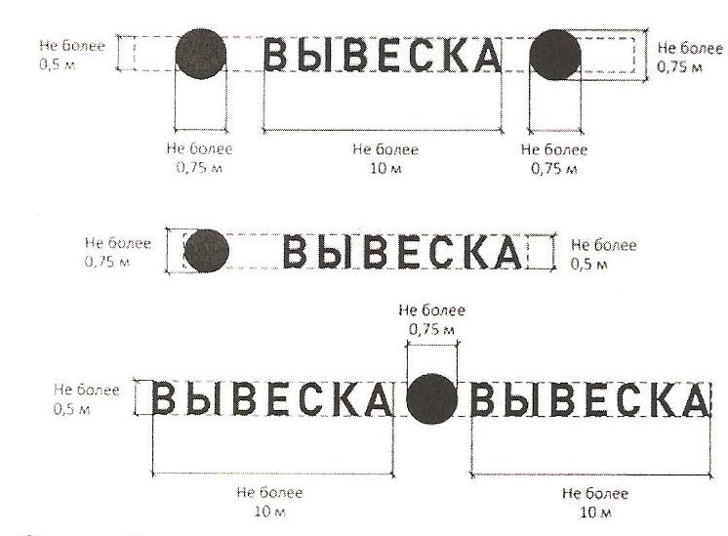

Статья 2.
Вывески могут состоять из следующих элементов: - информационное поле (текстовая часть); - декоративно-художественные элементы.
Высота декоративно-художественных элементов не должна превышать высоту текстовой части вывески более чем в полтора раза.

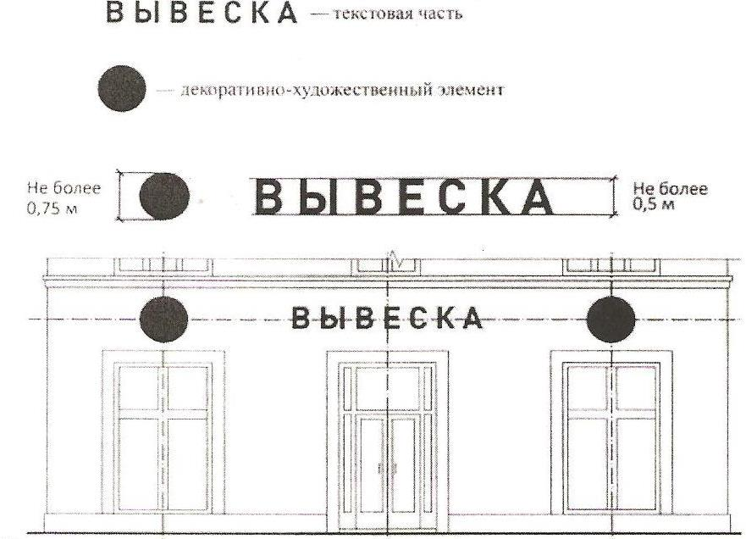

Статья 3.
Размещение информационных конструкций осуществляется на плоских
участках фасада, свободных от архитектурных элементов, исключительно в пределах площади внешних поверхностей объекта, соответствующей физическим размерам. При размещении на одном фасаде объекта одновременно нескольких вывесок они размещаются в один высотный ряд на единой горизонтальной линии (на одном уровне, высоте).

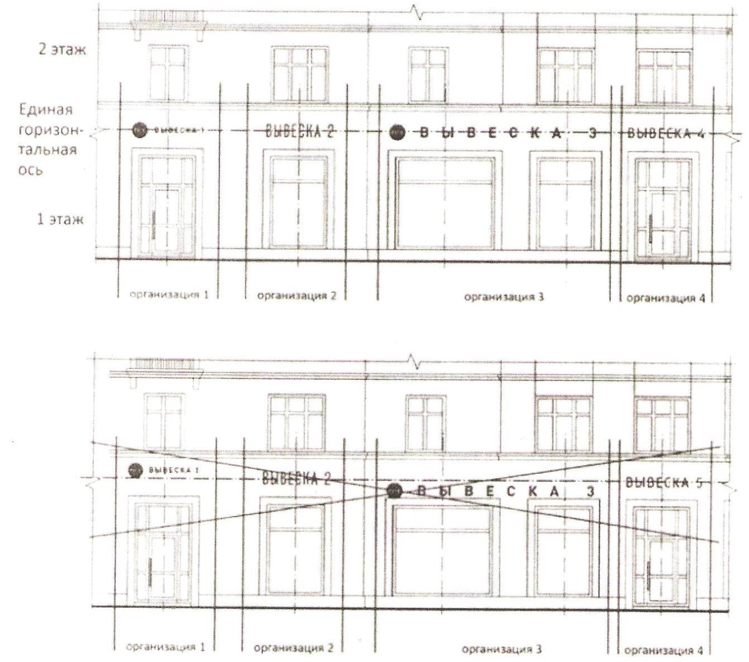

Статья 4.
Максимальный размер настенных конструкций на внешних поверхностях зданий, строений, сооружений не должен превышать:
- по высоте - 0,50 м., за исключением размещения настенной вывески на фризе;
- по длине - 70 процентов от длины фасада, соответствующей занимаемым данными организациями, индивидуальными предпринимателями помещениям, но не более 15 м. для единичной конструкции.
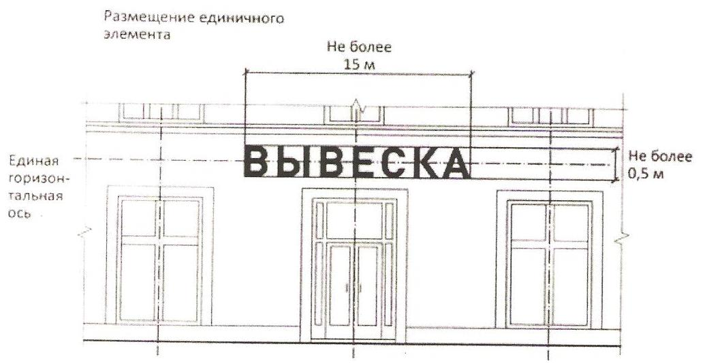

Статья 5.
При размещении настенной конструкции в пределах 70 процентов от длины фасада в виде комплекса идентичных взаимосвязанных элементов (информационное поле (текстовая часть) и декоративно-художественные элементы) максимальный размер каждого из указанных элементов не может превышать 10 м. в длину.

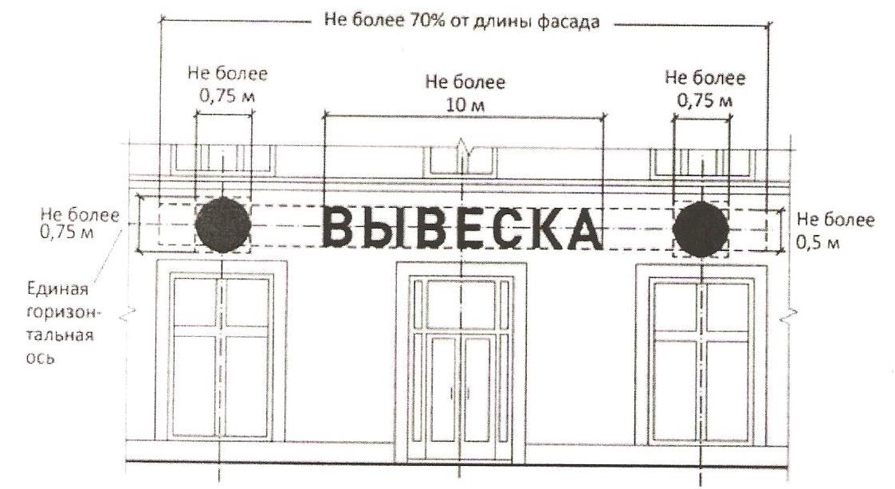

Статья 6.
При наличии на фасаде объекта фриза настенная конструкция размещается исключительно на фризе, на всю высоту фриза.

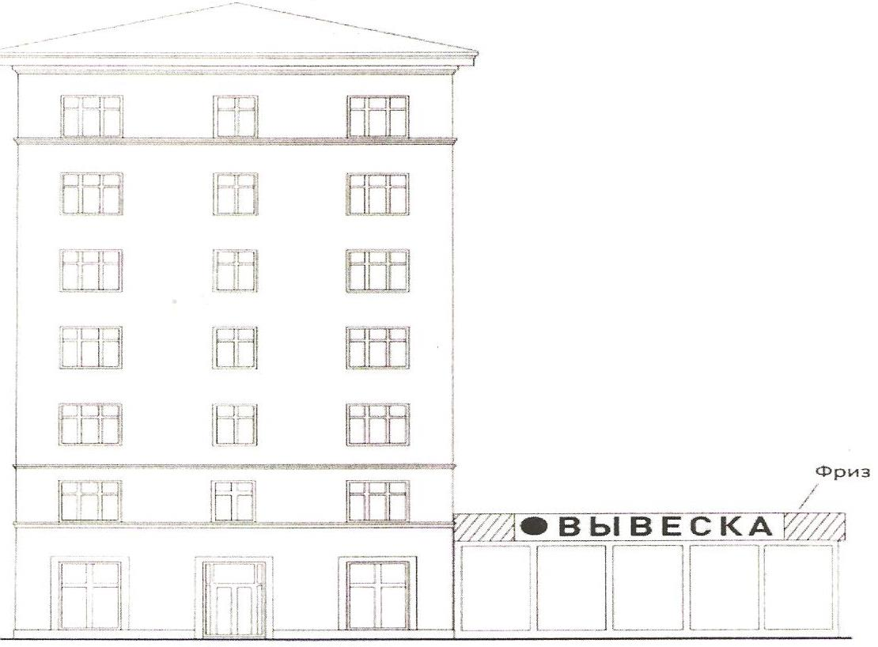

Статья 7.
1. При наличии на фасаде объекта козырька настенная конструкция может быть размещена на фризе козырька, строго в габаритах указанного фриза. 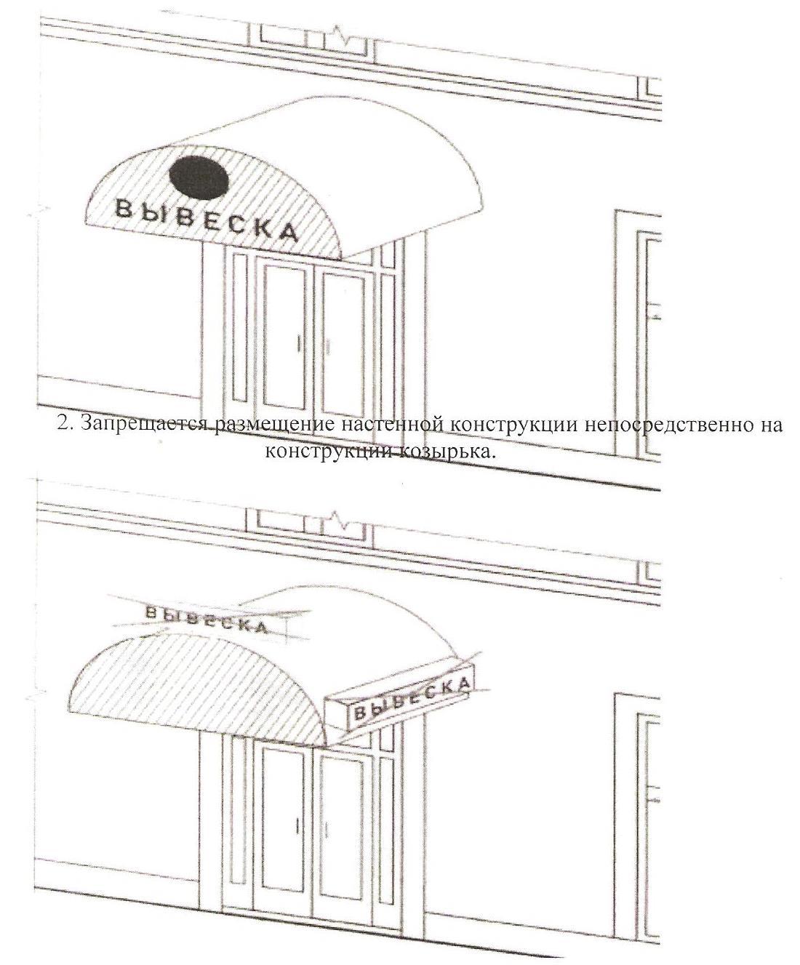
2. Запрещается размещение настенной конструкции непосредственно на конструкции козырька.
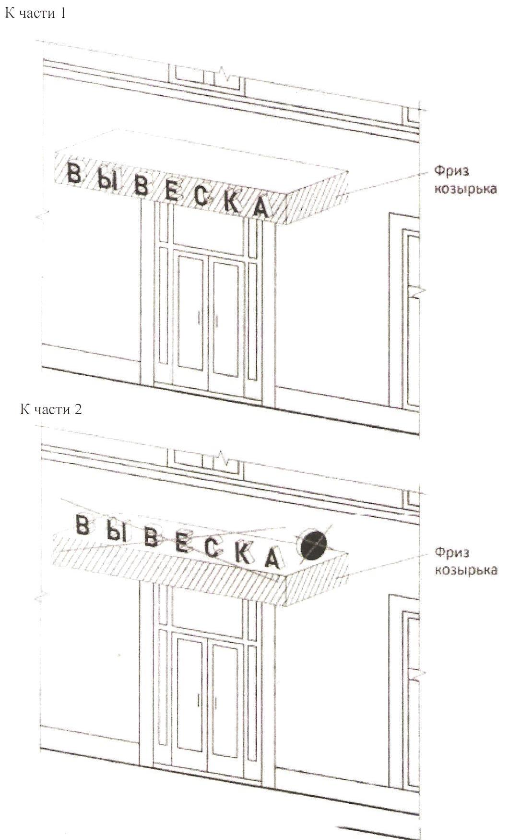
Статья 8.
Информационное поле настенных конструкций, размещаемых на фасадах объектов, являющихся объектами культурного наследия, выявленными объектами культурного наследия, должно выполняться из отдельных элементов (букв, обозначений, декоративных элементов и т.д.) без использования непрозрачной основы для их крепления.
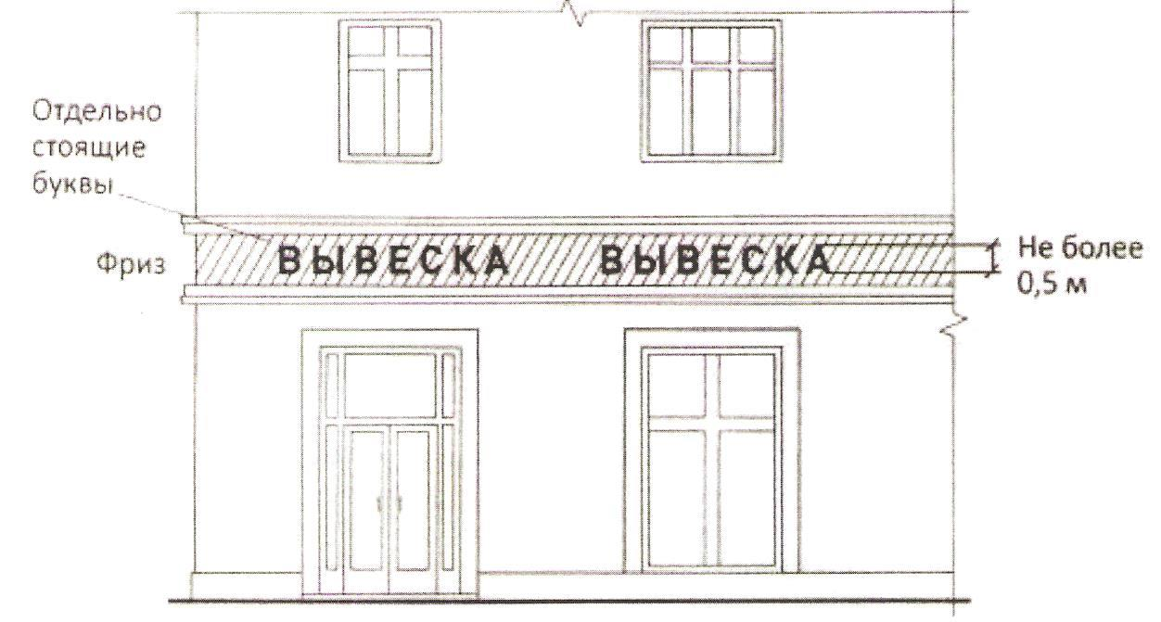

Статья 9.
Консольные конструкции располагаются в одной горизонтальной плоскости фасада, у арок, на границах и внешних углах зданий, строений, сооружений.
Расстояние между консольными конструкциями не может быть менее 10 м.
Расстояние от уровня земли до нижнего края консольной конструкции должно быть не менее 2,50 м.
Консольная конструкция не должна находиться более чем на 0,20 м. от края фасада, а крайняя точка её лицевой стороны - на расстоянии более чем 1 м. от плоскости фасада. В высоту консольная конструкция не может превышать 1 м. При наличии на фасаде объекта настенных конструкций консольные конструкции располагаются с ними на единой горизонтальной оси.
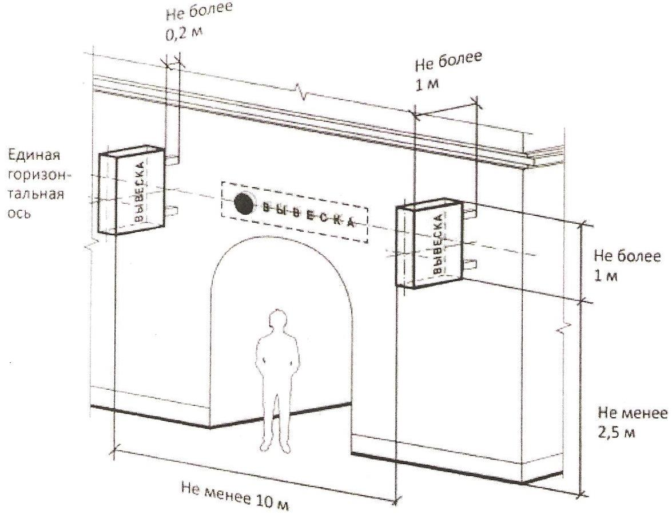

Статья 10.
Максимальные параметры (размеры) консольных конструкций, размещаемых на фасадах объектов, являющихся объектами культурного наследия, выявленными объектами культурного наследия, не должны превышать 0,50 м. - по высоте и 0,50 м. - по ширине.
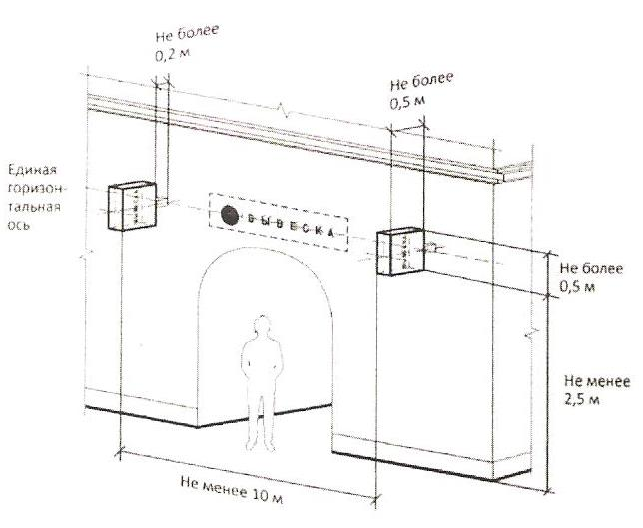

Статья 11.
Витринные конструкции размещаются в витрине, на внешней и (или) с внутренней стороны остекления витрины объектов.
Максимальный размер витринных конструкций (включая электронные носители - экраны), размещаемых в витрине, а также с внутренней стороны остекления витрины, не должен превышать половины размера остекления витрины по высоте и половины размера остекления витрины по длине.
При размещении вывески в витрине (с её внутренней стороны) расстояние от остекления витрины до витринной конструкции должно составлять не менее 0,15м.

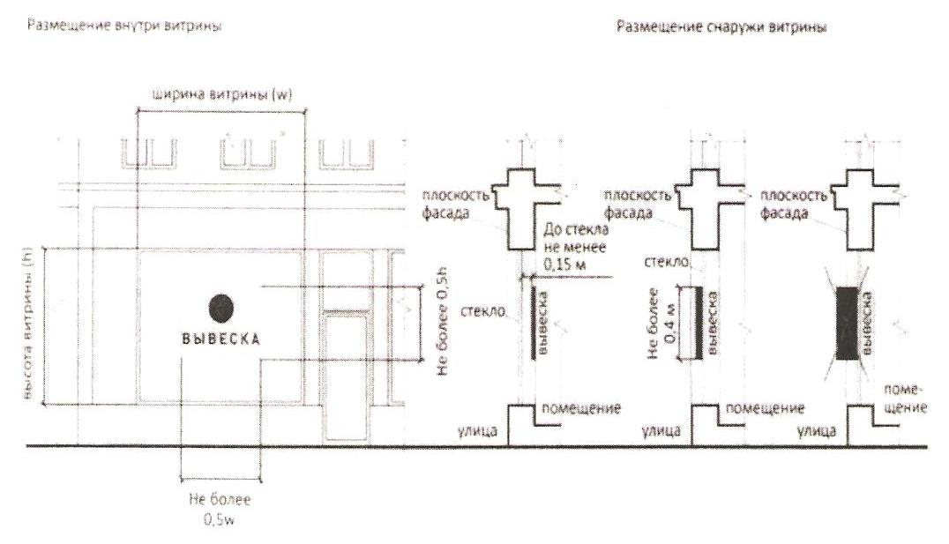
Статья 12.
Информационные конструкции (вывески), размещённые на внешней стороне витрины, не должны выходить за плоскость фасада объекта.

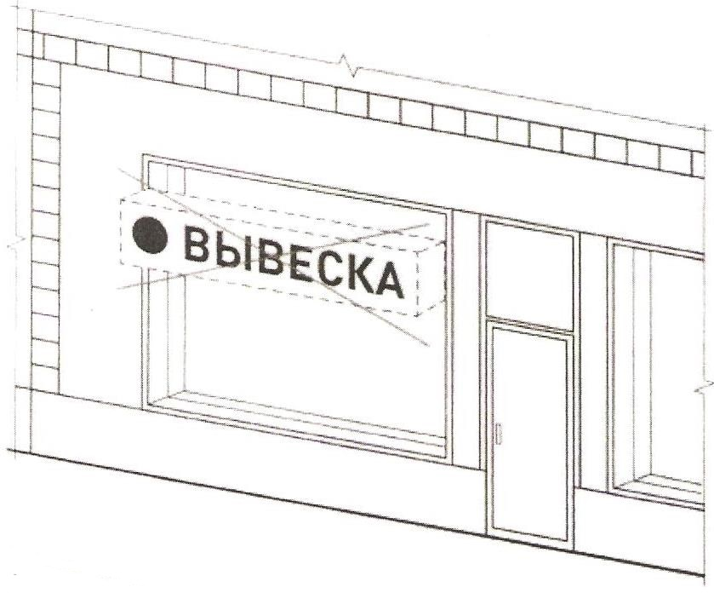

Статья 13.
Непосредственно на остеклении витрины допускается размещение информационной конструкции (вывески) в виде отдельных букв и декоративных элементов. При этом максимальный размер букв вывески, размещаемой на остеклении витрины, не должен превышать в высоту 0,15 м.

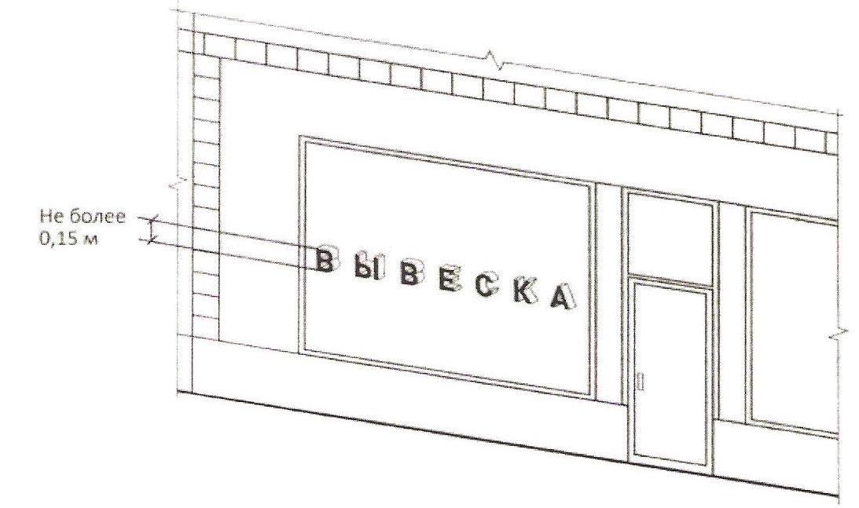

Статья 14.
На крыше одного объекта может быть размещена только одна информационная конструкция.
Конструкция вывесок, допускаемых к размещению на крышах зданий, строений, сооружений, представляет собой объёмные символы, которые могут быть оборудованы исключительно внутренним подсветом.
Длина вывесок, устанавливаемых на крыше объекта, не может превышать половину длины фасада, по отношению к которому они размещены.
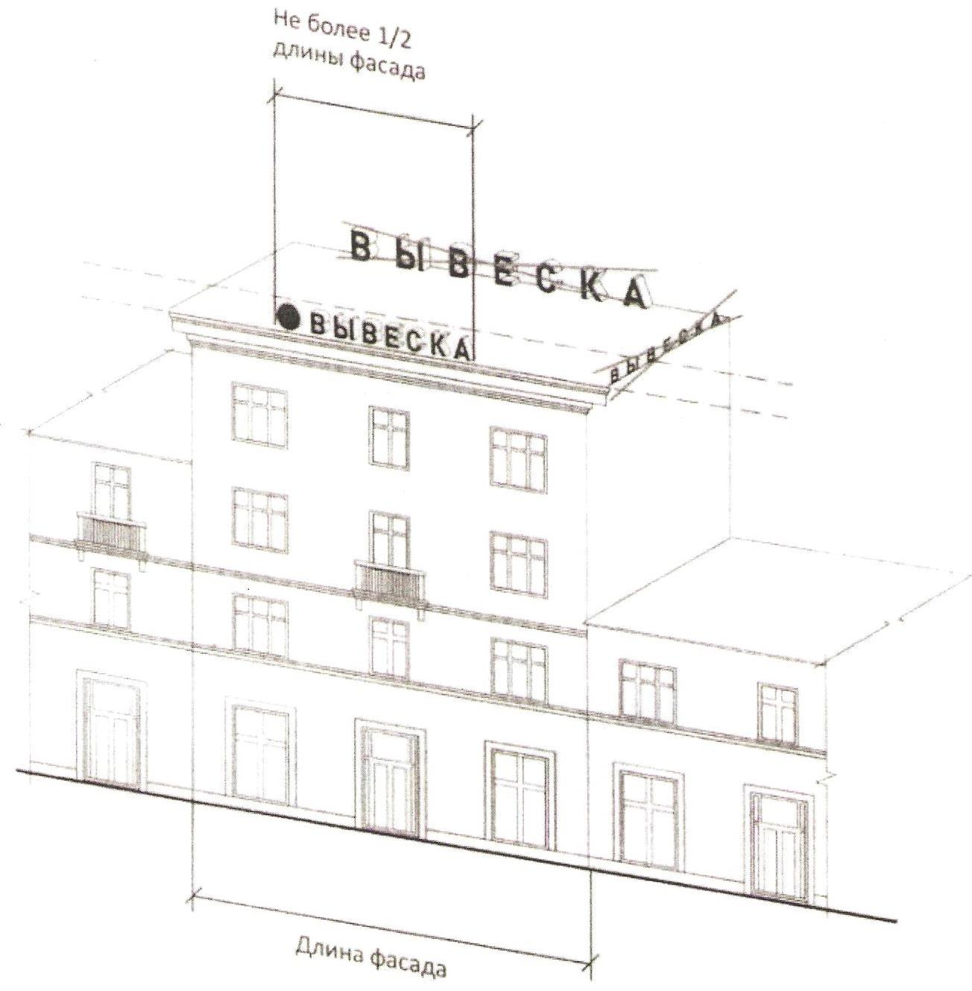
Статья 15.

Высота информационных конструкций (вывесок), размещаемых на крышах зданий, строений, сооружений, должна быть:
- не более 0,80 м. для 1 - 2-этажных объектов.
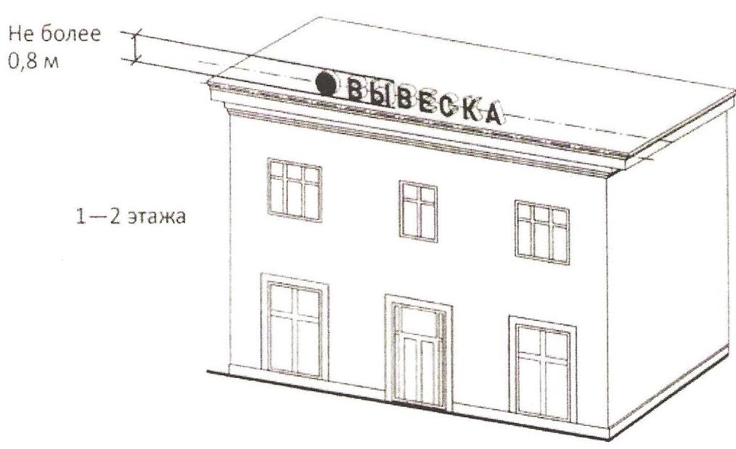

Статья 16.
Параметры (размеры) информационных конструкций (вывесок), размещаемых на стилобатной части объекта, определяются в зависимости от этажности стилобатной части объекта.
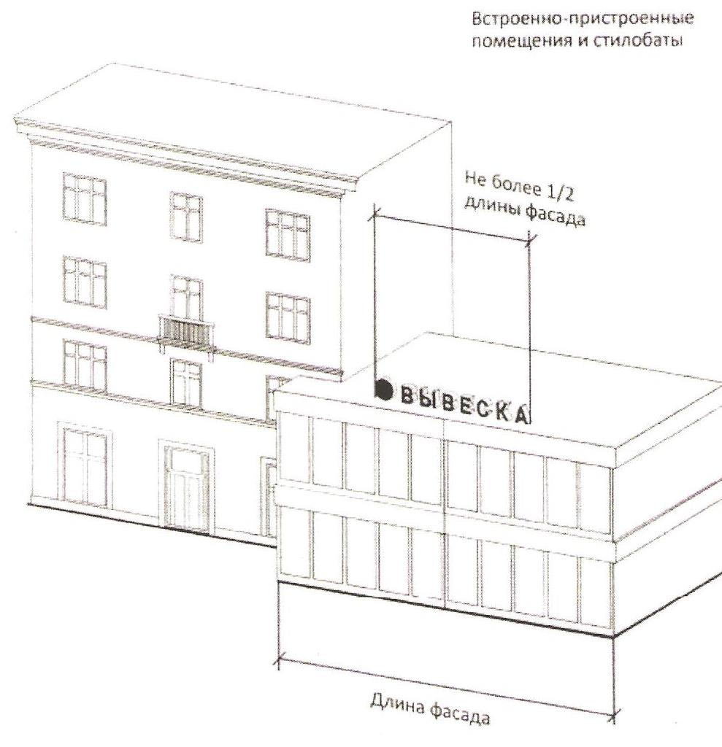

Статья 17.
Запрещается размещение информационных конструкций (вывесок) на крышах зданий, строений, сооружений, являющихся объектами культурного наследия, выявленными объектами культурного наследия.
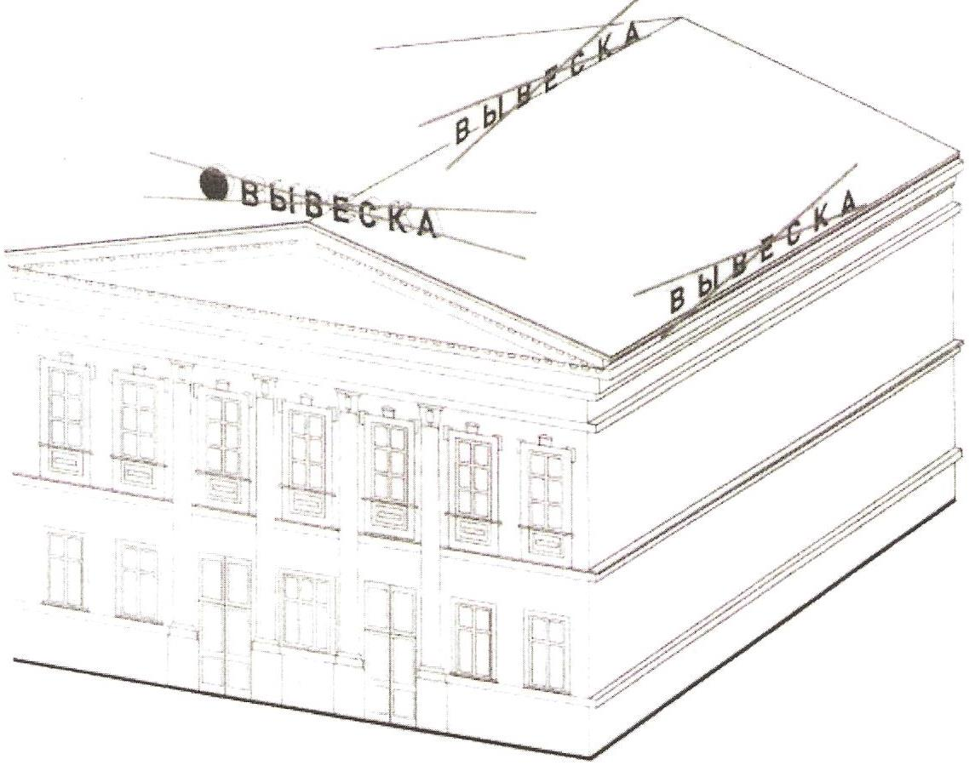
Статья 18.
Запрещается нарушение геометрических параметров вывесок.

Статья 19.
Запрещается нарушать требования к местам расположения вывесок.
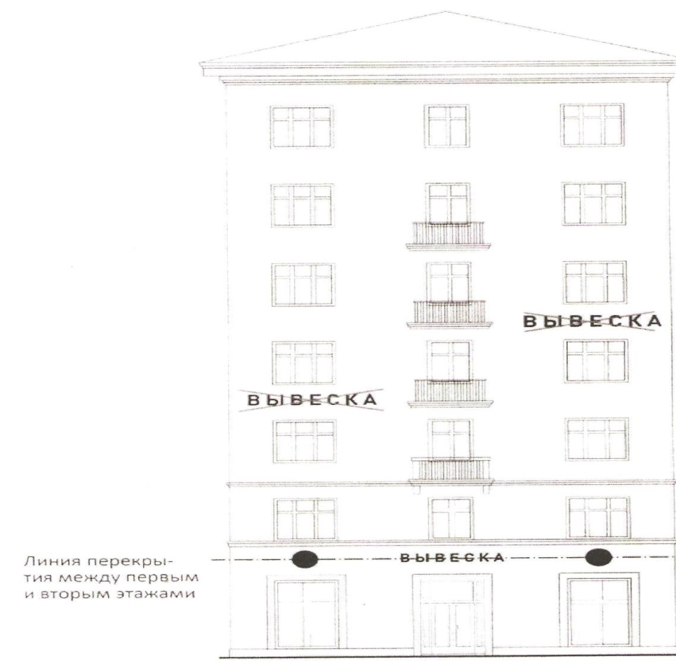

Статья 20
Запрещается вертикальное расположение букв на вывеске.
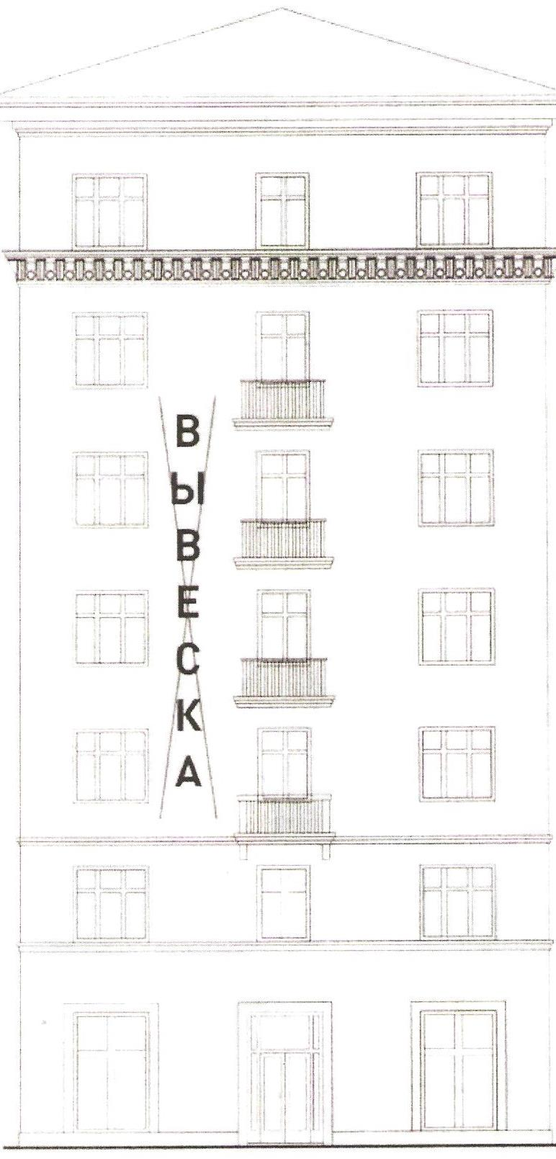

Статья 21.
Запрещается размещение вывесок на козырьке.
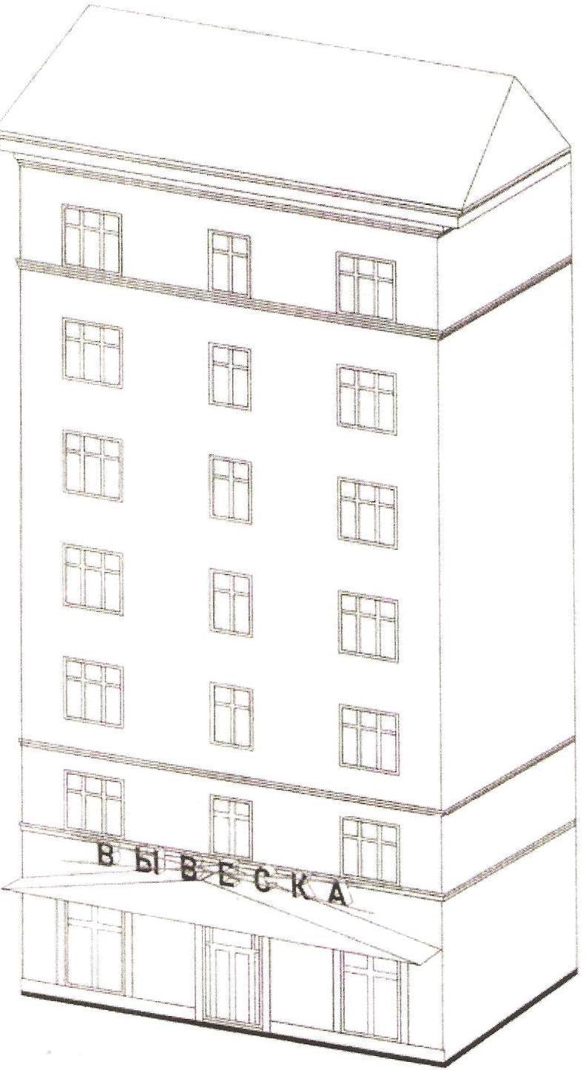

Статья 22.
Запрещается полное перекрытие оконных и дверных проёмов, а также витражей и витрин, размещение вывесок в оконных проёмах.

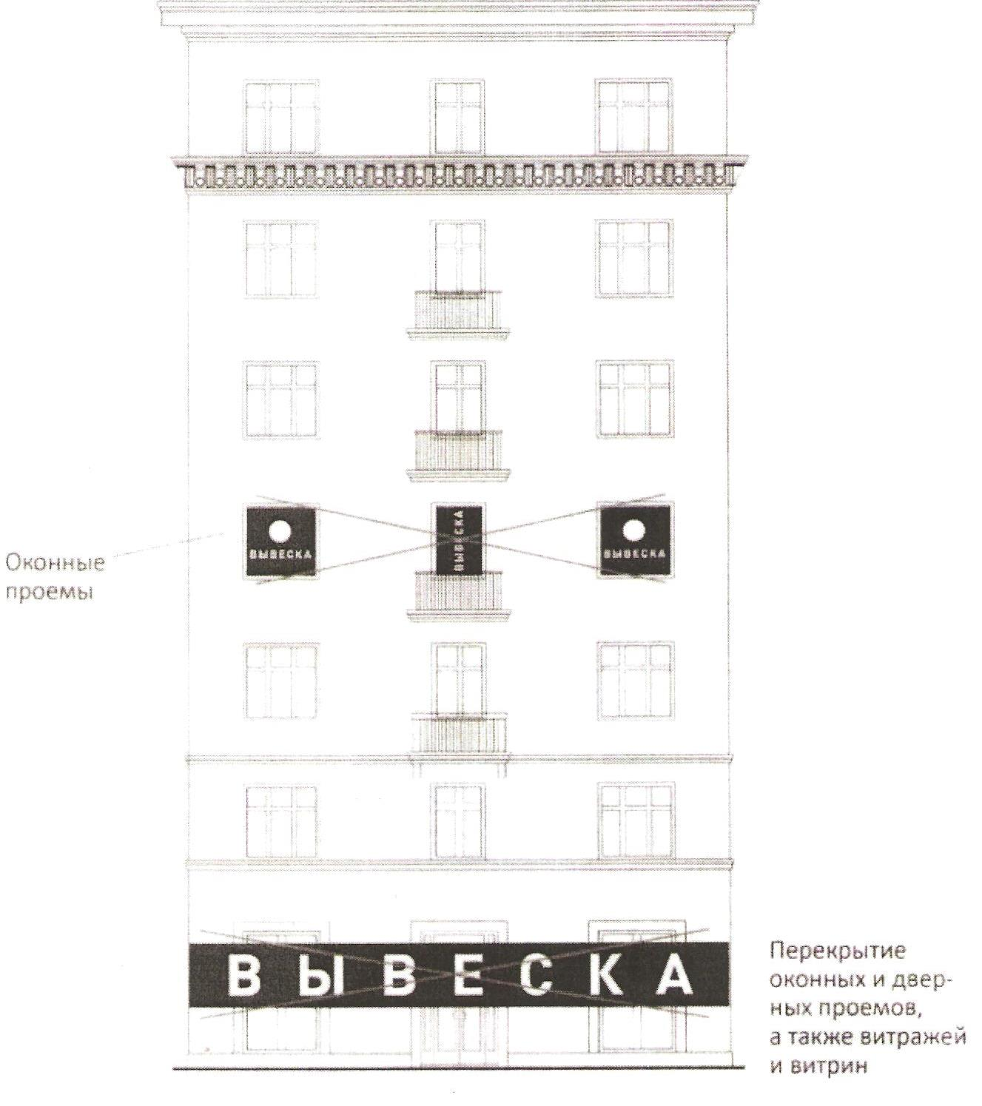

Статья 23.
Запрещается размещение вывесок на кровлях, лоджиях и балконах.
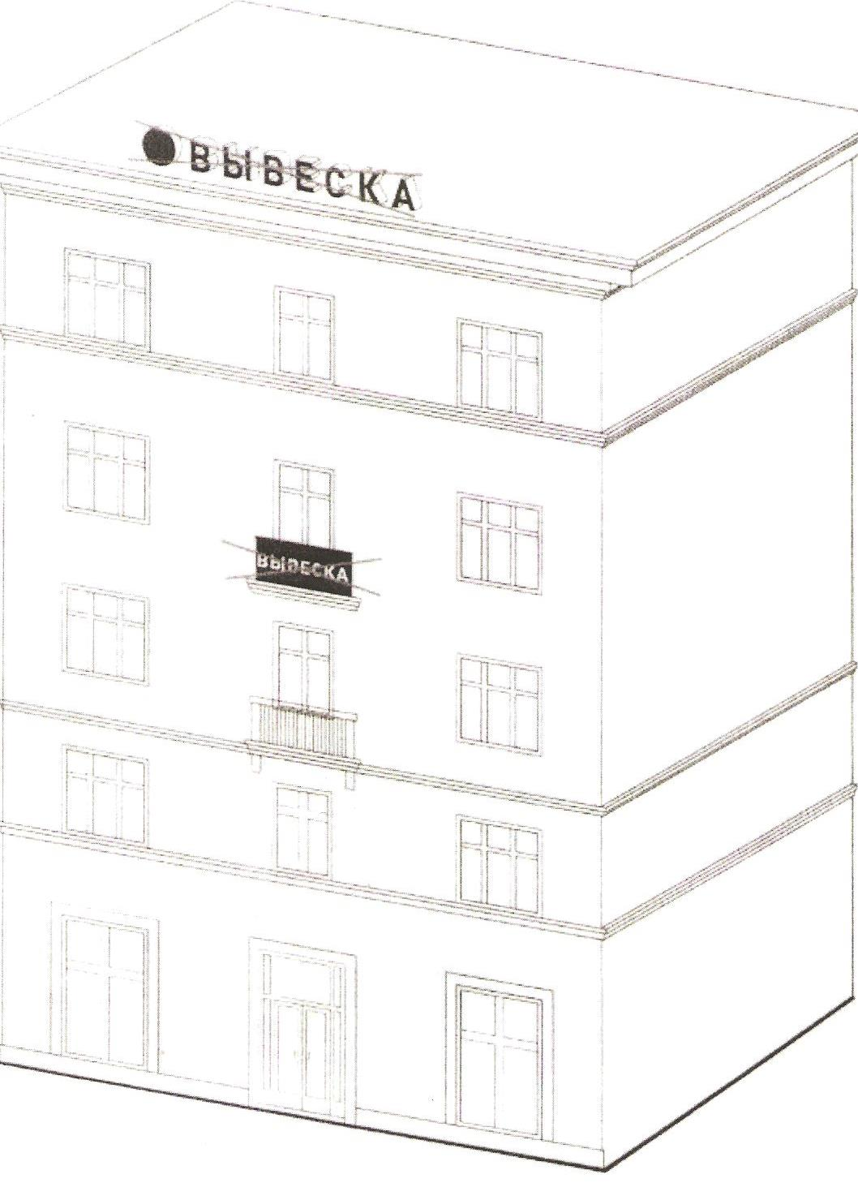

Статья 24.
Запрещается размещение вывесок на архитектурных деталях фасадов.
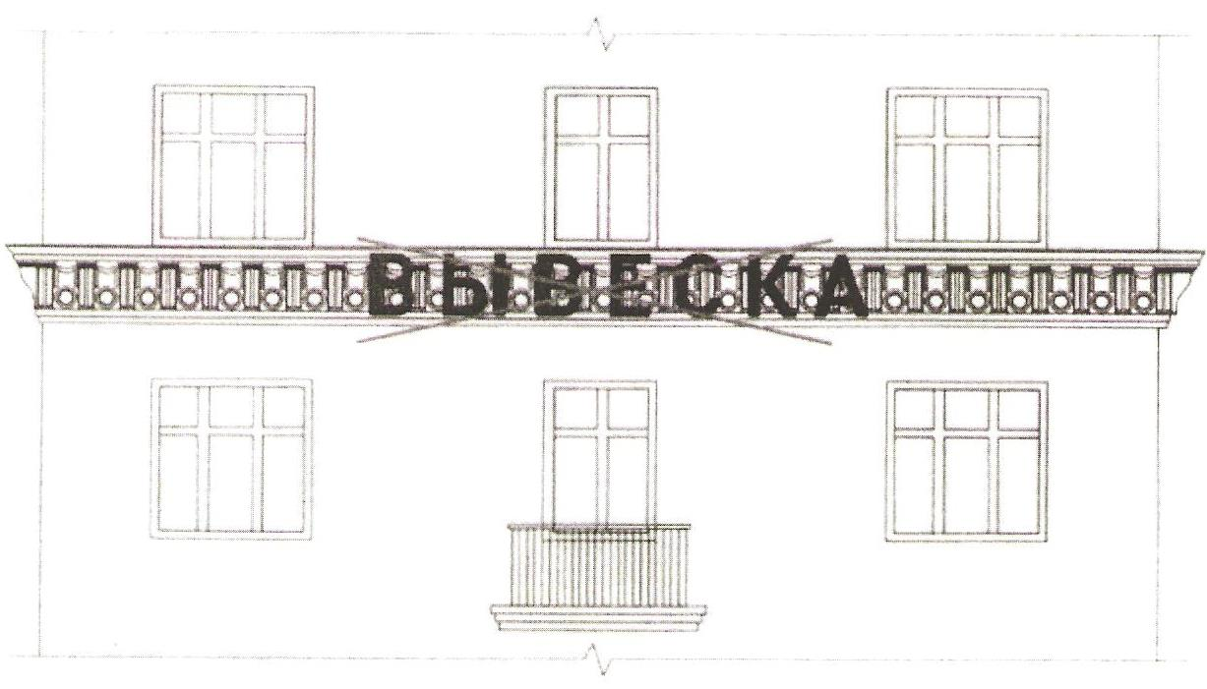

Статья 25.

Запрещается размещение вывесок на расстоянии ближе, чем 2 м. от
мемориальных досок.

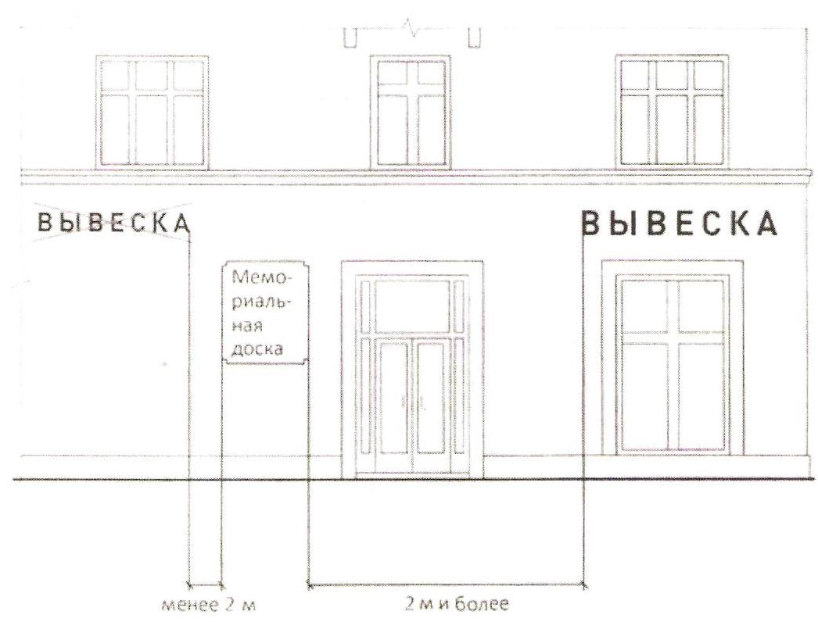
Статья 26.
Запрещается перекрытие указателей наименований улиц и номеров домов.

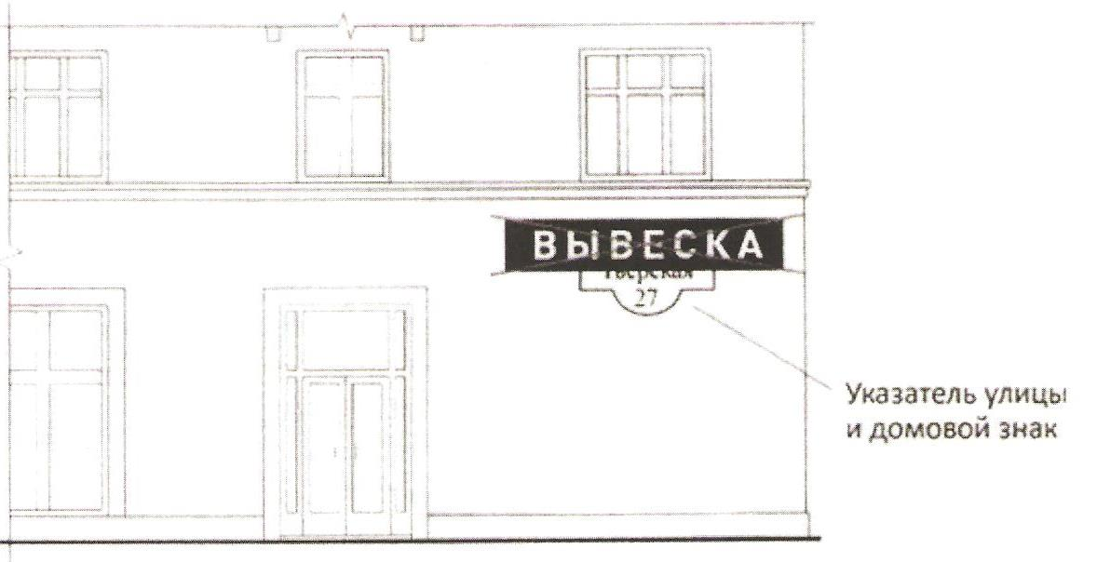

Статья 27.
Запрещается окраска и покрытие декоративными плёнками поверхности остекления витрин более 30 процентов площади, замена остекления витрин световыми коробами.
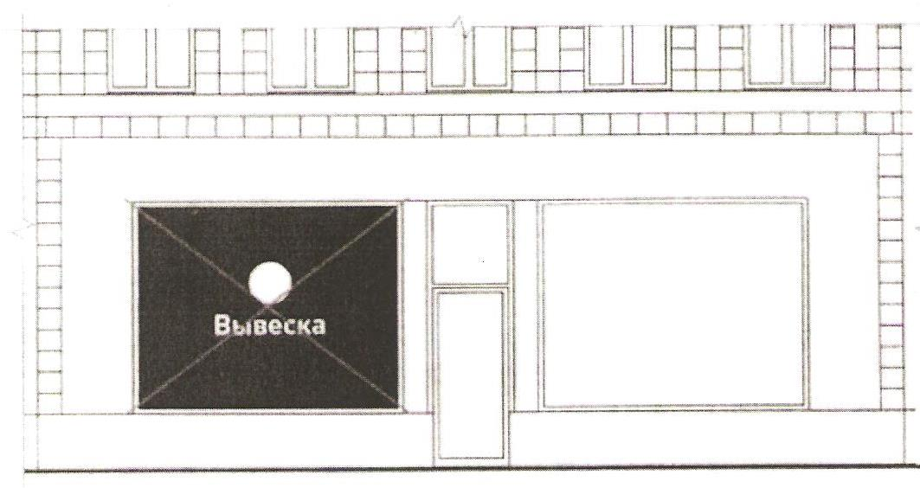

Статья 28.
Запрещается размещение консольных вывесок на расстоянии менее 10 м. друг от друга.

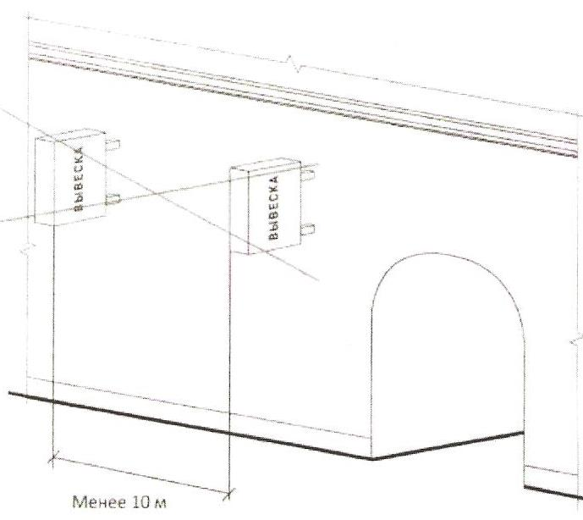

Статья 29.
Запрещается размещение вывесок в виде отдельно стоящих сборно-разборных (складных) конструкций - штендеров.

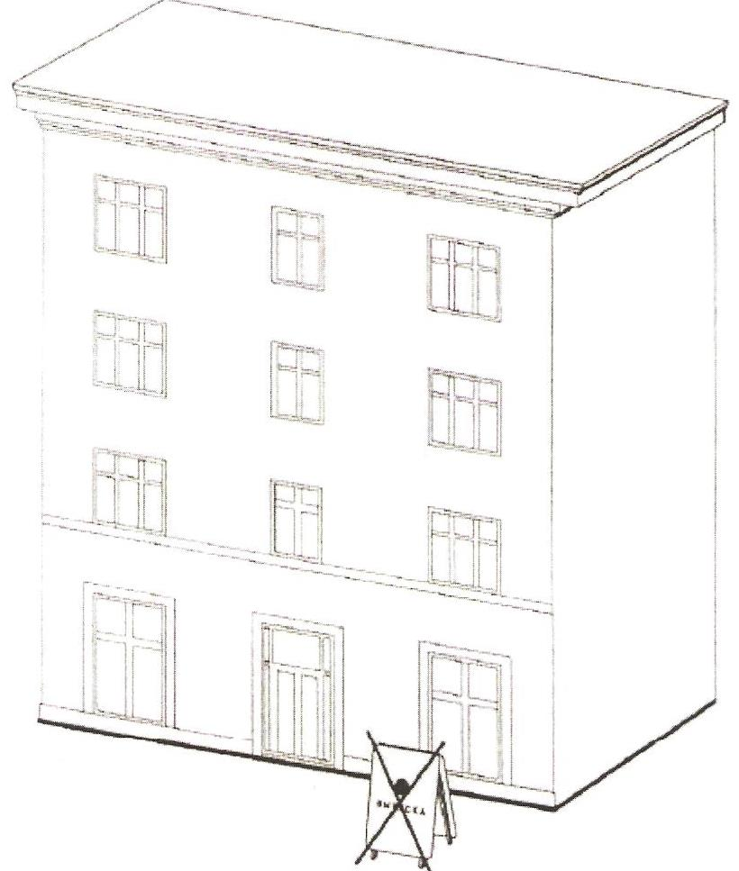

ИРКУТСКАЯ ОБЛАСТЬ
Тулунский район

АДМИНИСТРАЦИЯ
Гадалейского сельского поселения

РАСПОРЯЖЕНИЕ

12.02.2018 г. № 7А
с. Гадалей

О внесении изменений в План мероприятий («дорожную карту») по повышению значений показателей доступности для инвалидов объектов и услуг в Гадалейском сельском поселении на 2016-2030 годы

В соответствии с правилами разработки федеральными органами исполнительной власти, органами исполнительной власти субъектов Российской Федерации, органами местного самоуправления мероприятий по повышению значений показателей доступности для инвалидов объектов и услуг в установленных сферах деятельности, утвержденными постановлением Правительства Российской Федерации от 17 июня 2015 года № 599 «О порядке и сроках разработки федеральными органами исполнительной власти, органами исполнительной власти субъектов Российской Федерации, органами местного самоуправления мероприятий по повышению значений показателей доступности для инвалидов объектов и услуг в установленных сферах деятельности», руководствуясь Уставом Гадалейского муниципального образования

- Внести изменения в План мероприятий («дорожную карту») по повышению значений показателей доступности для инвалидов объектов и услуг в Гадалейском сельском поселении на 2016 - 2030 годы, утвержденный распоряжением администрации Гадалейского сельского поселения от 23.10.2015 г. № 60а, изменение, изложив его в новой редакции (прилагается).

- Опубликовать настоящее распоряжение в газете «Информационный вестник» и разместить на официальном сайте администрации Гадалейского сельского поселения в информационно-телекоммуникационной сети «Интернет».

- Контроль исполнения настоящего распоряжения оставляю за собой.

Глава Гадалейского
сельского поселения В. А. Сафонов
Приложение к распоряжению
администрации Гадалейского сельского
поселения от «12»февраля 2018г. № 7А

УТВЕРЖДЕН
распоряжением
администрации Гадалейского сельского поселения
от 23.10.2015 г. № 60а

ПЛАН МЕРОПРИЯТИЙ
(«ДОРОЖНАЯ КАРТА») ПО ПОВЫШЕНИЮ ЗНАЧЕНИЙ
ПОКАЗАТЕЛЕЙ ДОСТУПНОСТИ ДЛЯ ИНВАЛИДОВ ОБЪЕКТОВ И УСЛУГ В ГАДАЛЕЙСКОМ СЕЛЬСКОМ ПОСЕЛЕНИИ
НА 2016 - 2030 ГОДЫ

I. ОБЩЕЕ ОПИСАНИЕ

1. Плана мероприятий («дорожная карта») по повышению значений показателей доступности для инвалидов объектов и услуг в Гадалейском сельском поселении на 2016 - 2030 годы (далее соответственно – план, «дорожная карта») разработан во исполнение Федерального закона от 1 декабря 2014 года № 419-ФЗ «О внесении изменений в отдельные законодательные акты Российской Федерации по вопросам социальной защиты инвалидов в связи с ратификацией Конвенции о правах инвалидов», в соответствии с постановлением Правительства Российской Федерации от 17 июня 2015 года № 599 «О порядке и сроках разработки федеральными органами исполнительной власти, органами исполнительной власти субъектов Российской Федерации, органами местного самоуправления мероприятий по повышению значений показателей доступности для инвалидов объектов и услуг в установленных сферах деятельности», организационно-методическими рекомендациями Министерства труда и социальной защиты Российской Федерации от 17 марта 2015 года № 13-6/10/П-1369 о разработке комплекса мероприятий по повышению значений показателей доступности для инвалидов и других маломобильных групп населения объектов услуг в сфере полномочий органов местного самоуправления, установленным Федеральным законом от 6 октября 2003 года № 131-ФЗ «Об общих принципах организации местного самоуправления в Российской Федерации».
2. Реализация настоящего плана («дорожной карты») направлена на обеспечение доступности объектов (зданий, сооружений), находящихся в муниципальной собственности Гадалейского сельского поселения (далее – объекты), и муниципальных услуг, предоставляемых администрацией Гадалейского сельского поселения (далее – услуги), для инвалидов и других маломобильных групп населения (далее – МГН) в Гадалейском сельском поселении, преодоление социальной разобщенности в обществе.
3. Создание доступной среды жизнедеятельности для инвалидов и других МГН (людей, испытывающих затруднения при самостоятельном передвижении, получении услуг, необходимой информации или при ориентировании в пространстве) является составной частью социальной политики органов местного самоуправления Гадалейского сельского поселения.
4. Для обеспечения беспрепятственного доступа инвалидов и других МГН к объектам и услугам, предоставляемым населению в сельском поселении, необходимо выявить и устранить барьеры, мешающие обеспечению доступности в здания, сооружения и получению муниципальных услуг. Для этого структурным подразделением Гадалейского сельского поселения была проведена паспортизация объекта, находящегося в собственности Гадалейского сельского поселения, и заполнен паспорт доступности данного объекта.
5. «Дорожная карта» предусматривает следующие направления реализации мероприятий:
1) повышение уровня доступности объектов и услуг в сфере культуры и спорта;
2) преодоление социальной разобщенности в обществе и формирование позитивного отношения к проблемам инвалидов и к проблеме обеспечения доступной среды жизнедеятельности для инвалидов и других МГН.
6. Проблемы, сложившиеся в соответствующих сферах жизнедеятельности инвалидов и других МГН в Гадалейском сельском поселении, обусловлены следующими обстоятельствами.
Доля инвалидов среди населения Гадалейского сельского поселения, в частности, среди населения трудоспособного и пенсионного возраста, ежегодно увеличивается.
По состоянию на 01.01.2017 года в Гадалейском сельском поселении проживает 41 инвалид, в том числе: 9 детей в возрасте до 18 лет. При этом с патологией опорно-двигательного аппарата – 6 человек; с нарушением зрения – 2 человека; с нарушением слуха – 2 человека.
В целях разработки плана мероприятий («дорожной карты») в учреждениях культуры и дополнительного образования Гадалейского сельского поселения, руководителями данных учреждений была проведена паспортизация объектов.
По результатам анализа потребностей учреждений в виде и количестве технических устройств и определения, в пределах утвержденных лимитов, необходимых объёмов финансирования для закупки и монтирования оборудования для инвалидов и других МГН, разработан перечень мероприятий для достижения запланированных значений показателей доступности для инвалидов объектов и услуг в сфере культуры и дополнительного образования.
Реализация мероприятий «дорожной карты» позволит создать условия и возможности получения услуг инвалидами и другими МГН в вышеназванных сферах, в том числе за счёт расширения материально-технической базы и адаптации зданий, сооружений в соответствии с требованиями законодательства.
Для формирования доступной среды жизнедеятельности инвалидов и других МГН в Гадалейском сельском поселении в первую очередь, необходимо точно и объективно оценить ситуацию, определить приоритеты, последовательность действий и объём финансовых ресурсов, необходимых для решения проблемы.

II. ЦЕЛИ РЕАЛИЗАЦИИ «ДОРОЖНОЙ КАРТЫ»

7. Целями «дорожной карты» являются:
1) повышение уровня доступности объектов (зданий, сооружений) находящихся в муниципальной собственности Гадалейского сельского поселения, и муниципальных услуг, предоставляемых администрацией Гадалейского сельского поселения;
2) преодоление социальной разобщенности в обществе и формирование позитивного отношения к проблемам инвалидов и к проблеме обеспечения доступной среды жизнедеятельности для инвалидов и других МГН.

III. ОЖИДАЕМЫЕ РЕЗУЛЬТАТЫ РЕАЛИЗАЦИИ
«ДОРОЖНОЙ КАРТЫ»

8. Ожидаемые результаты реализации «дорожной карты»:
1) повышение доступности объектов и услуг для инвалидов и других МГН, создание для них равных возможностей участия в жизни общества и повышение качества жизни на основе создания доступной среды жизнедеятельности;
2) социальная эффективность, которая будет выражаться в снижении социальной напряженности в обществе:
а) за счет увеличения уровня информированности граждан с ограниченными возможностями здоровья о доступных социально значимых объектах и услугах, о формате их предоставления;
б) за счет преодоления социальной изоляции и включенности граждан с различными ограничениями в жизнь общества, в том числе в совместные с другими гражданами мероприятия (в том числе досуговые, культурные);
в) по результатам информационных кампаний и акций средств массовой информации по освещению проблем граждан с ограниченными возможностями здоровья;

IV. СРОКИ И МЕХАНИЗМ РЕАЛИЗАЦИИ
«ДОРОЖНОЙ КАРТЫ»
9. Мероприятия «дорожной карты» Гадалейского сельского поселения рассчитаны на реализацию в период с 2016 по 2030 годы.
10. Реализация мероприятий «дорожной карты» осуществляется за счет средств федерального бюджета, областного бюджета, средств бюджета Гадалейского сельского поселения, иных источников.
11. Уполномоченным органом по разработке «дорожной карты» Гадалейского сельского поселения является администрация Гадалейского сельского поселения.
12. Соисполнителем «дорожной карты» является:
- Муниципальное казённое учреждение культуры «Культурно-досуговый центр» с. Гадалей
Механизм реализации «дорожной карты» включает в себя планирование, реализацию, корректировку мероприятий и показателей, а также мониторинг и контроль за исполнением.
Соисполнитель «дорожной карты», в рамках полномочий, не позднее 1 февраля года, следующего за отчетным годом, предоставляет в администрацию Гадалейского сельского поселения отчет об исполнении «дорожной карты»
Администрация Гадалейского сельского поселения ежегодно не позднее 15 февраля года, следующего за отчетным годом, готовит сводный отчет об исполнении «дорожной карты».
13. Таблица повышения значений показателей доступности для инвалидов объектов и услуг в Гадалейском сельском поселении приведена в Приложении № 1 к настоящей «дорожной карте».
14. Перечень мероприятий «дорожной карты», реализуемых для достижения запланированных значений показателей доступности для инвалидов объектов и услуг в Гадалейском сельском поселении, приведен в Приложении № 2 к настоящей «дорожной карте».
15. Форма отчета об исполнении плана («дорожной карты») приведена в Приложении № 3 к настоящей «дородной карте».

ИРКУТСКАЯ ОБЛАСТЬ
Тулунский район
АДМИНИСТРАЦИЯ
Гадалейского сельского поселения
Р А С П О Р Я Ж Е Н И Е

«15» февраля 2018 г. № 7
с. Гадалей
О разработке стратегии социально-экономического развития Гадалейского
сельского поселения на 2019-2030 годы

В целях разработки стратегии социально-экономического развития Гадалейского сельского поселения, в соответствии со статьями 6, 11, 39 Федерального закона от 28.06.2014 г. № 172-ФЗ «О стратегическом планировании в Российской Федерации», руководствуясь статьями 24, 47 Устава Гадалейского муниципального образования,

1. Утвердить План разработки стратегии социально-экономического развития Гадалейского сельского поселения на 2019-2030 годы (прилагается).
2. Контроль за исполнением настоящего распоряжения оставляю за собой.

Глава Гадалейского
сельского поселения В.А. Сафонов

Утвержден
распоряжением Администрации
Гадалейского сельского поселения
от «15» февраля 2018 г. №7

ПЛАН
РАЗРАБОТКИ СТРАТЕГИИ СОЦИАЛЬНО-ЭКОНОМИЧЕСКОГО РАЗВИТИЯ ГАДАЛЕЙСКОГО СЕЛЬСКОГО ПОСЕЛЕНИЯ
НА 2019 – 2030 ГОДЫ

№ п/п | Наименование работ | Срок исполнения | Ответственный исполнитель
1, | Актуализация приоритетов, направлений и задач социально-экономического развития Гадалейского муниципального образования на долгосрочный период.  Обсуждение концепции проекта стратегии социально-экономического развития Гадалейского муниципального образования на заседании рабочей группы по разработке стратегии социально-экономического развития Гадалейского муниципального образования (далее – проект стратегии, рабочая группа). | до 1 июня 2018 года | Администрации Гадалейского сельского поселения
2. | Формирование проекта стратегии. | до 20 июля 2018 года | Администрации Гадалейского сельского поселения
3. | Рассмотрение проекта стратегии на заседании рабочей группы. | до 1 августа 2018 года | Администрации Гадалейского сельского поселения
4. | Организация и проведение общественных обсуждений проекта стратегии. | до 15 сентября 2018 года | Администрации Гадалейского сельского поселения
5. | Согласование проекта стратегии с членами рабочей группы и должностными лицами администрации Гадалейского сельского поселения | до 20 сентября 2018 года | Администрации Гадалейского сельского поселения
6. | Рассмотрение проекта стратегии главой Гадалейского сельского поселения | До 1 октября 2018 года | Администрации Гадалейского сельского поселения
7. | Обеспечение внесения проекта решения Думы Гадалейского муниципального образования об утверждении стратегии социально-экономического развития Гадалейского муниципального образования в Думу Гадалейского муниципального образования. | до 15 октября 2018 года | Администрации Гадалейского сельского поселения

Информационный вестник» - периодическое печатное издание в форме бюллетеня, учрежденное исключительно для издания официальных сообщений и материалов, нормативных и иных актов Думы и администрации Гадалейского сельского поселения Тулунского района, Иркутской области.

Издатель, редакция и распространитель:
администрация Гадалейского сельского поселения.

Адрес:

Иркутская область, Тулунский район,
с. Гадалей, ул. 40 лет Победы, 2-1.

Глава администрации: Сафонов В. А.

Ответственный за выпуск: Сафонов В. А.

Тираж: 5 экземпляров. Распространяется бесплатно

ДУМЫ И АДМИНИСТРАЦИИ
ТУЛУНСКОГО РАЙОНА

ИРКУТСКОЙ ОБЛАСТИ

«21» февраля 2018 года. №205

1. Постановление администрации Гадалейского сельского поселения №12 от 19.02.2018г. «Об утверждении муниципальной программы «Формирование современной городской среды Гадалейского муниципального образования на 2018-2022 годы».

2. Распоряжение администрации Гадалейского сельского поселения №11 от 21.02.2018г. «О внесении изменений в план подготовки документов стратегического планирования Гадалейского сельского поселения».

3. Решение Думы Гадалейского сельского поселения №32 от 21.02.2018г. «О внесении изменений в решение Думы Гадалейского сельского поселения от 03.05.2011г. №122 «Об утверждении Положения о бюджетном процессе в Гадалейском муниципальном образовании»
(с изменениями от 26.06.2013г.№20, от 16.06.2014г.№53, от 11.02.2015г.№73, от 18.05.2016г. №120, от 11.07.2017г.№163)».

ИРКУТСКАЯ ОБЛАСТЬ
Тулунский район
АДМИНИСТРАЦИЯ
Гадалейского сельского поселения
П О С Т А Н О В Л Е Н И Е
19.02.2018г. №12

с. Гадалей

«Об утверждении муниципальной

программы «Формирование современной

городской среды Гадалейского

муниципального образования на 2018-2022 годы»

В целях благоустройства и создания благоприятных условий для проживания на территории Гадалейского сельского поселения, руководствуясь Федеральным законом от 06.10.2003 года № 131-ФЗ «Об общих принципах организации местного самоуправления в Российской Федерации», Уставом Гадалейского муниципального образования,

П О С Т А Н О В Л Я Ю:

1. Утвердить муниципальную программу «Формирование современной городской среды Гадалейского муниципального образования на 2018-2022 годы» (прилагается).
2. Опубликовать настоящее постановление в газете «Информационный вестник» и разместить на официальном сайте администрации Гадалейского сельского поселения.
3. Контроль за выполнением настоящего постановления оставляю за собой.

Глава Гадалейского
сельского поселения В.А. Сафонов

УТВЕРЖДЕНА
постановлением
администрации Гадалейского
сельского поселения
от «19» февраля 2018 г. №12

МУНИЦИПАЛЬНАЯ ПРОГРАММА

«Формирование современной городской среды

Гадалейского муниципального образования на 2018-2022 годы»

с. Гадалей, 2018 год

- Паспорт муниципальной программы

Наименование муниципальной программы | «Формирование современной городской среды Гадалейского муниципального образования на 2018-2022 годы»
Ответственный исполнитель программы | Администрация Гадалейского муниципального образования
Участники муниципальной программы | Администрация Гадалейского муниципального образования, подрядные организации.
Подпрограммы муниципальной программы | Выделение подпрограмм не предусмотрено
Цель муниципальной программы | Повышение качества благоустройства и комфорта на территории Гадалейского сельского поселения.
Задачи муниципальной программы | 1.Повышение уровня благоустройства общественных территорий.  2. Повышение уровня вовлеченности заинтересованных граждан, организаций в реализацию мероприятий по благоустройству  территории.
Целевые индикаторы и показатели муниципальной программы | - количество реализованных комплексных проектов благоустройства общественных территорий;  - увеличение доли благоустроенных общественных территорий;  - увеличение доли площади благоустроенных общественных территорий, приходящихся на 1 жителя.
Сроки реализации муниципальной программы | 2018-2022 годы
Ресурсное обеспечение муниципальной программы | Общий объем расходов на реализацию муниципальной программы составляет: 2180,0 тыс. руб., из них средств:  местного бюджета -2180,0 тыс. руб.;  областного бюджета -0 тыс. руб.;  федерального бюджета - 0 тыс. руб.;  иные источники - 0 тыс. руб.;  на 2018 год 180,0 тыс. руб., из них средств:  местного бюджета- 180,0 тыс. руб.;  областного бюджета - 0 тыс. руб.;  федерального бюджета -0 тыс. руб.;  иные источники - 0 тыс.руб.;  на 2019 год – 500,0 тыс. руб.; из них средств:  местного бюджета - 500,0 тыс. руб.;  областного бюджета - 0 тыс. руб.;  федерального бюджета - 0 тыс. руб.;  иные источники - 0 тыс. руб.;  на 2020 год - 500,0 тыс. руб.; из них средств:  местного бюджета - 500,0 тыс. руб.;  областного бюджета - 0 тыс. руб.;  федерального бюджета - 0 тыс. руб.;  иные источники - 0 тыс. руб.;  на 2021 год - 500,0 тыс. руб.; из них средств:  местного бюджета - 500,0 тыс. руб.;  областного бюджета - 0 тыс. руб.;  федерального бюджета - 0 тыс. руб.;  иные источники - 0 тыс. руб.;  на 2022 год - 500,0 тыс. руб.; из них средств:  местного бюджета -500,0 тыс. руб.;  областного бюджета - 0 тыс. руб.;  федерального бюджета - 0 тыс. руб.;  иные источники - 0 тыс. руб..
Перечень основных мероприятий муниципальной программы | 1. Благоустройство общественных территорий.
Ожидаемые конечные результаты реализации муниципальной программы | Создание безопасных и комфортных условий для проживания населения.

2. Характеристика текущего состояния сферы реализации муниципальной программы, проблемы

Основным стратегическим направлением деятельности администрации Гадалейского сельского поселения является обеспечение устойчивого развития территории поселения, которое предполагает совершенствование среды путем создания современной и эстетической территории жизнедеятельности, формирования здоровой среды обитания, обеспечения доступности для маломобильных групп населения.
Под благоустройством территории поселения принято понимать комплекс мероприятий по содержанию территории, а также по проектированию и размещению объектов благоустройства, направленных на обеспечение и повышение комфортности условий проживания граждан, поддержание и улучшение санитарного и эстетического состояния территории.
Уровень благоустройства определяет комфортность проживания граждан и является одной из проблем, требующих каждодневного внимания и эффективного решения, которое включает в себя комплекс мероприятий по подготовке и обеспечению безопасности, озеленению, устройству покрытий, освещению, размещению малых архитектурных форм.
На территории администрации Гадалейского сельского поселения имеется практика по трудовому участию граждан в выполнении мероприятий по благоустройству общественных территорий – обустройство детских игровых площадок (установка ограждений площадок, их покраска, установка деревянных горок, беседок).
По объему финансового участия граждан информация отсутствует.
К решению проблем благоустройства наиболее посещаемых территорий общего пользования необходим программно-целевой подход, так как без комплексной системы благоустройства поселения невозможно добиться каких либо значимых результатов в обеспечении комфортных условий деятельности и отдыха жителей.
Эти проблемы не могут быть решены в пределах одного финансового года, поскольку требуют значительных бюджетных расходов. Для их решения требуется участие не только органов местного самоуправления, но и государственных органов, а также организаций различных форм собственности, осуществляющих свою деятельность на территории поселения, населения поселения.
Конкретная деятельность по выходу из сложившейся ситуации, связанная с планированием и организацией работ по вопросам улучшения благоустройства, санитарного состояния территории поселения, создания комфортных условий проживания населения будет осуществляться в рамках муниципальной программы «Формирование современной городской среды «Гадалейского муниципального образования на 2018-2022 годы» .
Применение программного метода позволит поэтапно осуществлять благоустройство территорий общего пользования, а именно:

- повысит уровень планирования и реализации мероприятий по благоустройству (сделает их современными, эффективными, оптимальными, открытыми, востребованными гражданами);
-запустит реализацию механизма поддержки мероприятий по благоустройству, инициированных гражданами;
-запустит механизм финансового и трудового участия граждан и организаций в реализации мероприятий по благоустройству;
-сформирует инструменты общественного контроля за реализацией мероприятий по благоустройству на территории Гадалейского муниципального образования.
Сведения о текущих показателях (индикаторах) состояния благоустройства в администрации Гадалейского сельского поселения за период, составляющий не менее 3 лет, предшествующих году начала реализации муниципальной программы, представлены в табл. 1.

Табл. 1

Сведения о текущих показателях (индикатора) состояния благоустройства в Гадалейском муниципальном образовании
№ | Наименование показателя (индикатора) | Единица измерения | Всего по МО | Значения показателей по годам
 |  |  |  | 2015 | 2016 | 2017
1. | Общее количество и площадь общественных территорий (парки, скверы, набережные, пр.) | ед./кв.м. | 13/11550 | 13/  11550 | 13  /11550 | 13/  11550
2. | Количество благоустроенных  общественных территорий | ед. | 0 | 0 | 0 | 0
3. | Площадь благоустроенных  общественных территорий | кв.м. | 0 | 0 | 0 | 0
4. | Доля площади благоустроенных общественных территорий к общей площади общественных территорий | % | 0 | 0 | 0 | 0
5. | Площадь благоустроенных общественных территорий, приходящихся на 1 жителя | кв.м. | 0 | 0 | 0 | 0

3. Приоритеты муниципальной политики в сфере благоустройства, цель и задачи, целевые показатели, сроки реализации муниципальной программы

Право граждан на благоприятную окружающую среду закреплено в основном законе государства – Конституции Российской Федерации. Приоритеты государственной политики в сфере благоустройства определены в приоритетном проекте Российской Федерации «Формирование комфортной городской среды», утвержденном Советом при Президенте Российской Федерации по стратегическому развитию и приоритетным проектам (протокол от 21.11.2016 № 10). Проект включает создание условий для системного повышения качества и комфорта городской среды путем реализации комплекса первоочередных мероприятий по благоустройству дворовых территорий, общественных пространств (площадей, улиц, набережных и др.) при широком общественном обсуждении дизайн-проектов благоустройства территорий.
Основным направлением муниципальной политики в сфере благоустройства является выработка мер и реализация приоритетных мероприятий, направленных на значительное повышение условий комфортности на территории муниципального образования, создание привлекательной городской атмосферы для жителей, а также привлечение населения к принятию решений и созданию проектов по повышению благоустройства территорий.
Цель муниципальной программы: повышение качества и комфорта городской среды на территории муниципального образования «Гадалейское»
Для достижения поставленной цели необходимо решить следующие задачи:

1. Повышение уровня благоустройства общественных территорий.
2. Повышение уровня вовлеченности заинтересованных граждан, организаций в реализацию мероприятий по благоустройству территории.
Сведения о показателях (индикаторах) муниципальной программы представлены в таблице 2.

Табл. 2

Сведения
о показателях (индикаторах) муниципальной подпрограммы

№ | Наименование показателя (индикатора) | Единица измерения | Значения показателей  2018 год | Значения показателей  2019 год | Значения показателей  2020 год | Значения показателей  2021 год | Значения показателей  2022 год
1 | Количество реализованных комплексных проектов благоустройства общественных территорий. | ед.
2 | Площадь благоустроенных общественных территорий. | га.
3 | Доля площади благоустроенных общественных территорий к общей площади общественных территорий. | %
4 | Площадь благоустроенных общественных территорий, приходящихся на 1 жителя муниципального образования. | кв.м.

Срок реализации муниципальной программы: 2018-2022 годы.

4. Характеристика основных мероприятий муниципальной программы

Благоустройство общественных территорий.
Благоустройство общественных территорий включает в себя проведение работ на территориях общего пользования, которыми беспрепятственно пользуется неограниченный круг лиц. Общественные территории – это территории соответствующего функционального назначения (площади, набережные, улицы, пешеходные зоны, скверы, парки, иные территории).
Адресный перечень общественных территорий, подлежащих благоустройству в 2018-2022 году (приложение №1), формируется исходя из физического состояния общественной территории, определенного по результатам инвентаризации общественной территории, проведенной в порядке, установленном министерством жилищной политики, энергетики и транспорта Иркутской области.
Очередность благоустройства общественных территорий определяется в порядке поступления предложений заинтересованных лиц, в соответствии с порядком и сроком представления, рассмотрения и оценки предложений заинтересованных лиц о включении общественной территории в муниципальную программу, утвержденным постановлением администрации Гадалейского сельского поселения Мероприятия по благоустройству общественных территорий проводятся с учетом необходимости обеспечения физической, пространственной и информационной доступности зданий, сооружений общественных территорий для инвалидов и других маломобильных групп населения.
Дизайн-проект благоустройства общественной территории, в который включается текстовое и визуальное описание, в том числе его концепция и перечень (в том числе визуализированный) элементов благоустройства, предлагаемых к размещению на соответствующей территории, утверждается постановлением администрации Гадалейского сельского поселения.

Информация о ходе реализации мероприятий муниципальной программы подлежит внесению в государственную информационную систему жилищно-коммунального хозяйства.

5. Ресурсное обеспечение муниципальной программы

Основанием для привлечения средств федерального бюджета, средств субсидий из областного бюджета является государственная программа Иркутской области «Формирование современной городской среды на
2018-2022 годы», утвержденная постановлением Правительства Иркутской области от 31 августа 2017 года № 568-пп.

Общий объем финансирования муниципальной программы составляет -180,0 тыс. руб.
Табл. 3.
Период реализации программы | Объем финансирования, тыс. руб.
 | Финансовые  средства, всего | В том числе по источникам:
 |  | МБ | ОБ | ФБ | Иные источники
Всего за весь период
в том числе по годам: | 2180,0 | 2180,0 | 0 | 0 | 0
2018 год | 180,0 | 180,0 | 0 | 0 | 0
2019 год | 500,0 | 500,0 | 0 | 0 | 0
2020 год | 500,0 | 500,0 | 0 | 0 | 0
2021 год | 500,0 | 500,0 | 0 | 0 | 0
2022 год | 500,0 | 500,0 | 0 | 0 | 0

6. Анализ рисков реализации муниципальной программы и описание мер управления рисками реализации муниципальной программы

Реализация мероприятий муниципальной программы связана с рисками, обусловленными как внутренними факторами (организационные риски), так внешними факторами (изменения законодательства и внешней экономической ситуации и риски финансового обеспечения). Комплексная оценка рисков, возникающих при реализации мероприятий муниципальной программы, приведена в таблице 4:
Табл. 4
Комплексная оценка рисков, возникающих при реализации мероприятий муниципальной программы

№ | Описание рисков | Меры по снижению рисков
1. | Риски изменения законодательства
1.1. | Изменения федерального и регионального законодательства в сфере реализации муниципальной программы. | Осуществление мониторинга изменения федерального и регионального законодательства с оценкой возможных последствий. Актуализация нормативных, правовых актов администрации Гадалейского сельского поселения в сфере реализации муниципальной программы.
2. | Социальные риски
2.1. | Низкая активность населения | Активное участие, с применением всех форм вовлечения граждан, организаций в процесс реализации муниципальной программы
3. | Финансовые, бюджетные риски
3.1. | Риск недостаточной обеспеченности финансовыми ресурсами мероприятий муниципальной программы. | Мониторинг исполнения условий предоставления субсидий из средств областного бюджета и оценка бюджетной обеспеченности расходов местного бюджета
4. | Организационные риски
4.1. | Несвоевременное принятие управленческих решений в сфере реализации муниципальной программы. | Оперативное реагирование на выявленные недостатки в процедурах управления, контроля и кадрового обеспечения реализации муниципальной программы.

7. Ожидаемые конечные результаты реализации
муниципальной программы

В ходе реализации муниципальной программы планируется провести благоустройство всех общественных территорий, в которых при проведении инвентаризации выявлена такая необходимость.
Ожидается, что в результате реализации муниципальной программы за период с 2018 по 2022 годы удастся достичь следующих показателей:
- увеличение доли благоустроенных общественных территорий;

- увеличение доли площади благоустроенных общественных территорий, приходящихся на 1 жителя.
Проведение мероприятий муниципальной программы создаст необходимый минимальный уровень комфортной среды для жителей поселения, условия для культурно-досуговой деятельности, отдыха и занятий спортом для всех жителей муниципального образования.

Приложение №1
к муниципальной программе

«Формирование современной городской среды

Гадалейского муниципального

образования на 2018-2022 годы»

Адресный перечень общественных территорий, подлежащих благоустройству в 2018-2022 году

№ пп | Населенный пункт | улица | дом | примечание
1 | Село Гадалей, Тулунского района | Степная | 1А | территория МКУК КДЦ с. Гадалей

ИРКУТСКАЯ ОБЛАСТЬ
ТУЛУНСКИЙ РАЙОН
АДМИНИСТРАЦИЯ
ГАДАЛЕЙСКОГО СЕЛЬСКОГО ПОСЕЛЕНИЯ

Р А С П О Р Я Ж Е Н И Е

«21» февраля 2018 года № 11
с. Гадалей

О внесении изменений в план подготовки документов стратегического планирования Гадалейского сельского поселения

В соответствии со статьей 47 Федерального закона от 28.06.2014г. № 172-ФЗ «О стратегическом планировании в Российской Федерации», руководствуясь статьей 24 Устава Гадалейского муниципального образования

РАСПОРЯЖАЮСЬ:

1. Внести в план подготовки документов стратегического планирования Гадалейского сельского поселения, утвержденный распоряжением администрации Гадалейского сельского поселения от 30.12.2014 года №86 (с изменениями от 25.03.2015г №25) следующие изменения:
пункт изложить в следующей редакции:

1. | Стратегия социально-экономического развития Гадалейского сельского поселения на 2019-2030 годы | до 1 октября 2018 года | Администрация Гадалейского сельского поселения

2. Контроль за исполнением настоящего распоряжения оставляю за собой.

Глава Гадалейского
сельского поселения В. А. Сафонов

ИРКУТСКАЯ ОБЛАСТЬ
ТУЛУНСКИЙ РАЙОН

ДУМА

ГАДАЛЕЙСКОГО СЕЛЬСКОГО ПОСЕЛЕНИЯ

РЕШЕНИЕ

«21» февраля 2018 г. №32 с. Гадалей

О внесении изменений в решение Думы

Гадалейского сельского поселения

от 03.05.2011г. №122 «Об утверждении

Положения о бюджетном процессе

в Гадалейском муниципальном образовании»

(с изменениями от 26.06.2013г.№20,

от 16.06.2014г.№53, от 11.02.2015г.№73,

от 18.05.2016г. №120, от 11.07.2017г.№163)

Рассмотрев протест Тулунской межрайонной прокуратуры от 22.01.2018г. №7-21-218 на отдельные нормы Положения о бюджетном процессе в Гадалейском муниципальном образовании, руководствуясь Бюджетным Кодексом Российской Федерации, Федеральным законом от 18.07.2017г. №178-ФЗ "О внесении изменений в Бюджетный кодекс Российской Федерации и статью 3 Федерального закона "О внесении изменений в Бюджетный кодекс Российской Федерации и признании утратившими силу отдельных положений законодательных актов Российской Федерации", Федеральным законом от 06.10.2003г. №131-ФЗ «Об общих принципах организации местного самоуправления в Российской Федерации», статьями 33,48 Устава Гадалейского муниципального образования, в целях приведения в соответствие с Федеральным законодательством Положения о бюджетном процессе в Гадалейском муниципальном образовании, Дума Гадалейского сельского поселения
РЕШИЛА:

1. Внести в Положение о бюджетном процессе в Гадалейском муниципальном образовании, утвержденное решением Думы Гадалейского сельского поселения от «03» мая 2011 года №122 (с изменениями от 26.06.2013г. №20,от 16.06.2014г. №53, от 11.02.2015г. №73, от 18.05.2016г. №120, от 11.07.2017г. №163) следующие изменения:
1) Статью 7 дополнить пунктом 3 следующего содержания:
«3. Главный распорядитель (распорядитель) бюджетных средств, в случаях, установленных местной администрацией, в порядке, установленном финансовым органом, в соответствии с общими требованиями, установленными Министерством финансов Российской Федерации, вправе принять решение о передаче:
1) своих бюджетных полномочий получателя бюджетных средств находящимся в его ведении получателям бюджетных средств или Федеральному казначейству (финансовому органу субъекта Российской Федерации, муниципального образования);
2) полномочий получателей бюджетных средств, находящихся в ведении главного распорядителя бюджетных средств, другим получателям бюджетных средств, находящимся в его ведении.»
- Статью 10 изложить в следующей редакции:
«Статья 10.Бюджетные полномочия получателя бюджетных средств
1. Получатель бюджетных средств:
  - составляет и исполняет бюджетную смету;
  - принимает и исполняет в пределах доведенных лимитов бюджетных обязательств и бюджетных ассигнований бюджетные обязательства;
  - обеспечивает результативность, целевой характер использования предусмотренных ему бюджетных ассигнований;
  - вносит соответствующему главному распорядителю (распорядителю) бюджетных средств, предложения по изменению бюджетной росписи;
  - ведет бюджетный учет либо передает на основании соглашения это полномочие иному муниципальному учреждению (централизованной бухгалтерии);
  - формирует бюджетную отчетность (обеспечивает формирование бюджетной отчетности) и представляет бюджетную отчетность получателя бюджетных средств соответствующему главному распорядителю (распорядителю) бюджетных средств;
  - осуществляет иные полномочия, установленные Бюджетным Кодексом Российской Федерации и принятыми в соответствии с ним нормативными правовыми актами, настоящим Положением и иными, принимаемыми в соответствии с Бюджетным Кодексом Российской Федерации, муниципальными правовыми актами Гадалейского муниципального образования, регулирующими бюджетные правоотношения.
2. Получатель бюджетных средств передает другому получателю бюджетных средств бюджетные полномочия в порядке, установленном соответствующим финансовым органом, в соответствии с общими требованиями, установленными Министерством финансов Российской Федерации, в соответствии с решением главного распорядителя бюджетных средств».
- Статью 29 дополнить пунктом 6 следующего содержания:
«6. Не использованные по состоянию на 1 января текущего финансового года межбюджетные трансферты, полученные в форме субсидий, субвенций и иных межбюджетных трансфертов, имеющих целевое назначение, за исключением межбюджетных трансфертов, источником финансового обеспечения которых являются бюджетные ассигнования резервного фонда Президента Российской Федерации, подлежат возврату в доход бюджета, из которого они были ранее предоставлены, в течение первых 15 рабочих дней текущего финансового года.
В соответствии с решением главного администратора средств бюджета о наличии потребности в межбюджетных трансфертах, полученных в форме субсидий, субвенций и иных межбюджетных трансфертов, имеющих целевое назначение, за исключением межбюджетных трансфертов, источником финансового обеспечения которых являются бюджетные ассигнования резервного фонда Президента Российской Федерации, не использованных в отчетном финансовом году, согласованным с соответствующим финансовым органом, в определяемом ими порядке, средства в объеме, не превышающем остатка указанных межбюджетных трансфертов, могут быть возвращены в текущем финансовом году в доход бюджета Гадалейского муниципального образования, для финансового обеспечения расходов бюджета Гадалейского муниципального образования, соответствующих целям предоставления указанных межбюджетных трансфертов.
В случае если неиспользованный остаток межбюджетных трансфертов, полученных в форме субсидий, субвенций и иных межбюджетных трансфертов, имеющих целевое назначение, за исключением межбюджетных трансфертов, источником финансового обеспечения которых являются бюджетные ассигнования резервного фонда Президента Российской Федерации, не перечислен в доход соответствующего бюджета, указанные средства подлежат взысканию в доход бюджета, из которого они были предоставлены, в порядке, определяемом соответствующим финансовым органом, с соблюдением общих требований, установленных Министерством финансов Российской Федерации.»
- Статью 31 изложить в следующей редакции:
«Статья 31.Объекты муниципального финансового контроля
1. Объектами муниципального финансового контроля (далее - объекты контроля) являются:
главные распорядители (распорядители, получатели) бюджетных средств, главные администраторы (администраторы) доходов бюджета, главные администраторы (администраторы) источников финансирования дефицита бюджета;
финансовый орган администрации Гадалейского сельского поселения (главные распорядители (распорядители) и получатели средств бюджета, которому предоставлены межбюджетные трансферты) в части соблюдения ими целей, порядка и условий предоставления межбюджетных трансфертов, бюджетных кредитов, предоставленных из другого бюджета бюджетной системы Российской Федерации, а также достижения ими показателей результативности использования указанных средств, соответствующих целевым показателям и индикаторам, предусмотренным муниципальными программами;
муниципальные учреждения;
муниципальные унитарные предприятия;
хозяйственные товарищества и общества с участием Гадалейского муниципального образования в их уставных (складочных) капиталах, а также коммерческие организации с долей (вкладом) таких товариществ и обществ в их уставных (складочных) капиталах;
юридические лица (за исключением муниципальных учреждений, муниципальных унитарных предприятий, хозяйственных товариществ и обществ с участием Гадалейского муниципального образования в их уставных (складочных) капиталах, а также коммерческих организаций с долей (вкладом) таких товариществ и обществ в их уставных (складочных) капиталах), индивидуальные предприниматели, физические лица в части соблюдения ими условий договоров (соглашений) о предоставлении средств из бюджета Гадалейского муниципального образования, муниципальных контрактов, а также контрактов (договоров, соглашений), заключенных в целях исполнения указанных договоров (соглашений) и муниципальных контрактов, соблюдения ими целей, порядка и условий предоставления кредитов и займов, обеспеченных муниципальными гарантиями, целей, порядка и условий размещения средств бюджета в ценные бумаги таких юридических лиц;
кредитные организации, осуществляющие отдельные операции с бюджетными средствами, в части соблюдения ими условий договоров (соглашений) о предоставлении средств из бюджета Гадалейского муниципального образования.
2. Органы муниципального финансового контроля осуществляют контроль за использованием средств бюджета Гадалейского муниципального образования, а также межбюджетных трансфертов и бюджетных кредитов, предоставленных другому бюджету бюджетной системы Российской Федерации. Такой контроль осуществляется также в отношении главных распорядителей (распорядителей) и получателей средств бюджета, которому предоставлены межбюджетные трансферты.
Муниципальный финансовый контроль в отношении объектов контроля (за исключением участников бюджетного процесса, бюджетных и автономных учреждений, муниципальных унитарных предприятий, хозяйственных товариществ и обществ с участием Гадалейского муниципального образования в их уставных (складочных) капиталах, а также коммерческих организаций с долей (вкладом) таких товариществ и обществ в их уставных (складочных) капиталах) в части соблюдения ими условий договоров (соглашений) о предоставлении средств из бюджета, муниципальных контрактов, а также контрактов (договоров, соглашений), заключенных в целях исполнения указанных договоров (соглашений) и муниципальных контрактов, соблюдения ими целей, порядка и условий предоставления кредитов и займов, обеспеченных муниципальными гарантиями, целей, порядка и условий размещения средств бюджета в ценные бумаги указанных юридических лиц осуществляется в процессе проверки главных распорядителей (распорядителей, получателей) бюджетных средств, главных администраторов источников финансирования дефицита бюджета, заключивших договоры (соглашения) о предоставлении средств из бюджета, муниципальные контракты.
3. Объекты контроля и их должностные лица обязаны своевременно и в полном объеме представлять в органы муниципального финансового контроля по их запросам информацию, документы и материалы, необходимые для осуществления муниципального финансового контроля, предоставлять должностным лицам органов муниципального финансового контроля допуск указанных лиц в помещения и на территории объектов контроля, выполнять их законные требования.
Непредставление или несвоевременное представление объектами контроля в органы муниципального финансового контроля по его запросам информации, документов и материалов, необходимых для осуществления их полномочий по муниципальному финансовому контролю, а равно их представление не в полном объеме или представление недостоверных информации, документов и материалов, воспрепятствование законной деятельности должностных лиц органов муниципального финансового контроля влечет за собой ответственность, установленную законодательством Российской Федерации.
4. Проверка расходов Контрольно-счетной палатой Гадалейского сельского поселения за отчетный финансовый год осуществляется в соответствии с Федеральным законом от 7 февраля 2011 года N 6-ФЗ "Об общих принципах организации и деятельности контрольно-счетных органов субъектов Российской Федерации и муниципальных образований".»
- Подпункты а, б пункта 1 статьи 31.5 изложить в следующей редакции:
«а) Представление - документ органа внутреннего муниципального финансового контроля, который должен содержать информацию о выявленных нарушениях бюджетного законодательства Российской Федерации и иных нормативных правовых актов, регулирующих бюджетные правоотношения, нарушениях условий договоров (соглашений) о предоставлении средств из бюджета, муниципальных контрактов, а также контрактов (договоров, соглашений), заключенных в целях исполнения указанных договоров (соглашений) и муниципальных контрактов, целей, порядка и условий предоставления кредитов и займов, обеспеченных муниципальными гарантиями, целей, порядка и условий размещения средств бюджета в ценные бумаги объектов контроля, а также требования о принятии мер по устранению причин и условий таких нарушений или требования о возврате предоставленных средств бюджета, обязательные для рассмотрения в установленные в указанном документе сроки или в течение 30 календарных дней со дня его получения, если срок не указан.
б) Предписание - документ органа внутреннего муниципального финансового контроля, содержащий обязательные для исполнения в указанный в предписании срок требования об устранении нарушений бюджетного законодательства Российской Федерации и иных нормативных правовых актов, регулирующих бюджетные правоотношения, нарушений условий договоров (соглашений) о предоставлении средств из бюджета, муниципальных контрактов, а также контрактов (договоров, соглашений), заключенных в целях исполнения указанных договоров (соглашений) и муниципальных контрактов, целей, порядка и условий предоставления кредитов и займов, обеспеченных муниципальными гарантиями, целей, порядка и условий размещения средств бюджета в ценные бумаги объектов контроля и (или) требования о возмещении причиненного ущерба муниципальному образованию.»
2. Установить, что настоящее решение вступает в силу после дня его официального опубликования.
3. Опубликовать настоящее решение в газете «Информационный вестник» и разместить на официальном сайте администрации Гадалейского сельского поселения в информационно-телекоммуникационной сети «Интернет».

Глава Гадалейского

сельского поселения В.А. Сафонов

Информационный вестник» - периодическое печатное издание в форме бюллетеня, учрежденное исключительно для издания официальных сообщений и материалов, нормативных и иных актов Думы и администрации Гадалейского сельского поселения Тулунского района, Иркутской области.

Издатель, редакция и распространитель:
администрация Гадалейского сельского поселения.

Адрес:

Иркутская область, Тулунский район,
с. Гадалей, ул. 40 лет Победы, 2-1.

Глава администрации: Сафонов В. А.

Ответственный за выпуск: Сафонов В. А.

Тираж: 5 экземпляров. Распространяется бесплатно

